四川省南充市科技项目管理平台
使用说明书

2016年11月

目录
1 系统概述 2
2 本手册使用对象 2
3 系统基本操作 2
3.1如何登录和注销系统 2
3.2平台基本操作 5
3.2.1菜单栏 5
3.2.2工具栏 5
3.2.3搜索栏 5
3.2.4 数据栏 6
3.2.5翻页导航栏 6
3.3如何展开和关闭菜单 6
3.4系统帐号的获取 7
3.5 账号注册 7
3.6账号维护 12
3.6.1资料修改 13
3.6.2密码修改 13
3.7如何获取帮助 14
4 功能模块 15
4.1 项目申报管理 15
4.2 计划任务书管理 21
4.3 项目验收管理 24
4.4 成果登记 26
4.5 成果鉴定管理 28
4.6 科技进步奖 32
4.7 科技查新 33
4.8 文件管理 36
4.9 账号维护 36

系统概述
四川省南充市科技项目管理平台（以下简称“管理平台”）由账号注册，科技项目申报、科技项目评审、科技项目管理和科技项目统计分析等主要功能和单位管理、人员管理等辅助功能构成。全面的解决了科技项目申报和管理过程中过多的重复劳动、项目申报往返周期较长、申报书填写不规范、不便于统计分析和不便于查找存档等问题。极大的提高了科技项目申报和科技项目管理的效率。
管理平台为科技项目申报者、科技项目申报单位、科技项目归口单位、科技项目评审专家和科技项目管理专家以及科技项目监督管理人员提供了统一的业务平台。便于参与科技项目工作的各类业务人员相互传递和共享项目信息，使得项目申报管理无纸化和项目管理零时差化成为可能。

本手册使用对象
项目负责人、申报单位、归口部门、评审专家、局计划科科长、局成果科科长、局高新科科长、局农业科科长、局知识产权科科长、所办公室主任、外地企业查新、中心办公室、财政局监察组、局办公室主任、局纪检组长、情报所副所长、情报所所长、所技术科科长、局计划科工作人员、所办公室工作人员、所技术科工作人员、所调研科工作人员、所信息科工作人员、超级管理员。

系统基本操作

3.1如何登录和注销系统
科技申报管理系统参与人员主要有6大类：项目负责人、申报单位、归口部门、评审专家、四川省南充市业务人员以及超级管理员。
用户登录时请点击页面左上方的“用户登录”，如下图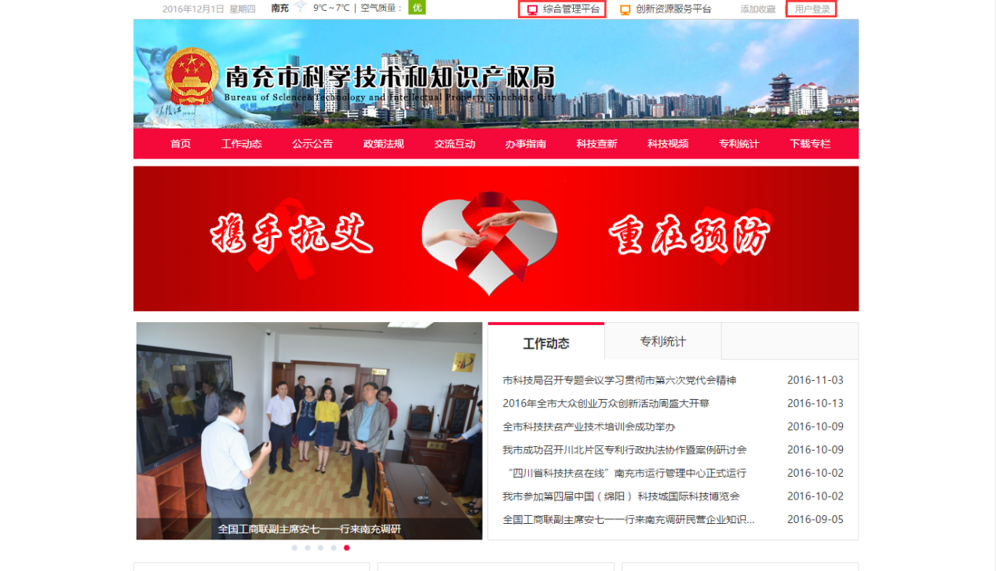
打开登录界面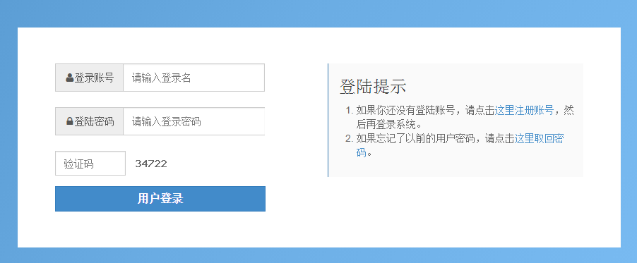
请输入您的账号和密码，以及验证码信息，点击“用户登录”完成登录。登录之后，如果该账号绑定多个用户角色，请选择要执行的操作的角色进入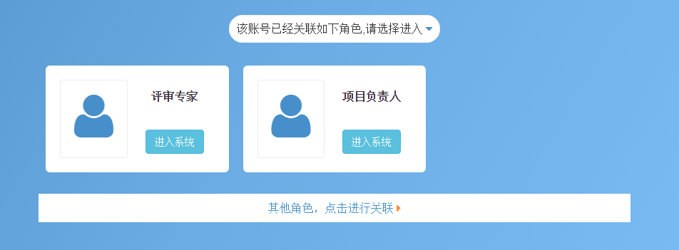
退出登录时，在界面右上方对应用户名的下拉菜单中点击“退出系统”来注销系统的登录。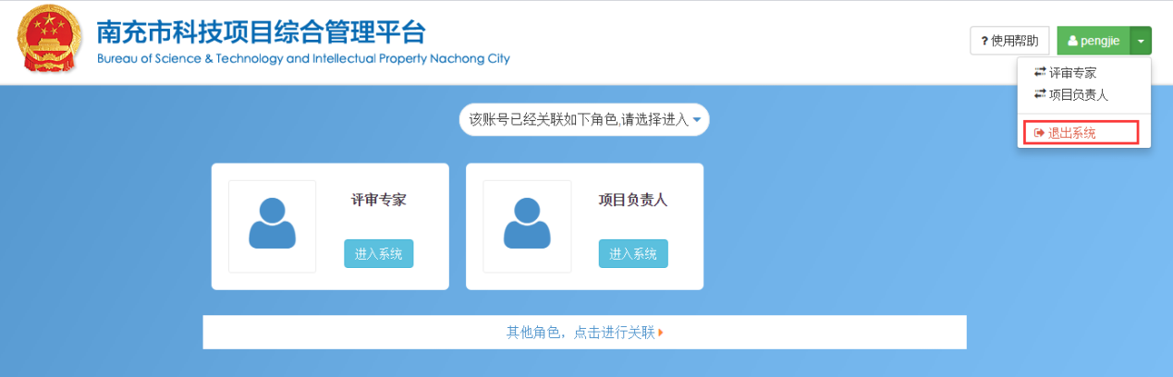
平台提示已安全退出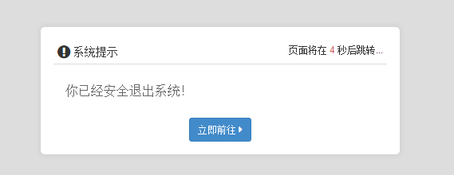
管理平台操作界面大致分成页眉、页脚、菜单栏、工具栏、数据栏、翻页导航栏和搜索栏几个主要部分，如下图。其中工具栏、搜索栏、数据栏和翻页导航栏组合起来构成了显示区。
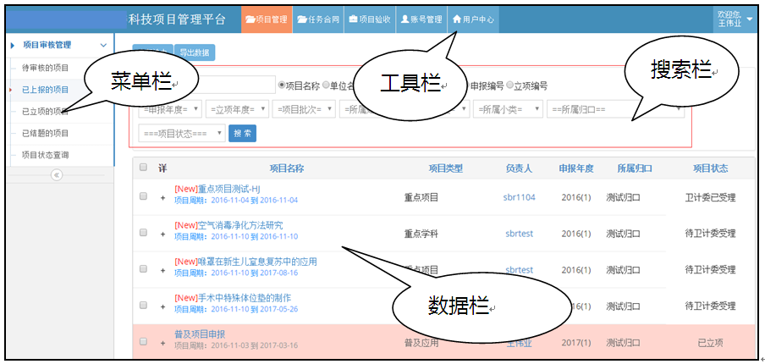

3.2平台基本操作
本章主要介绍该平台的基本操作。

3.2.1菜单栏
这个区域将根据登录用户的权限显示相应的功能页面链接。点击左边的菜单链接即可在右边的显示区显示出相关的功能页面。

3.2.2工具栏
工具栏的相关链接根据功能页面的不同而不同，一般是放置该功能页面的常用操作的快捷方式、返回按钮或者是搜索栏的开关等。

3.2.3搜索栏
主要是完成数据栏的筛选功能。一般出现在包括数据栏的页面。你可以根据自己的需要，设置不同的筛选条件，筛选出特定的一批数据便于查看和统计。大多数情况下，导出数据和数据统计两个功能都需要提前设置筛选条件。

3.2.4 数据栏
显示数据列表的地方。

3.2.5翻页导航栏
主要是用于显示当前数据列表的记录个数和显示翻页链接的区域。

3.3如何展开和关闭菜单
当数据栏显示内容太多页面就会出现换行等现象，影响页面的美观也不便于数据的查看。此时，你可以关闭菜单栏以便扩大数据栏的显示区域。
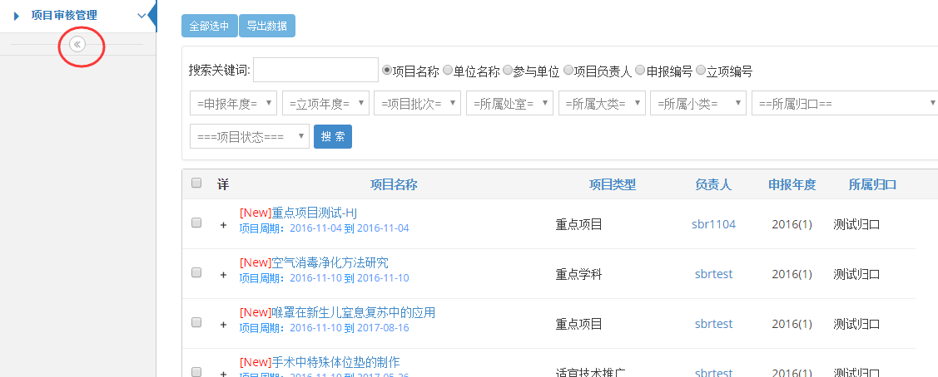
点击关闭菜单
数据查看完毕或者需要切换新的功能页面时你可以展开菜单栏。
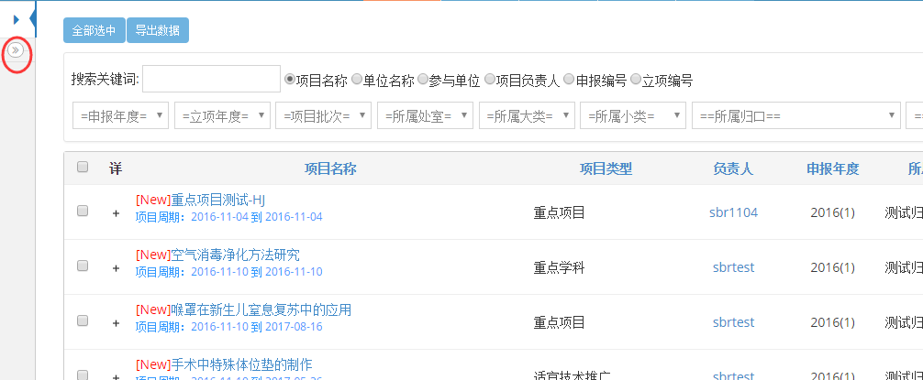
点击展开菜单

3.4系统帐号的获取
系统帐号分六种主要类型：项目负责人、项目申报单位、归口部门、南充市业务人员、网络评审专家，超级管理员。其中，项目负责人、项目申报单位和网络评审专家需要用户自行注册后，经相关管理部门审核通过后，方可登录系统，使用系统提供的相关功能。归口部门(归口单位)、四川省南充市管理人员的帐号由系统管理员统一分发。

3.5 账号注册
用户注册包含项目申报人注册，评审专家注册，单位用户注册。本例以项目申报人注册详述注册过程，注册时请仔细留言系统提示。
1）、打开网页，点击页面右上角的“用户注册”->“新用户注册”按钮

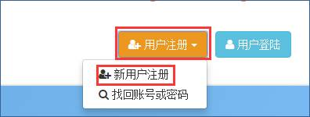
2）、阅读注册说明，点击页面底部的“我没有账号，我要注册”
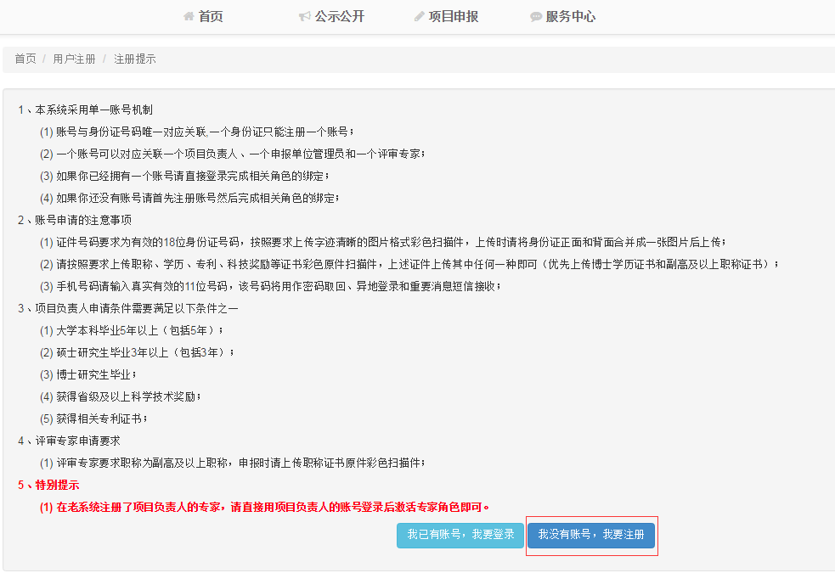
- 、填写账号的基本信息，如下图所示。其中带“*”号的为必填内容，为了保证账号通过审核，请如实填写。然后点击页面底部的“注册账号”。
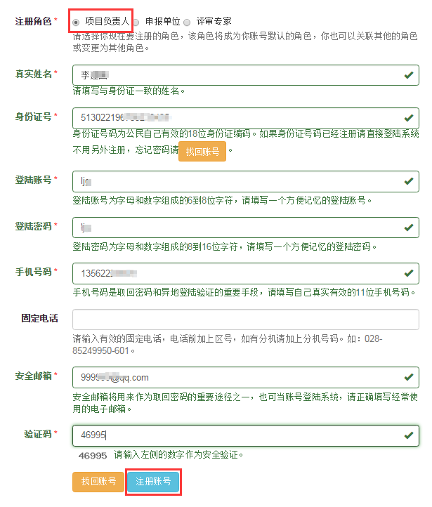
4）、然后点击“选择单位”，在弹出的对话框中选择您所属的单位。（如您所属的单位未注册或未通过实名认证，则该单位名称不会显示在对话框中，请联系贵单位进行注册或实名认证）之后点击“激活负责人身份”
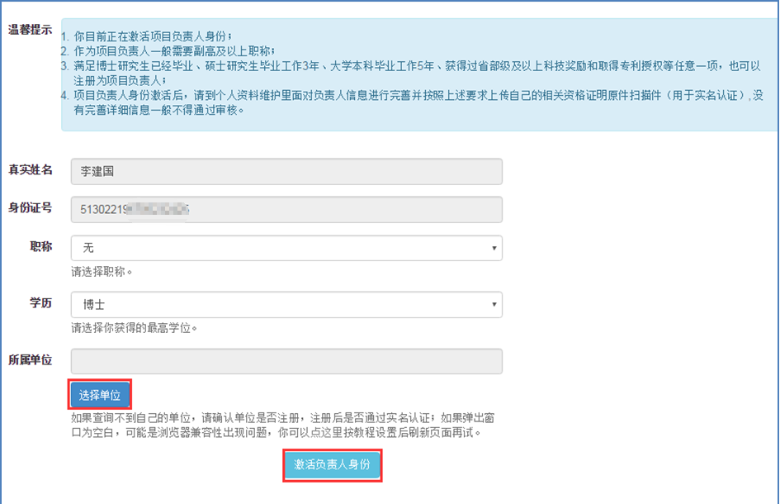
5）、之后需要进一步完善资料。如下图，其中带“*”号的为必须完善的项目，请点击各项进行资料完善。切记在每页资料完善之后点击页面底部的“”按钮。下面详细介绍“附件上传”。
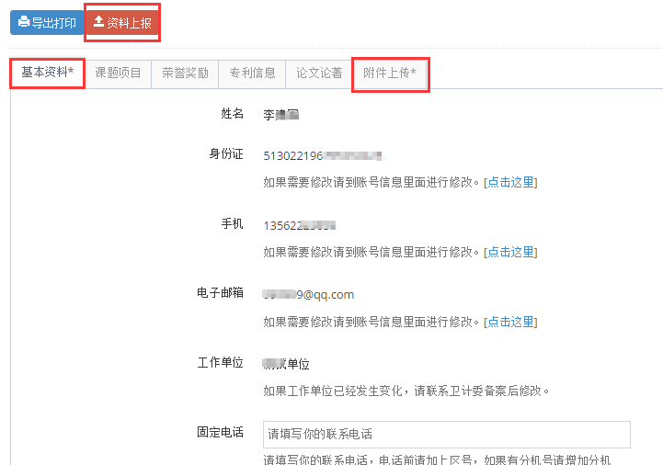
6）、下面详细介绍附件上传的步骤。首先点击1处的“附件上传”，然后点击2处的“请选择文件”，在弹出的对话框中选择要上传的文件，然后在3处的方框中填写该上传文件的说明信息，如“身份证”、“学位证书”等。最后点击4处的“上传”。
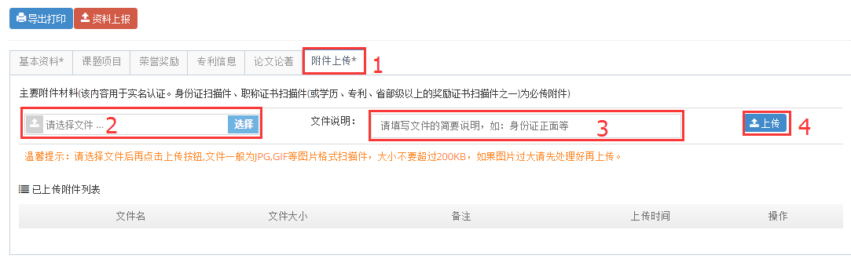
7）、当文件上传完成后，页面显示如下。可以点击页面后方的“编辑”修改已上传文件的文件名及备注信息，也可删除已上传的文件。
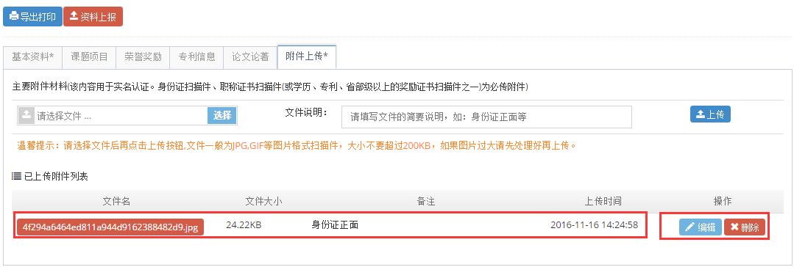
8）、待所有信息完善之后，请点击页面底部的“”，系统会对已填写的信息进行检查，如填写不符合要求会给出错误信息，请返回修改后再次上报。通过检查之后，请等待管理员审核之后方可进行项目申报等后续操作。
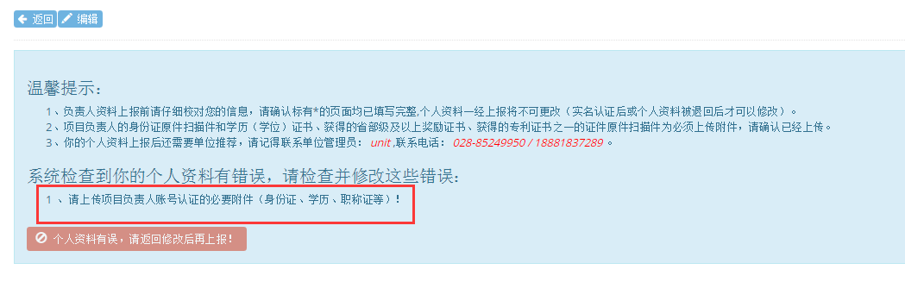
如上图中提示上传必要附件，因系统要求至少上传身份证扫描件和职称证书扫描件，而本例只上传了身份证扫描件，故提示上述信息。请返回继续上传后再次上报资料。

3.6账号维护
用户可以在“用户中心”，在使用过程中修改与该账号相关的资料，如电话，邮箱，重新上传附件以及修改密码等。

3.6.1资料修改
点击“用户中心”，左侧“账号维护”，“资料维护”出现下图所示界面；
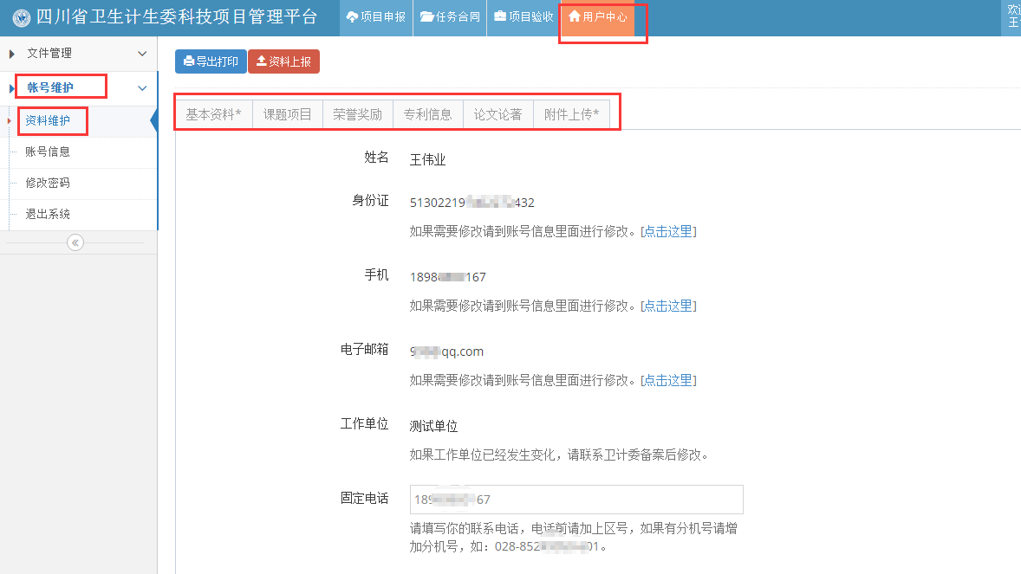
请选择要修改的地方，按照平台要求修改即可。操作简单，不在赘述

3.6.2密码修改
同样，在“用户中心”，左侧“账号维护”，“修改密码”栏可以对账号密码进行修改。点击“修改密码” ，出现下图界面；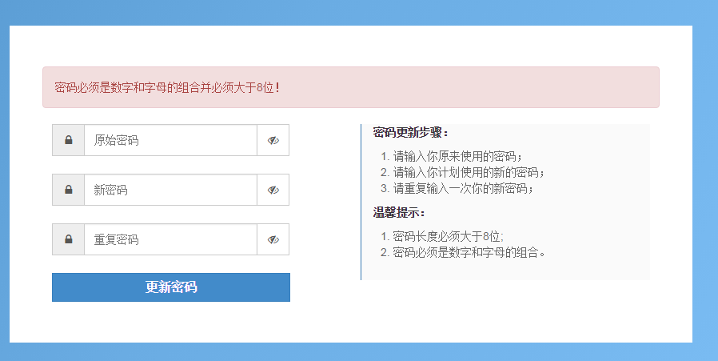
在平台上填写“原始密码”以及“新密码”，点击“更新密码”即可完成密码修改。

3.7如何获取帮助
本系统获取帮助有两种途径。首先，你可以在系统首页的使用帮助中取得帮助。
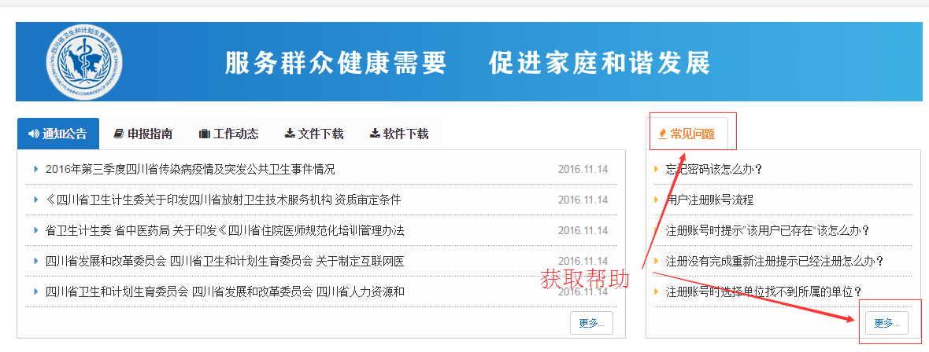
其次，你还可以从用户使用手册里取得帮助或者拨打系统首页下面的服务热线取得帮助。

用户角色
  - 项目负责人

项目申报管理

项目申报向导
成功登陆后依次点击上方，左侧菜单下的“项目申报向导”出现项目申报向导页面。如下图所示：
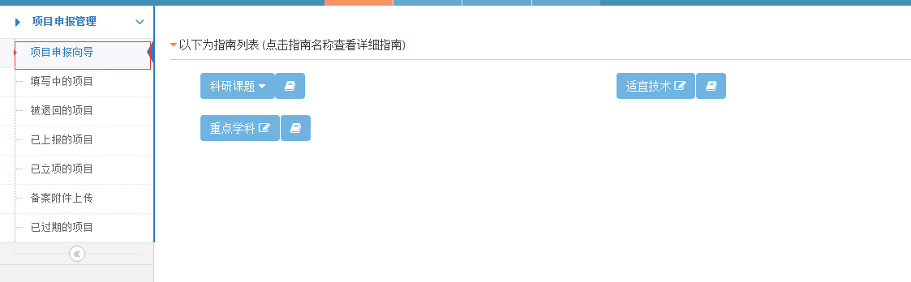
选择您要申报的项目，例如我们点击“科研课题”，然后在下拉菜单中选择“普及应用”，进入“普及应用”项目申报。然后点击页面中部的“填写申报书”，进入普及应用项目申报填写，首页显示填写说明。依次见下图：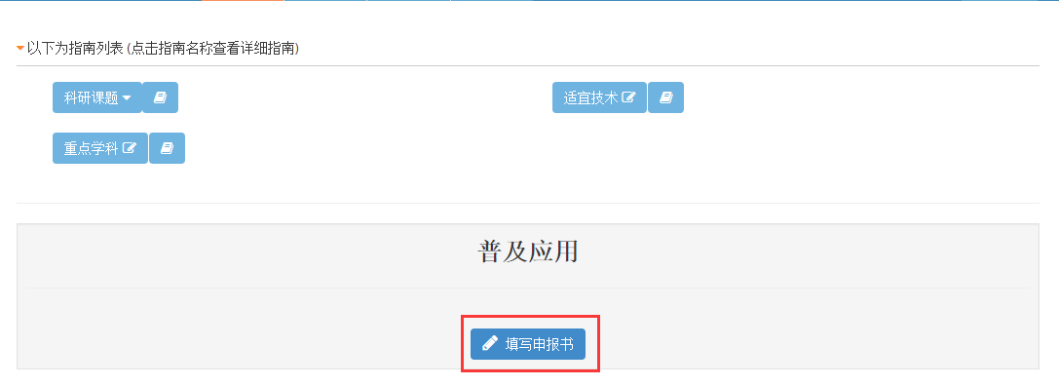
为了保证填写顺利，防止网络出错导致填写中数据提示，请先点击“下载提纲”，将该申报书的提纲下载下来，先完成该提纲的内容，让后在线填写时直接复制即可。 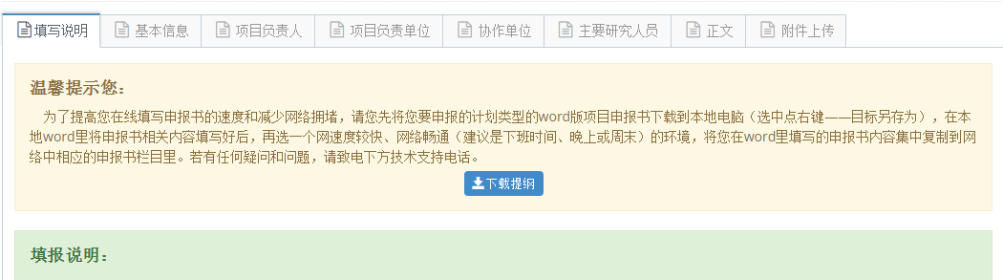
点击这里能下载申报书word文档
左上角的“返回”是指返回最近访问的页面；“上报资料”是指当所有信息填好后，上报此资料给上级部门；“导出打印”是指填写好信息后，导出word打印。依次点击页面上方的各个工具栏，进入项目的申报书的正式填写。如下图所示：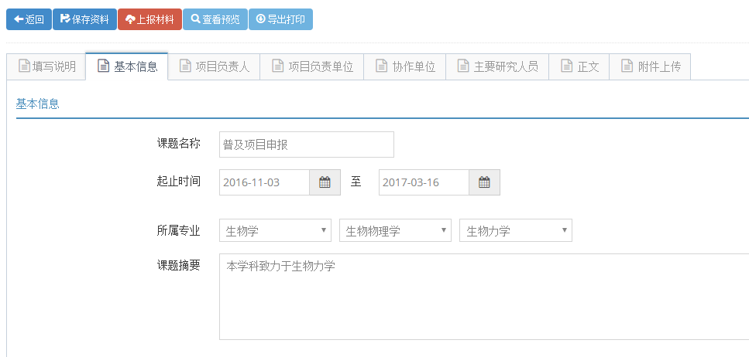
系统会初始一些默认值，如果有不正确的地方，可以修改。在相应的地方填写好信息后，点击左上角或右下角的“保存申报资料”，则该页资料保存，然后可以点击“第一页”、“ 第二页”、“ 第三页”、“ 第四页”......“经费预算”、“附件上传”（部分申报书显示具体的信息，如“项目负责人”，“项目负责单位”等，而不显示“第一页”，“第二页”）填写相应信息。一定要在填写完信息后，点击左上角或右下角的“保存申报资料”。
对于正文的填写，平台使用“离线填写+上传”的方式，请先下载“正文模板”， 填写该模板中的正文内容，然后点击界面上的“选择文件”上传填写好的正文模板。如下图所示：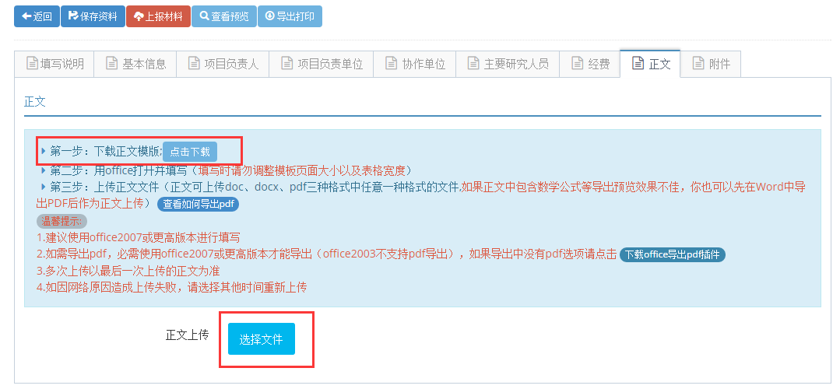
附件上传；请上传平台要求的附件。填写附件的“备注”，如“身份证”等。多个附件单独逐个上传。上传完毕后点击页面右下角的“保存资料”。如下图所示：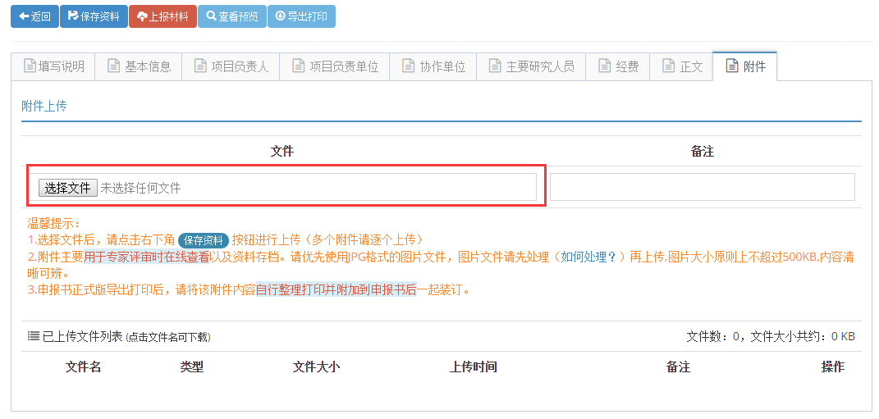
所有信息填写完后，点击左上角的“上报资料”可以上报资料。点击后进入提示页面。系统会自动检查您的填写内容，如果填写不符合要求，此处会给出错误信息，请按照错误的提示信息返回进行修改。如无错误，请点击下方的“上报资料”。如下图所示：
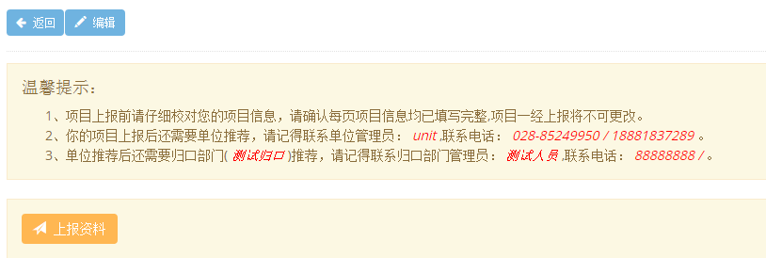
确认要提交后，点击，弹出信息提示框。
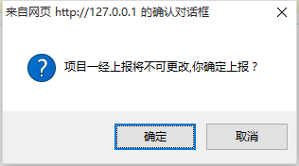
点击“确定”则该项目申报书就上报了。
平台提供“查看预览”和“导出打印”。如下图所示：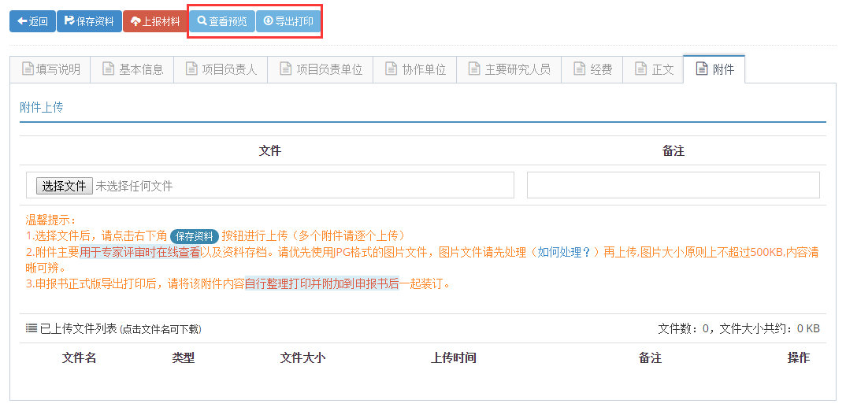

填写中的项目
项目填写过程中，由于各种原因保存后没有上报的项目均可在此处查看。如下图所示： 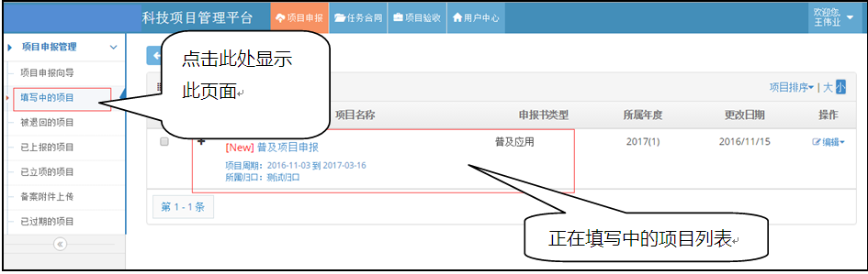
将鼠标移到右侧“编辑”，出现下拉菜单“查看”、“删除”、“上报”可以进行相应的操作。在“项目名称”一栏中，点击项目名称可以查看该项目的填写情况。如下图所示：
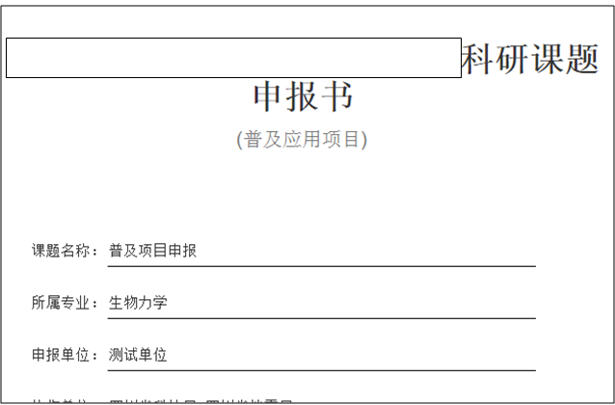
点击“详”一栏中的“+”可以展开该项目的详细信息。
如果要继续填写或修改则点击“编辑”，已完成则点击“上报”。如下图所示：
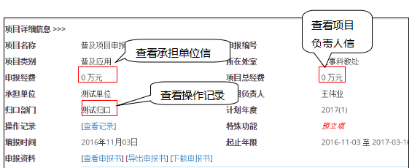

被退回的项目
当上报的项目不符合上级管理部门的要求，或者不达标时，上级部门将项目退回。被退回的项目可在此处查看（此处没有）。如下图所示：
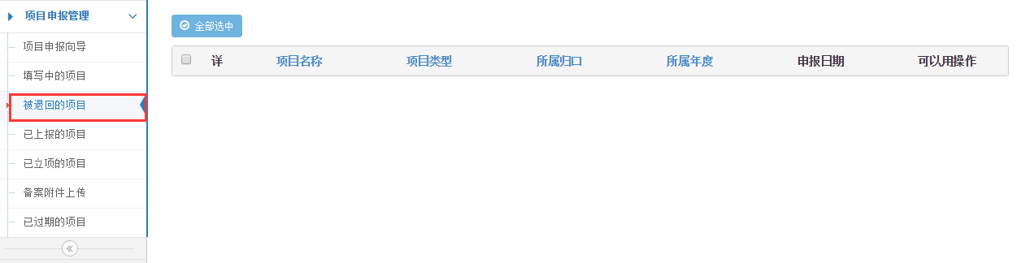

已上报的项目
已经上报的项目，可以在此处查看。如下图所示：
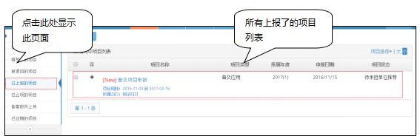

已立项的项目
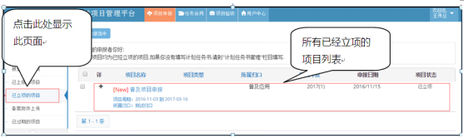
该列表显示所有立项的项目，以便查看该项目是否填写计划任务书。在“项目名称”一栏中，点击项目名称可以查看该项目的填写情况。点击“详”一栏中的“+”可以展开该项目的详细信息。

备案附件上传
已经立项的转移支付备案项目,上传计划任务书和验收结题报告

已过期的项目
对于已经超过项目时间的项目将会显示在这里。

计划任务书管理

计划任务书向导
申报的项目通过各管理单位审核和评审专家审核，最终“立项”之后，需要填写“计划任务书”，说明任务进度安排等。
在页面上方选择“任务合同”，然后在左侧选择“计划任务书向导”，页面将可以填写计划任务书的项目显示出来。如下图所示：
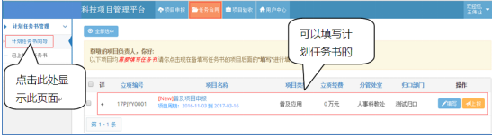
在“项目名称”一栏中，点击项目名称可以查看该项目的详细情况。点击“详”一栏中的“+”可以展开该项目的基本信息。点击“填写计划任务书”一栏中的“[填写]”进入该项目的计划书的编辑。如下图：
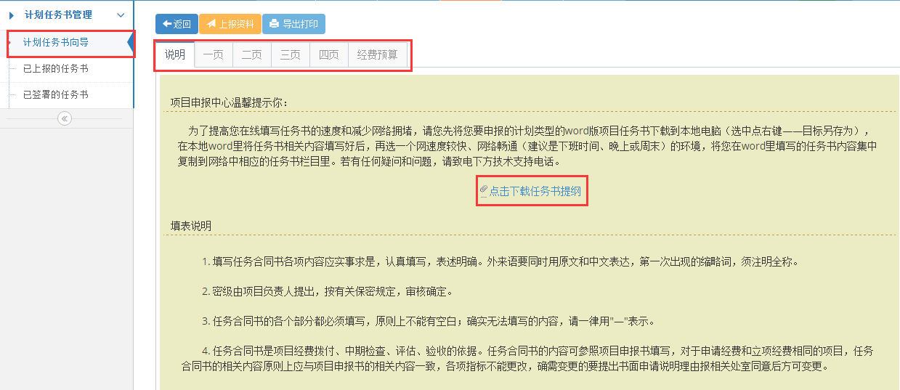
请仔细阅读提示信息。提前下载好提纲并填写，然后在复制到平台上。
请按照要求填写相关信息，请确保信息的真实性。如下图所示：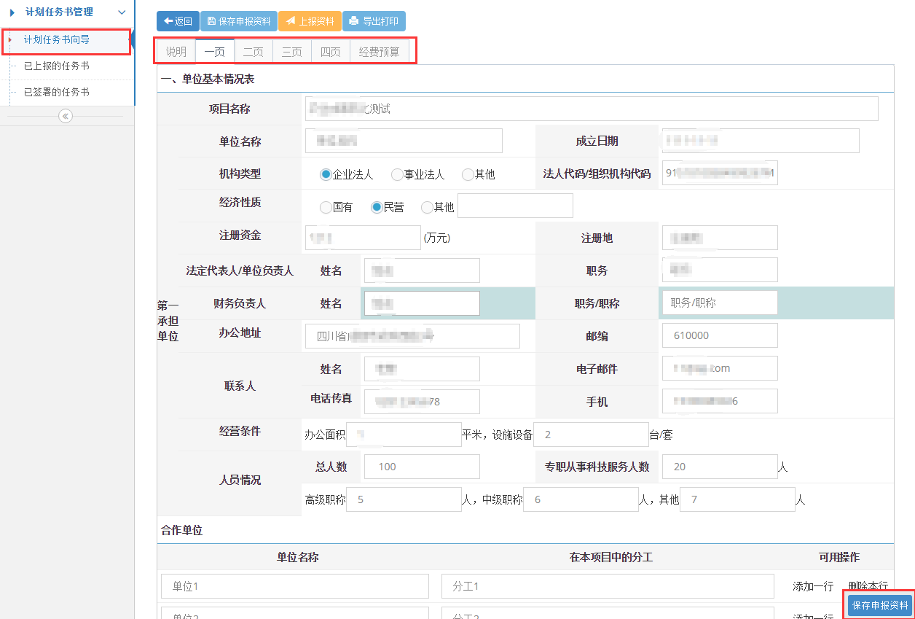
系统会初始一些默认值，如果有不正确的地方，可以修改。在相应的地方填写好信息后，点击左上角或右下角的“保存申报资料”，则该页资料保存了，然后可以点击“第二页”、“第三页”填写相应信息（不同情况下可能显示不同内容，如“基本信息”，“经费信息”等），需要注意的是一定要在填写完信息后，点击左上角或右下角的“保存申报资料”。所有信息填写完后，点击左上角的“上报资料”可以上报资料。
（该计划任务书的填写和项目申报书的填写有类似的地方，请参照填写）
本界面提供“导出打印”功能。可以导出该部分数据并打印纸质文档。

已上报的任务书
填写完且上报之后的任务书将会显示在这里，如下图所示：
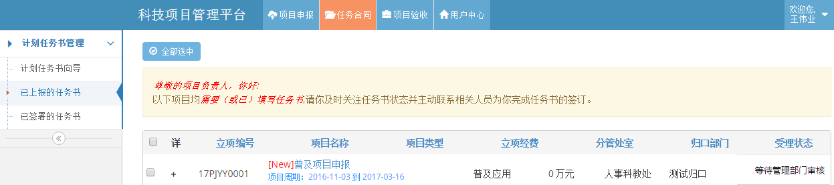
在“任务书状态”一栏中可以看到该任务书当前的状态。在“项目名称”一栏中，点击项目名称可以查看该项目的填写情况。点击“详”一栏中的“+”可以展开该项目的详细信息。

已签署的任务书
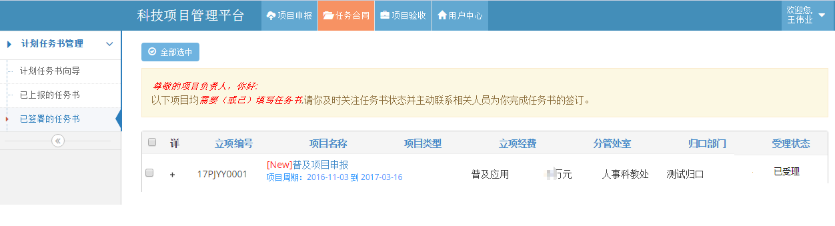

此处操作与“已上报的任务书”基本一样。所有管理部门完成对该任务书后的审核，确认任务书之后，任务书将显示在“已签署的任务书”一栏中。

项目验收管理
项目立项并且填写计划任务书之后，在项目完成的过程中和完成之后，需要填写“中期报告”和“验收报告”。如下图所示：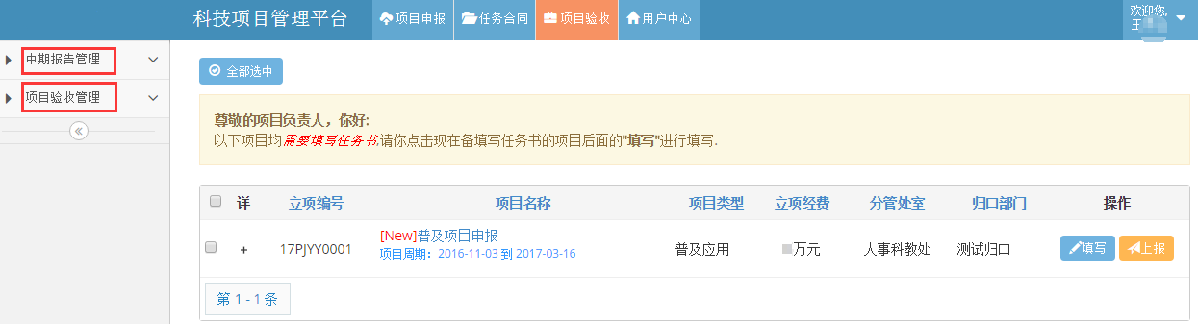

中期报告管理
点击“中期报告管理”中的“待填写列表”。在右侧显示需要填写的内容。点击对应内容后方的“填写”，进入填写界面。如下图所示：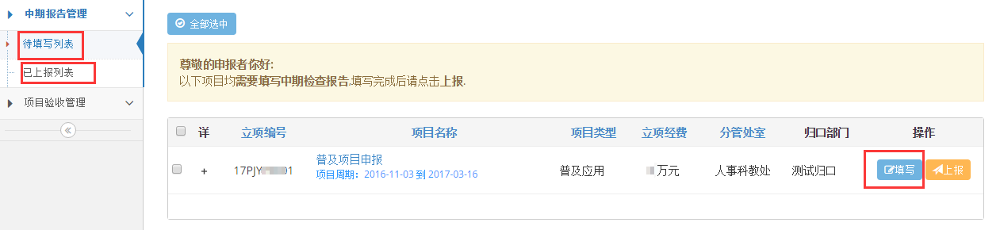
之后，按平台要求填写相关信息。填写第一页内容如下：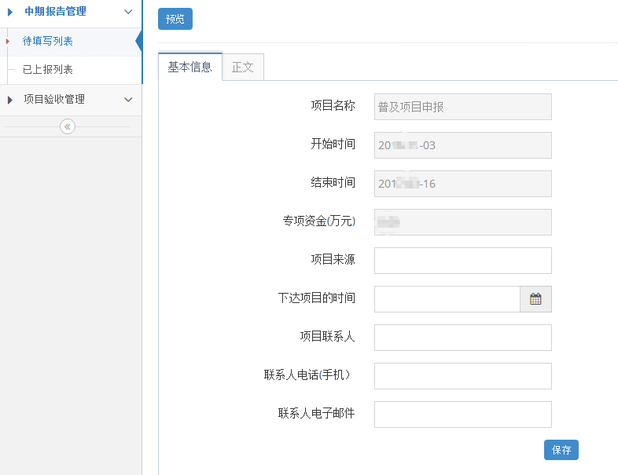
填写之后点击右下方的“保存”。然后填写第二页内容“正文”等内容。每页填写完成切记点击“保存”，填写完成之后请“上报资料”。然后等待管理部门的审核。
上报之后可以在“”的栏中查看。

项目验收管理
项目完成之后，需要填写“项目验收报告”，在“项目验收管理”中的“项目验收书向导”一栏中可以看到需要填写验收书的项目。点击相关项目后方的“填写”，填写该项目的验收书。项目验收书的填写和计划任务书以及申报书的填写相似。填写时请仔细阅读提示信息，并确保填写信息的真实性。如下图所示：
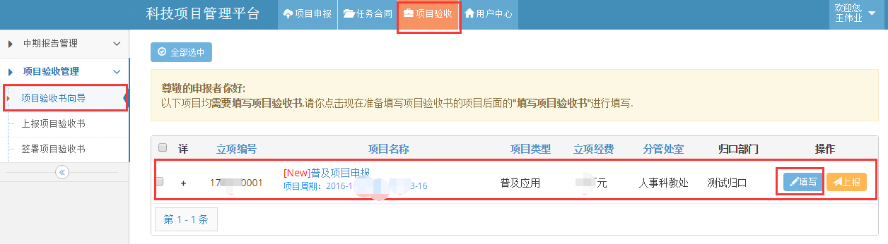
填写完成之后，请上报“验收书”，上报之后等待管理部门审核。已上报的验收书将显示在“上报的项目验收书”一栏中。
待所有管理部门审核验收书之后，确认任务完成，符合计划任务书中的内容时，该验收书将显示在“签署项目验收书”一栏中，表示项目完成。

成果登记

新增登记
点击页面上方菜单栏中的按钮，在左侧下拉菜单中点击“成果登记”=》“新增登记”，将来到登记信息的填写页面，如下图所示：
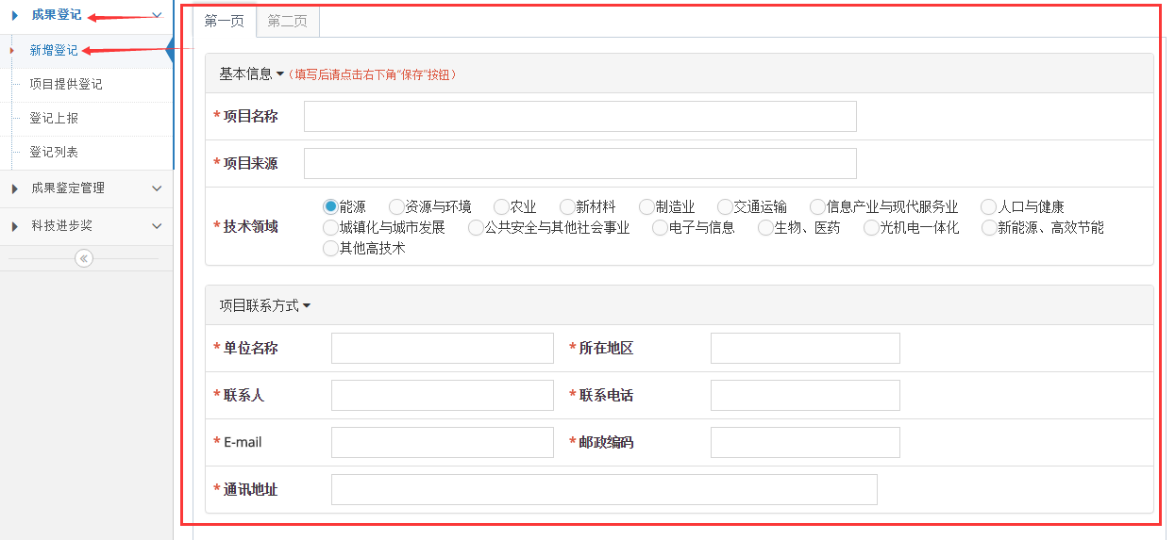
注意：登记信息内容分为两页填写，只有填写完“第一页”内容（带*为必填项）并点击页面右下方的按钮之后，才能填写“第二页”内容。否则将出现下图提示信息。
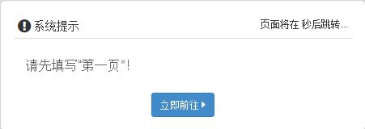

项目提供登记
项目提供登记即对“已立项”项目进行登记。点击“项目提供登记”将显示出“已立项”项目列表，如下图所示：
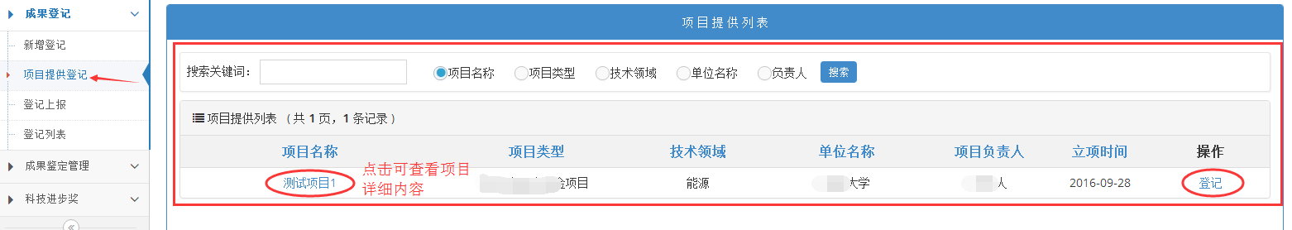
在项目列表中，点击项目名称即可查看项目申报书内容，点击“登记”按钮可以直接来到登记信息填写的页面，系统会自动填写已经保存的项目信息，申报人也可以对其进行修改。如下图所示：
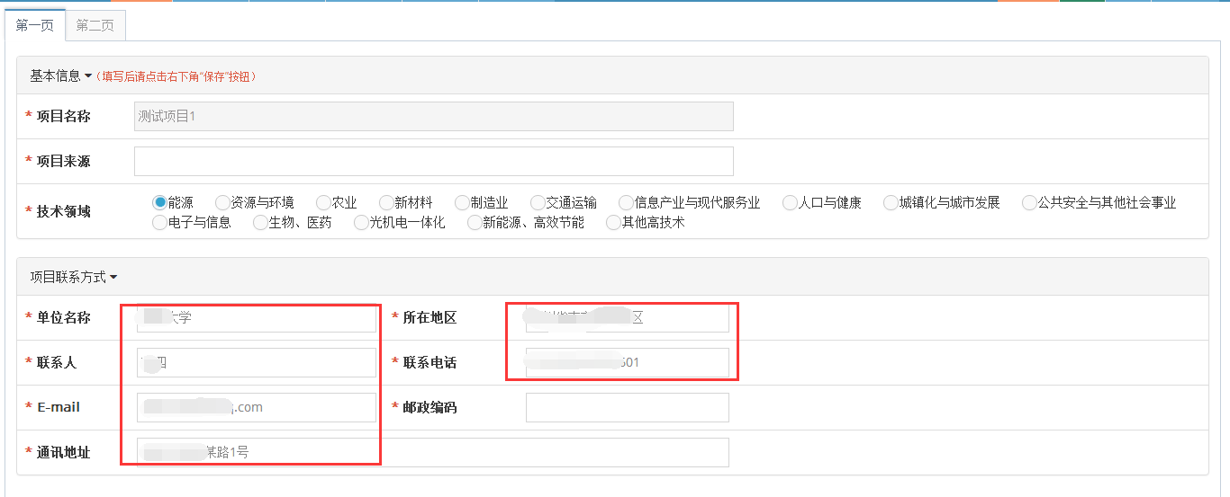
同“新增登记”，填写完信息后需要点击页面右下角的“保存”按钮。

登记上报
登记上报即完成对所填登记内容的上报。点击“登记上报”将显示出所示填写并保存过的登记项目列表，如下图所示：
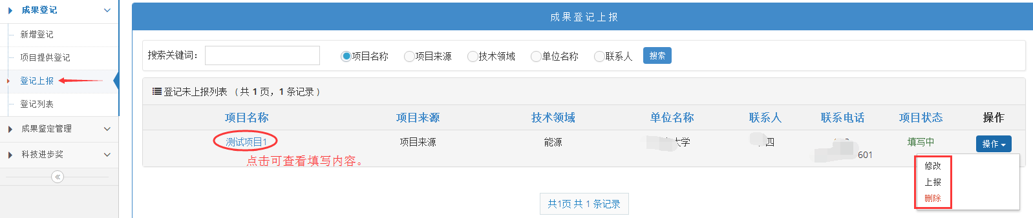
点击“项目名称”可查看填写内容，在“操作”菜单中可对所填写的项目内容进行“修改”、“上报”和“删除”操作。点击“上报”即可完成所对应登记的上报操作，上报成功之后，将等待科知局对其进行受理。
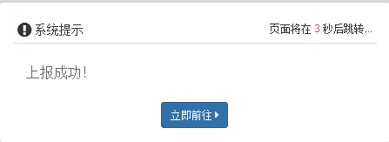

登记列表
登记列表页面所显示出的是申报人已经上报的所有登记项目。可以随时对项目的内容和状态进行查看。如下图所示：
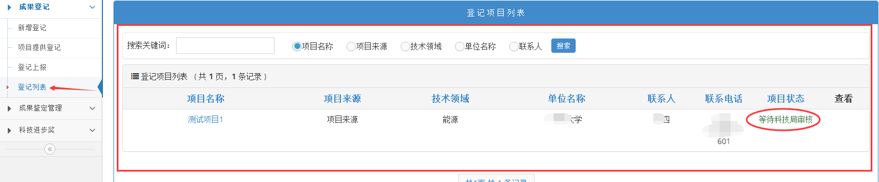

成果鉴定管理

鉴定证书填写
点击菜单“成果管理”->“成果鉴定管理”->“鉴定证书填写”，如果当前申报人有已立项的项目，可以直接选择该项目，如果没有则选择“其他项目”，然后点击下一步进入鉴定书填写页面。
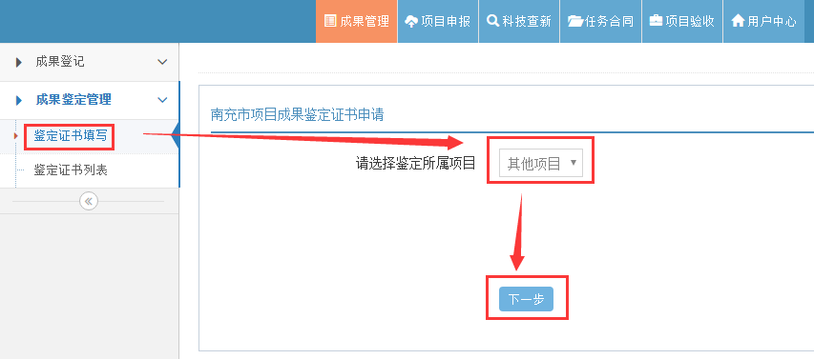
按照填写说明，先下载提纲，提纲需要作为附件上传：
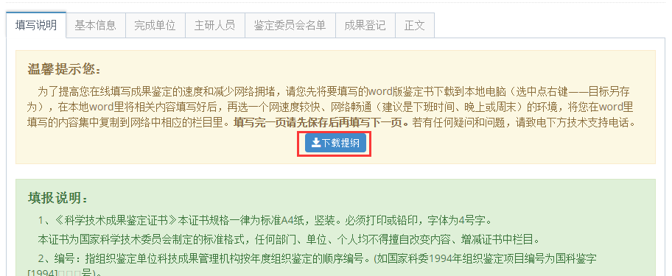

下载并解压后，有两个文件，只需要填写“正文提纲”：
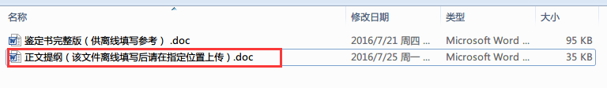
按步骤依次填写基本信息、完成单位、主研人员、鉴定委员会名单、成果登记并上传正文提纲。填写每一页均需要点击“保存资料”按钮进行保存。
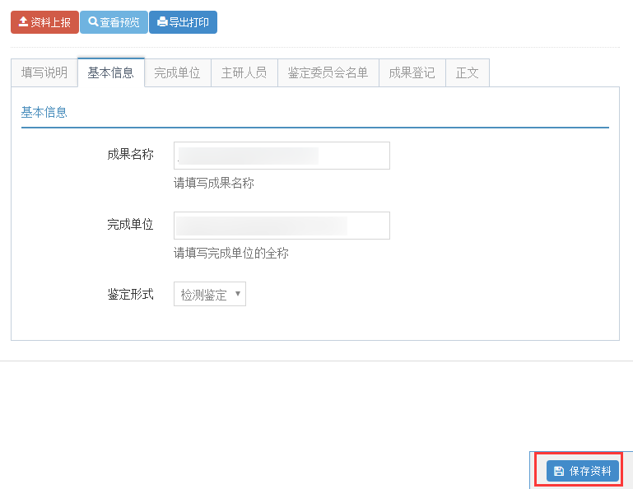

鉴定证书查看
点击“查看预览”可以查看成果鉴定书：
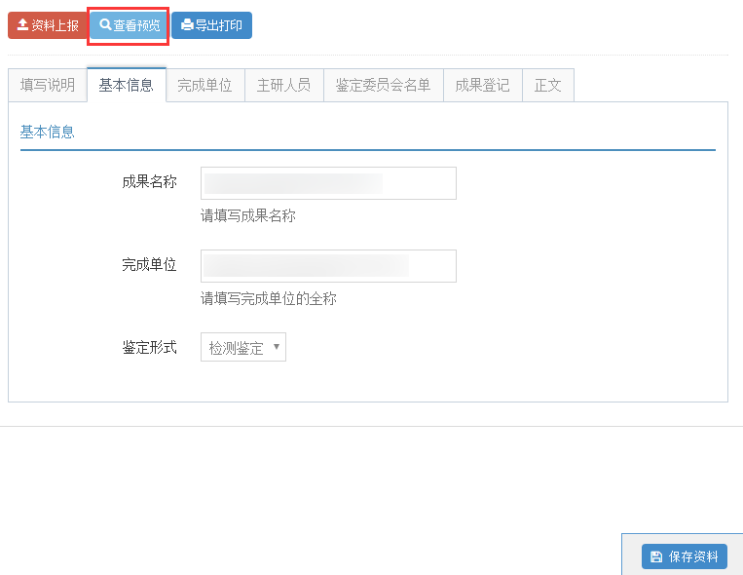
预览效果如下图：
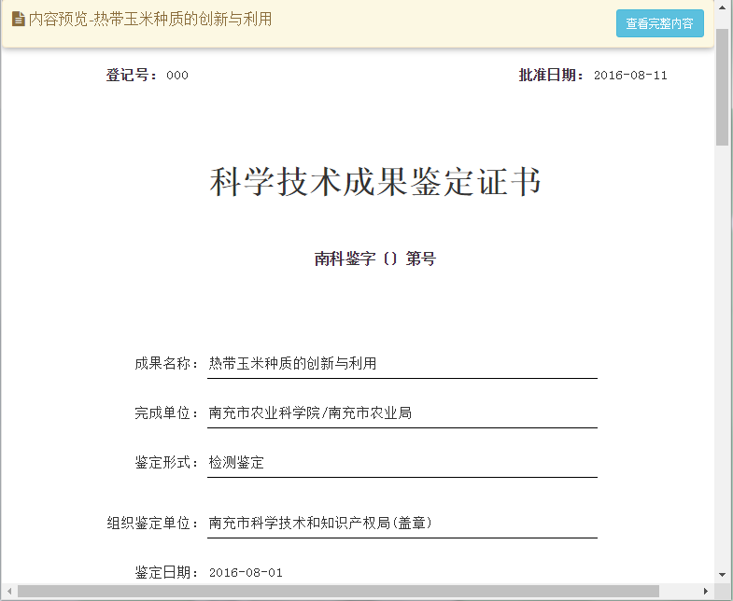
点击“查看完整内容”可以在线生成pdf并查到成果鉴定书的完整版本。效果如下图：
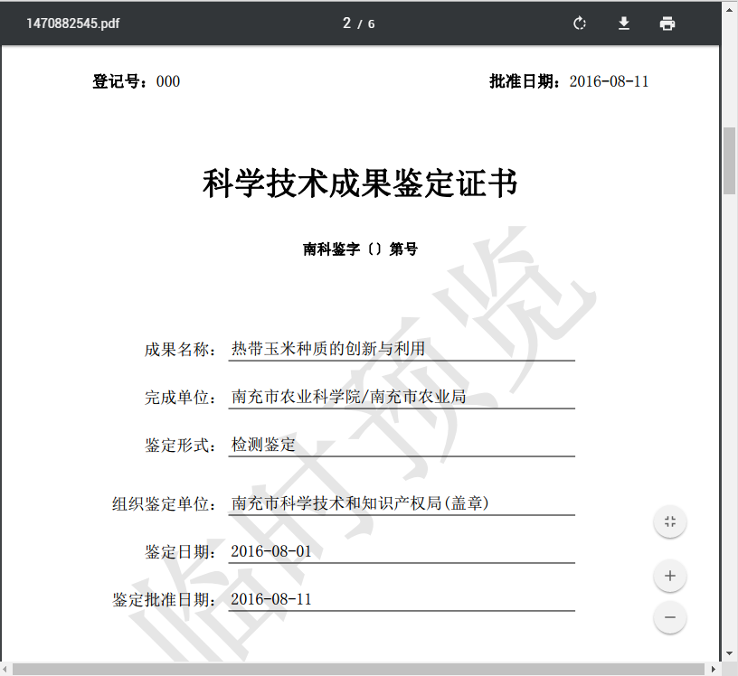

鉴定证书上报
鉴定证书填写完后，点击“资料上报”可以上报该鉴定证书，上报的鉴定证书，不允许再修改，只能查看。上报后，联系所属单位进行审核。
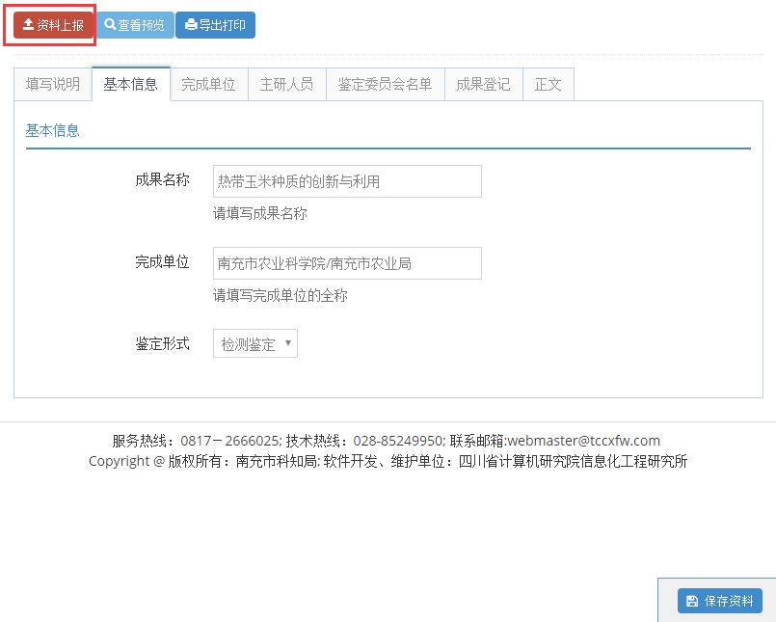

鉴定证书列表
申报人登录后可以在菜单“成果管理”->“成果鉴定管理”->“鉴定证书列表”中查看鉴定书以及鉴定书的状态。
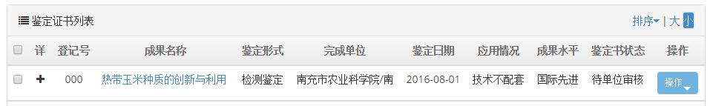

科技进步奖

进步奖填写
点击菜单“成果管理”->“科技进步奖”->“进步奖填写”，进入进步奖填写页面。
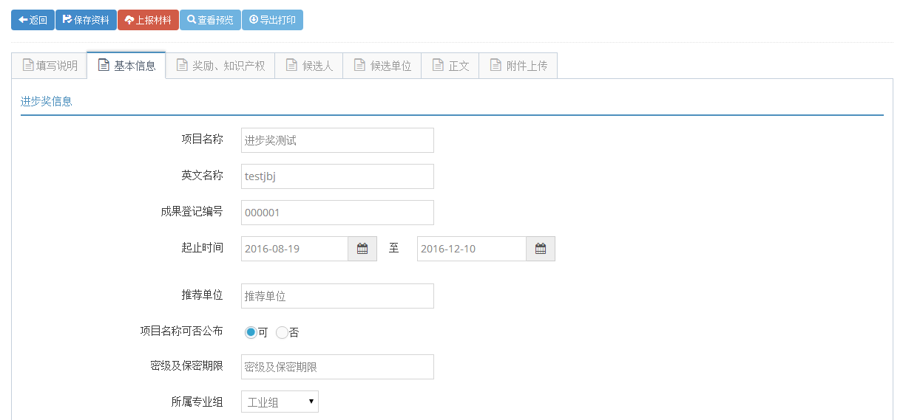
按下列标签依次填写，填写每一页均需要点击“保存资料”按钮进行保存。

进步奖上报
进步奖填写完后，点击菜单查看填写中的进步奖，点击“上报”可以上报该进步奖，上报的进步奖，不允许再修改，只能查看。上报后，联系所属单位进行审核。
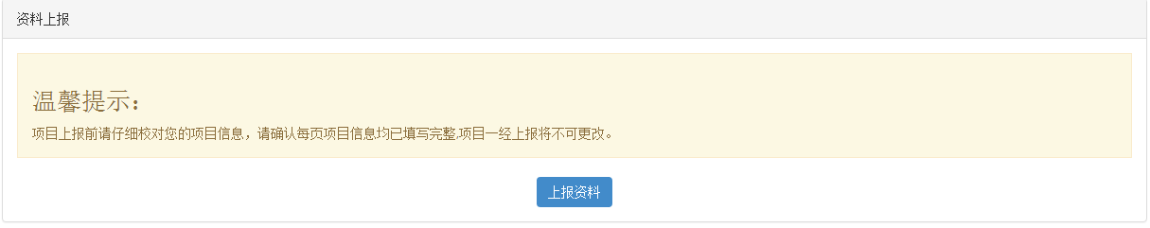

已上报列表
申报人登录后可以在菜单“成果管理”->“科技进步奖”->“已上报列表”中查看已上报的进步奖状态。

科技查新

查新填写
点击页面上方菜单栏中的按钮，在左侧下拉菜单中点击“科技查新”=》“查新填写”，将来到“科技查新须知”页面，如下图所示：
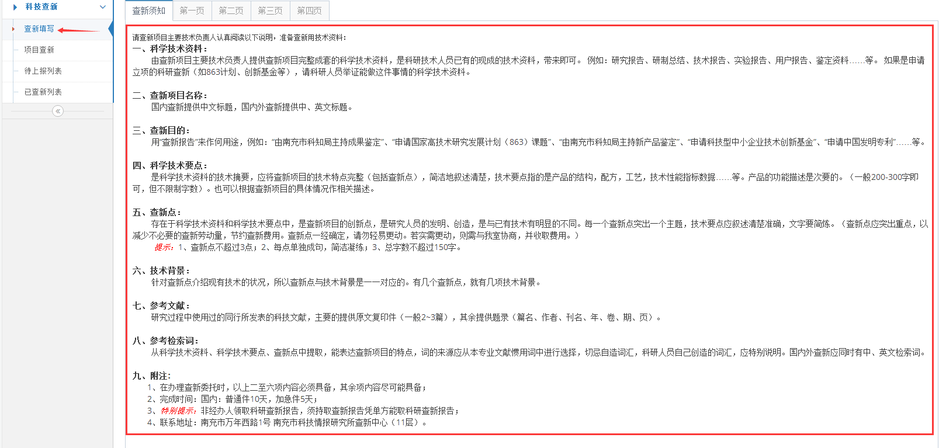

注意：请仔细阅读“查新须知”中的内容，并按要求进行填写。
查新内容分为四页填写，只有填写完“第一页”内容（带*为必填项）并点击页面右下方的按钮之后，才能填写“第二页”内容。否则将出现下图提示信息。

项目查新
项目查新即对“已立项”项目进行查新。点击“项目查新”按钮将显示出“已立项”项目列表，如下图所示：
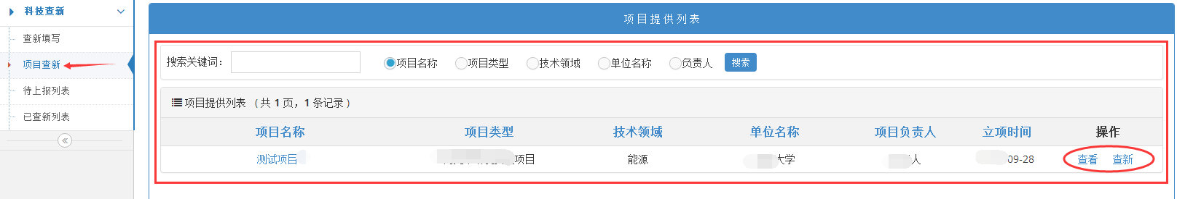

在项目列表中，点击“项目名称”或“查看”即可查看所对应项目申报书内容，点击“查新”按钮可以直接来到项目查新信息填写的页面，系统会自动填写已经保存的项目信息，申报人也可以对其进行修改。如下图所示：
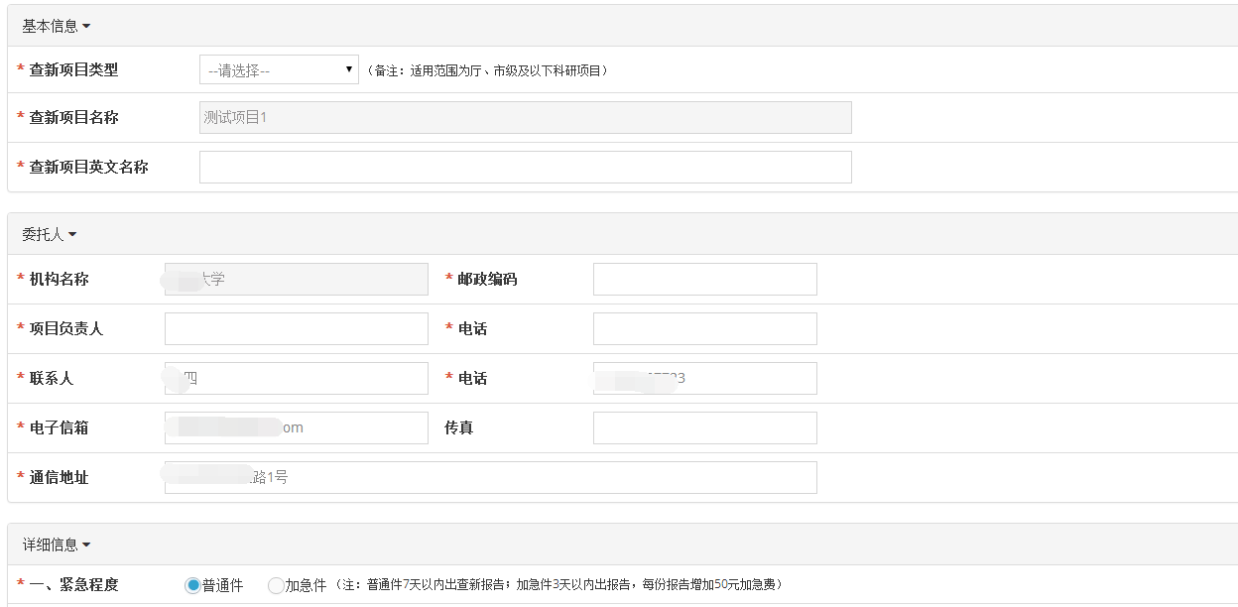
填写完信息后需要点击页面下方的“保存”按钮。

待上报列表
待上报列表即完成对所填查新内容的上报操作。点击“待上报列表”将显示出所示填写并保存过的查新项目列表，如下图所示：
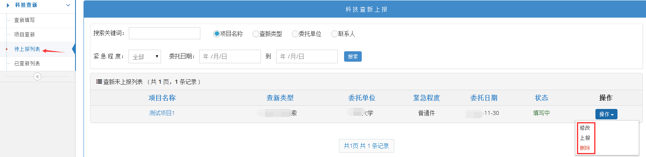
点击“项目名称”可查看填写内容，在“操作”菜单中可对所填写的项目内容进行“修改”、“上报”和“删除”操作。点击“上报”即可完成所对应查新内容的上报操作，上报成功之后，将等待所在单位对其进行审核。

已查新列表
已查新列表页面所显示出的是申报人已经上报的所有查新项目。可以随时对项目的内容和状态进行查看。如下图所示：
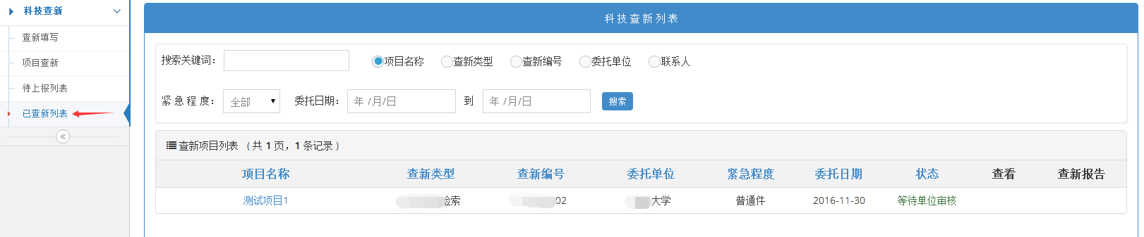

注：当查新完成后可以申报人才可以查看和打印查新报告。

文件管理
可以查看该账号上传的所有文件。并可对这些文件实施“编辑”功能，如查看，修改文件名称以及对文件的备注。如下图所示：
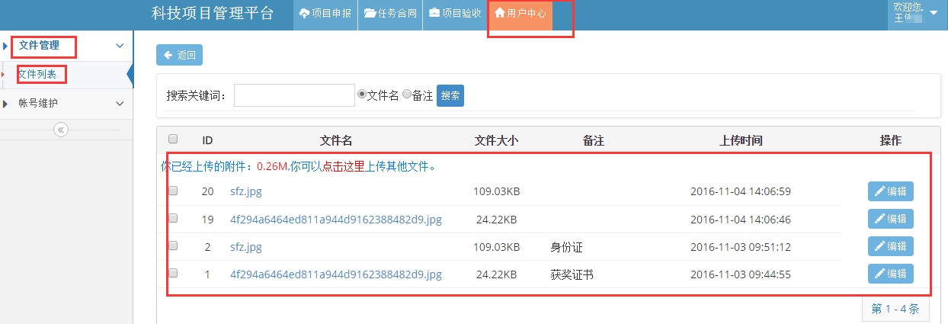

账号维护
账号维护中，可以查看和修改该账号注册的相关信息，以及对附件的修改（删除或重新上传），密码修改等。如下图所示：
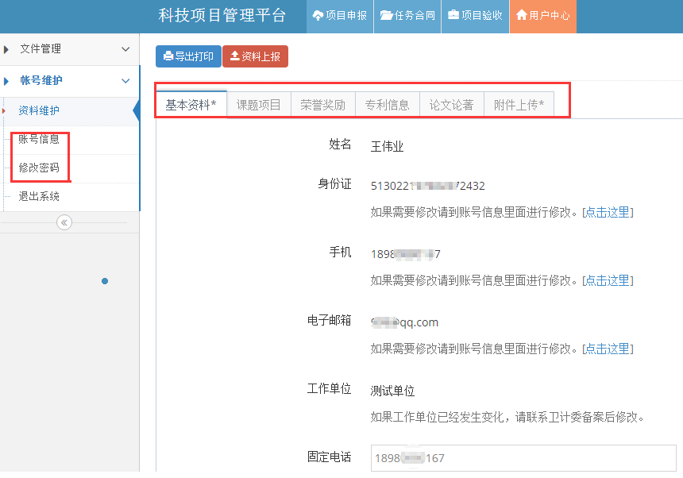
具体的操作在第一章中已经详细介绍。这里不再赘述。
  - 申报单位

项目审核管理

待审核的项目
申报人申报项目，在项目通过单位审核推荐，归口审核，以及卫计委受理之后，卫计委将项目分配专家进行评审，分配到的项目将显示在专家角色中的“等待评审的项目”一栏中。
单位账号登录之后，进入单位管理员角色，可以看到页面下方有“待审申报书”提示，点击快速进入申报书审核。如下图所示：
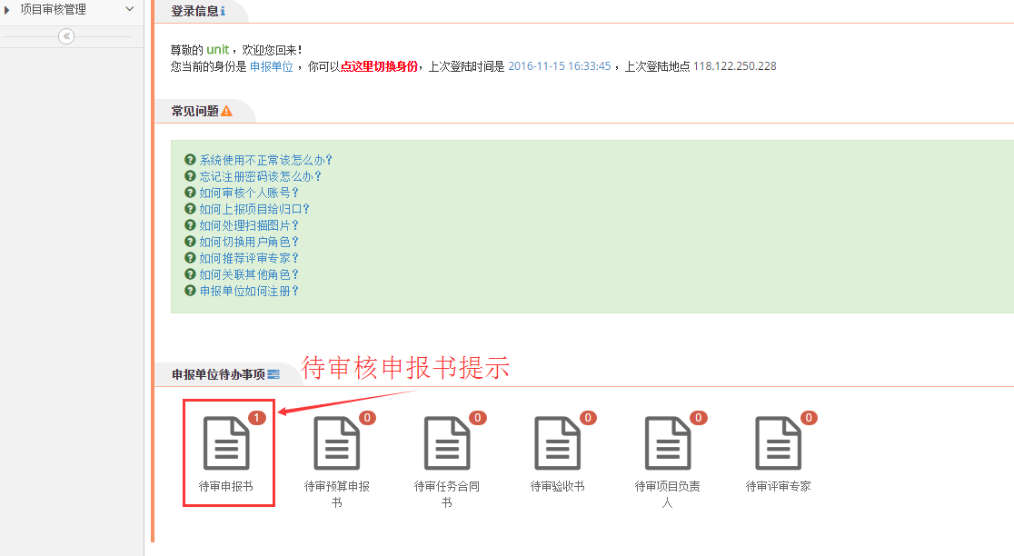
也可在页面顶部点击“项目管理”，左侧点击“待审核的项目”，进行项目审核操作。如下图所示：
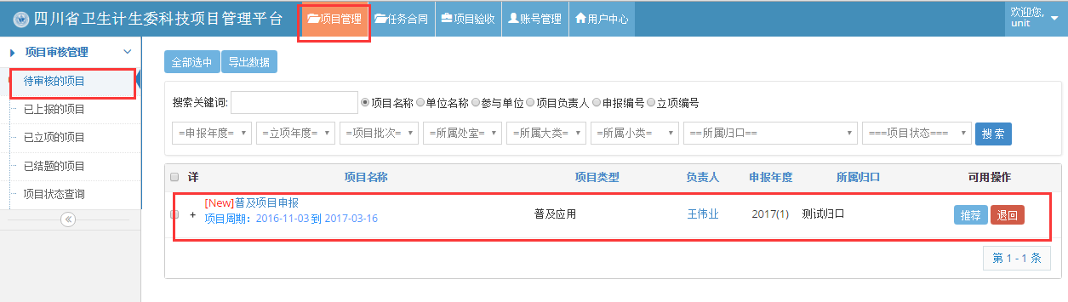
在上图中，“搜索关键词”里填写后面相应条件的关键词，点击“搜索”按钮。会显示出符合条件的项目列表。同时也可以使用“年度”、“批次”、“分管科室”、“项目类别”、“县级科技局”、“项目状态”等混合搜索。这些条件也可以单独搜索。
在要审核的项目栏中，点击项目名称前的“+”符号，可以查看项目的基本信息，如下图。点击项目名称，可以查看该项目的全部详细信息，点击负责人姓名可以查看负责人的信息，点击项目后方的“推荐”则表示该项目通过单位审核，并将该项目推荐到所属归口进行处理，点击最后的“退回”，表示该项目不能通过审核，需要返回修改。如下图所示：
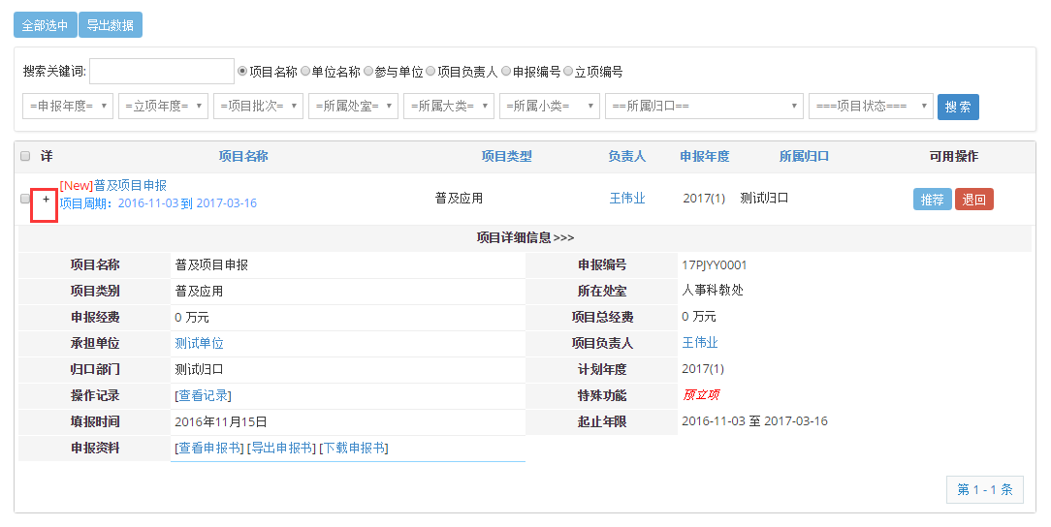

已上报的项目
点击页左侧的“已上报的项目”，可以在右边查看该部门已经上报的项目，并且可以看到该项目当前的状态。（部门推荐的项目传到归口部门等待推荐，归口部门推荐后传到更上一级部门等待受理）如下图所示。同样，该界面提供搜索功能。如下图所示：
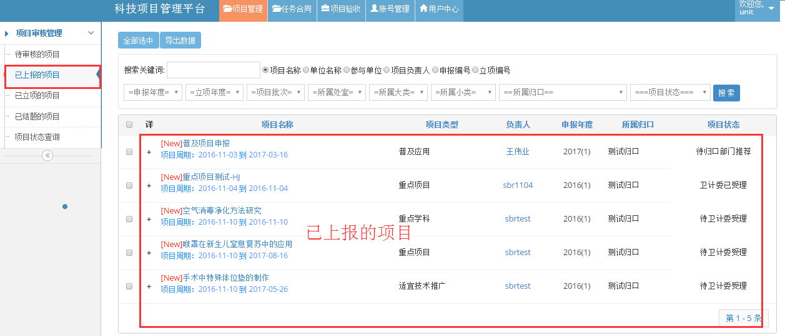

已立项的项目
点击左侧的“已立项的项目”，可以在右侧查看本单位已经立项的项目的信息。如下图所示：
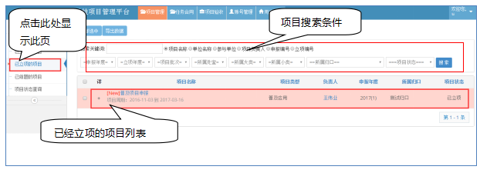

已结题的项目
点击左侧的“已经结题的项目”，可以在右侧查看已经结题的项目。如下图所示：
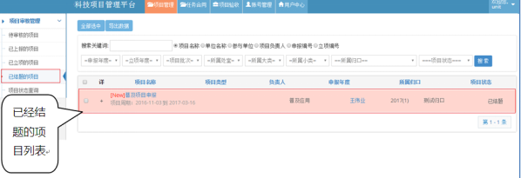

项目状态查询
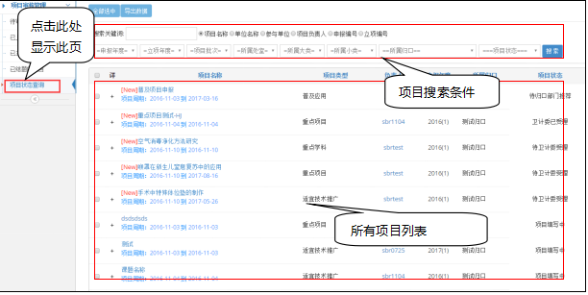
此列表显示所有项目，在“项目状态”一栏中可以看到该项目处于什么状态。也可通过搜索功能查找特定的项目。

计划任务书管理

待审核的任务书
申报人填写的计划任务书上报之后，需要单位进行审核推荐，等待审核的任务书将显示在申报单位的“待审核的计划书”一栏中。如下图所示：
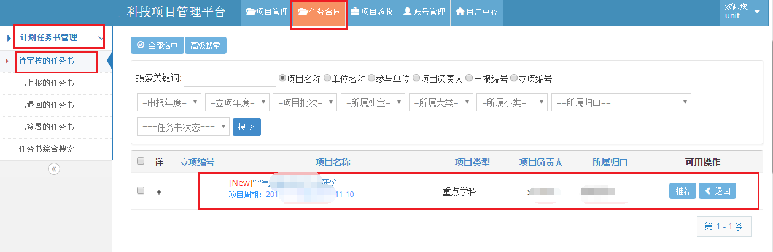
此处的操作与“审核项目”基本相同。点击任务书的“项目名称”可以查看项目书的详细内容。符合条件点击“推荐”，不符合条件，点击“退回”。则该计划任务书退回到项目申报人处，进行修改。项目负责人可以重新填写（修改）后将计划任务书重新上报。
点击“推荐”后平台提示“上报成功”。如下图所示： 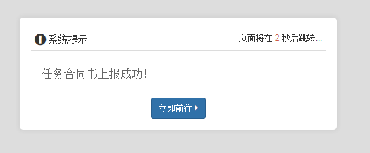

已上报的任务书
在上一步点击“推荐”后，计划任务书将会推荐到归口部门进行审核推荐。该任务书的信息将显示在“已上报的任务书”一栏中。申报单位可以在此查看。如下图所示：
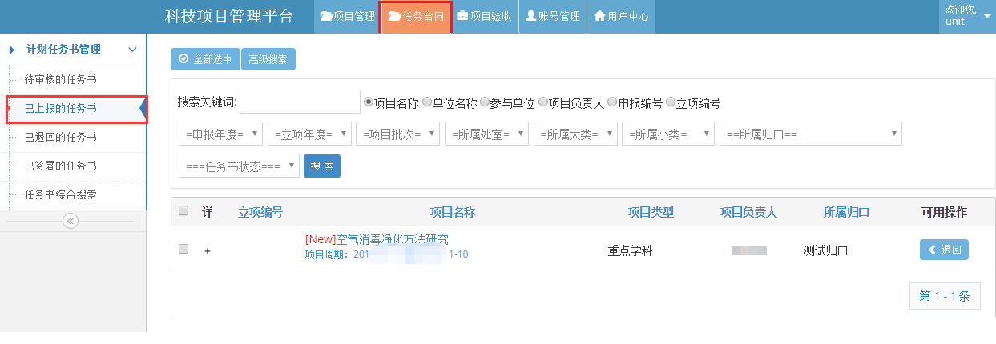
此处的操作与“已上报的项目”类似。

已退回的任务书
当申报人填写的计划书不符合条件或其他需要退回的情况时，点击“退回”，则将该计划书退回到项目申报人处，重新填写。被退回的项目将显示在“已经退回的任务书”一栏中。

已签署的任务书
待任务书通过各级管理部门审核合格之后，卫计委确认任务书合格。则该任务书完成，显示在“已签署的任务书”一栏中。

任务书综合搜索
该页面显示所有的任务书的列表，同时提供搜索功能。如下图所示：
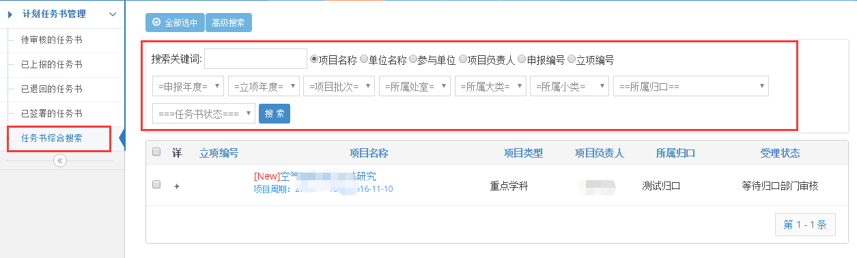

项目验收管理
该功能用于申报单位审核该单位项目负责人的项目验收书和中期报告验收书。

项目验收管理
该模块的操作与“审核项目”一节基本相同，在此简单介绍。
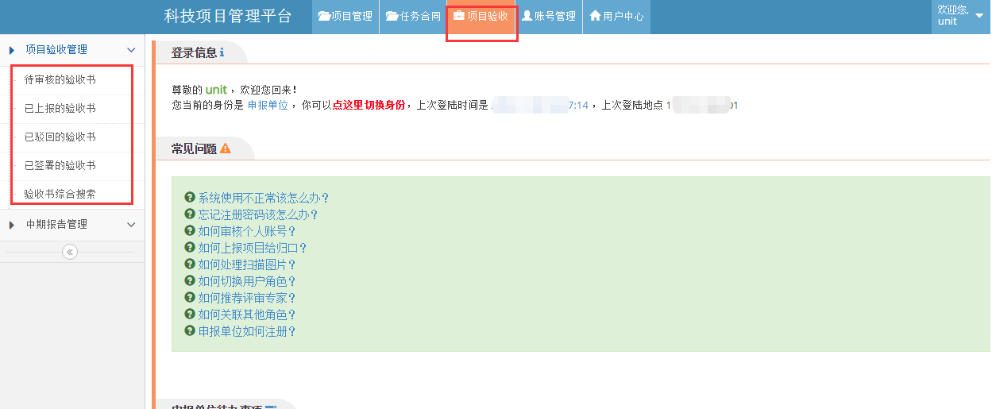
该功能包含对验收书的评审，上报，驳回，以及综合搜索等功能。

中期报告管理
中期报告管理的操作和上一步中的“验收书审核”类似，请参见上一节的介绍，这里不在赘述。如下图所示：
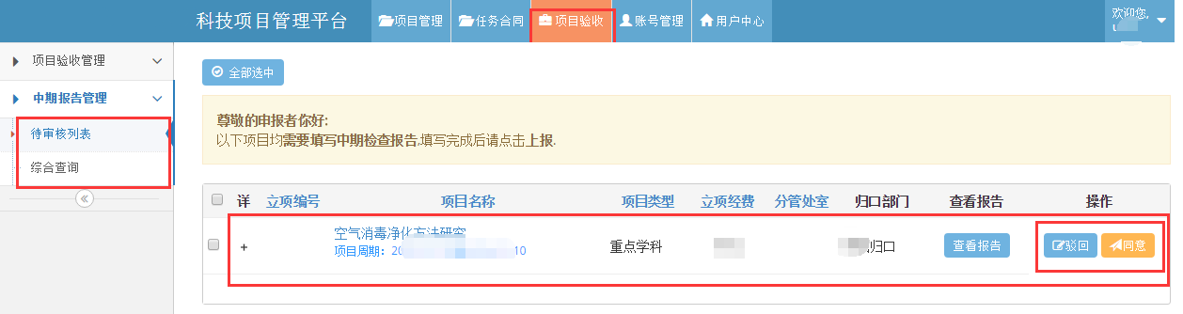

成果鉴定管理

待审核鉴定证书
隶属该单位的申报人在上报了成果鉴定证书以后，单位用户登录后可以在菜单“成果管理”->“成果鉴定管理”->“待审核鉴定证书”中查看。
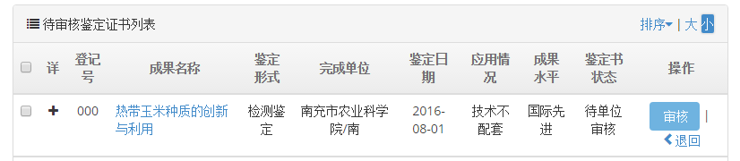
单位用户可以通过点击成果名称来查看成果鉴定书。
点击“审核”按钮可以审核该鉴定书，同时该鉴定书的状态将变为“待科技局审核”。
点击“退回”按钮会弹出窗口，并要求填写退回原因，退回后的鉴定书，申报人可以再次修改后重新上报。
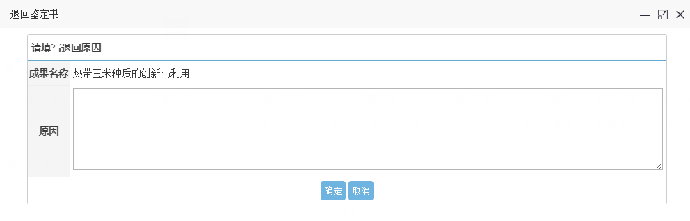

已通过鉴定证书
单位用户登录后可以在菜单“成果管理”->“成果鉴定管理”->“已通过鉴定证书”中查看单位审核后的鉴定证书的信息。

已退回鉴定证书
单位用户登录后可以在菜单“成果管理”->“成果鉴定管理”->“已退回鉴定证书”中查看单位退回后的鉴定证书的信息。

科技进步奖

进步奖填写
单位用户登录后，点击菜单“成果管理”->“科技进步奖”->“进步奖填写”，进入进步奖填写页面。
按下列标签依次填写，填写每一页均需要点击“保存资料”按钮进行保存。
点击“查看预览”可以查看进步奖：
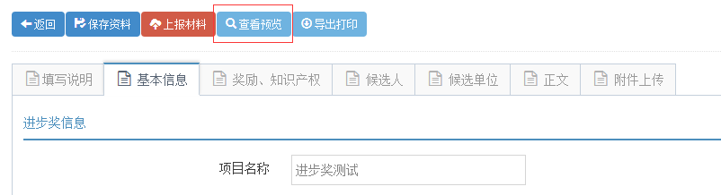
预览效果如下图：
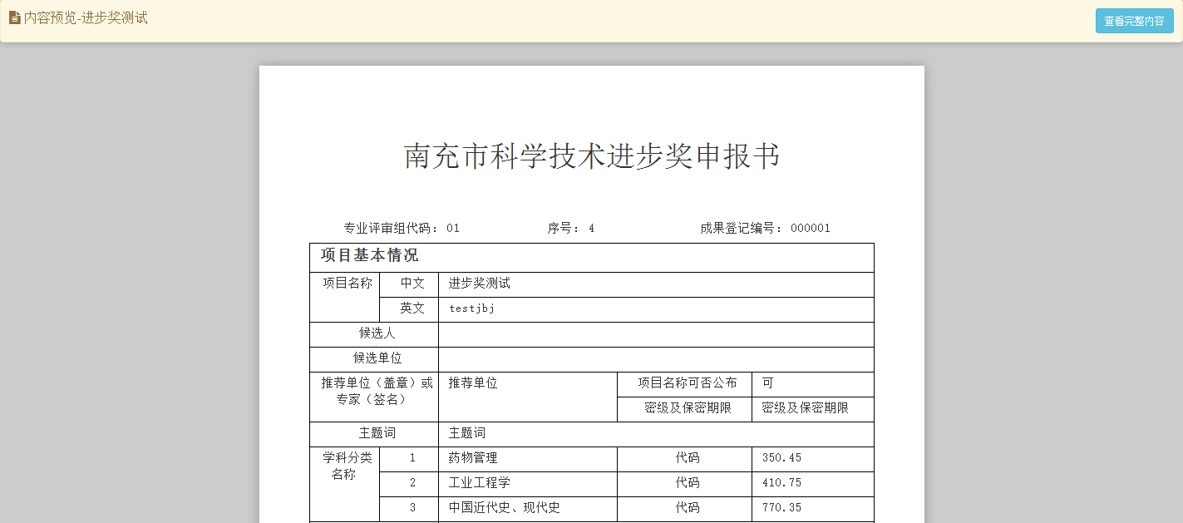
点击“查看完整内容”可以在线生成pdf并查到进步奖的完整版本。效果如下图：
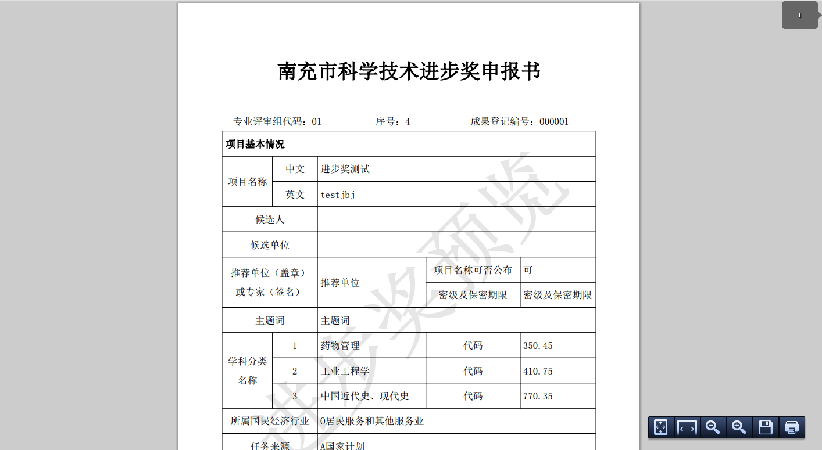

进步奖上报
进步奖填写完后，点击菜单查看填写中的进步奖，点击“上报”可以上报该进步奖，上报的进步奖，不允许再修改，只能查看。上报后，联系所属单位进行审核。

已上报列表
申报人登录后可以在菜单“成果管理”->“科技进步奖”->“已上报列表”中查看已上报的进步奖状态。

待审核列表
隶属该单位的申报人在上报了进步奖以后，单位用户登录后可以在菜单“成果管理”->“科技进步奖”->“待审核列表”中查看。
单位用户可以通过点击进步奖名称来查看进步奖。
点击“上报”按钮可以上报该进步奖，同时该进步奖的状态将变为“等待推荐部门审核”。
点击“驳回”按钮可以退回该进步奖，退回后的进步奖，申报人可以再次修改后重新上报。

科技查新

待审核项目
当申报人将查新项目上报之后，单位需要对其进行审核操作。点击页面上方菜单栏中的按钮，在左侧下拉菜单中点击“科技查新”=》“待审核项目”，将列出所有待审核的查新项目，可以点击项目名称进行查看，在“操作”按钮下拉菜单中，可以选择对登记项目进行“审核通过”或“审核驳回”操作。如下图所示：
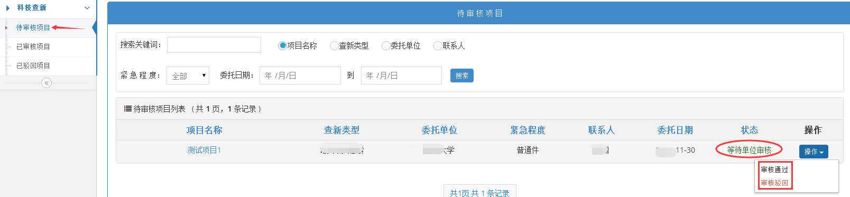
点击“审核通过”成功后，将等待科知局进行受理，弹出如下提示框：
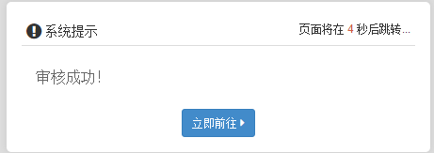
（2）点击“审核驳回”时，将弹出一个填写“驳回理由”的对话框，审核人员可以根据项目填写对应的驳回理由，点击“保存”按钮，即可完成对项目的驳回操作（审核驳回后申报人可以对项目进行修改、上报等操作）。
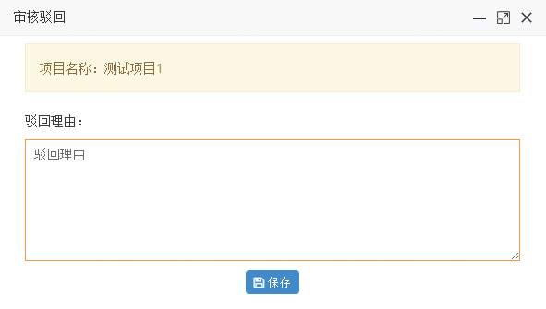

已审核项目
已审核项目列表页面将显示出所有“审核通过”的查新项目，单位可以对查新项目进行方便的搜索和查看。如下图所示：
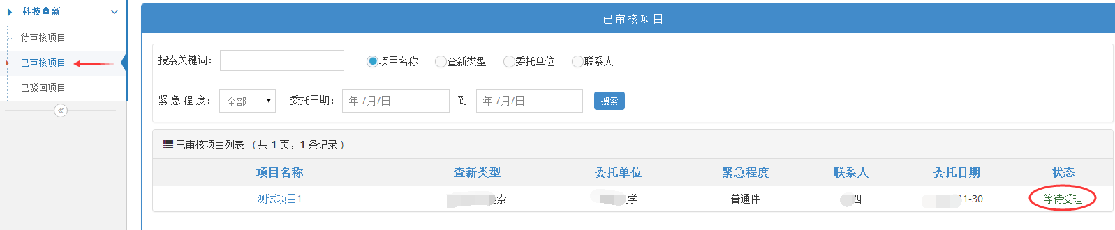

已驳回项目
已驳回项目页面将显示出所有单位驳回的查新项目，单位可以对查新项目进行方便的查看和搜索操作，如下图所示：
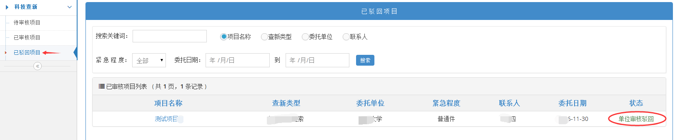

负责人审核
单位管理员账号登录系统，进入申报单位角色，如下图：
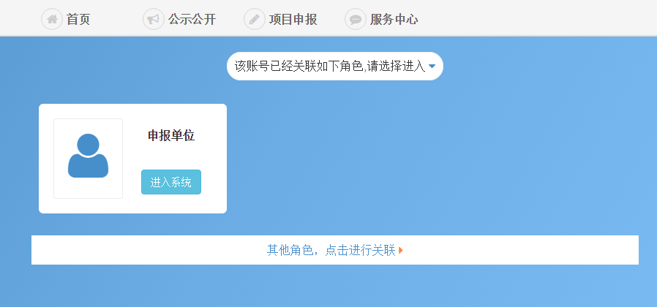
进入该角色之后，可以在新的页面的下方看到“待审核的账号”的提示，如下图：
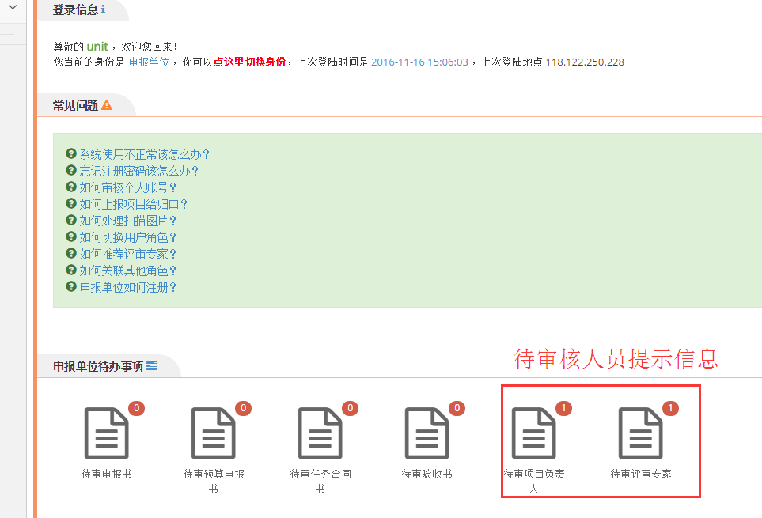
可以直接点击上图的提示信息，进行对应的账号的审核工作。业可在页面顶部点击“账号管理”然后在左侧的菜单中选择要审核的账号类别，如下图选择“负责人审核”->“待审核的账号”，则显示等待审核的负责人账号信息。如下图：
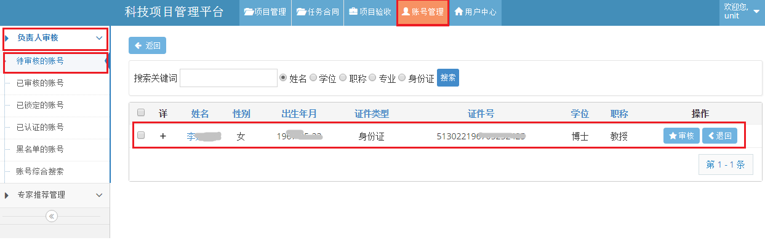
点击上图右方账号信息前的“+”好，可以查看该负责人的基本信息，如下图：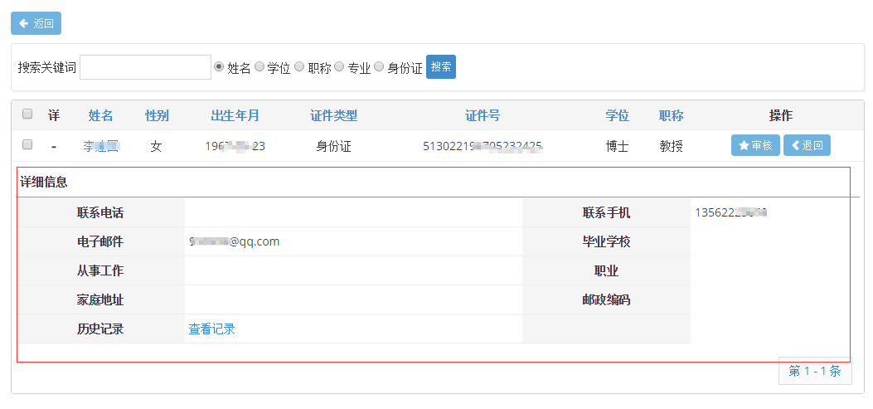
点击项目负责人的姓名，则可以查看负责人的上报的全部信息，如下图：
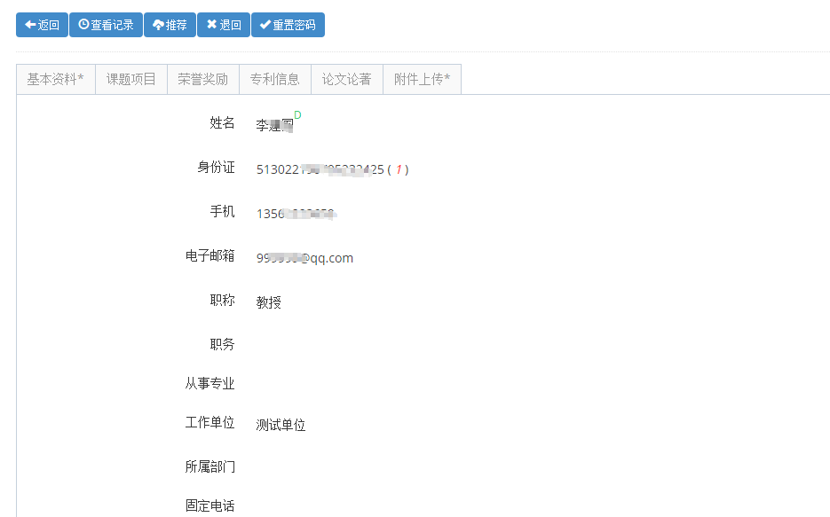
待查看信息只有，如该负责人的信息属实，符合推荐条件，则点击该负责人信息后方的“审核”按钮，表示同意推荐。否则点击“退回”，退回后项目负责人可以修改后重新上报。
对于评审专家的推荐与上述项目负责人的审核推荐方式类似，请对比操作。

专家推荐管理
单位管理员对“评审专家”账号的审核和对“项目负责人”账号的审核的操作类似，请参见上一节“负责人审核”，这里不再赘述。

账号维护

基本资料维护
如下图所示，在页面顶部的“用户中心”可以修改单位账户的信息。点击“用户中心”，之后可在左侧的菜单中选择要修改的项。如点击“账号维护”，之后点击“基本资料维护”，这里可以修改“基本资料”，“联系人信息”，“附件上传”等。如下图：
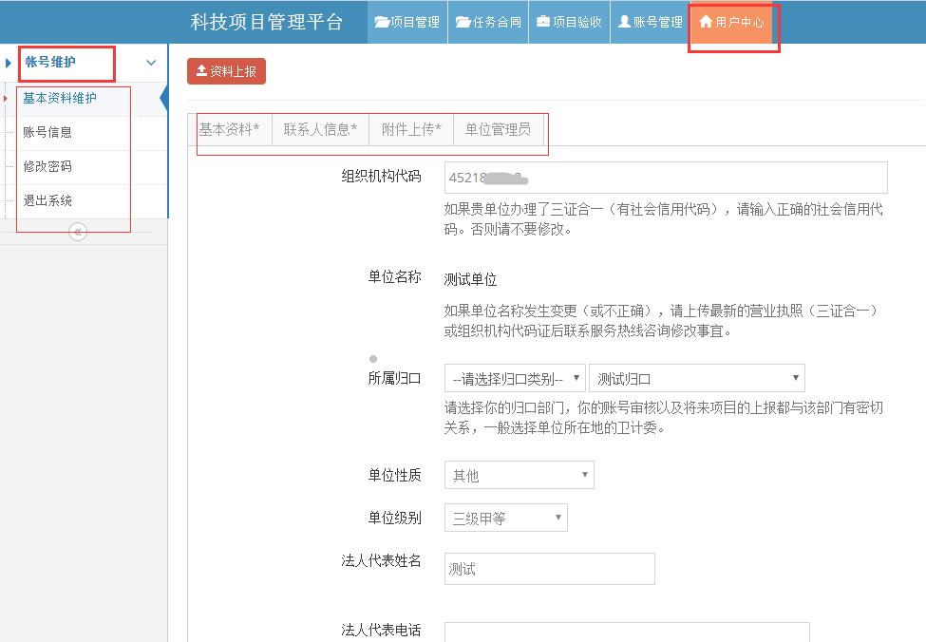

修改密码
点击上图左侧的“修改密码”，进入下图所示的界面。在1处填写该账号当前的密码，在2处填写您修改后的密码。最后点击“更新密码”即可。如下图：
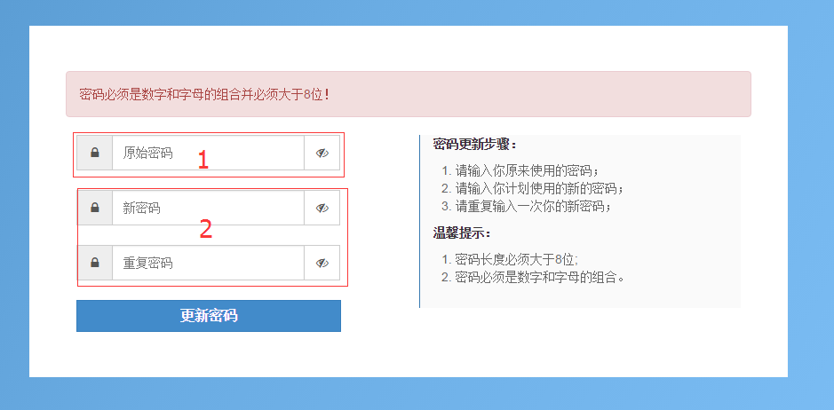

添加、删除单位管理员和修改单位默认管理员
对于包含人员较多的单位，一个管理员往往不能及时处理所有信息，本系统提供多个管理员功能。即同一个单位可以有多个管理员。各个管理员的功能相同，都可以对人员和项目进行管理，以及对单位的资料进行维护。但每个单位有且仅有一个默认单位管理员。默认单位管理员用于接受短息等消息（其他管理员不能接受短息等），但默认管理员是可以进行更改的。本节介绍如何增加，删除，设置默认单位管理员。
具体操作：
点击页面顶部的“用户中心”，左侧“基本资料维护”，中部“单位管理员”进入单位管理员的管理。，如下图。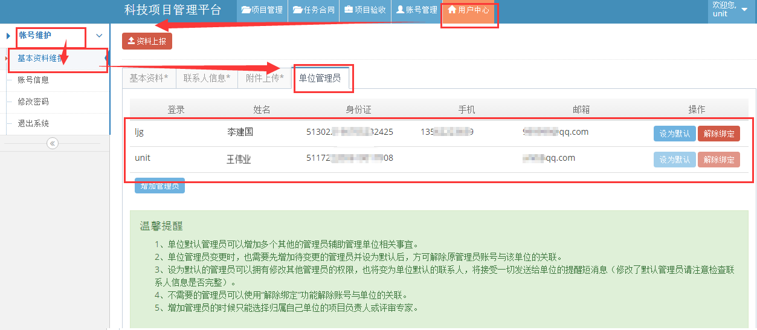
图4-6-3
可以看到，单位的管理员有两名，其中“王伟业”的“设置默认”按钮为灰的，不能操作，表示该管理员即为默认管理员，在只有一个管理员或该管理员为默认管理员的情况下，不能进行“解除绑定”操作。
增加单位管理员；
如要为该单位添加其他新的管理员，请点击“增加管理员”按钮，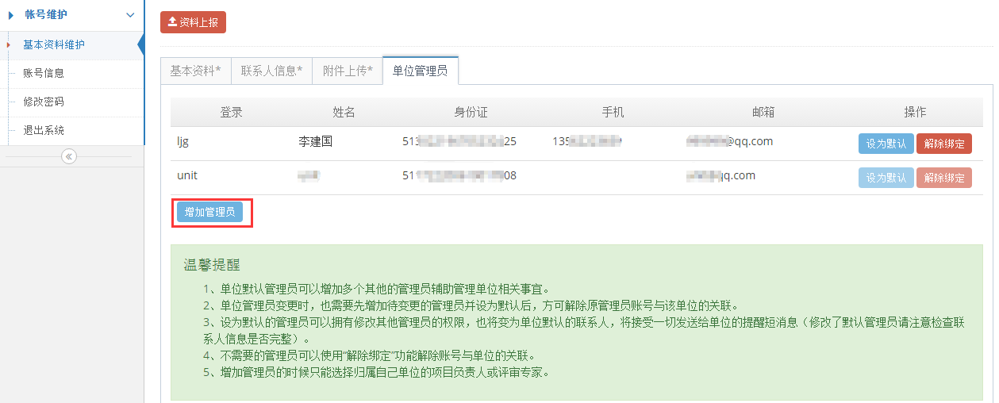
图4-6-4
将会弹出新的对话框，在弹出的对话框中选择要添加的人员账号信息。点击要添加人员的后方的“选取账号”，即可将刚人员添加为单位管理人员。添加的人员必须是录属本单位的项目负责人或评审专家。如本例中添加“李某某”为该单位的新的管理人员，点击李某某后的“选取账号”，则系统将该人员添加为该单位的管理人员。
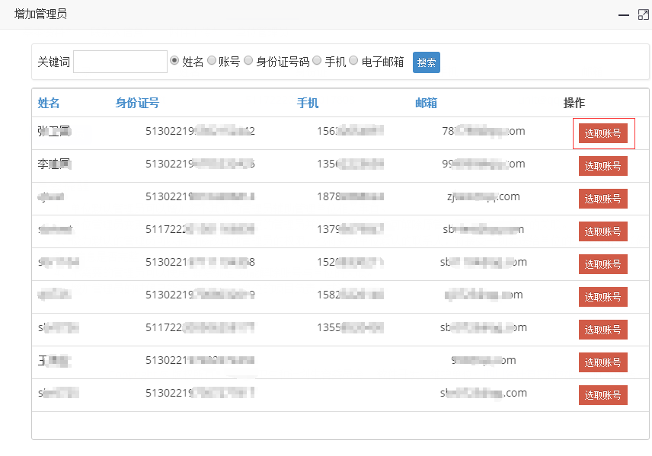
图4-6-5
添加成功之后，可以在下图看到，李某某已成为单位管理员。
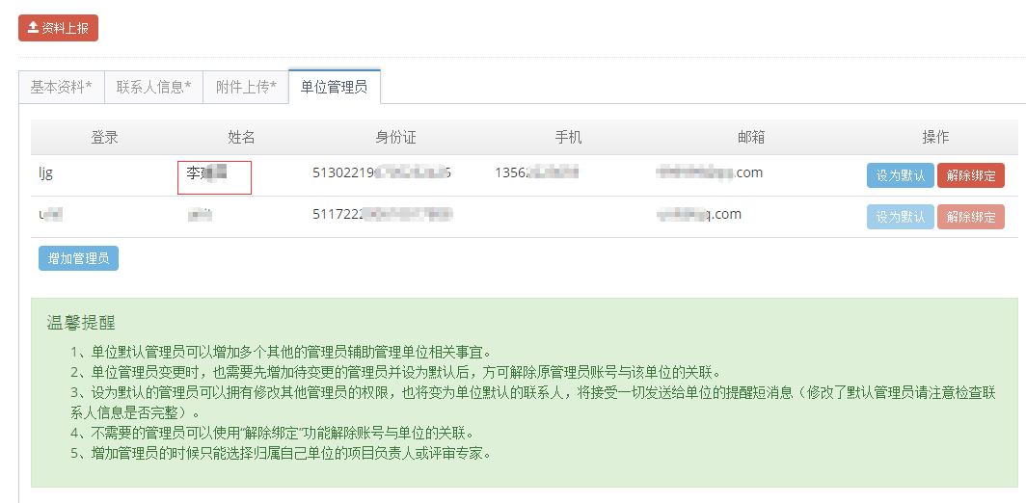
图4-6-6
删除单位管理员；
对于某些情况，需要解除某些管理员的管理权限，由默认管理员操作，直接在要解除绑定的管理员后方点击“接触绑定”按钮，弹出对话框，填写解除绑定原因，点击“确定”即可解除该管理员的管理权限。
修改默认管理员账号；
同样，只有当前为默认管理员的账号可以执行该操作。点击要设置为默认管理要的账号后方的“设为默认”按钮，即可将该账号设为该单位的默认管理员，同时，当前账号失去默认管理员资格。
  - 归口部门

项目审核管理

待审核的项目
归口部门账号登录，进入该角色。在页面的下方可以看到有“待上报的项目”的提示（在有待评审的情况下）。
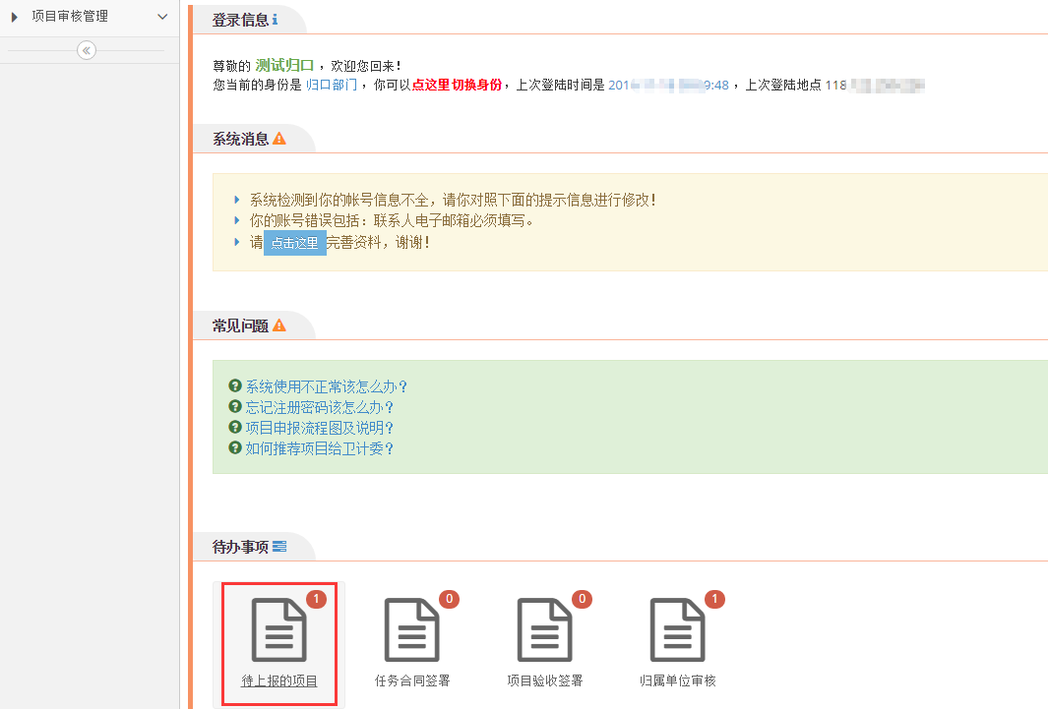
点击上图的“待上报的项目”图标，可直接进入“待上报的项目”管理操作界面。也可依次点击页面顶部的“项目管理”，左侧“待推荐的项目”进入项目操作界面。如下图
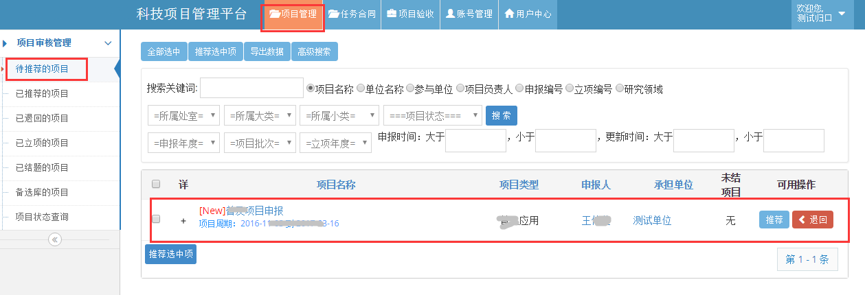
在上图中可以看到有一项待推荐的项目。实际情况下可能包含较多的项目数量。归口管理员可以一次操作，也可通过上图中的搜索框搜索当前要推荐的项目，在“搜索关键词”里填写后面相应条件的关键字，点击“搜索”按钮，会显示出符合条件的项目列表。同时也可以使用“年度”、“批次”、“分管科室”、“项目类别”、“归口部门”、“项目状态”等混合搜索。这些条件也可以单独搜索。
对于要处理的项目。点击项目名称前的“+”，可以查看该项目的基本信息。点击“项目名称”，可以查看该项目的申报书信息，点击申报人姓名，可以查看申报人的个人资料，点击单位名称，可以查看单位的全部注册信息。待查看完相关信息后，如符合推荐条件，请点击该项目后方的“推荐”蓝色按钮，则项目推荐完成。如不符合条件，请点击该项目后面的“退回”红色按钮。则将该项目退回到申报人处，申报人在修改该项目的申报书后可以再次上报。之后需要归口再次审核，其操作和这里相同。
如退回时误操作，可以在“已退回的项目”操作界面将项目“审核”上报，详见《已经退回的项目》章节。
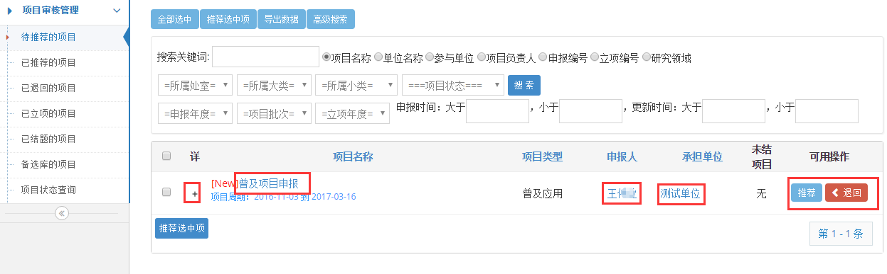

已推荐的项目
选择“已推荐的项目”，查看已由归口推荐的项目。
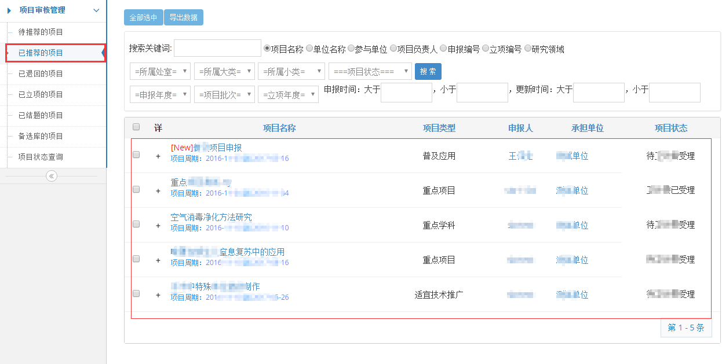

已退回的项目
选择“已退回的项目”，可以查看已经退回的项目情况。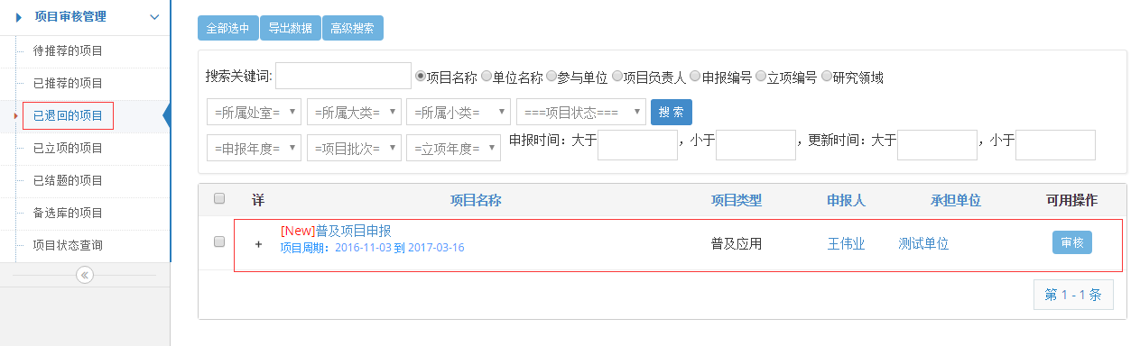
如果发现已经退回的项目有误，可以再次查看后点击该项目后方的“审核”按钮，将该项目上报给上级部门（取消退回，直接上报，防止误操作）

已立项的项目
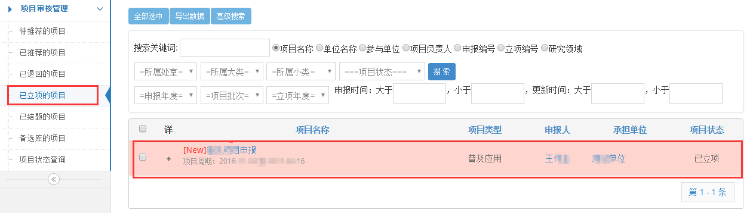
此页显示的已经立项的项目列表，操作在前面已经阐述。

已结题的项目
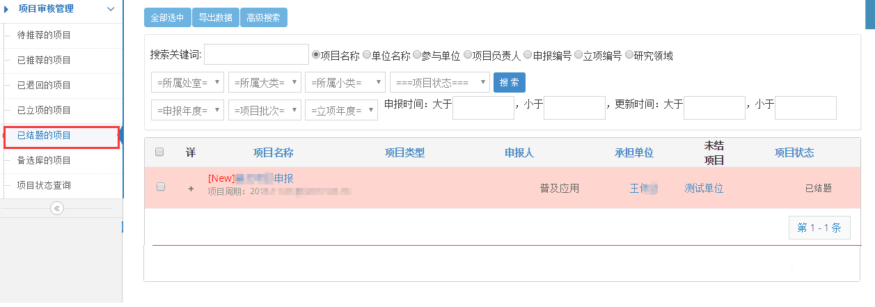
此页的操作上面几节基本相同。

备选库的项目
该归口推荐的项目，如果被市局列为了备选项目，将会在归口的备选库的项目菜单中显示。

项目综合查询
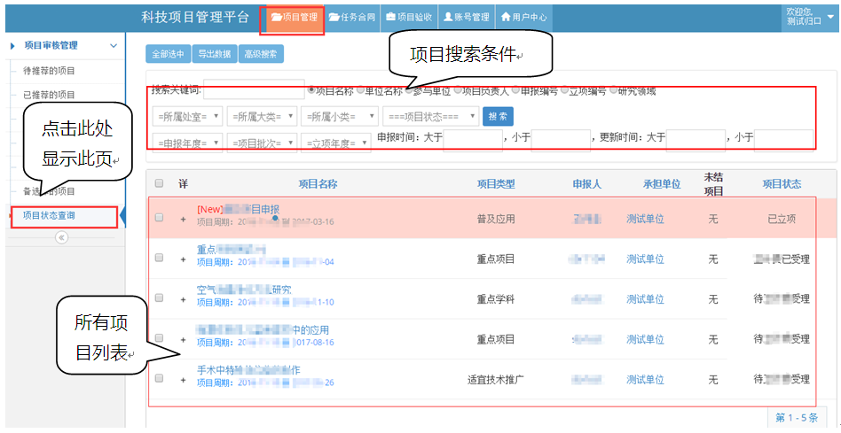
此页操作在已经前面已经阐述。只是列表显示的是所有项目，在“项目状态”一栏中可以看到项目的状态。

计划任务书管理

待推荐的任务书
申报人填写并上报任务书后，经申报单位审核推荐后，需要归口部门审核任务书。待审核的任务书信息将显示在“待推荐的任务书”一栏中。
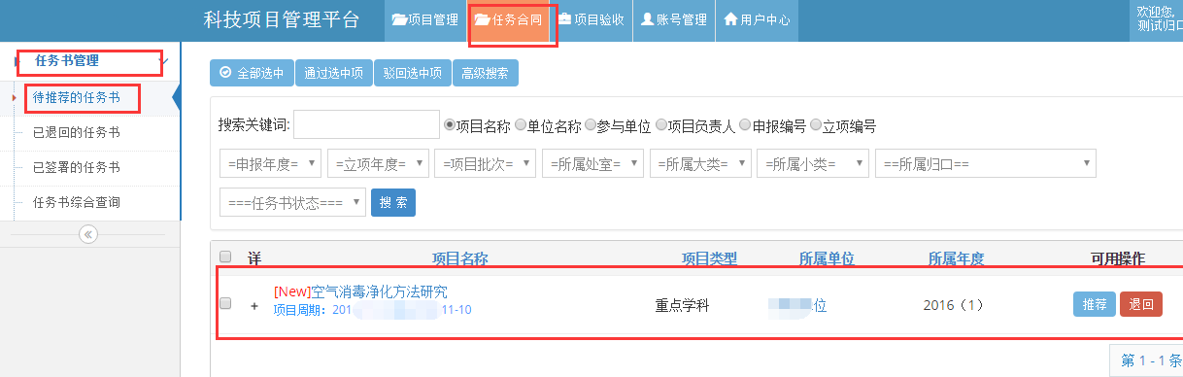
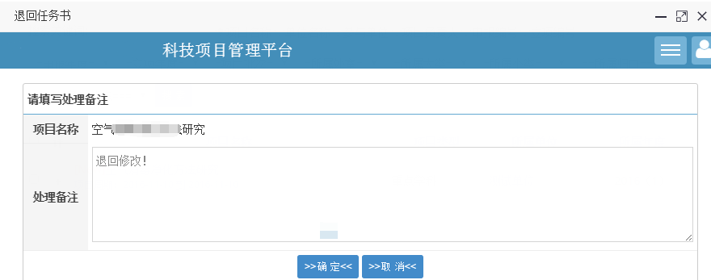
此处的操作与审核推荐项目基本相同，点击“项目名称”可以查看计划书的详细信息。符合条件，点击“推荐”按钮，不符合条件请点击“退回”按钮。点击“退回”时，需要填写“退回”理由，如下图所示

已退回的任务书
在上一步骤点击“退回”后，被退回的任务书的信息将显示在“已退回的任务书”一栏中。归口部门可以在此查看退回的任务书的信息。
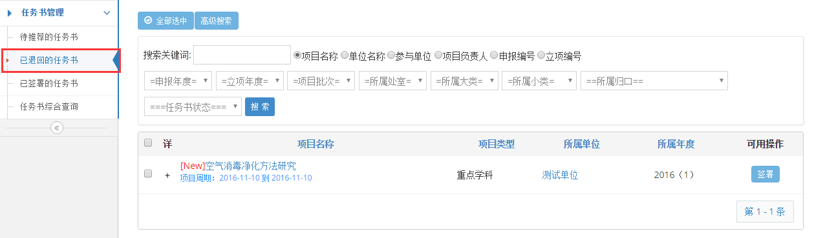
如果操作失误，即将应该“推荐”的项目误操作为“退回”，则可在“已退回的任务书”中查看，并点击“签署”，则表示将该任务书推荐到卫计委进行处理。

已签署的任务书
推荐的任务书被卫计委受理之后，则任务书状态变为“已签署”，可以在该栏里查看。已签署的任务书归口部门无操作权限。
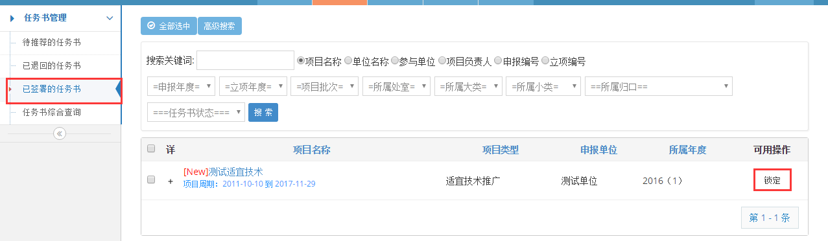

任务书综合查询
此页显示所有任务书列表，并提供查询功能。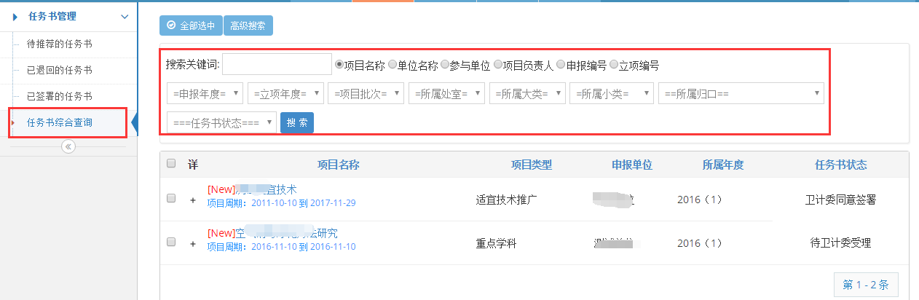

项目验收管理
申报人填写并上报“项目验收书”之后，经申报单位审核推荐后，需要归口部门进行审核和推荐。该信息显示在“待审核的验收书”一栏。

待审核的验收书
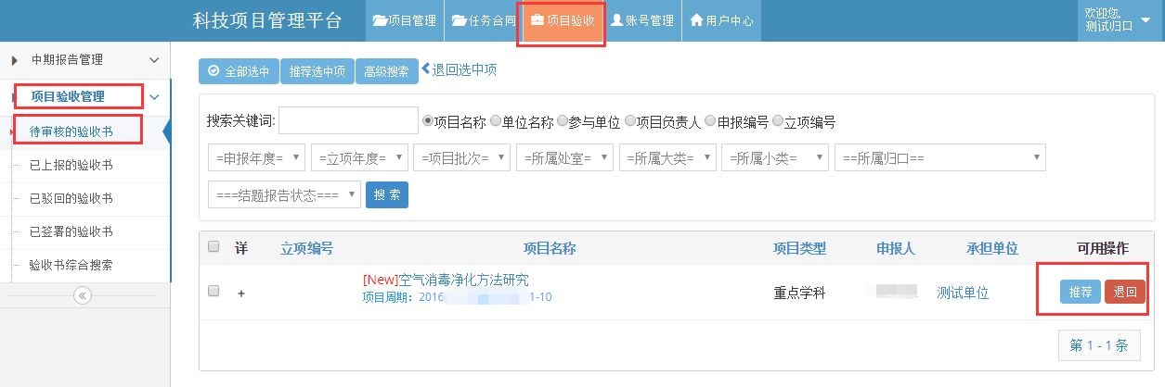
可以点击验收书的项目名称查看项目验收书的具体内容。符合条件，点击对应项目后方的“推荐”将项目验收书推荐到卫计委进行进一步的处理。不符合条件点击“退回”，则该项目退回到项目负责人处，进行修改后重新上报。

已上报的验收书
已经上报但卫计委还未处理的项目验收书，显示在“已上报的验收书”一栏中。归口管理员可以在此查看。如果由于之前的吴操作，这里仍可以退后该项目验收书。点击项目后方的“退回”按钮，即可退回该项目验收书。

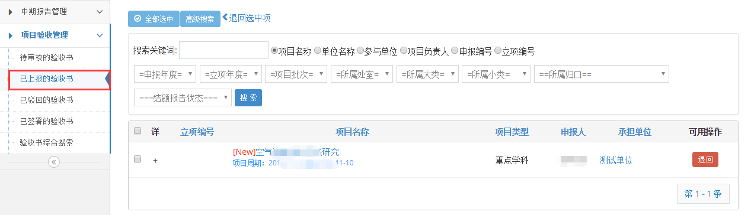

已驳回的验收书
不符合条件的验收书“退回”后显示在此。同样为了防止误操作，可以在此重新“推荐”该项目。
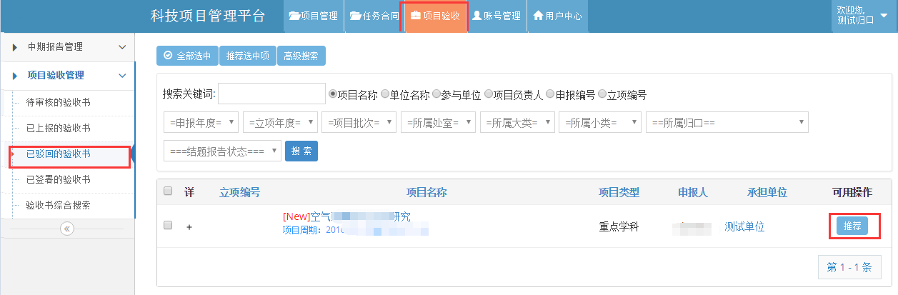

已签署的验收书
当验收书经归口推荐，卫计委受理通过之后，项目验收书被签署，显示在此栏中。

验收书综合搜索
此处显示部分验收书的信息，提供搜索功能，归口部门管理员可以在此搜索要查询的验收书，然后进行其他的操作。
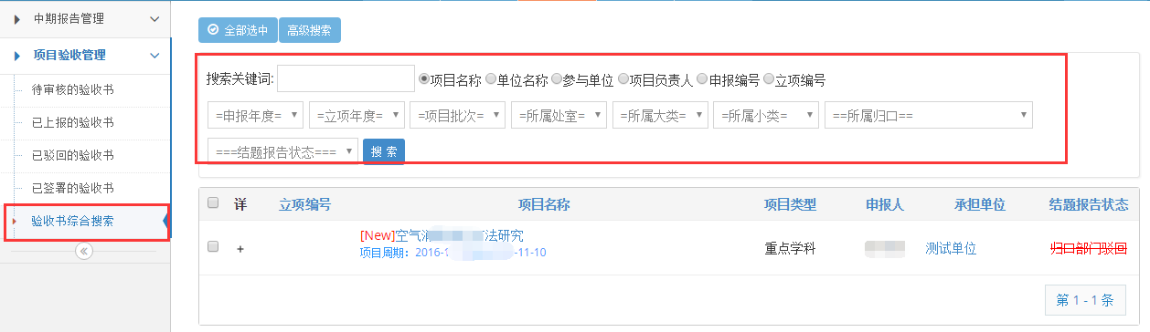

科技进步奖

待审核列表
归口账号登录后可以在菜单“成果管理”->“科技进步奖”->“待审核列表”中查看由单位用户审核后的进步奖。
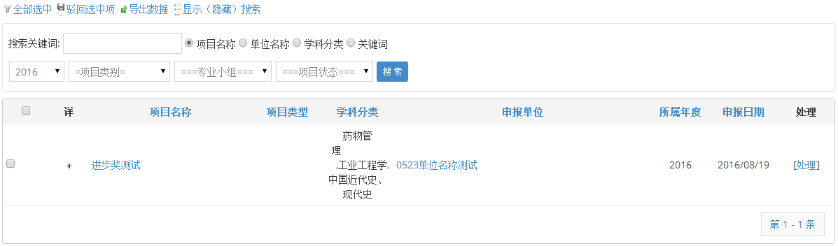
点击处理后弹出处理意见框
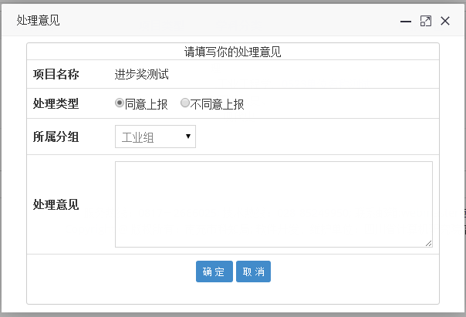
选择分组以及处理意见。
选择“同意上报“，则该进步奖会到“已上报列表中”，并且状态为“等待科知局受理“
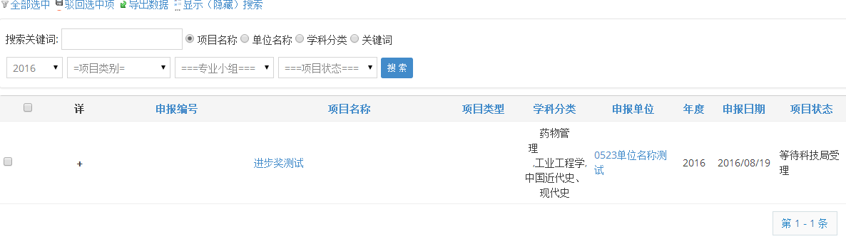
选择“不同意上报“，则该进步奖会到“已驳回列表中”，驳回后的进步奖，需通过申报人或单位再次修改后重新上报。

奖励查询
进步奖的综合查询，查看当前归口下所有进步奖状态

科技查新
查新项目列表。 查新项目列表显示出归口部门所下属单位、申报人所有的查新项目及其状态，便于管理和查找。如下图所示：
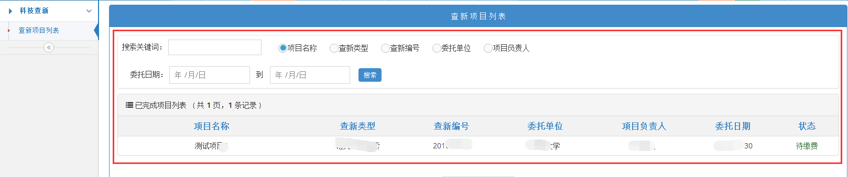

文章管理

文章列表
文章列表菜单下显示了所有发布的文章列表，在这个菜单下，可以对添加的文章进行管理，包括编辑，删除，移动，增加属性，删除属性等操作。
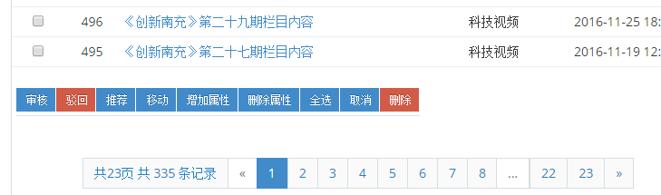
点击文章标题可以进入文章的编辑页面，如下图：
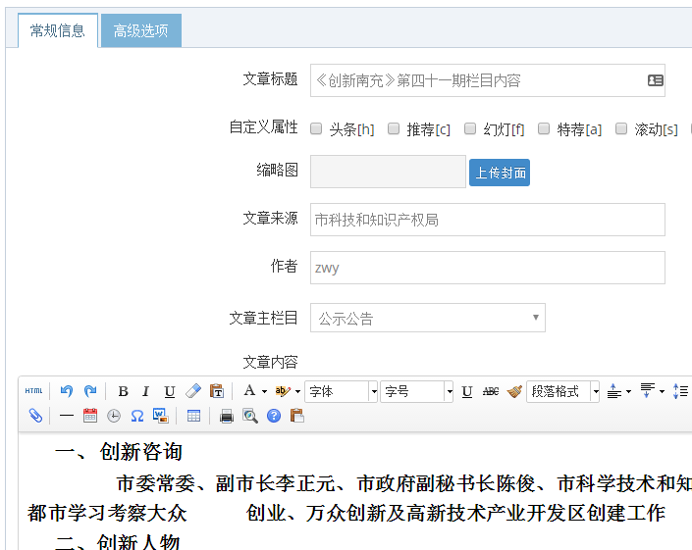
文章编辑后，点击最底部的提交按钮可以保存修改结果。

新增文章
点击菜单“新增文章”即可进入到新增文章的发布页面，如下图：
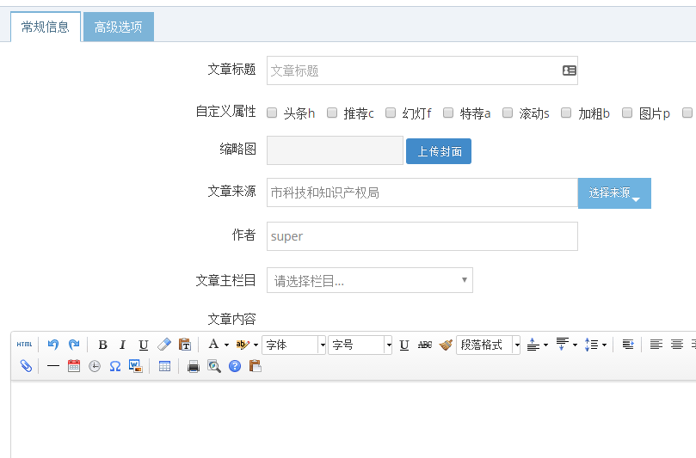
填写界面跟编辑页面类似，需要填写文章标题，选择发布文章的栏目，文章内容等信息后，点击提交即可，提交后，文章处于待审核状态。

申报单位管理
进入归口角色，即可在页面下方看到“待审核的单位”提示信息，如下图：
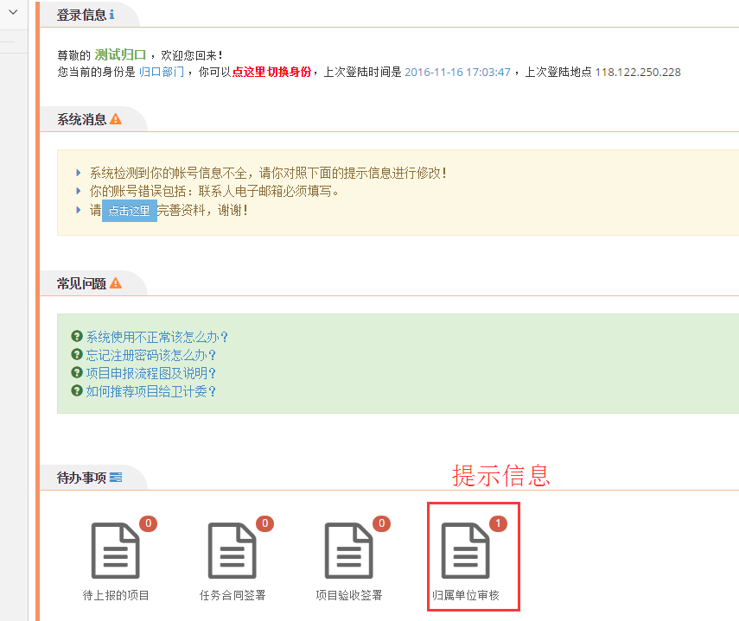
图4-4-1
直接点击该提示信息即可进入单位的审核操作界面。也可点击页面顶部的“账号管理”，左侧的“待审核的单位”进入到审核账号的操作界面。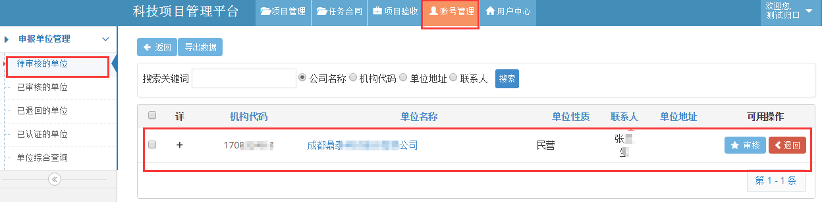

待审核的单位
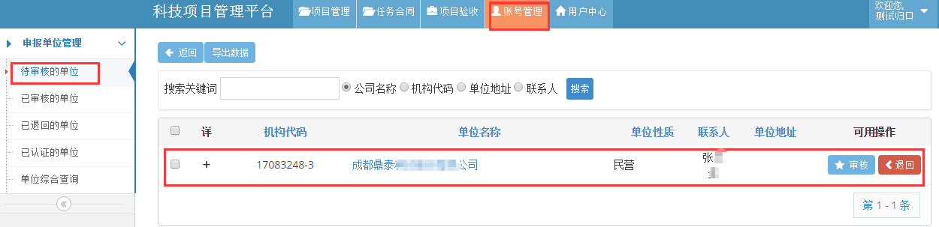
在“搜索关键词”中输入后面相应条件的关键词，点击搜索，就会显示搜索结果列表。可以与“请选择状态”混合搜索，也可以单独搜索。
申报单位注册填写的是属于本归口部门时，该申报单位入口就会显示在本列表中，但是其“状态”是“锁定”，无法操作。如果核实该单位信息准确，然后再点击该单位名称右侧的“审核”，则该单位将出现在已审核申报单位列表中。如审核不通过，请点击后面的“退回”按钮，单位注册人员在修改信息后可以重新上报。
同意点击“+”查看信息，点击单位名称查看详细信息。

已审核的单位
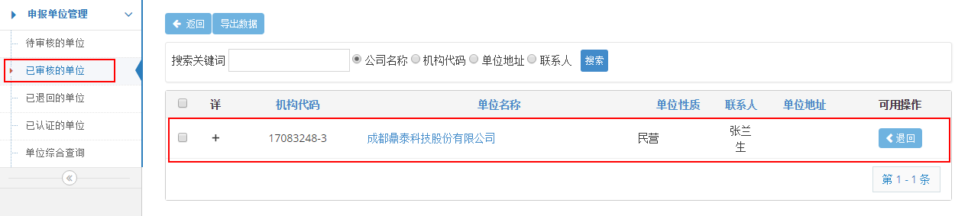
在“搜索关键词”中输入后面相应条件的关键词，点击搜索，就会显示搜索结果列表。可以与“请选择状态”混合搜索，也可以单独搜索。
申报单位审核通过后显示在该列表，再次也可点击“退回”，对之前的“误操作”进行处理，即取消审核通过。

已退回的单位
申报单位审核被退回后，会显示在该列表。

已认证的单位
申报单位已认证后的，会显示在该列表。可以对认证后的单位退回。

单位综合查询
单位综合查询菜单会显示所有的申报单位的信息，便于管理者查询。

账号维护

资料维护
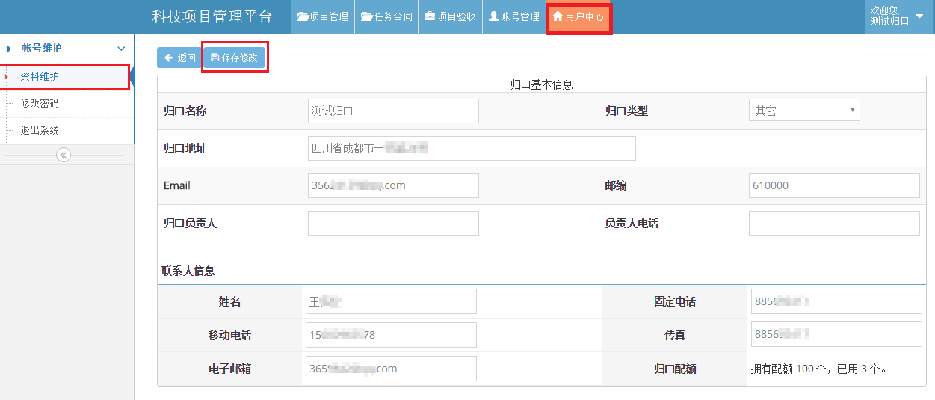
如果基本信息和联系人信息有需要修改的地方，在“用户中心”，“资料复印”，中修改后，点击左上角的“保存修改”就可以了。

修改密码
点击上图左侧的“修改密码”，进入下图所示的界面。在1处填写该账号当前的密码，在2处填写您修改后的密码。最后点击“更新密码”即可。

退出系统

点击退出系统按钮，安全退出系统。
  - 评审专家

报奖网评管理

进步奖评审
在菜单“项目评审”->“报奖网评管理”->“待评审列表”可以看到需要专家评审的进步奖。
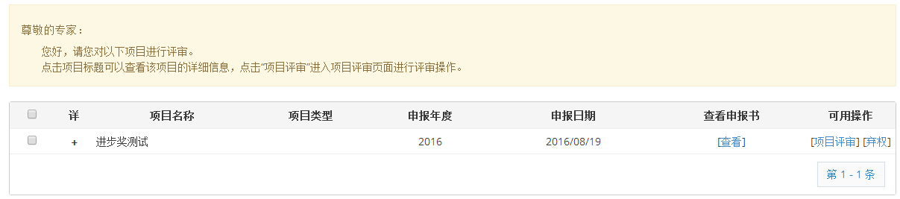
点击“项目评审”按钮，即可进入评审页面：
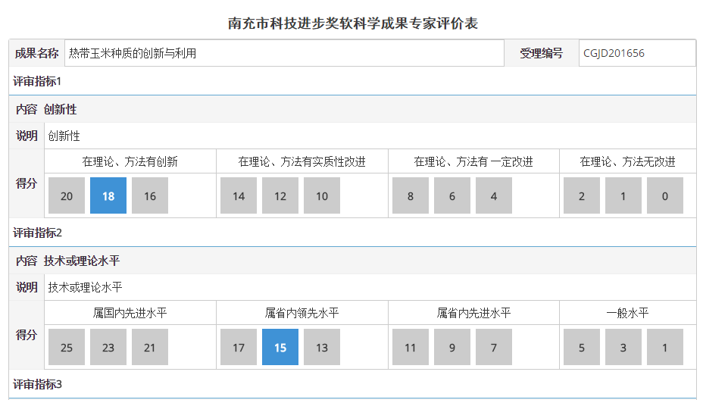
在评审页面，按顺序进行评分后，点击“保存结果”按钮可以保存此次的评分结果。

上报评审结果
点击“保存结果”后，评审处于“待上报状态”，只有上报后才正式生效。上报前可以对评审分数进行修改。上报后将不能修改。
在菜单“项目评审”->“报奖网评管理”->“待上报列表”可以看到需要上报的评审项目。可以通过勾选左侧的方框来上报指定的项目，也可以直接点击“上报所有项”上报所有的项目。
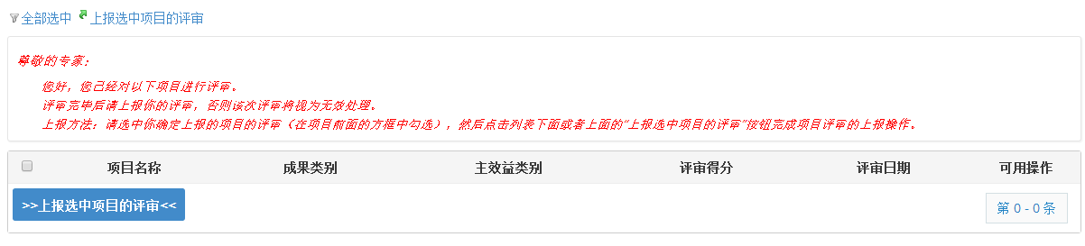

放弃评审列表
如果由于某些原因，专家需要放弃评审，可以在评审前或者上报前，点击“弃权”按钮。弃权后将不再参与该成果的鉴定评审。

验收书评审管理

评审验收书
在菜单“项目评审”->“验收书评审管理”->“等待评审的验收书”可以看到需要专家评审的验收书。
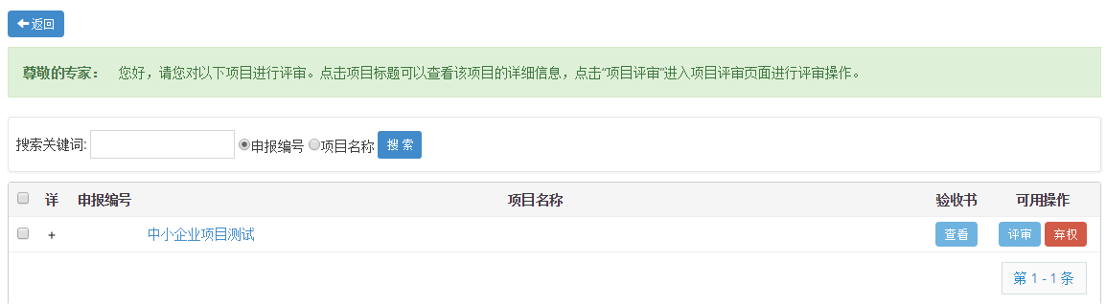
点击“评审”按钮，即可进入评审页面，在评审页面，按顺序进行评分后，点击“保存结果”按钮可以保存此次的评分结果。

上报评审结果
点击“保存结果”后，评审处于“待上报状态”，只有上报后才正式生效。上报前可以对评审分数进行修改。上报后将不能修改。
在菜单“项目评审”->“验收书评审管理”->“等待上报的评审”可以看到需要上报的评审项目。可以通过勾选左侧的方框来上报指定的项目，也可以直接点击“上报所有项”上报所有的项目。
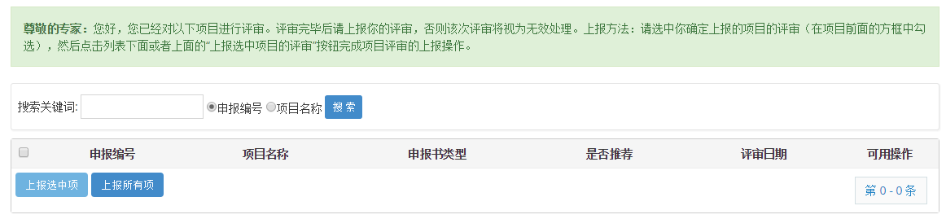

放弃的评审
如果由于某些原因，专家需要放弃评审，可以在评审前或者上报前，点击“弃权”按钮。弃权后将不再参与该成果的鉴定评审。

项目评审管理

等待评审的项目
项目申报人申报项目之后，项目通过各级管理部门审核，并待卫计委审核受理之后，该项目将提供给评审专家进行评审。等待评审的项目将会显示在“等待评审的项目”一栏中。如下图所示：
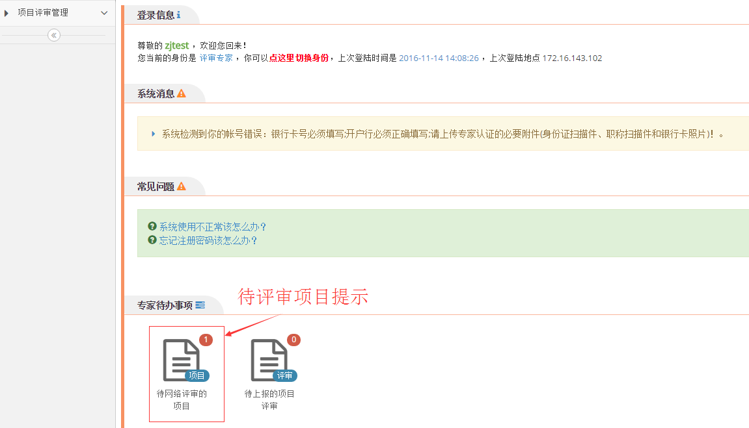
点击上图“待网络评审的项目”，出现“评审专家承诺书”，请仔细阅读该内容，同意请点击底部的“签署承诺书”，其他则点击“退出系统”。如下图所示：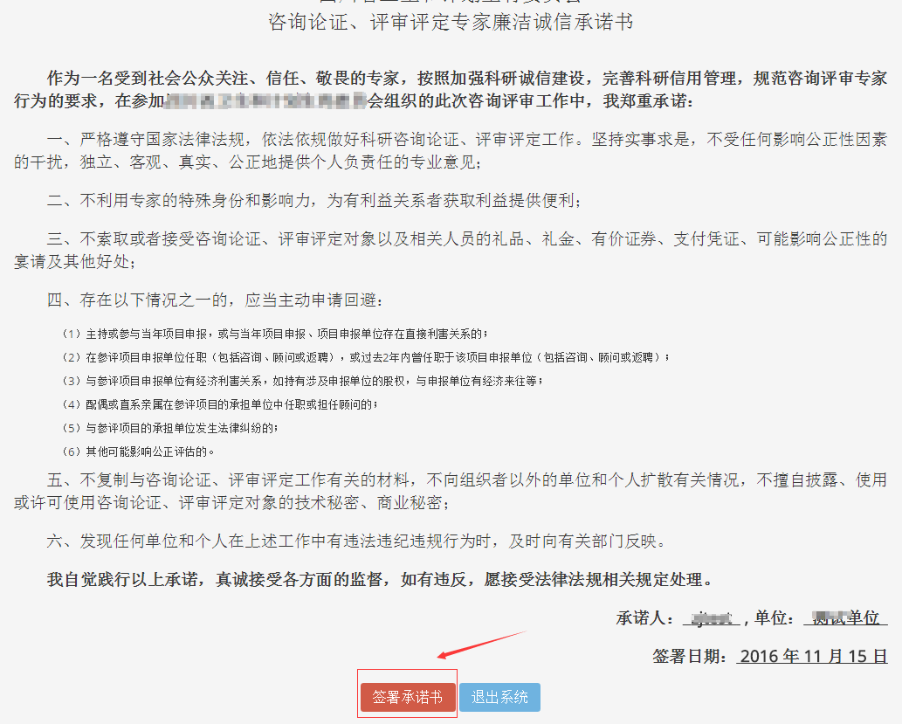然后再次点击“待网络评审的项目”，进入项目评审。如下图所示：
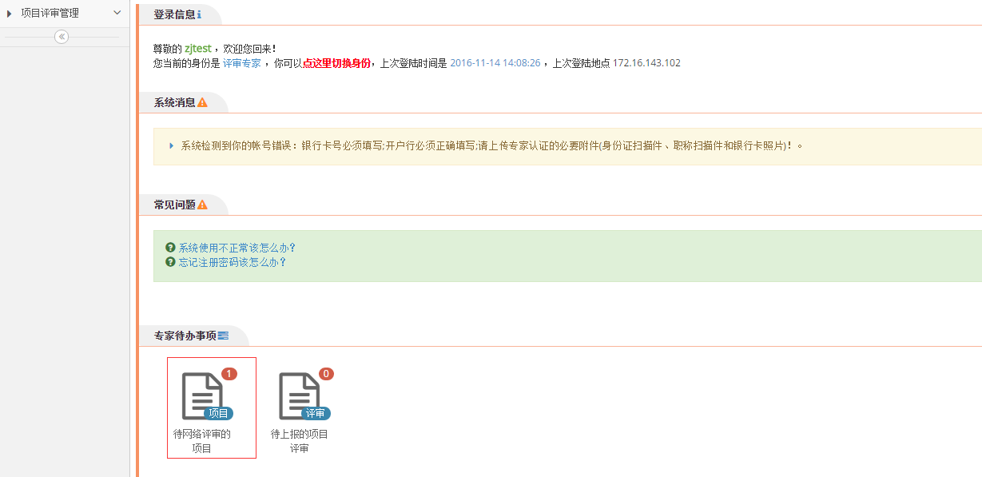
页面将显示待评审的所有项目，此处只有一个待评审的项目。如下图所示：
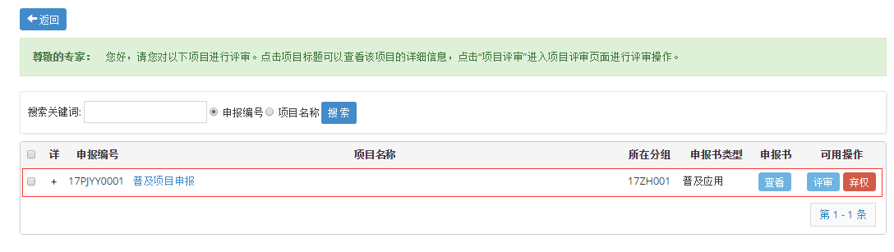
如上图所示，点击项目名称前的“+”好，显示项目的基本信息，如下图：
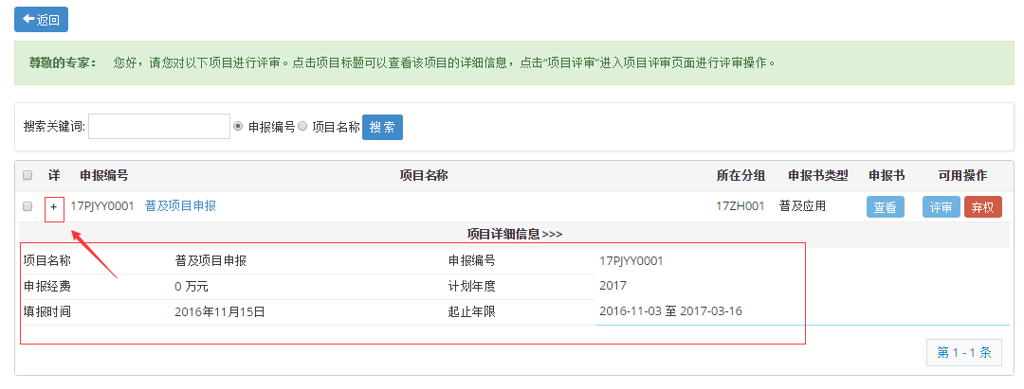
点击项目名称，或者项目后的“查看”，可以查看该项目的详细信息。点击项目最后方的“评审”进入进入项目评审界面。点击“弃权”则放弃对本项目的评审。
点击“评审”，进入如下图所示的界面：在图中红色方框中，可依次查看“指南要求”，“申报书”，“附件表”（其中“申报书”由于网络原因请耐心等待网页打开，“附件表”中的附件需要下载后查看），在充分了解项目目，点击“评审表”进行该项目的评审。如下图所示：
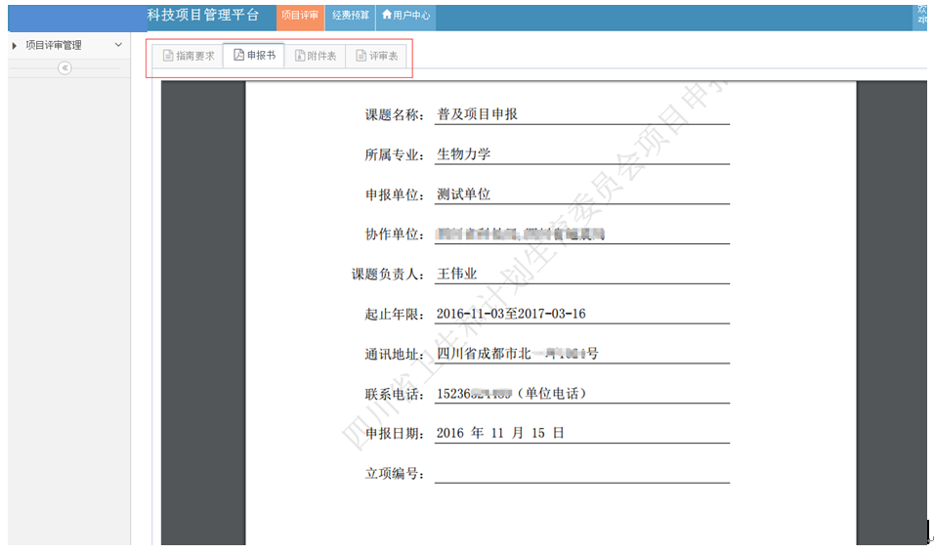
点击“评审表”后进入如下界面。请仔细阅读“温馨提示”，然后对评审项目进行评审。如下图所示：
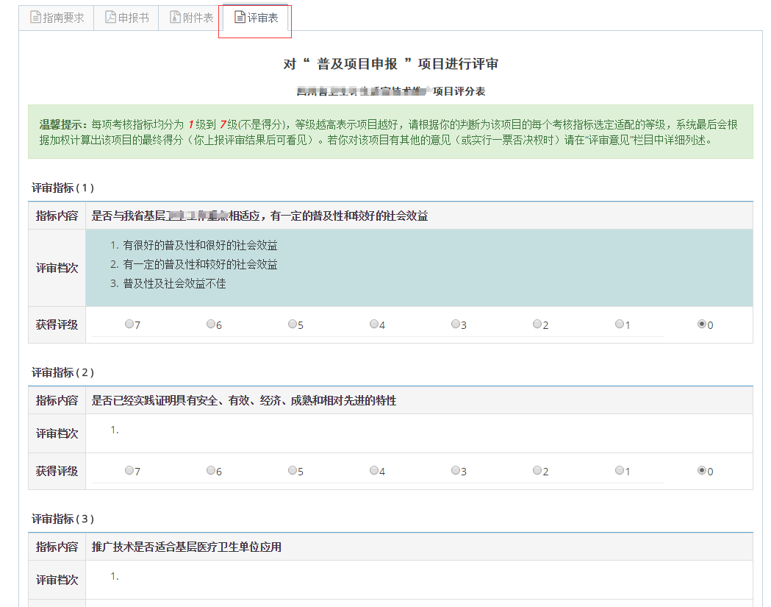
评审完毕之后，点击页面底部的“保存评审结果”，如下图所示。
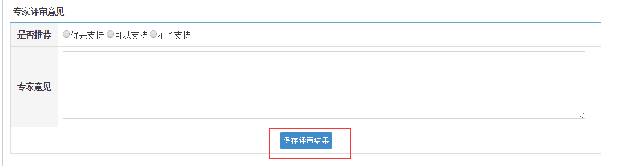
按照要求填写完毕之后，此项目将会出现在等待上报的评审列表中。如果希望重新评审，可以在等待上报的评审中点击对应项目名称后的“评审”，进行二次评审。

等待上报的评审
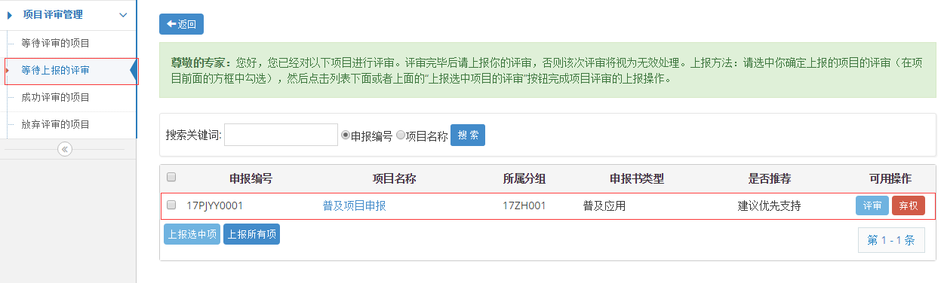
在需要上报的项目评审前的“□”上打勾，然后点击左下角的“上报选中项”按钮，则该项目的评审就被上报。如果多个评审想要同时上报，在准备上报的评审前的“□”上打勾。也可一次性上报所有项目。
评审完项目后切记一定要上报，否则评审结果无效。
本界面还可以重新评审项目，也可进行“弃权”操作。

成功评审的项目
此页面显示已经成功评审上报的项目列表。
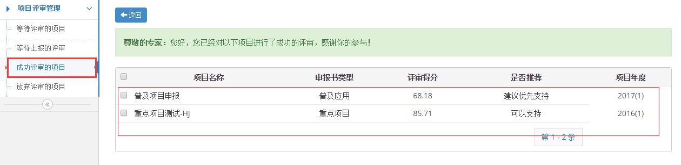

放弃评审的项目
此页显示放弃评审的项目列表。当长时间不对某个项目作出评审，则系统会将其设为放弃评审的项目。（本例中无放弃评审的项目）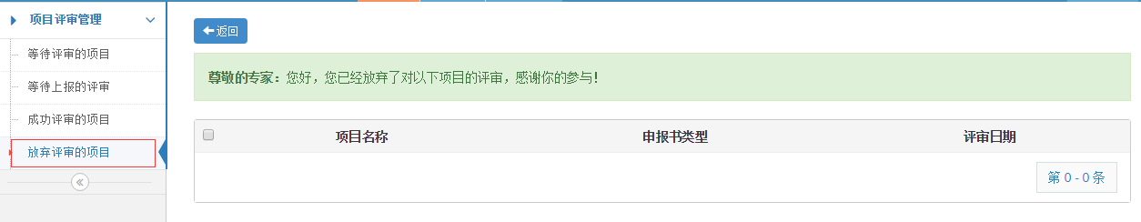

成果鉴定评审

待评审的鉴定证书
在菜单“项目评审”->“成果鉴定评审”->“待评审的鉴定证书”可以看到需要专家评审的鉴定证书。
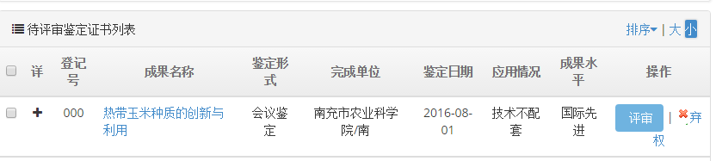
点击“评审”按钮，即可进入评审页面：
在评审页面，按顺序进行评分后，点击“保存结果”按钮可以保存此次的评分结果。

待上报的评审
点击“保存结果”后，评审处于“待上报状态”，只有上报后才正式生效。上报前可以对评审分数进行修改。上报后将不能修改。
在菜单“项目评审”->“成果鉴定评审”->“待上报的评审”可以看到需要上报的评审项目。可以通过勾选左侧的方框来上报指定的项目，也可以直接点击“上报所有项”上报所有的项目。
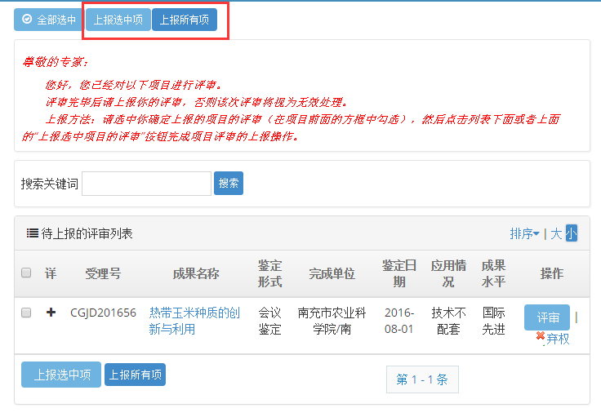

成功评审的鉴定书
上报评审后，评审的鉴定书将会出现在“成功评审的鉴定书”菜单。专家可以在该列表中查询已经评审的鉴定书。

放弃评审的鉴定书
如果由于某些原因，专家需要放弃评审，可以在评审前或者上报前，点击“弃权”按钮。弃权后将不再参与该成果的鉴定评审。

账号维护

资料维护
在这里，可以修改该账号的一些基本资料，如图4-2-1所示。修改完资料后，每页记得点击“保存资料”，资料修改完成之后，请点击页面顶部的“资料上报”，等待管理人员审核之后，则资料修改完成。如下图所示：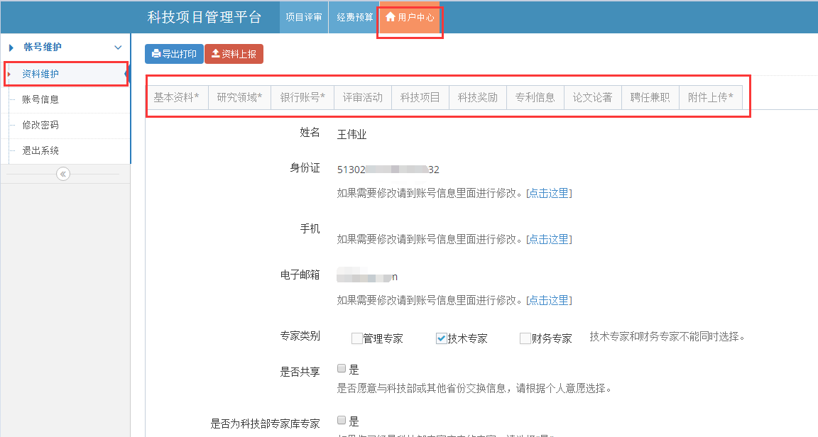

账号信息
这里可以查看该账号注册时填写的资料。同时提供更改功能。如下图所示：
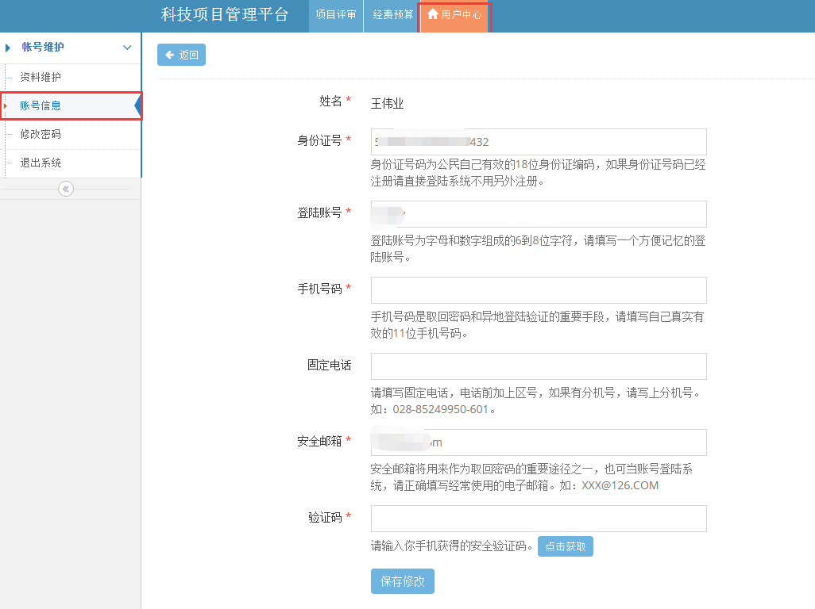

修改密码
点击所示的“修改密码”，出现如下所示的界面。请在该界面填写“原始密码”和“新密码”之后，点击“更新密码”即可完成密码修改。如下图所示：
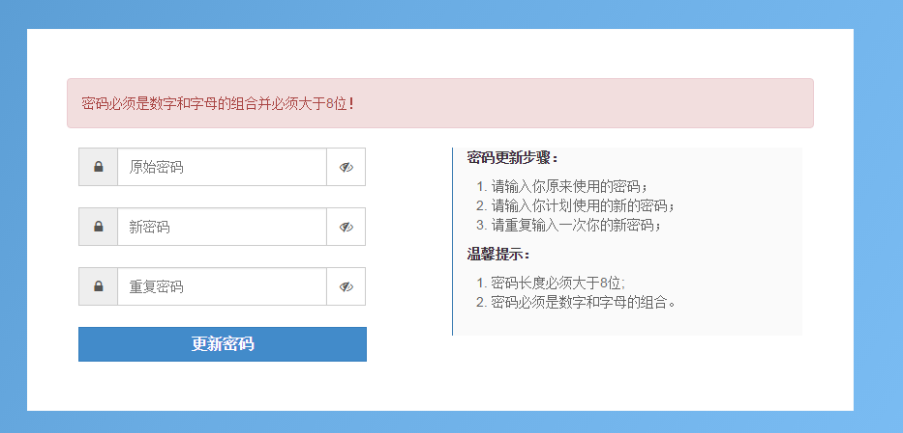
  - 局计划科科长

项目受理管理

等待受理的项目
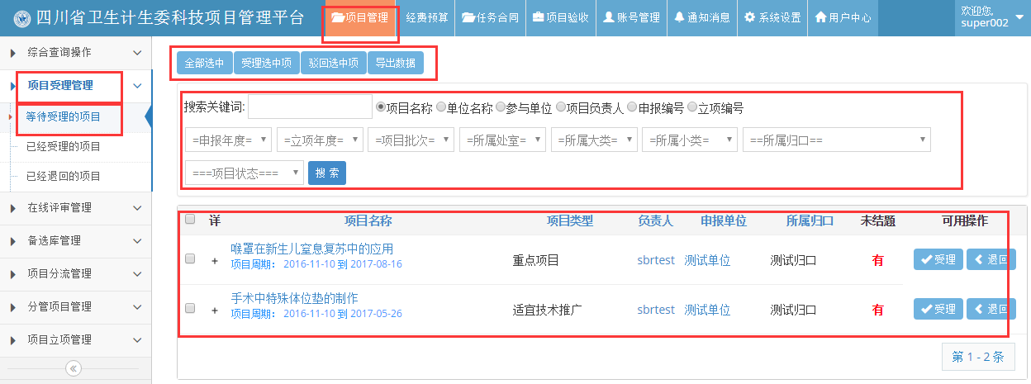

在本模块操作中与在前面已阐述的操作雷同的，在此就不再说明了。在“可以用操作”一栏中点击“受理”，则表示该项目的审核通过，同意受理。若点击“退回”，则表示该项目审核没通过。
在左上角的“受理选中项”和“驳回选中项”是受理和驳回一个或多个项目。项目的选择是在项目前的“□”上打勾。
点击左上角“全部选中”，则选择了列表的所有项目。
该界面同样提供“导出数据”功能。

已经受理的项目
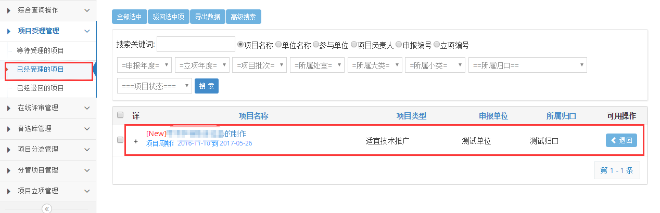
在本模块操作中与在前面已阐述的操作雷同的，在此就不再说明了。在“可用操作”一栏中点击“退回”，表示退回已经同意受理但是还没有立项的项目。

已经退回的项目
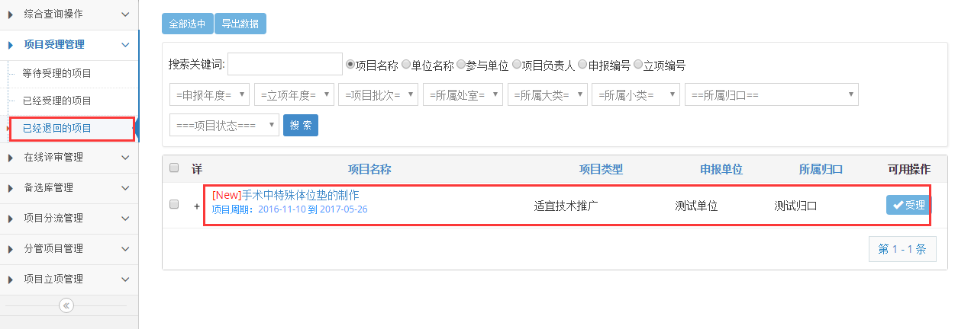
在本模块操作中与在前面已阐述的操作雷同的，在此不再做说明了。

在线评审管理

项目的分组管理
此栏目主要对受理成功的项目进行分组处理，随后要为每个组分配专家进行评审。
项目分组
依次点击菜单“项目管理”=》下拉菜单“在线评审管理”=》“项目的分组管理”将来到项目的分组页面。目前，系统提供的项目分组方式有两种：“自动分组”和“手工分组”。
自动分组。点击“自动分组”按钮，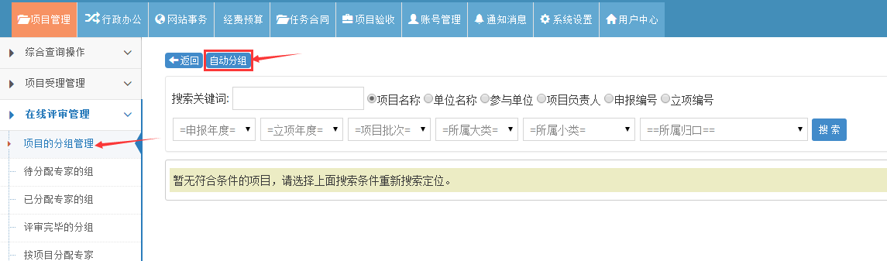
将显示出所有自动分组的配置可对其进行编辑修改，也可以点击“新增配置”按钮来灵活的添加新的配置。添加或修改配置完成之后，点击“分组”按钮，将显示项目的一些分组信息，确认无误后，点击“执行全部”按钮将完成自动分组（注：请认真检查分组，谨慎操作，若点击“执行全部”按钮，将不会停止）。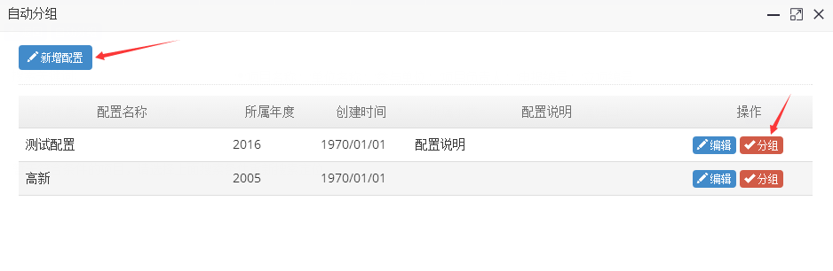
手工分组。首先根据查询条件搜索出需要分组的项目，然后根据具体的需求选择需要分组的项目，可以确定到新的分组或添加到已有分组。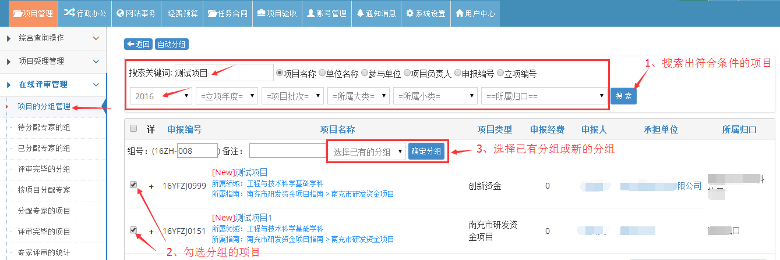
分组时系统会给出默认的编号，操作者也可以对其进行修改。最后点击“确定分组”按钮来完成手动分组。

待分配专家的组
项目分组完成后，需要对每组分配专家。打开“待分配专家的组”的页面将显示出所有已经分好的项目组，点击对应组后面的“分配”按钮即可来到选择分配专家的页面。系统还提供了“合并项目组”的功能，对于一些项目组，如果需要分配的专家一样则可以将它们进行合并统一进行专家分配。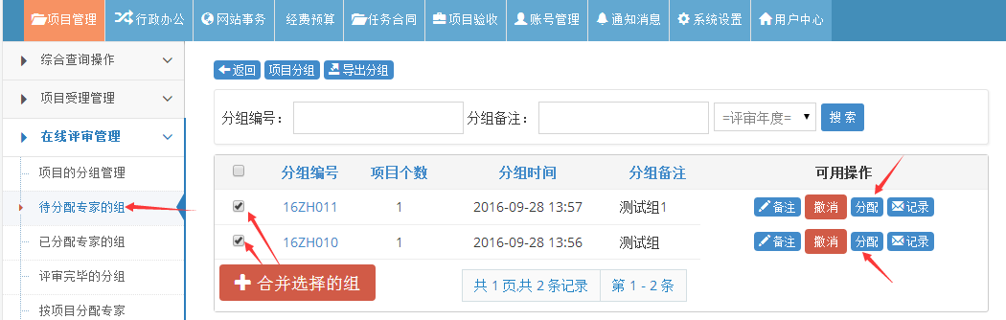
在选取专家页面，根据需要筛选出并勾选符合条件的专家，点击“选取选中的专家”按钮，即可完成专家的选取。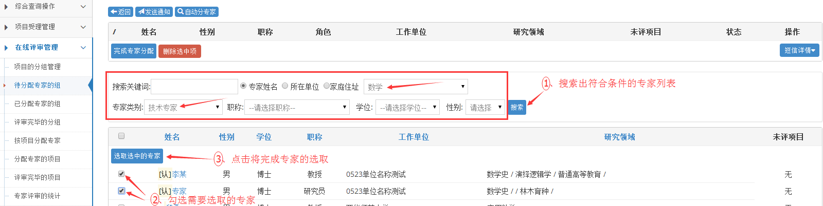
完成选取专家之后，在页面的上方会列出该项目组所分配的所有专家信息，点击“完成专家分配”按钮即可完成该项目的专家分配工作。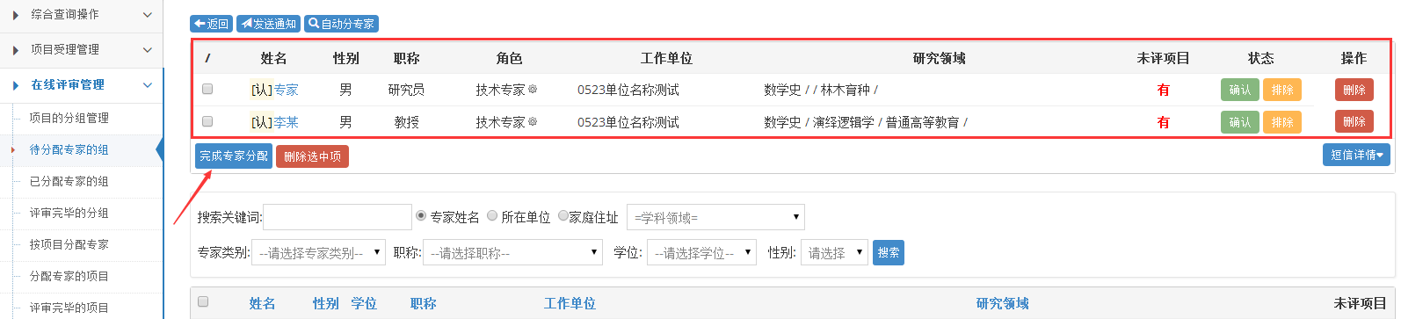
完成专家分配之后，在“已分配专家的组”页面中可以查看所有已经分配了专家的组及其评审情况。注：成功分配专家之后，应当向评审专家发送通知，点击“通知”按钮即可编辑并向评审专家发送评审短信通知消息。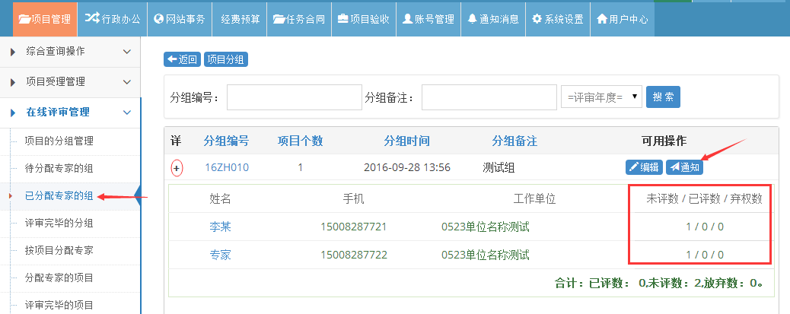
此外，系统还提供了一些详细的查询功能操作，能够实时、方便的查询每个项目、每个项目组和每个评审专家的评审情况，由于操作较简单将不再作详细的讲解。

已分配专家的组
分配了专家的分组将会显示在菜单“已分配专家的组”中，便于查询。

评审完毕的分组
如果分组里的专家都评分完毕且全部上报成功后，该分组将会进入“评审完毕的分组”菜单列表中，在此列表中可以查看各个分组的评审情况。

按项目分配专家
对于项目较少或其他情况，可以直接对项目分配专家。如下图。点击某项目后面的“分配”。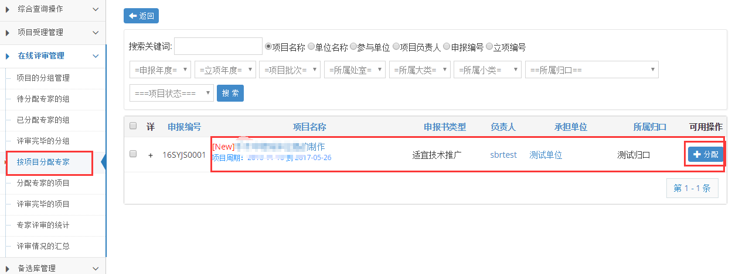
然后进行专家的选择，如下图，在要选择的专家姓名前打钩，然后点击“选取选中的专家”，选择完成后点击上方的“完成专家分组”。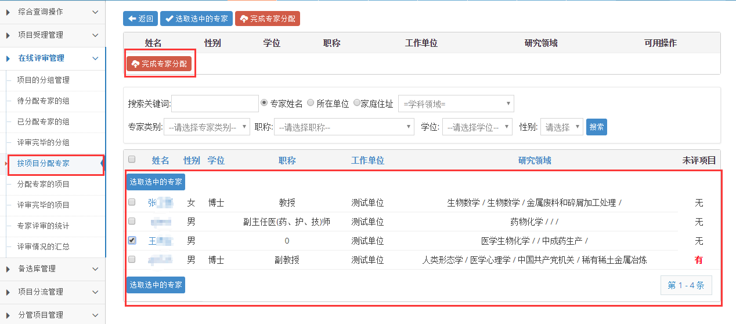
之后项目分到对应专家，请专家评审。
评审完之后，可以在“已评审的分组”或“已评审的项目”查看已经评审完毕的项目。

分配专家的项目
项目分配了专家后的项目，将会处于待评审状态，可以在菜单分配专家的项目中找到。

专家评审的统计
专家评审结束后，可以在菜单“专家评审的统计”查看专家评审的统计情况。

评审情况的汇总
所有评审结束后，可以通过菜单“评审情况的汇总”了解本次评审的概况，其中包括有多少个项目参与评审，多少个项目被淘汰等信息。

备选库管理
备选库管理菜单显示被列入备选库的项目，如下图
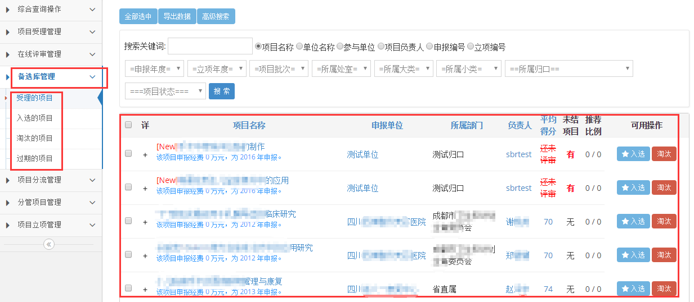

受理的项目
受理的项目菜单显示已受理的项目列表。

入选的项目
入选的项目显示评审结束后得分大于60分的项目。

淘汰的项目
淘汰的项目菜单显示评审结束后得分低于60分的项目。

过期的项目
过期的项目菜单显示项目未按规定时间申报的项目。

项目分流管理

待分流的项目
计划处工作人员将专家已经评审通过的项目“分流”到各个科室进行复审，复审完成之后再次推荐到计划处。
点击下拉菜单“项目分流管理”=》“待分流的项目”页面，可以查看当前所有等待分流的项目，勾选要分流项目前的复选框，然后选择所属处室即该项目要分到的处室。然后点击“分流”按钮即可完成项目的分流操作。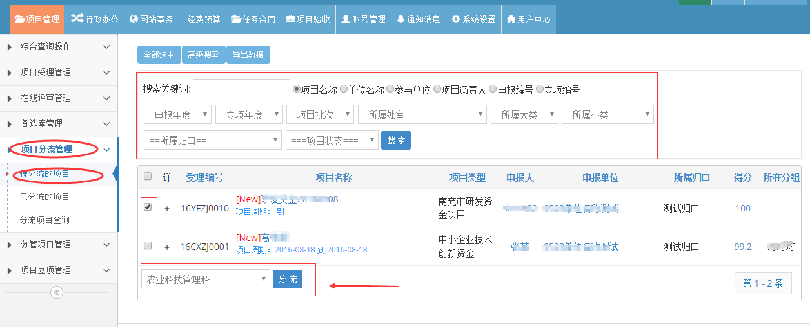
（2）二次分流。分流之后，如项目还未被处室复审，可进行重新分流，二次分流方法如下：在“已分流的项目”中，搜索到并勾选需要重新分流的项目，然后选择新的要分配到的处室，点击“分流”完成二次分流。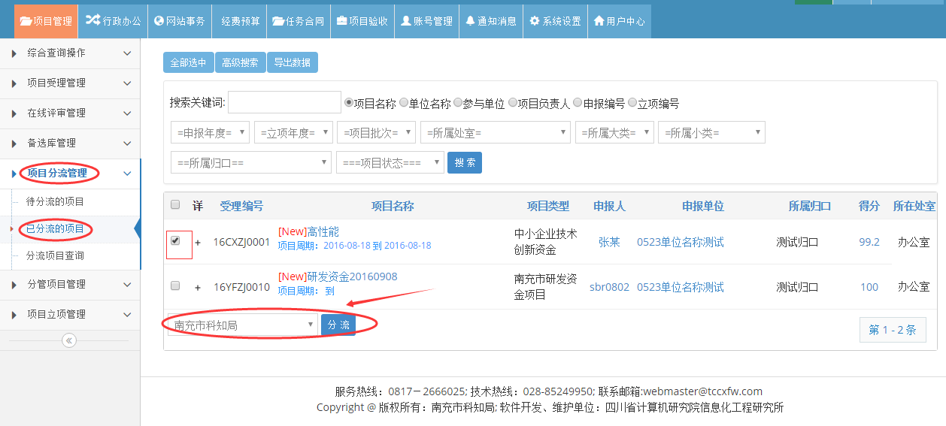
分流完成之后，通知等待各处室完成复审推荐之后进行立项和经费拨付。

已分流的项目
完成分类的项目将会显示在“已分类的项目”菜单中。

分流项目查询
在菜单“分类项目查询”中，可以对分流的项目进行综合查询。

分管项目管理

待推荐的项目
项目经分流之后到达各个处室，这时就需要各个处室的操作人员对下属的所有待推荐的项目进行推荐或退回操作。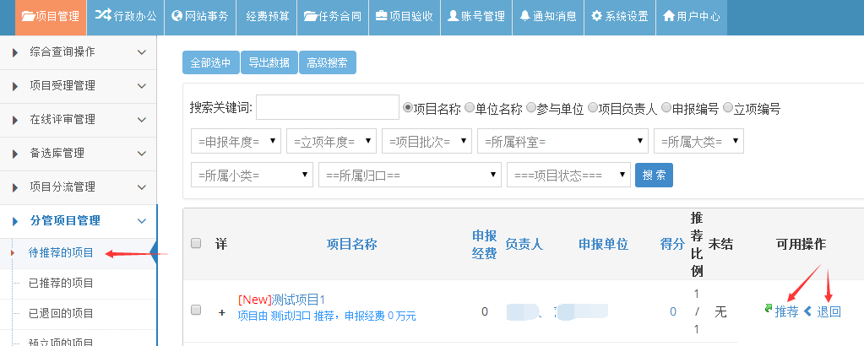

已推荐的项目
推荐后的项目显示在菜单“已推荐的项目”中。

已退回的项目
已退回的项目显示在菜单“已退回的项目”中。

预立项的项目
推荐后的项目，点击“预立项”按钮后，该项目状态变更为“预立项”，处于预立项状态的项目将会显示在菜单“预立项的项目”中。

需预算的项目
如果需要填写预算的项目，该项目将会显示在菜单“需预算的项目”中。

项目立项管理
经各处室复审，将符合立项条件的项目推荐到计划处之后，计划处可对项目进行立项处理。在下拉菜单“项目立项管理”=》“推荐的项目”页面可以查看所有已经被各个处室复审推荐的项目（也就是预立项的项目）。可以查看项目的详细信息及处室的审核意见，点击对应的“立项”按钮即可完成对该项目的立项操作。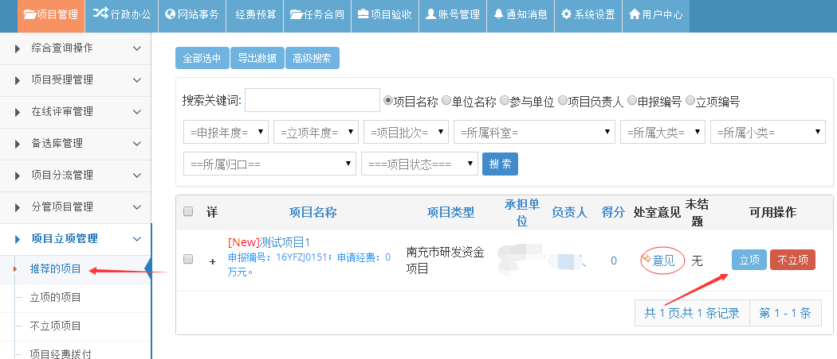

推荐的项目
推荐的项目菜单显示当前部门可是所推荐的项目列表。

立项的项目
立项的项目菜单显示已处于立项状态的项目列表。

不立项项目
不立项的项目菜单显示已处于立项状态的项目列表。

项目经费拨付
在完成项目的立项工作之后，可以进行项目的经费拨付操作。在下拉菜单“项目立项管理”=》“项目经费拨付”页面，在对应的项目后面，点击“拨付”按钮，在弹出的新窗口中填写选择拨付的金额即可。注：项目经费可以拨付也可以撤销之前的拨付。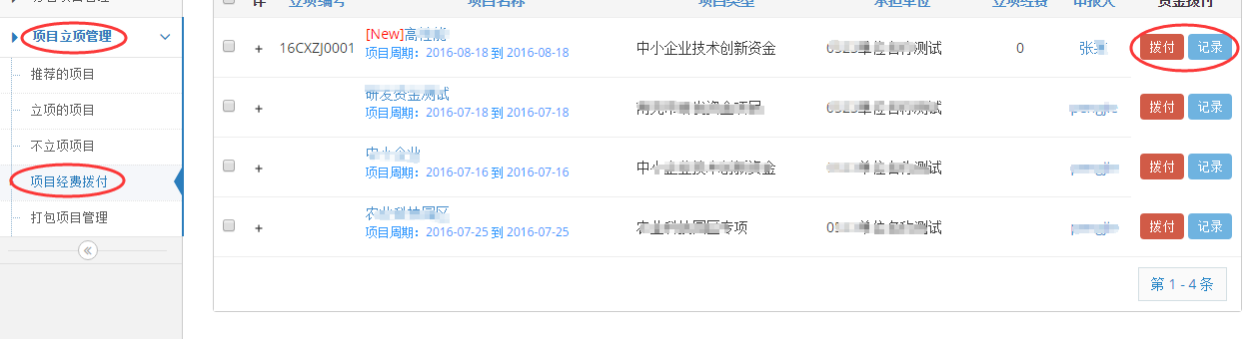

打包项目管理
在菜单“打包项目管理“中，可以对多个项目打包在一起，作为一个整体来处理。

综合查询操作

项目综合查询
点击页面顶部的“项目管理”，左侧“项目综合查询”，显示下图界面。
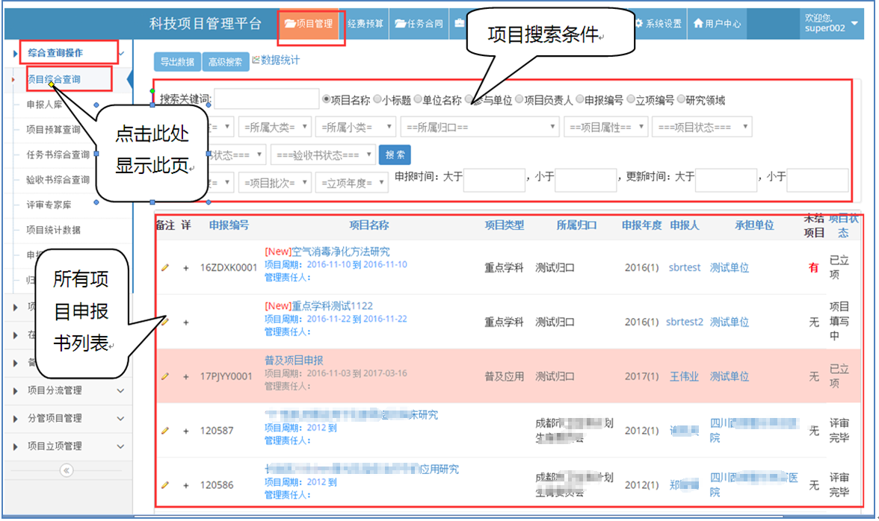
在“搜索关键词”里填写后面相应条件的关键字，点击“搜索”按钮，会显示出符合条件的项目列表，同时也可以和“年度”、“批次”、“分管处室”、“项目类别”、“归口部门”、“项目状态”混合搜索。这些条件也可以单独搜索。
在“项目名称”一栏中，点击项目名称可以查看该项目的内容。如下图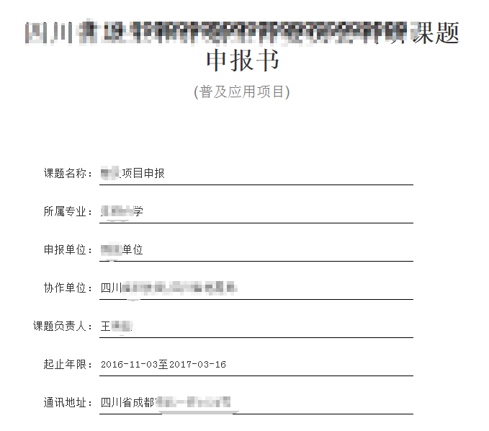
点击“详”一栏中的“+”可以展开该项目的详细信息。
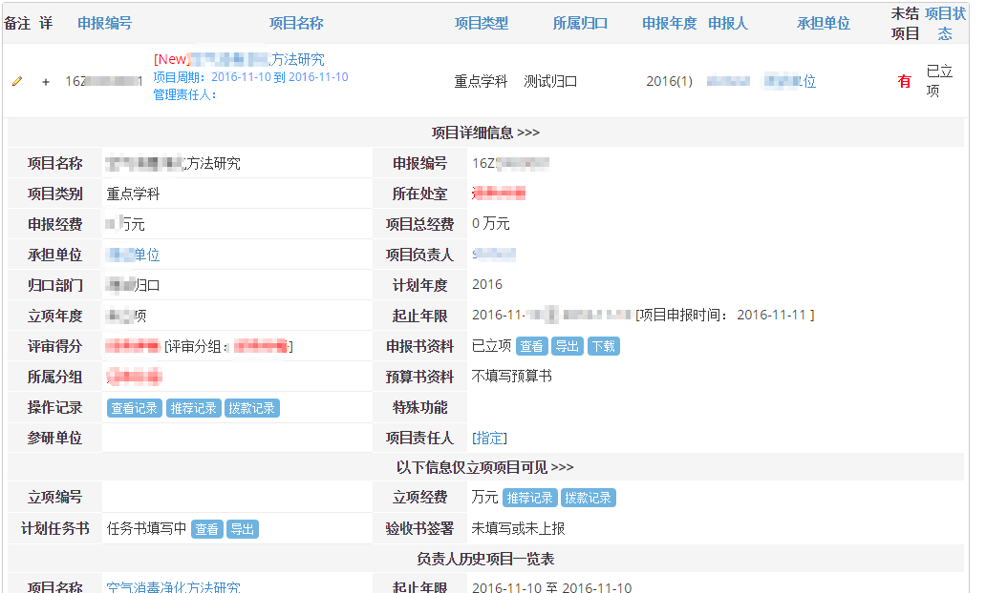

点击左上角的“导出数据”，可以导出项目信息。
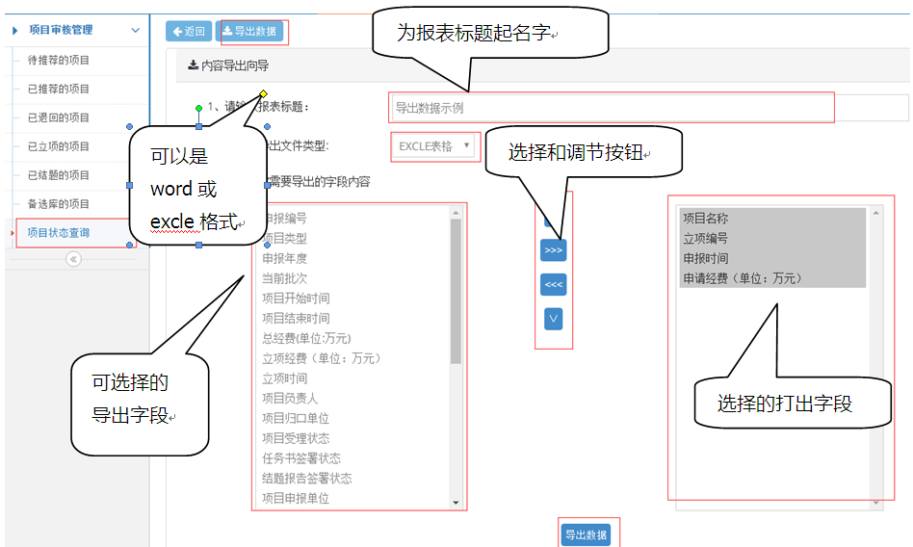
系统会默认报表标题和导出文件类型，可以自己修改。选择需要导出的字段时，用鼠标在左边的方框里选择要导出的字段，点击“>>>”按钮，则选择的字段就转移到右边。“<<<”按钮是从右边转移到左边。“∧”和“∨”是调节导出排序的。在右边方框中选择要调节的字段，“∧”是向上，“∨”是向下。最后点击左上角“导出数据”或者下面的按钮，该数据被导出。

项目查重检索
项目查重检索可以对已存在的项目按文章内容进行对比，查找项目内容重复申报的申报书。

申报人库
点击“申报人库”可以查看所有的申报人信息
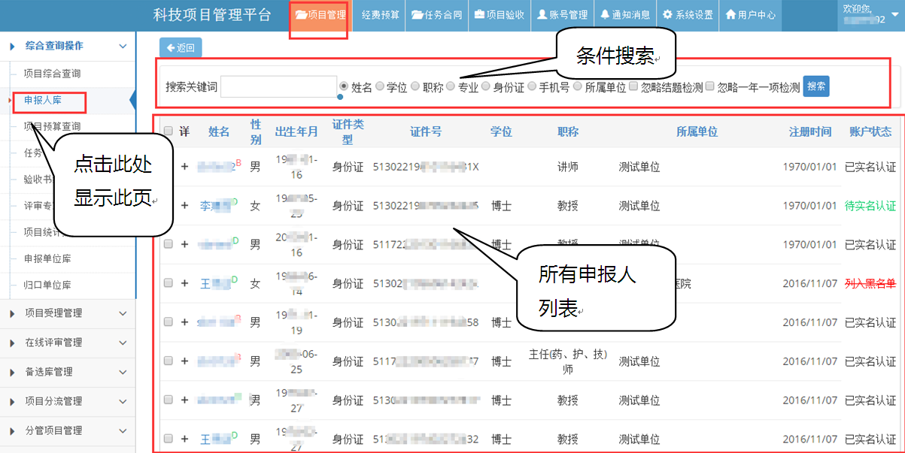
在“搜索关键词”中输入后面相应条件的关键词，点击搜索，就会显示搜索结果列表。可以与“请选择状态”混合搜索，也可以单独搜索。
所有注册的申报人都会显示在本列表中，如果其“人员状态”是“锁定”，则无法登陆；如果其“人员状态”为“正常”，则可以登陆。点击“人员状态”为“正常”用户的“验证”，则此用户变为“锁定”，无法登陆。在该单位前的“□”复选框内打勾，然后再点击左上角“审核（锁定）选中项”，则该申报人的“人员状态”将会由“正常”变为“锁定”，或者相反。如果要删除此列表中申报人，则在该单位前的“□”打勾，点击左上角的“删除选中申报者”，则该申报人将被删除。“删除选中申报者”和“审核（锁定）选中项”可以同时操作多个申报人，只要在该申报人的“□”上打勾。
在“登陆名称”一栏中点击用户登陆名称，则显示该用户的详细信息。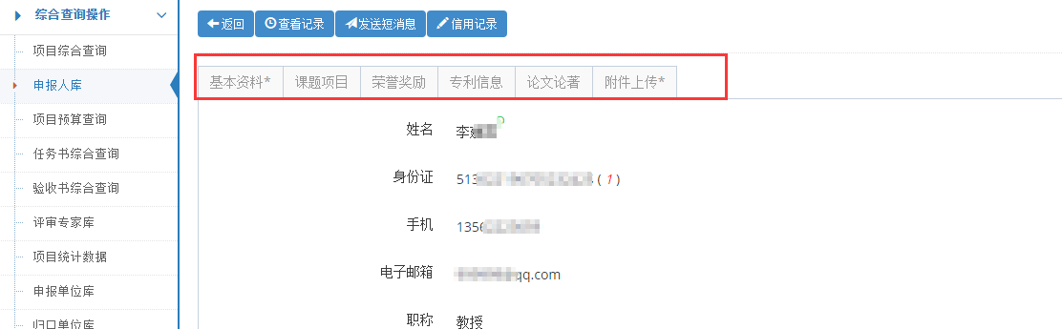

任务书综合查询
菜单“任务书综合查询”可以对申报人填写的任务书进行综合搜索。

验收书综合查询
菜单“验收书综合查询”可以对申报人填写的任务书进行综合搜索。

评审专家库
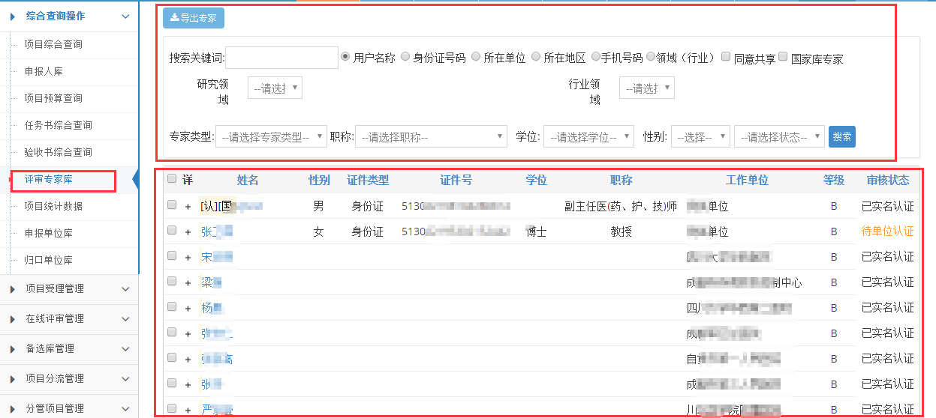
可以查看全部的评审专家，具有搜索功能和导出数据功能。在本模块操作中与在前面已阐述的操作雷同的，在此不再做说明。左上角的“导出专家”与前面讲的“导出数据”基本一样。在“可用操作”一栏中点击“删除”，则将此专家删除；点击“审核”，则将此专家的“状态”由“正常”改为“锁定”或相反；点击编辑，进入该专家的编辑页面。在此页面可以编辑该专家的“专家等级”，修改后点击左上角的“保存资料”或者下面的按钮，修改信息被保存。

项目统计数据
菜单“项目统计数据”可以对项目的数据进行统计。

申报单位库
申报单位库列出系统存在的申报单位的列表，可以从列表中获取单位的基本信息。

归口单位库
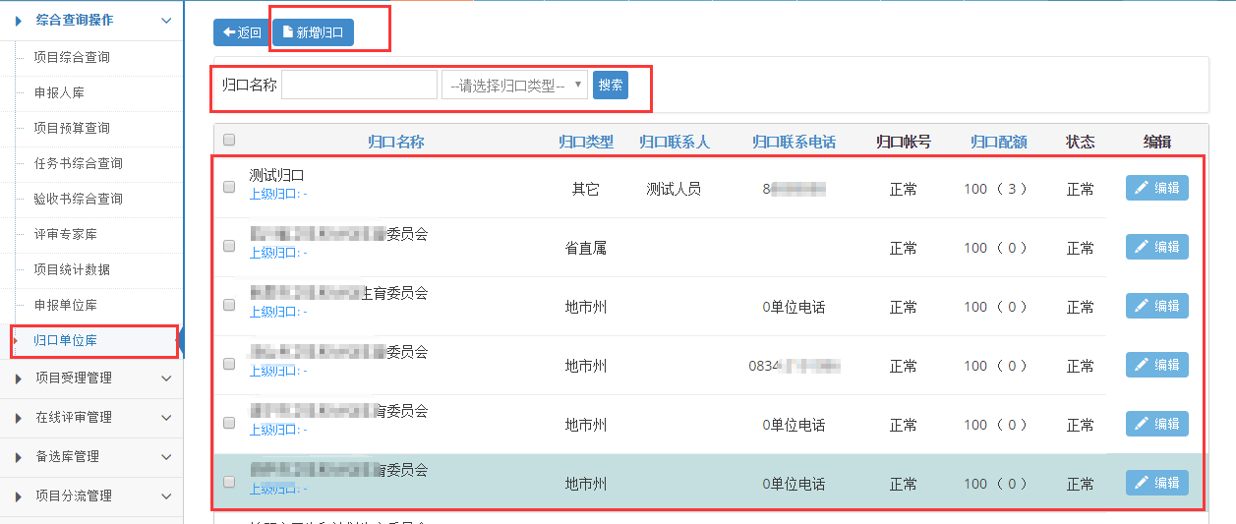
在本模块操作中与在前面已阐述的操作雷同的。点击左上角的“新增归口”则进入添加新的归口单位信息页面。
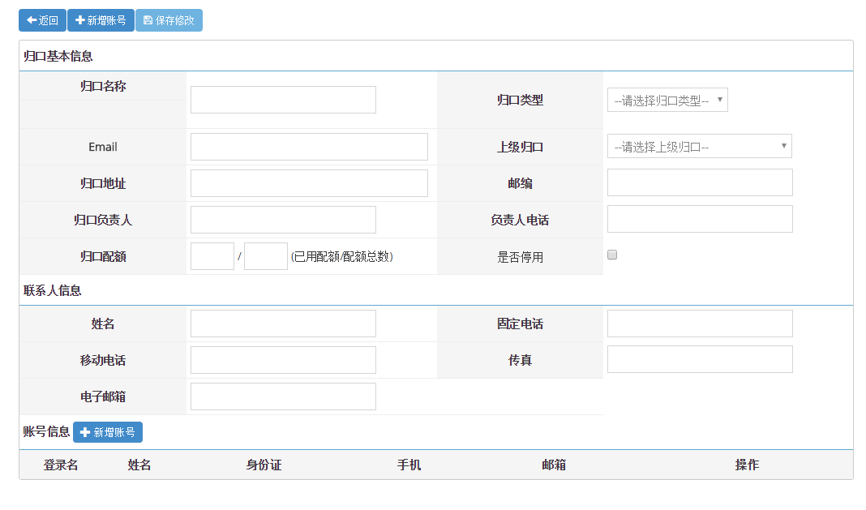
填写完后点击左上角的“保存修改”，则该单位的信息就被保存了。

预警提示

任务书预警
点击“任务书预警”菜单，点击执行按钮后，系统将为“立项已经超过60天，但并没在系统完成任务合同签订工作”的项目发送短信。
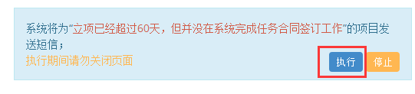

验收书预警
点击“任务书预警”菜单，点击执行按钮后，系统将为“未填报验收材料且即将到期”的项目发送短信。
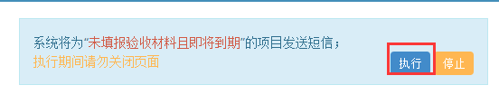

任务合同管理

待审核的任务书
申报人填写任务书，首先由单位审核，单位审核后，计划科科长可以通过菜单 “待审核的任务书”查看到由单位审核通过的任务书，在该菜单，计划科科长有权对任务书进行签署和退回操作。

已退回的任务书
被退回的任务书将会显示在“已退回的任务书菜单列表中。

已签署的任务书
已签署的任务书会显示在“已签署的任务书菜单列表中。

任务书综合搜索
在任务书综合搜索菜单，可以对所有的任务书进行综合查询。

项目验收管理

待推荐的验收书
申报人填写验收书后，首先由单位审核，单位审核后，计划科科长可以通过菜单 “待审核的验收书”查看到由单位审核通过的验收书，在该菜单，计划科科长有权对验收书进行推荐或退回操作。

已上报的验收书
计划科科长对验收书进行推荐后，推荐的验收书将会出现在“已上报的验收书”。

验收书综合查询
验收书综合查询可以对所有提交上来的验收书进行综合搜索。

验收证书打印
项目验收结题后，可以对结题的项目打印验证证书。

已分配专家的验收书
分配了专家的验收书将会显示在“已分配专家的验收书”菜单中。

待审核的验收书
提供搜索功能。符合条件点击“通过”，不符合条件“退回”，点击“意见”查看推荐意见。
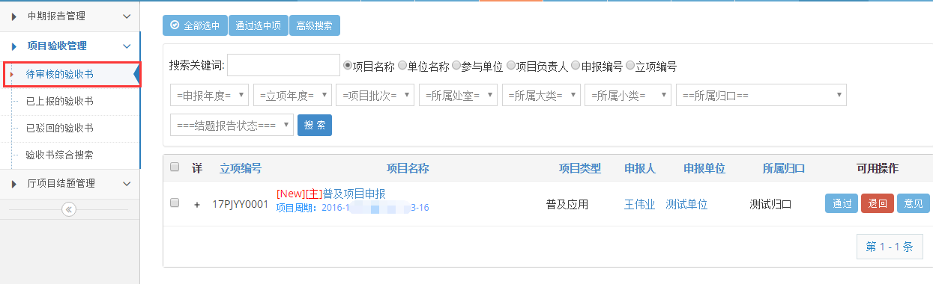

待分配专家的验收书
还未分配专家的验收书将会显示在菜单“待分配专家的验收书”中。

老项目受理
这里显示等待受理的老项目（2015年以前的项目）。提供“查看资料”功能，可查看老项目上传的相关资料，符合条件点击“审核”，可在已审核列表查看。

中期报告管理

待审核列表
这里显示等待审核的中期任务书列表。提供“查看报告”功能，符合条件点击“审核”
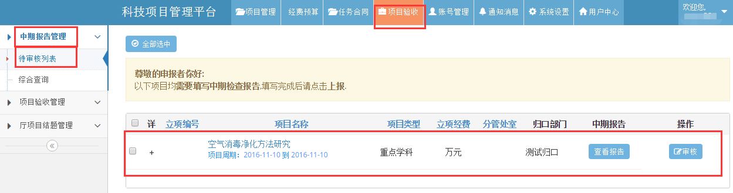

综合查询
提供中期报告的综合查询。功能与其他查询功能类似，这里不再赘述。

科技查新

查新统计
查新统计即可统计、查询最近几年的查新项目情况，可按查新人员、查新数量、查新收费总额等来统计，也可按查新的类型来分类统计。如下图所示：
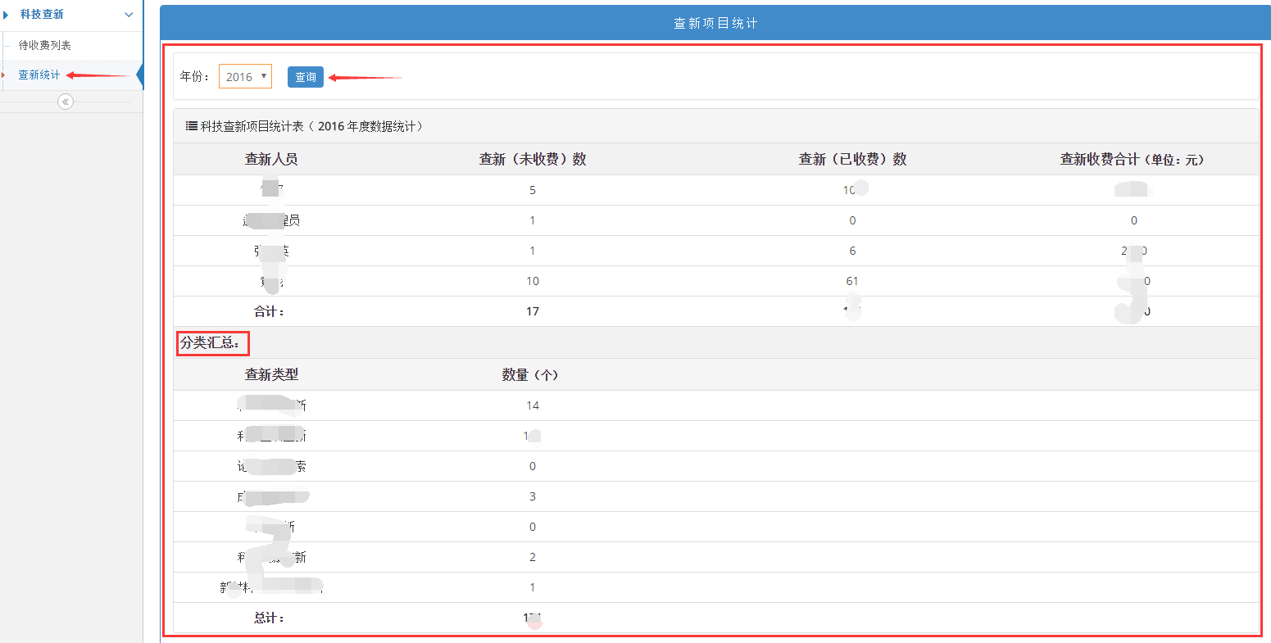

综合查询
综合查询页面将显示出所有申报人的查询项目，管理人员可以对查询项目的内容进行方便的查看和搜索操作，如下图所示：
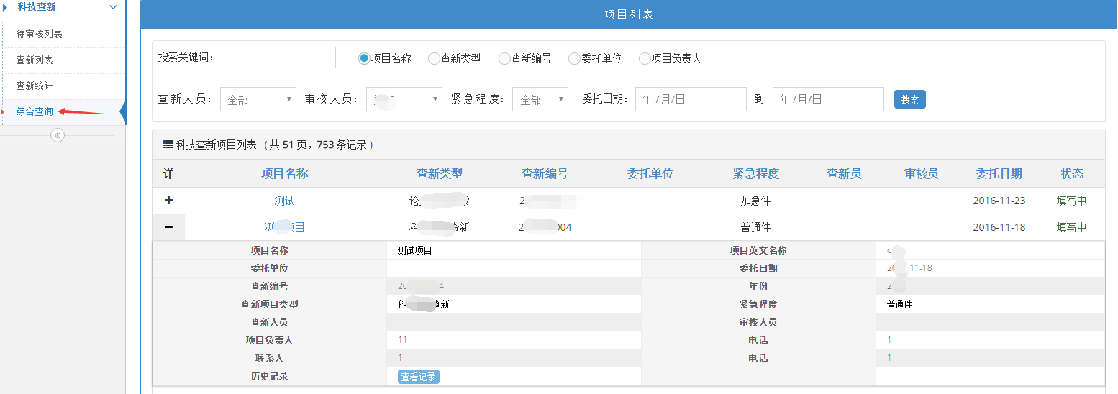

局项目结题管理
对于完成验收书审核的项目，将会在这里进行“结题”处理

全局项目结题审批
已经完成验收书的项目显示在这里，可以进行“结题”操作，或者“复议”操作。请按条件执行相关操作。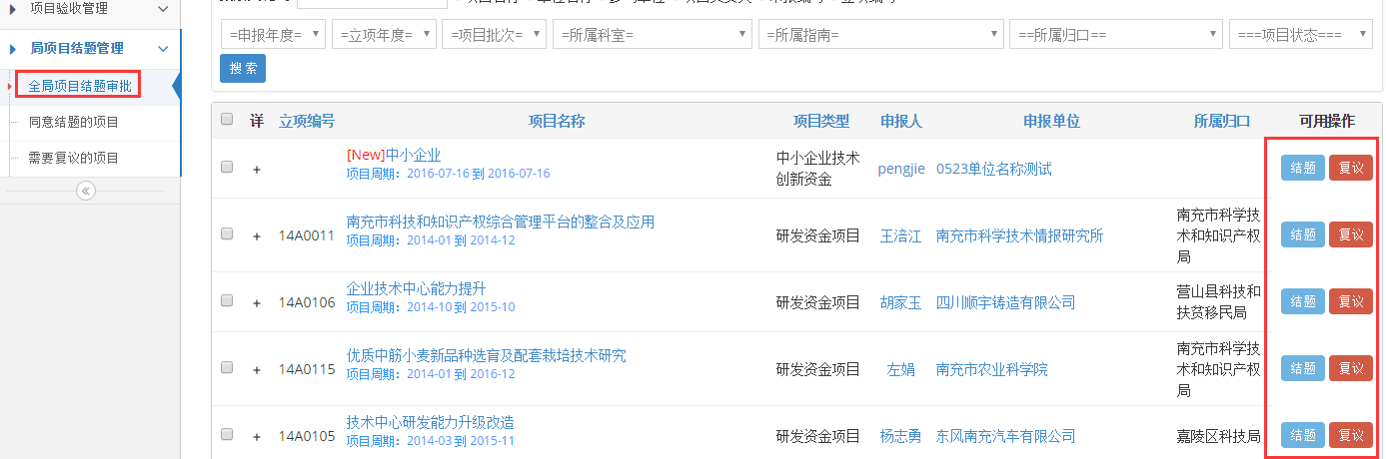

同意结题的项目
上一步中点击“结题”的项目将会显示在此栏。防止误操作，提供“复议”功能。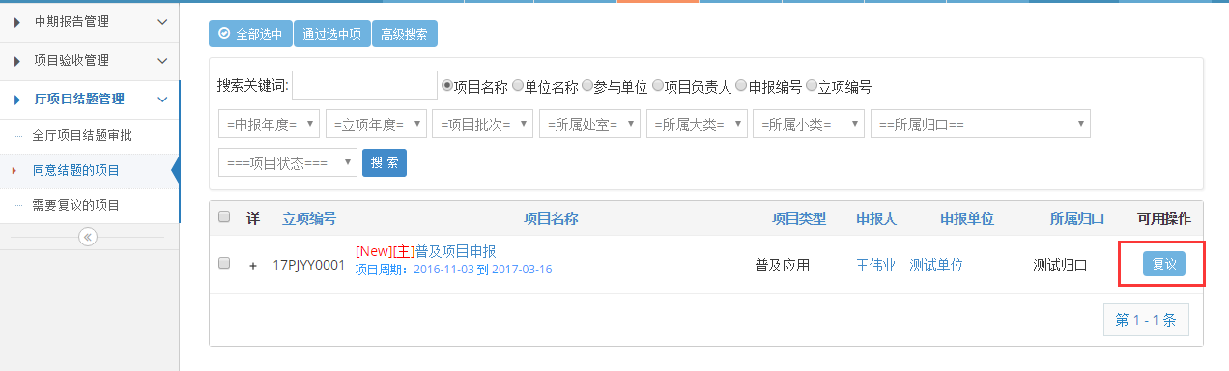

需要复议的项目
需要复议的项目显示在此栏
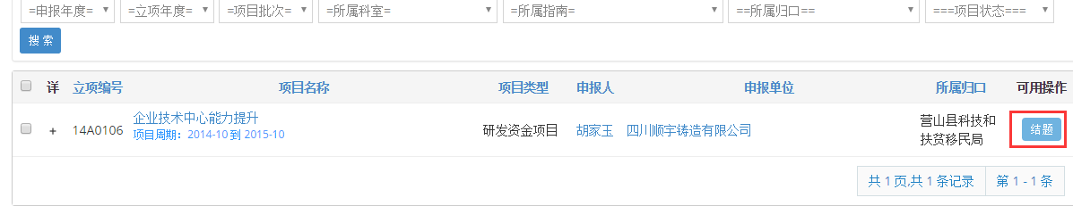
为了防止误操作，或者复议之后确定结题，这里提供“结题”功能。

成果登记

综合搜索
综合搜索页面将显示出所有申报人的登记项目，管理人员可以对登记项目进行方便的查看和搜索操作，如下图所示：
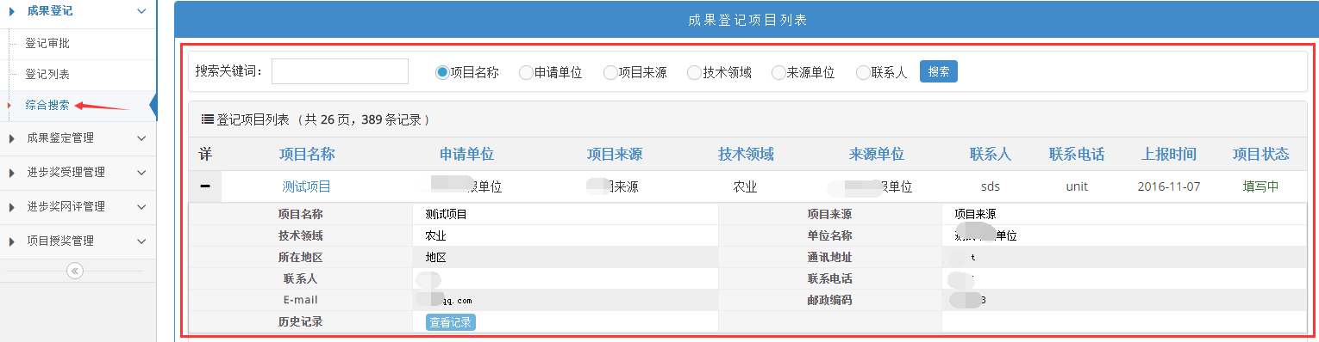

成果鉴定管理

综合搜索
在菜单“综合搜索”中可以查看所有的鉴定证书的情况，可以查看鉴定证书所处的状态及详细信息。
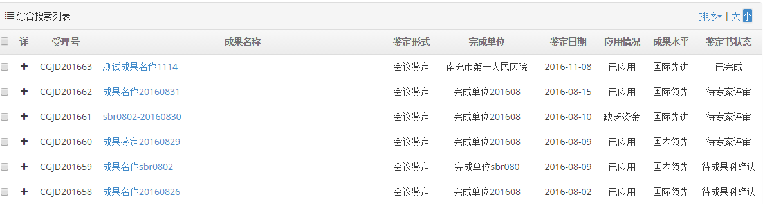

项目授奖管理

授奖项目查询
在菜单“成果管理”->“项目授奖管理”->”评审完毕的报奖”中可以查看所有已经成功评审的进步奖 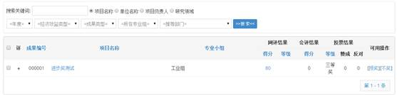点击“授奖”对该进步奖进行授奖操作 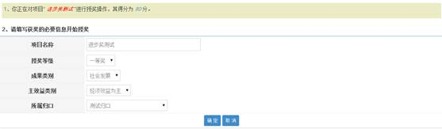在菜单“成果管理”->“项目授奖管理”->”已授奖的项目”中可以查看成功授奖的项目 在菜单“成果管理”->“项目授奖管理”->”不授奖的项目”中可以查看不予授奖的项目 在菜单“成果管理”->“项目授奖管理”->”授奖项目查询”中可以查看所有报奖信息

企业管理

企业列表
用户登录后可以在菜单“企业库”->“企业管理”->“企业列表”中查看所有填写了年度统计信息的企业信息。
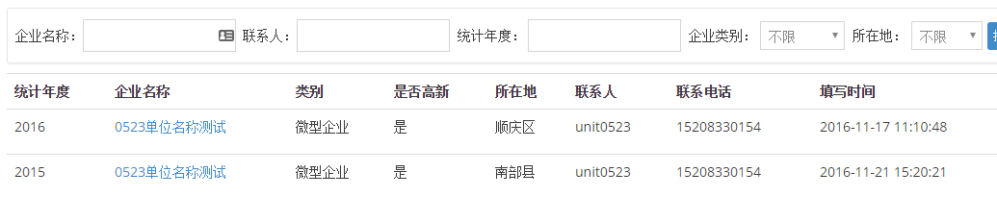
点击企业名称可以查看企业填写的具体统计信息。
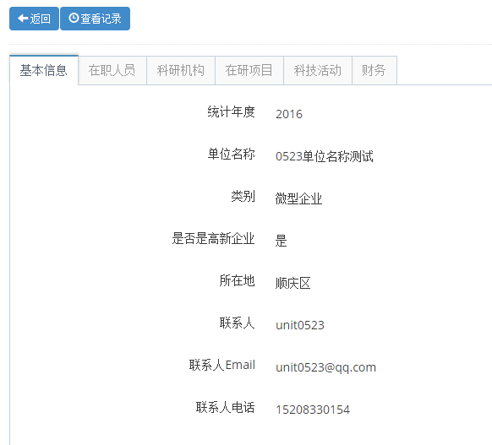

高新企业列表
企业在注册时，会选择是否是高新企业，如果注册时，选择了是，那么这部分企业会出现在“高新企业列表”。
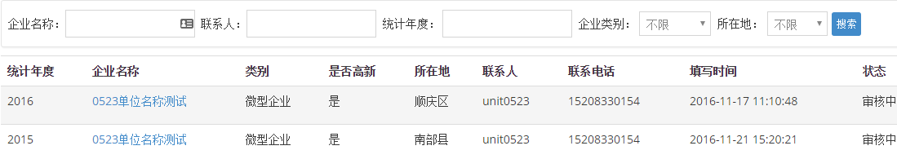

个人办公

请假管理
请假管理
科长在“请假管理”菜单中的“我的请假”可以看到自己的请假信息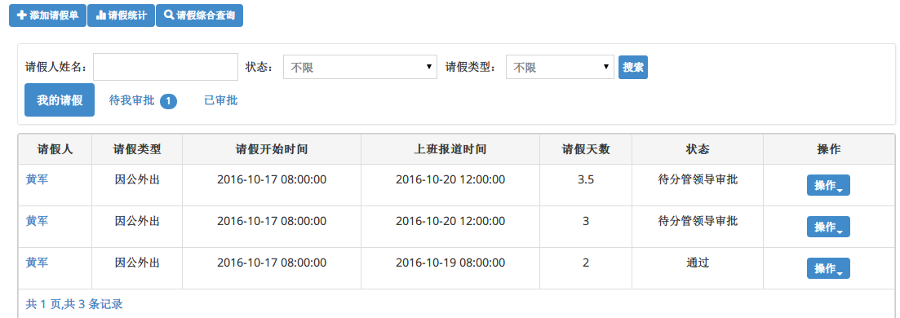
在“待我审批”里面可以看到需要科长审核的部门的工作人员的请假单。
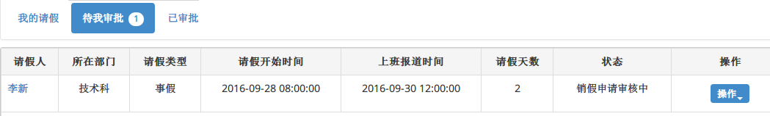
在“已审批”里可以看到部门里所有通过审批的请假单信息。
科长请假需要上级领导审批，如果超过3天需要分管领导审批。
工作人员请假在1天以内，只需要科长审核即可。工作人员在1天至3天内的，需要先科长审核，然后提交到上级领导审核。如果请假时间超过3天的，则需要分管领导审核。
请假综合查询
点击顶部的“请假综合查询”按钮，可以查看科长所在部门下的所有人员的请假信息。
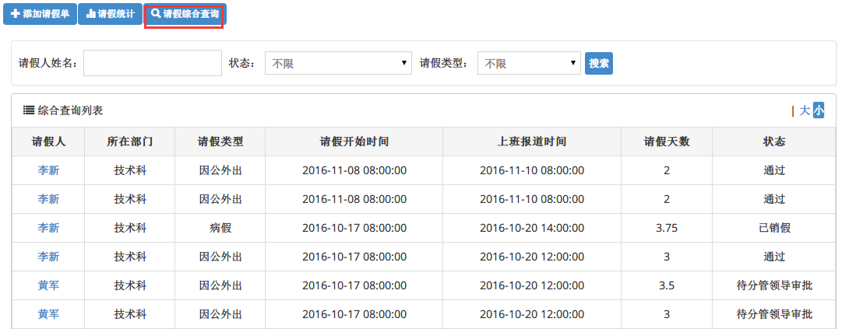

请假统计
点击顶部的“请假统计”按钮，可以查看科长所在单位里所有人的统计情况，可以看到每个人一共请了多少天假，以及请假的类别等信息，便于进行考核。
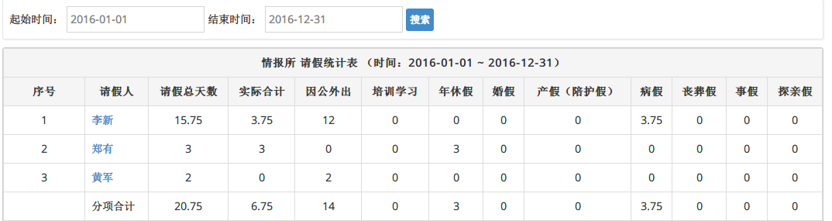

工作任务
发布任务
用户登录后可以在菜单“行政办公”->“个人办公”->“任务”中查看当前用户已发布的任务，点击顶部的“发布任务”进入到发布任务页面。
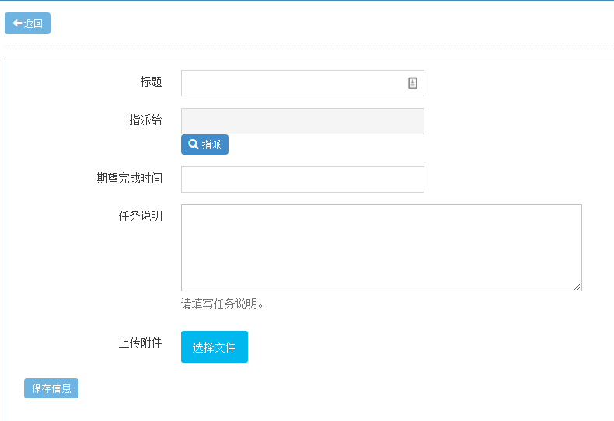
填写任务标题后，点击指派按钮，选择将要指派的对象。在弹出的窗口中可以通过按照“部门”或“用户组”来选择要指派的个人或部门。
指派给个人
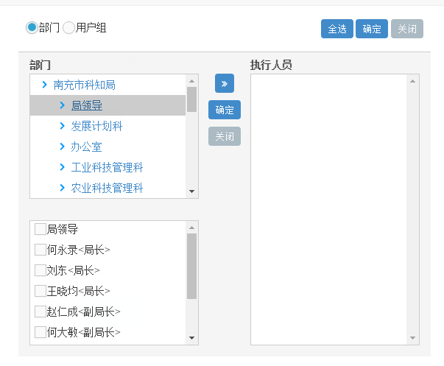
选择要指派的人，点击“》”按钮，然后点击确定按钮，即可。
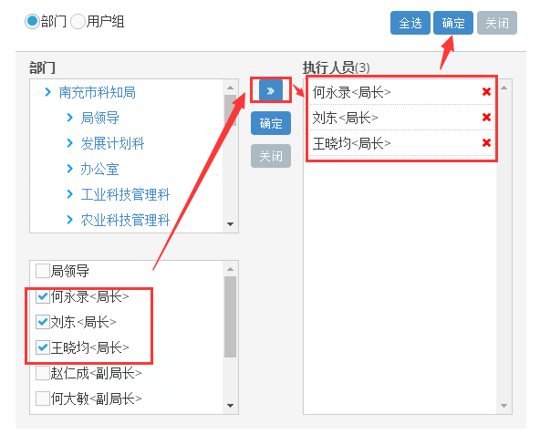
点击确定后，弹出窗口会自动关闭，并将刚才选择的人的名字显示在表格中，如下图：
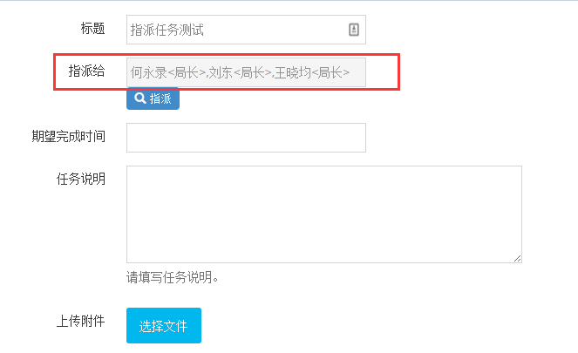
指派给部门
指派给部门与指派给个人相似，将部门名称前面的方框打勾，部门下属人员前面的方框自动变为灰色，然后点击“》”按钮，再点击确定按钮即可。
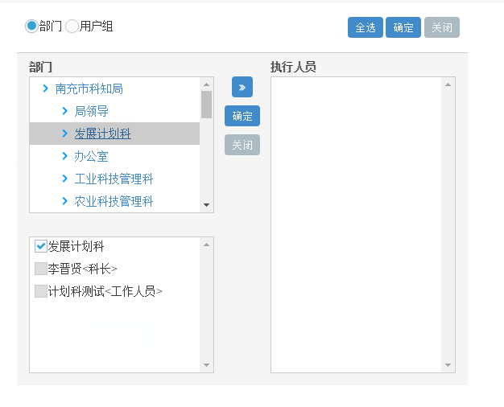
填写好，期望完成时间，任务说明，如并上传了附件后，点击“保存信息”按钮，即可完成任务的添加。
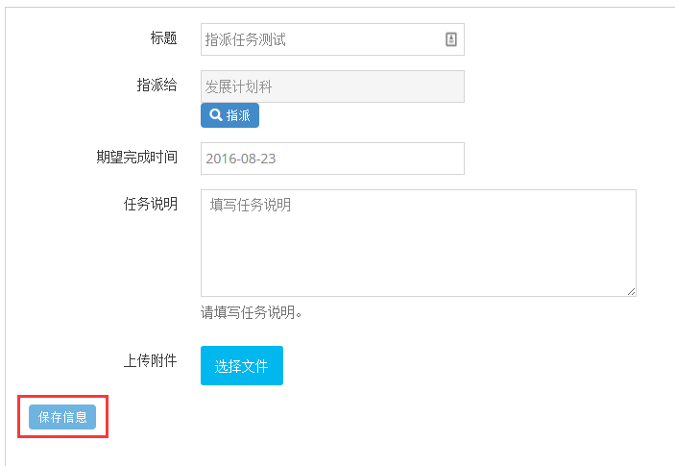
任务发布后，会在“我发布的”菜单下找到。
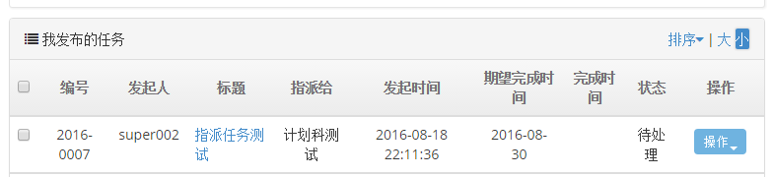
点击操作按钮，可以对刚才发布的任务进行查看，修改及删除操作。
完成任务
被指派任务用户在登录系统后，系统右下角将会弹出提示窗口，提示有新的任务待处理，如下图。
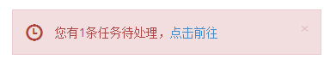
点击“点击前往”可以进入任务列表，如下图。
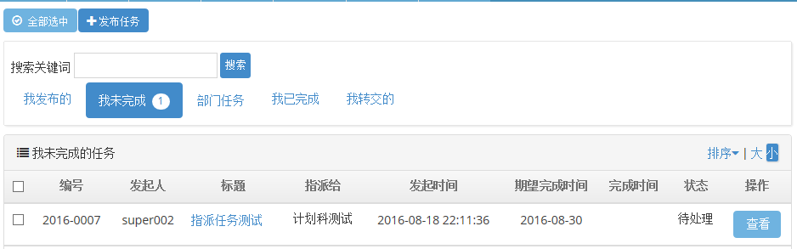
（2.1）自己完成任务
点击“查看”按钮，可以看到任务的详细说明情况。在下方的“我的完成情况”中填写计划完成情况，完成率，执行内容，点击“保存信息”即可。
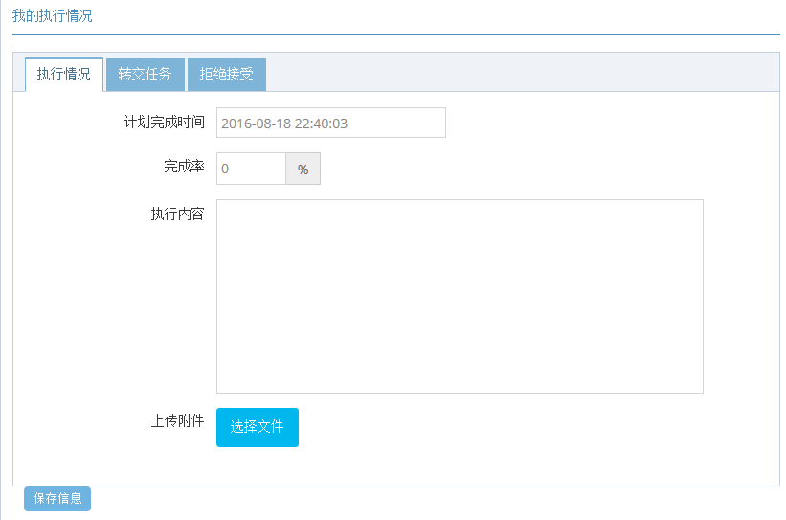
只有完成率等于100%，任务才算完成。操作人员应该按照实际情况来填写。
（2.2）转交任务
当任务需要其他人来完成时，可以选择转交任务，点击“转交任务”切换到转交任务栏，如下图。
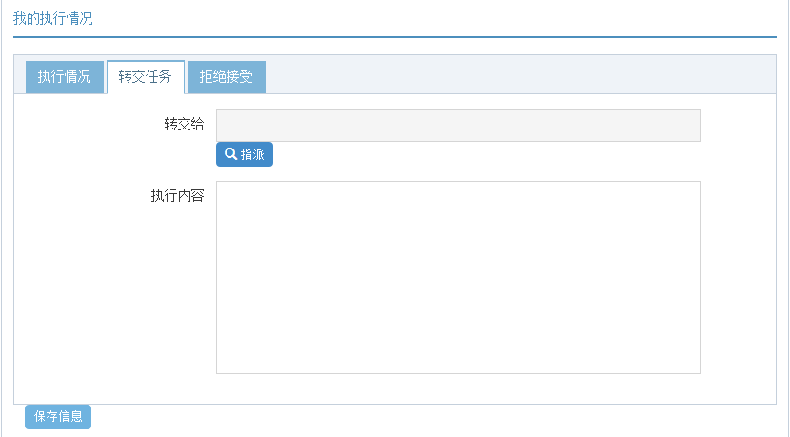
点击“指派”按钮选择需要转交的人或部门，填写执行内容，并点击“保存信息”按钮即可。被指派的人登录后将会收到待处理任务的提示。
(2.3)拒绝接受
当由于某些原因，需要拒绝收到的任务时，可以点击“拒绝接受”，填写执行内容后，点击“保存信息”即可，如下图。
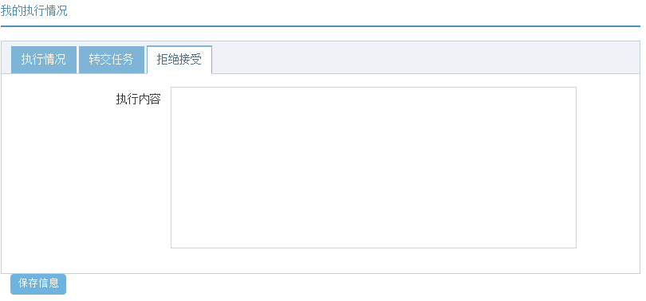

值班管理
用户登录后可以在菜单“行政办公”->“个人办公”->“值班管理”中查看当前用户的值班列表。
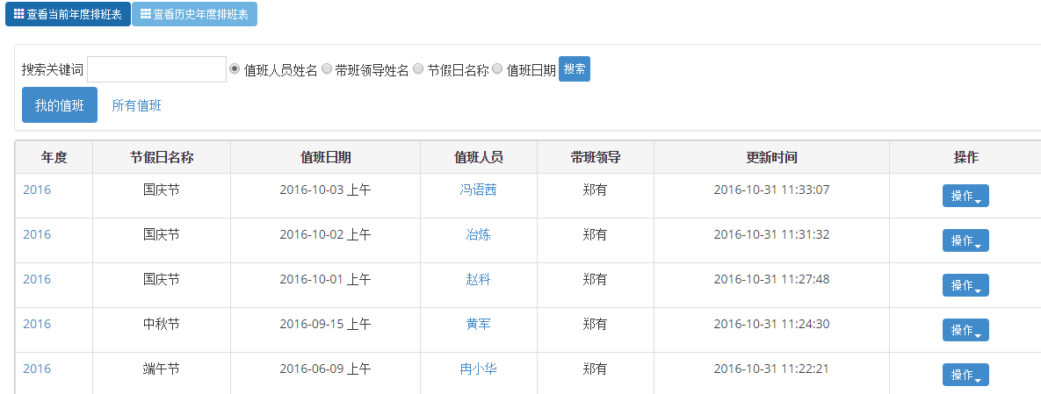
点击所有值班可以看到当前用户所在单位的所有人的值班。
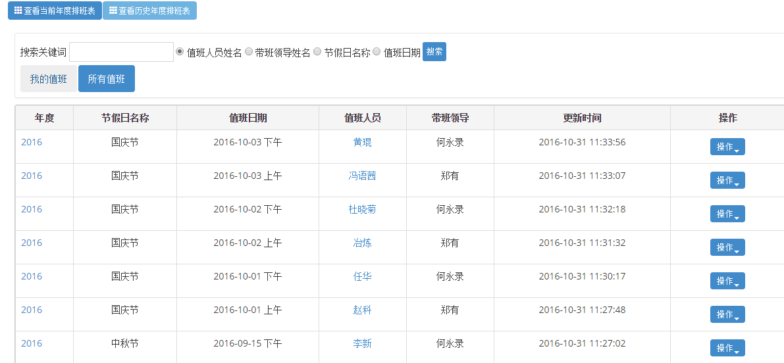
查看当前年度值班表
点击顶部的“查看当前年度值班表”按钮可以看到当年单位当前年度的值班表，如下图：
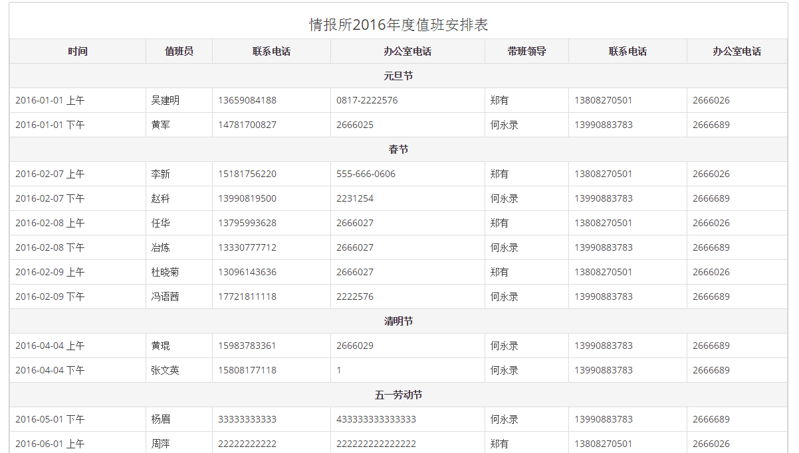
查看当前年度值班表
查看历史年度值班表可以选择一个指定的年度，查看指定年份的值班表。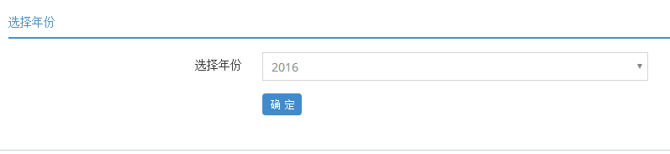

站内信箱
管理人员可以通过“站内信箱”进行收发信息的操作，如下图所示：
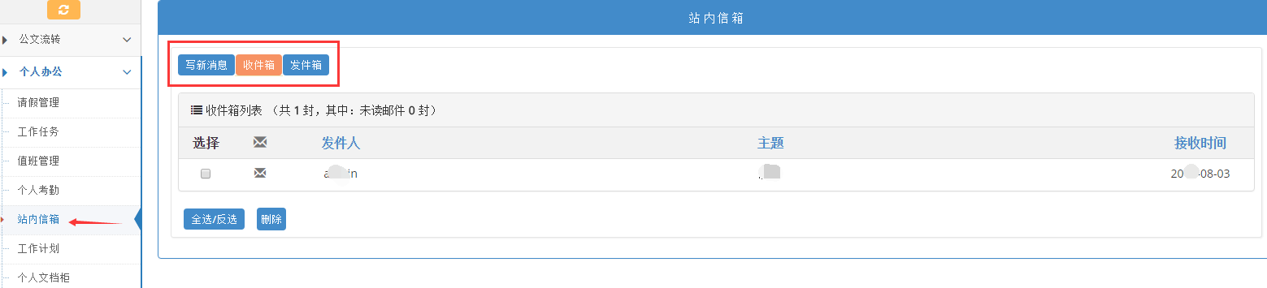
写新消息。可以一次对多个联系人发送信件，双击右侧的常用联系人即可实现收件人的添加。如下图所示：
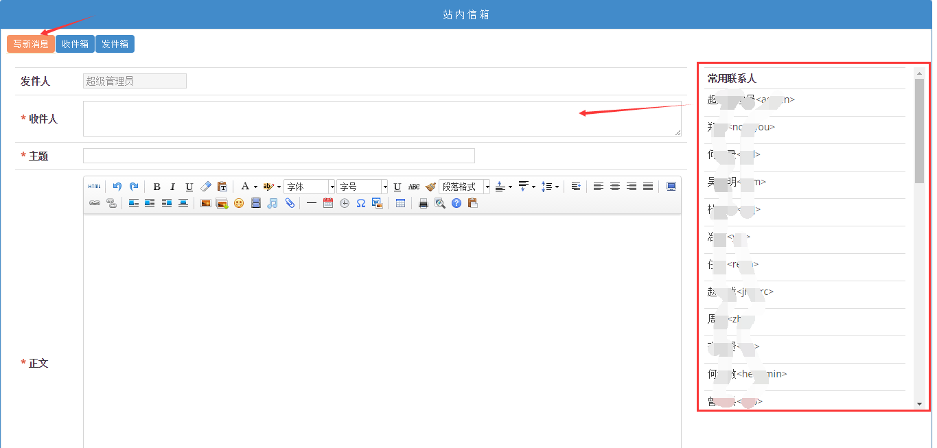
收件箱、发件箱。在列表中，点击所要查看的信件即可实现对信件内容的查看。如下图所示：
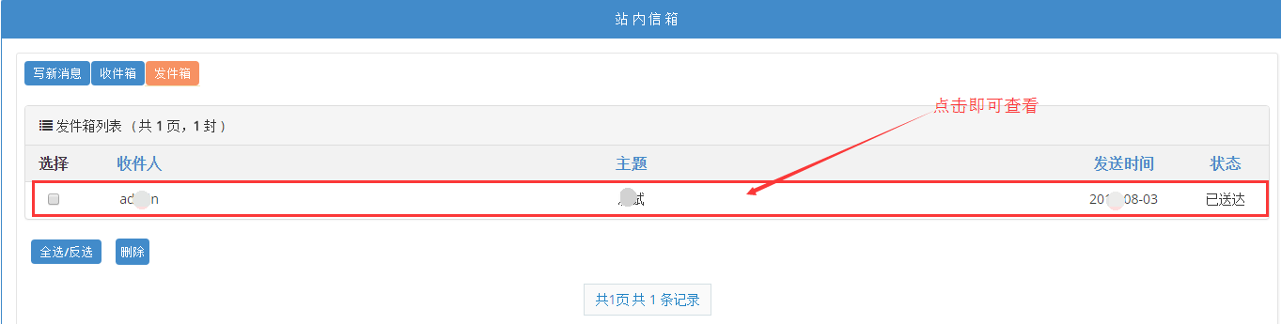
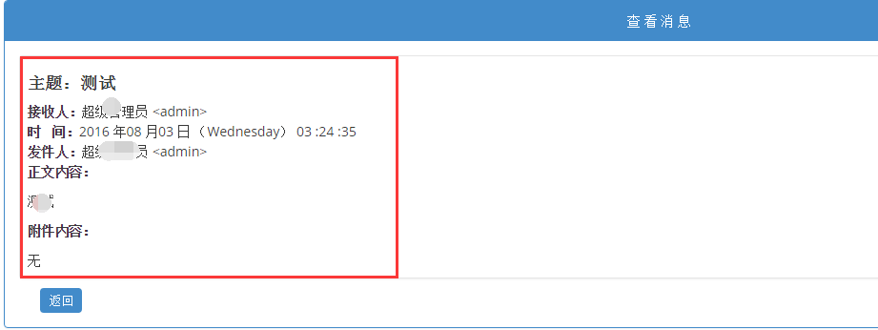

工作计划
工作计划页面将显示出个人所有的工作计划内容列表。可以很方便的对其进行“查看”或“删除”操作。
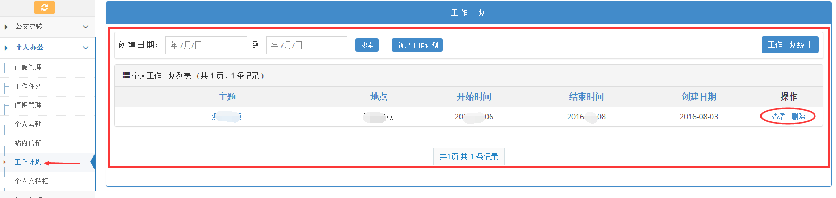
工作计划统计。管理员方便的实现对所有部门、单位、人员以及年度的工作计划数量的一个统计和查看操作。如下图所示：
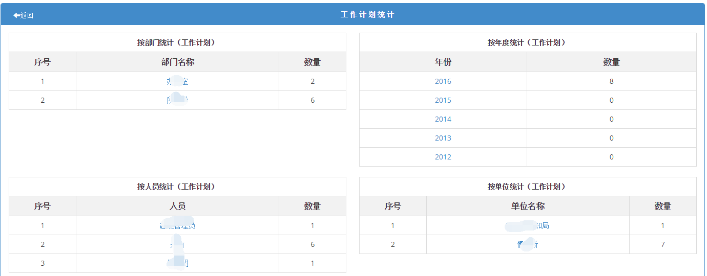

个人文件柜
个人文档柜是一个提供给人员对文档管理的强大功能。
人员可以方便的实现对个人文档进行新建、查看、搜索、共享和删除等操作，如下图所示：
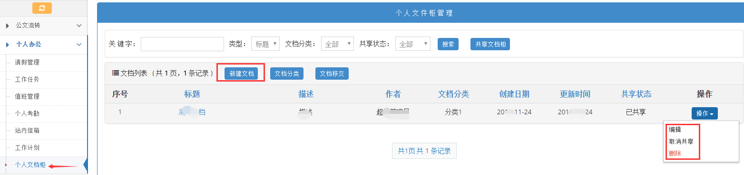
可以通过“共享文档柜”按钮来查看其它人员所共享的文档，如下图所示：
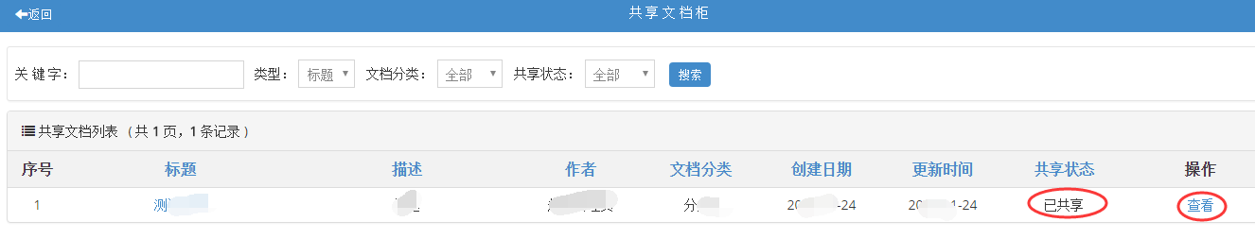
可以通过“文档分类”按钮来添加、修改或删除自己的文档分类，如下图所示：
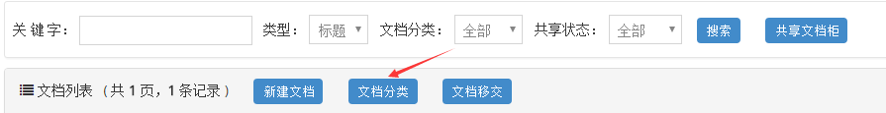
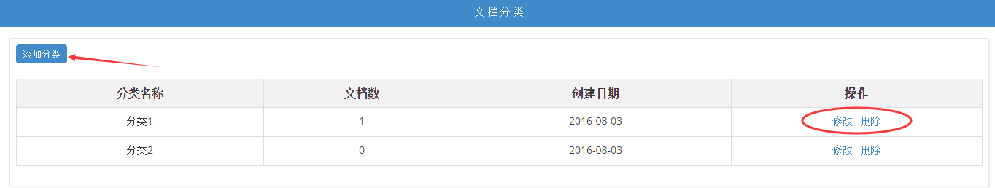（4）可以通过“文档移交”按钮来移交自己的文档给其他人，如下图所示：
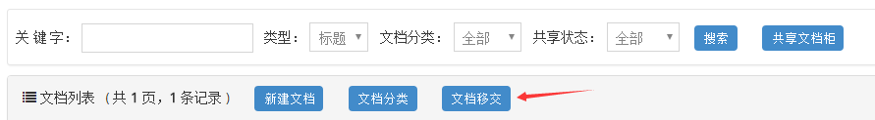
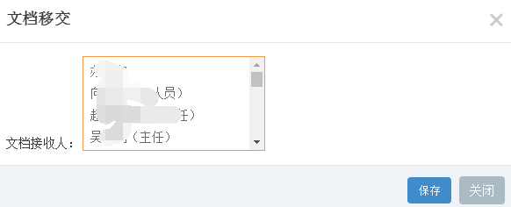

短信管理

待发送的短信
菜单“待发送的短信”显示正准备发送还未发送的短信列表。

已发送的短信
菜单“已发送的短信”显示系统已经成功发送的短信记录。

有错误的短信
菜单“有错误的短信”显示在发送短信时遇到错误的情况，将会把错误短信的记录列在此处。

有回复的短信
菜单“有回复的短信”指接收人收到系统发出的短信后，将会把相关短信及回复内容记录在此。

短信模板管理
菜单“短信模板管理”显示目前可提供的短信模板，主要用于立项时自动通知申报人。
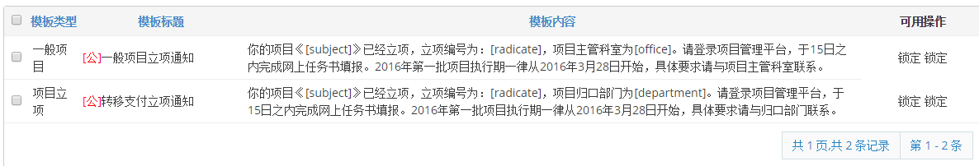

短信综合查询
短信综合查询显示所有的短信记录。
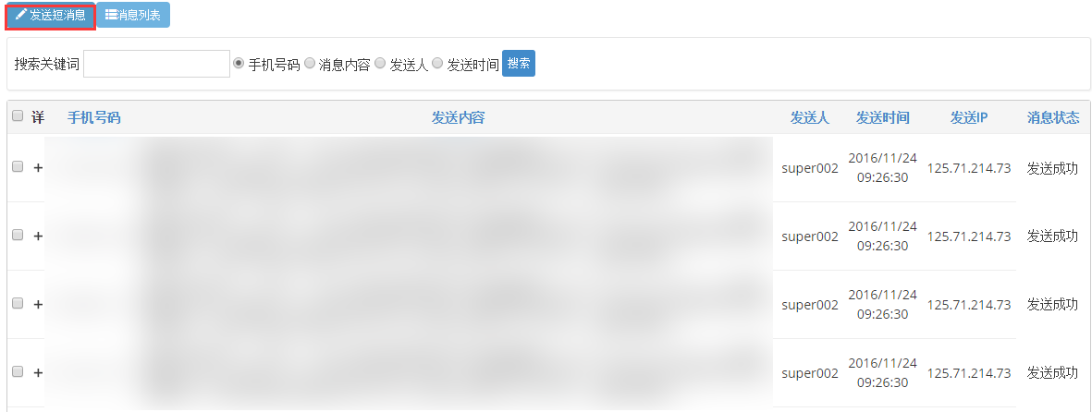
点击顶部的“发送短信息”按钮可以手动给指定的手机号发送短信。
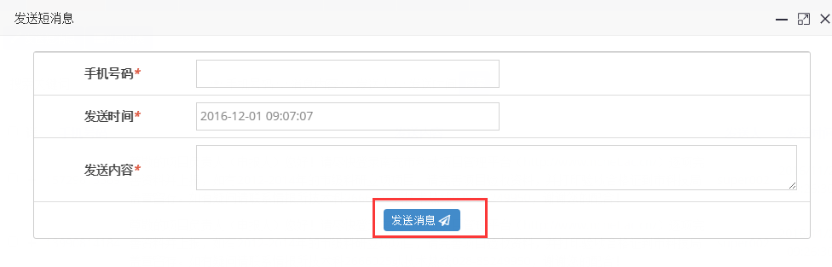
填写手机号及发送内容后，点击发送信息按钮即可。

文章管理

文章列表
文章列表菜单下显示了所有发布的文章列表，在这个菜单下，可以对添加的文章进行管理，包括编辑，删除，移动，增加属性，删除属性等操作。
点击文章标题可以进入文章的编辑页面，如下图：
文章编辑后，点击最底部的提交按钮可以保存修改结果。

待审核的文章
默认情况下，所有人发布了文章后，都会处于待审核状态，只有办公室主任、科长等角色才有权审核文章。刚发布，还没有审核的文章，都会进入到待审核文章里。
审核文章时，只要点击文章右侧的绿色勾的图标即可审核文章。
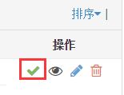

新增文章
点击菜单“新增文章”即可进入到新增文章的发布页面，如下图：
填写界面跟编辑页面类似，需要填写文章标题，选择发布文章的栏目，文章内容等信息后，点击提交即可，提交后，文章处于待审核状态。

账号综合查询

申报人列表
点击菜单“账号管理”->“账号综合查询”->“申报人列表”，可以查看所有的申报人信息。
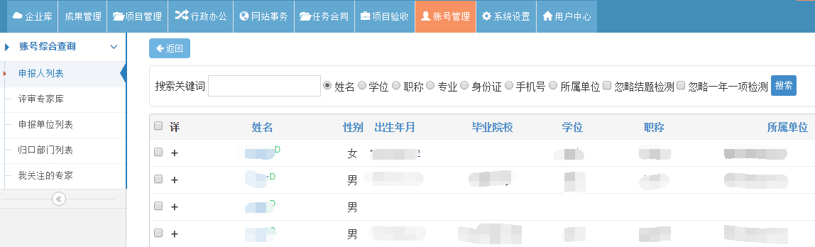
列表项右侧的用户状态可以显示当前申报人所处的状态。

评审专家库
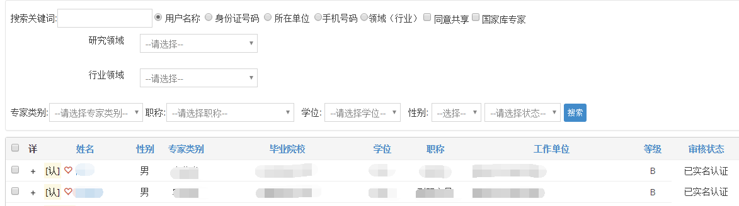
点击菜单“账号管理”->“账号综合查询”->“评审专家库”，可以查看所有的专家信息。
点击左侧的红色桃心可以关注专家。
点击专家名称左侧的加号，可以查看专家的一些基本信息。点击专家名称可以跳转到专家的资料页面，查看专家更详细的信息。
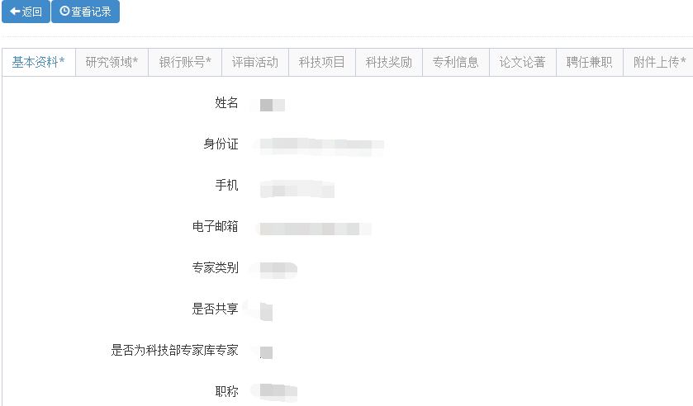

申报单位列表
点击菜单“账号管理”->“账号综合查询”->“申报单位列表”，可以查看所有的单位信息。
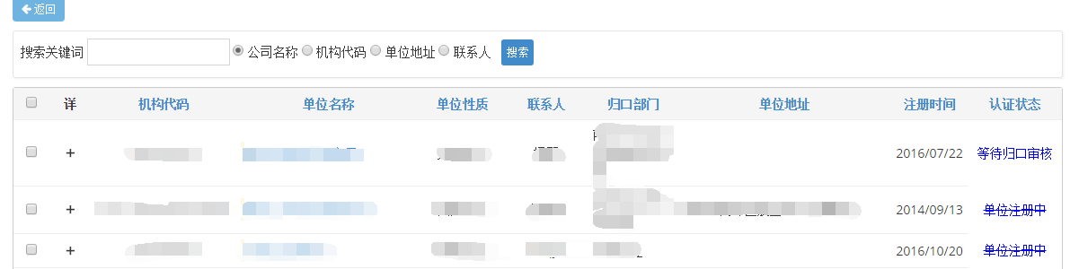
点击左侧的加号，可以查看单位的一些基本信息。点击单位名称可以跳转到单位的资料页面，查看该单位更详细的信息。
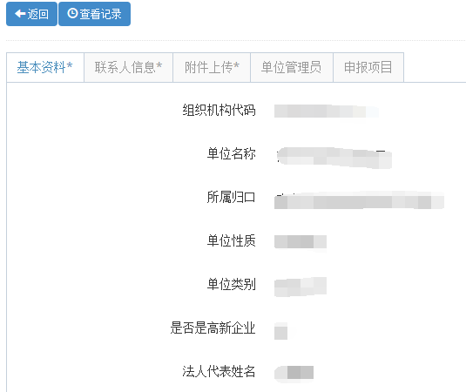

我关注的专家
菜单“我关注的专家”显示当前用户关注了的专家列表。
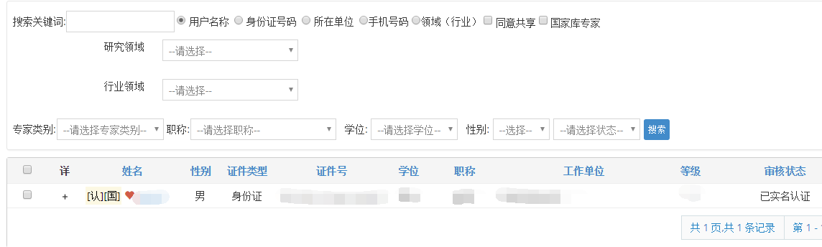

归口部门列表
对系统所有归口部门进行查看、编辑等管理

帮助管理
帮助列表
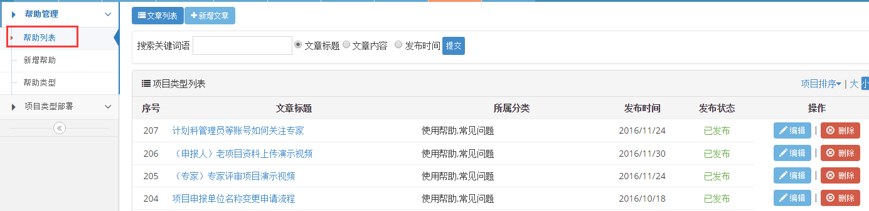
其中，“帮助列表”显示所有已上传的帮助文章，包括“已发布”和“未发布”。该页同样提供查询功能。
点击相关文章后方的“编辑”可以对该文章进行修改操作，点击“删除”即删除该文章。

新增帮助
点击“新增文章”，向系统中上传文章。如下图：
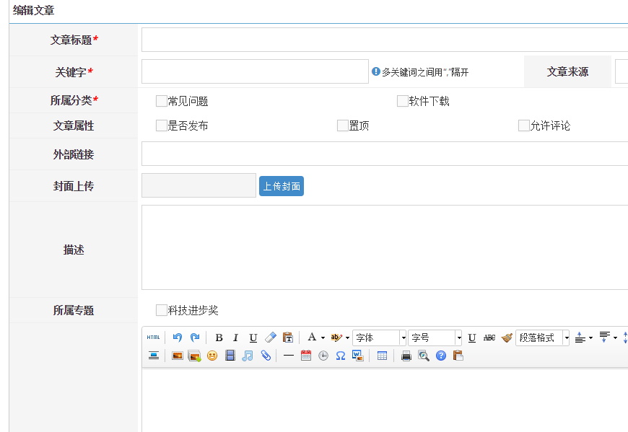
需要填写文章的信息。其中带“*”为必填项目。其中文章分类决定该文章发布之后在系统中显示的区块。
“文章属性”栏后勾选对应的“口”可以设置文章的属性。如要发布，请勾选“是否发布”前的“口”。文章还可以上传“附件”等。“文章内容”去填写文章的内容。可以上传视频，插入超链接等。
简要介绍功能区功能：
下图从左到右的红色方框表示“超链接”，“上传图片”以及“上传视频”
上传完毕之后点击页面底部的“保存资料”。则文章上传完毕。

帮助类型
菜单“帮助类型”显示帮助一共分成的类别，可以对类别进行管理。
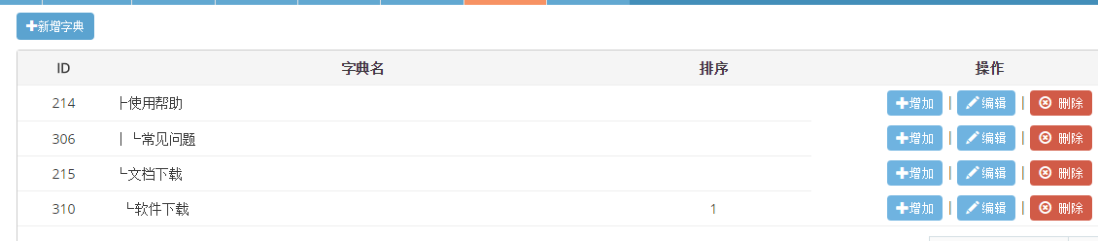

项目类型部署

评审指标管理
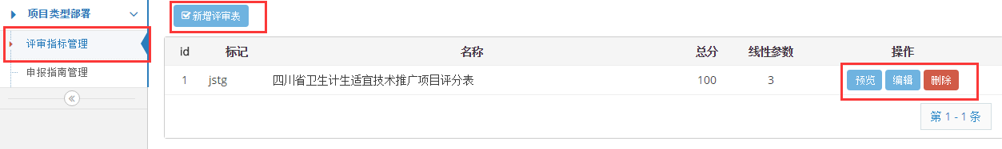
这里可以查看已有的评审指标。对已有的评审指标可以“预览”，“编辑”以及“删除”。点击编辑，显示如下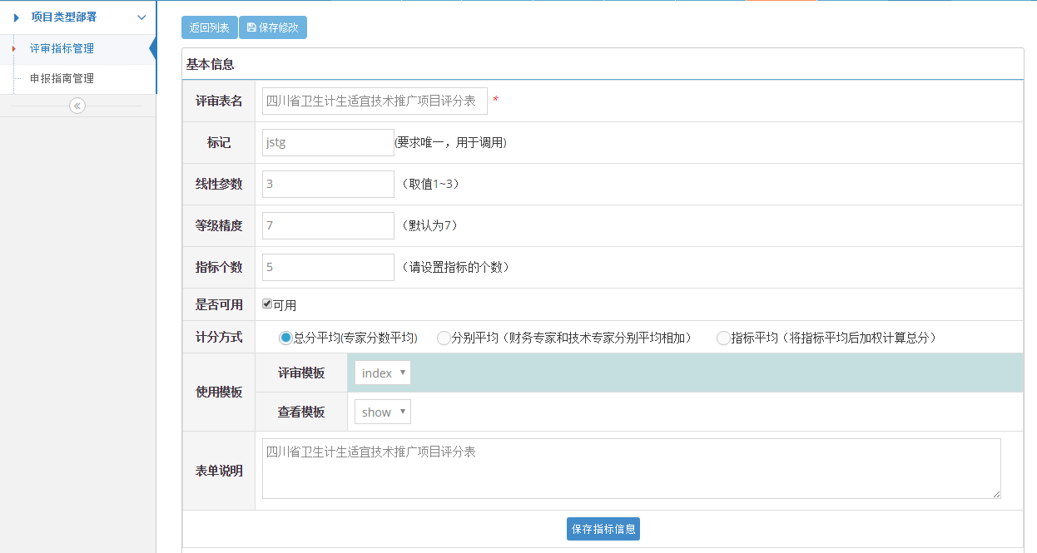
可以修改已经存在的指南。修改完成后请点击“保存指标信息”
点击下图的“新增评审表”可以增加新的评审表。后续操作与上一步骤类似，请参考。切记“保存”。
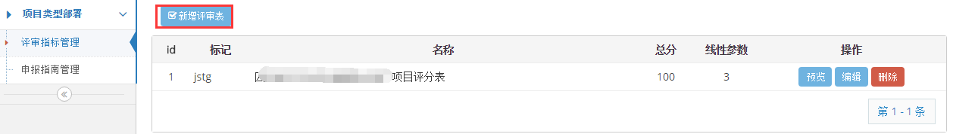

指南列表
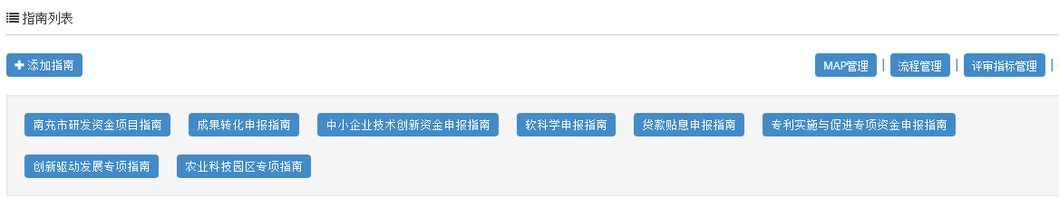
指南列表显示目前系统中已经存在的项目指南。点击指南名称可以查看指南的具体内容，也可以对指南进行编辑。

账号维护

修改密码
点击上图左侧的“修改密码”，进入下图所示的界面。在1处填写该账号当前的密码，在2处填写您修改后的密码。最后点击“更新密码”即可。

退出系统
点击退出系统按钮，安全退出系统。
  - 局成果科科长

分管项目管理

当前年度待评审项目

待推荐的项目
此处显示“待推荐的项目”，分管部门可以点击项目名称查看项目详细情况，点击负责人姓名，查看项目申报人注册信息，点击申报单位名称，查看申报单位注册信息。符合立项条件的，点击后方“推荐”，不符合条件的点击后方“退回”。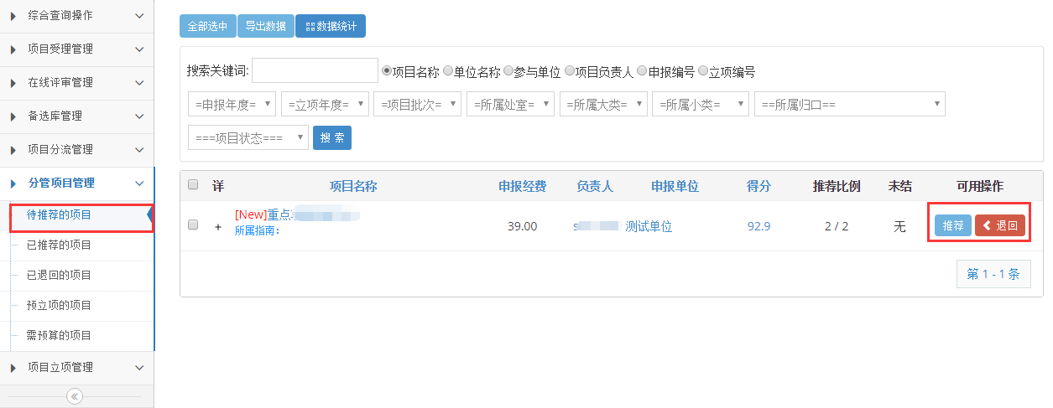
点击“推荐”时，需要填写资料，如下图。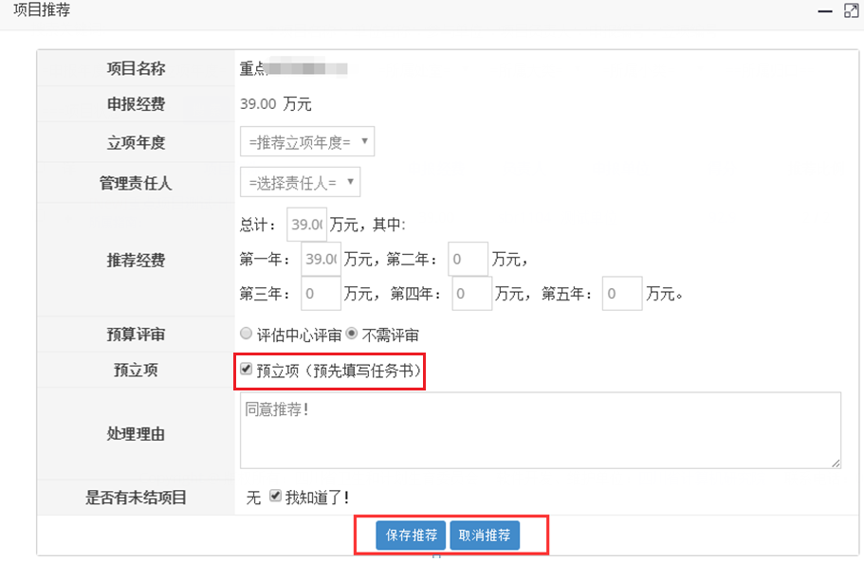
如果需要将该项目直接转为“预立项”状态，则选择上图红框处的“预立项”，则项目直接推送到“预立项”状态。不勾选则项目推送到“已推荐”状态。
同样，点击“退回”时，需要填写退回原因。

已推荐的项目
上一步推荐的项目，将会显示在这一栏中。对应项目后方还有可操作的行为。“锁定”表示XXXXXX，“不立项”表示取消推荐（取消预立项），“填预算”表示开通该项目的预算书填写，“改经费”表示修改项目的经费。“预立项”表示将项目推送到预立项状态。如下图：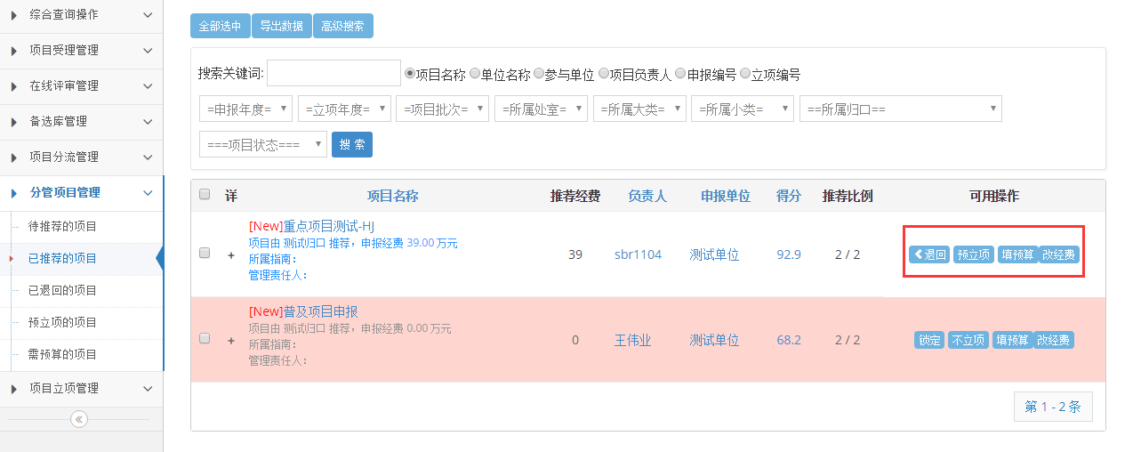

已退回的项目
已退回的项目显示在此栏中。

预立项的项目
显示预立项的项目，这里可以进行“不立项”操作。即将已经立项的项目退回。
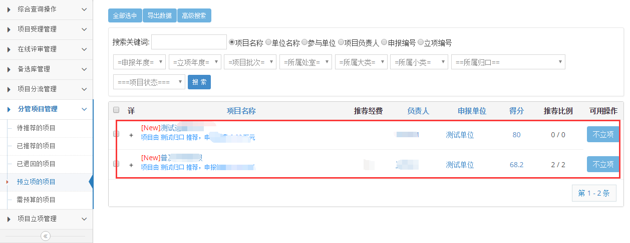

需预算的项目

综合查询操作

项目综合查询
业务人员登陆后，点击页面顶部的“项目管理”，左侧“项目综合查询”，显示下图界面。
在“搜索关键词”里填写后面相应条件的关键字，点击“搜索”按钮，会显示出符合条件的项目列表，同时也可以和“年度”、“批次”、“分管处室”、“项目类别”、“归口部门”、“项目状态”混合搜索。这些条件也可以单独搜索。
在“项目名称”一栏中，点击项目名称可以查看该项目的内容。如下图：
点击“详”一栏中的“+”可以展开该项目的详细信息。如下图：
点击左上角的“导出数据”，可以导出项目信息。如下图：
系统会默认报表标题和导出文件类型，可以自己修改。选择需要导出的字段时，用鼠标在左边的方框里选择要导出的字段，点击“>>>”按钮，则选择的字段就转移到右边。“<<<”按钮是从右边转移到左边。“∧”和“∨”是调节导出排序的。在右边方框中选择要调节的字段，“∧”是向上，“∨”是向下。最后点击左上角“导出数据”或者下面的按钮，该数据被导出。

任务书综合查询
该部分提供任务书的综合查询功能。如下图：
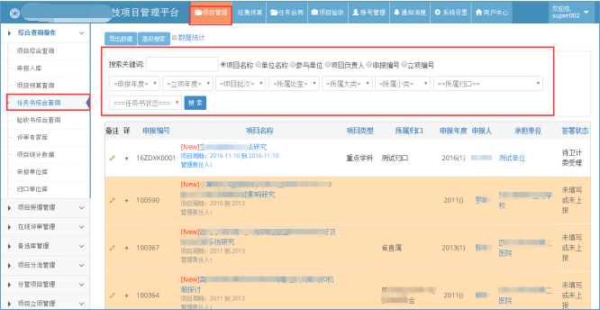

结题报告综合查询

项目受理库

项目立项库

项目评审库

项目验收库

任务合同管理

待审核的任务书

申报人填写任务书，首先由单位审核，单位审核后，计划科科长可以通过菜单 “待审核的任务书”查看到由单位审核通过的任务书，在该菜单，计划科科长有权对任务书进行签署和退回操作。

已签署的任务书

已签署的任务书会显示在“已签署的任务书菜单列表中。

已退回的任务书

被退回的任务书将会显示在“已退回的任务书菜单列表中。

任务书综合查询

在任务书综合搜索菜单，可以对所有的任务书进行综合查询。

项目验收管理

待推荐的验收书

申报人填写验收书后，首先由单位审核，单位审核后，计划科科长可以通过菜单 “待审核的验收书”查看到由单位审核通过的验收书，在该菜单，计划科科长有权对验收书进行推荐或退回操作。

已上报的验收书
计划科科长对验收书进行推荐后，推荐的验收书将会出现在“已上报的验收书”。

验收书综合查询

验收书综合查询可以对所有提交上来的验收书进行综合搜索。

老项目受理
这里显示等待受理的老项目（2015年以前的项目）。提供“查看资料”功能，可查看老项目上传的相关资料，符合条件点击“审核”，可在已审核列表查看。

中期报告管理

待审核列表

这里显示等待审核的中期任务书列表。提供“查看报告”功能，符合条件点击“审核”

综合查询

提供中期报告的综合查询。功能与其他查询功能类似，这里不再赘述。

科技查新
查新统计。查新统计即可统计、查询最近几年的查新项目情况，可按查新人员、查新数量、查新收费总额等来统计，也可按查新的类型来分类统计。如下图所示：

企业管理

企业列表
用户登录后可以在菜单“企业库”->“企业管理”->“企业列表”中查看所有填写了年度统计信息的企业信息。
点击企业名称可以查看企业填写的具体统计信息。

高新企业列表
企业在注册时，会选择是否是高新企业，如果注册时，选择了是，那么这部分企业会出现在“高新企业列表”。

个人办公

请假管理
请假管理
科长在“请假管理”菜单中的“我的请假”可以看到自己的请假信息
在“待我审批”里面可以看到需要科长审核的部门的工作人员的请假单。
在“已审批”里可以看到部门里所有通过审批的请假单信息。
科长请假需要上级领导审批，如果超过3天需要分管领导审批。
工作人员请假在1天以内，只需要科长审核即可。工作人员在1天至3天内的，需要先科长审核，然后提交到上级领导审核。如果请假时间超过3天的，则需要分管领导审核。
（2）请假综合查询
点击顶部的“请假综合查询”按钮，可以查看科长所在部门下的所有人员的请假信息。
（3）请假统计
点击顶部的“请假统计”按钮，可以查看科长所在单位里所有人的统计情况，可以看到每个人一共请了多少天假，以及请假的类别等信息，便于进行考核。

工作任务
发布任务
用户登录后可以在菜单“行政办公”->“个人办公”->“任务”中查看当前用户已发布的任务，点击顶部的“发布任务”进入到发布任务页面。
填写任务标题后，点击指派按钮，选择将要指派的对象。在弹出的窗口中可以通过按照“部门”或“用户组”来选择要指派的个人或部门。
指派给个人
选择要指派的人，点击“》”按钮，然后点击确定按钮，即可。
点击确定后，弹出窗口会自动关闭，并将刚才选择的人的名字显示在表格中，如下图：
（2）指派给部门
指派给部门与指派给个人相似，将部门名称前面的方框打勾，部门下属人员前面的方框自动变为灰色，然后点击“》”按钮，再点击确定按钮即可。
填写好，期望完成时间，任务说明，如并上传了附件后，点击“保存信息”按钮，即可完成任务的添加。
任务发布后，会在“我发布的”菜单下找到。
点击操作按钮，可以对刚才发布的任务进行查看，修改及删除操作。
2、完成任务
被指派任务用户在登录系统后，系统右下角将会弹出提示窗口，提示有新的任务待处理，如下图。
点击“点击前往”可以进入任务列表，如下图。
自己完成任务
点击“查看”按钮，可以看到任务的详细说明情况。在下方的“我的完成情况”中填写计划完成情况，完成率，执行内容，点击“保存信息”即可。
只有完成率等于100%，任务才算完成。操作人员应该按照实际情况来填写。
（2）转交任务
当任务需要其他人来完成时，可以选择转交任务，点击“转交任务”切换到转交任务栏，如下图。
点击“指派”按钮选择需要转交的人或部门，填写执行内容，并点击“保存信息”按钮即可。被指派的人登录后将会收到待处理任务的提示。
（3）拒绝接受
当由于某些原因，需要拒绝收到的任务时，可以点击“拒绝接受”，填写执行内容后，点击“保存信息”即可，如下图。

值班管理
值班管理
用户登录后可以在菜单“行政办公”->“个人办公”->“值班管理”中查看当前用户的值班列表。
点击所有值班可以看到当前用户所在单位的所有人的值班。
（2）查看当前年度值班表
点击顶部的“查看当前年度值班表”按钮可以看到当年单位当前年度的值班表，如下图：
（3）查看历史年度值班表
查看历史年度值班表可以选择一个指定的年度，查看指定年份的值班表。

站内信箱
管理人员可以通过“站内信箱”进行收发信息的操作，如下图所示：
写新消息。可以一次对多个联系人发送信件，双击右侧的常用联系人即可实现收件人的添加。如下图所示：
收件箱、发件箱。在列表中，点击所要查看的信件即可实现对信件内容的查看。如下图所示：

工作计划
工作计划页面将显示出个人所有的工作计划内容列表。可以很方便的对其进行“查看”或“删除”操作。
工作计划统计。管理员方便的实现对所有部门、单位、人员以及年度的工作计划数量的一个统计和查看操作。如下图所示：

个人文件柜
个人文档柜是一个提供给人员对文档管理的强大功能。
人员可以方便的实现对个人文档进行新建、查看、搜索、共享和删除等操作，如下图所示：
可以通过“共享文档柜”按钮来查看其它人员所共享的文档，如下图所示：
可以通过“文档分类”按钮来添加、修改或删除自己的文档分类，如下图所示：
（4）可以通过“文档移交”按钮来移交自己的文档给其他人，如下图所示：

短信管理

待发送的短信

菜单“待发送的短信”显示正准备发送还未发送的短信列表。

已发送的短信

菜单“已发送的短信”显示系统已经成功发送的短信记录。

有错误的短信

菜单“有错误的短信”显示在发送短信时遇到错误的情况，将会把错误短信的记录列在此处。

有回复的短信

菜单“有回复的短信”指接收人收到系统发出的短信后，将会把相关短信及回复内容记录在此。

短信综合查询

短信综合查询显示所有的短信记录。

文章管理

文章列表
文章列表菜单下显示了所有发布的文章列表，在这个菜单下，可以对添加的文章进行管理，包括编辑，删除，移动，增加属性，删除属性等操作。
点击文章标题可以进入文章的编辑页面，如下图：
文章编辑后，点击最底部的提交按钮可以保存修改结果。

待审核文章
默认情况下，所有人发布了文章后，都会处于待审核状态，只有办公室主任、科长等角色才有权审核文章。刚发布，还没有审核的文章，都会进入到待审核文章里。
审核文章时，只要点击文章右侧的绿色勾的图标即可审核文章。

新增文章
点击菜单“新增文章”即可进入到新增文章的发布页面，如下图：

填写界面跟编辑页面类似，需要填写文章标题，选择发布文章的栏目，文章内容等信息后，点击提交即可，提交后，文章处于待审核状态。

账号综合查询

申报人列表
点击菜单“账号管理”->“账号综合查询”->“申报人列表”，可以查看所有的申报人信息。
列表项右侧的用户状态可以显示当前申报人所处的状态。

评审专家库
点击菜单“账号管理”->“账号综合查询”->“评审专家库”，可以查看所有的专家信息。
点击左侧的红色桃心可以关注专家。
点击专家名称左侧的加号，可以查看专家的一些基本信息。点击专家名称可以跳转到专家的资料页面，查看专家更详细的信息。

申报单位列表
点击菜单“账号管理”->“账号综合查询”->“申报单位列表”，可以查看所有的单位信息。
点击左侧的加号，可以查看单位的一些基本信息。点击单位名称可以跳转到单位的资料页面，查看该单位更详细的信息。

归口部门列表
对系统所有归口部门进行查看、编辑等管理

我关注的专家
菜单“我关注的专家”显示当前用户关注了的专家列表。

成果登记

登记审批
当申报人将登记项目上报之后，需要对其进行审核操作。点击页面上方菜单栏中的按钮，在左侧下拉菜单中点击“成果登记”=》“登记审批”，将列出所有待审批的登记项目，可以点击项目名称进行查看，在“操作”按钮下拉菜单中，可以选择对登记项目进行“通过”或“驳回”操作。如下图所示：
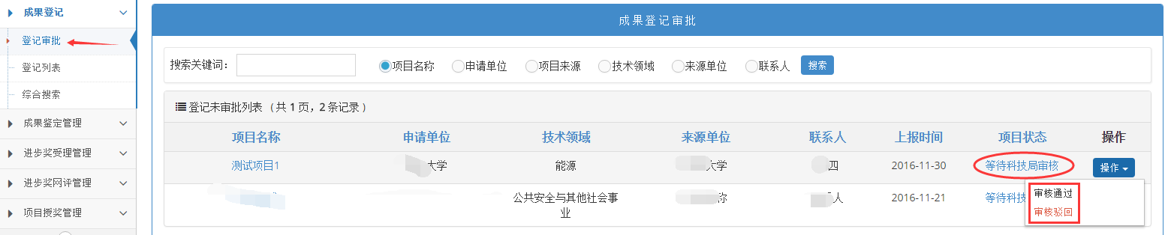
点击“审核通过”成功后，将弹出如下提示框：
（2）点击“审核驳回”时，将弹出一个填写“驳回理由”的对话框，审核人员可以根据项目填写对应的驳回理由，点击“保存”按钮，即可完成对项目的驳回操作。

登记列表
登记列表页面将显示出所有“审核通过”的登记项目，可以对项目进行方便的搜索和查看。对于需要驳回的登记，在登记列表中管理人员可以对已经通过的登记进行“驳回”处理，如下图所示：
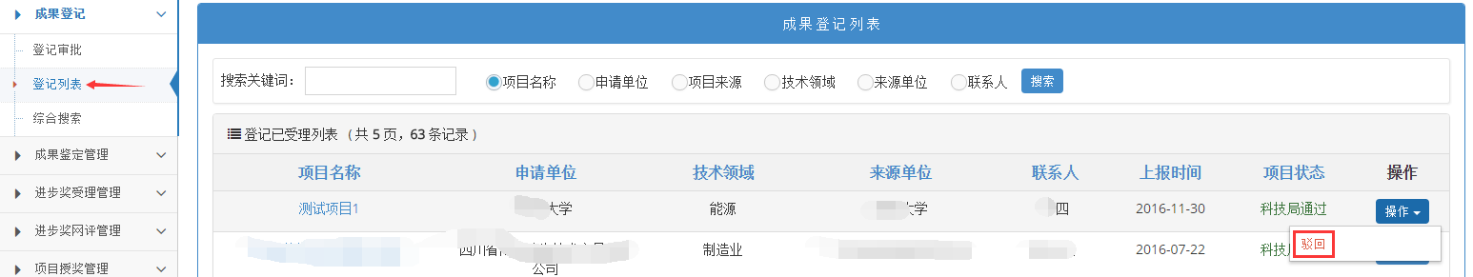

综合查询
综合搜索页面将显示出所有申报人的登记项目，管理人员可以对登记项目进行方便的查看和搜索操作，如下图所示：

成果鉴定管理

待审核鉴定证书
成果科科长登录后可以在菜单“成果管理”->“成果鉴定管理”->“待审核鉴定证书”中查看由单位用户审核后的鉴定证书。
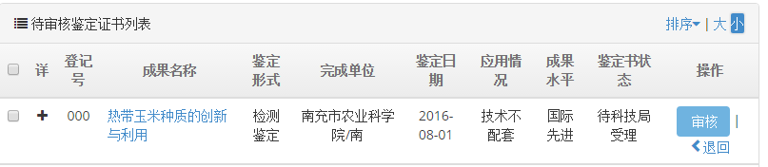
点击“审核”按钮可以对成果鉴定证书进行审核操作，审核时，需要指定鉴定形式，选择“会议鉴定”，则需要分配专家进行在线评审，评审完成后进入“待成果科确认”的状态。选择其他的鉴定形式，则该鉴定书直接进入“待成果科确认”的状态。
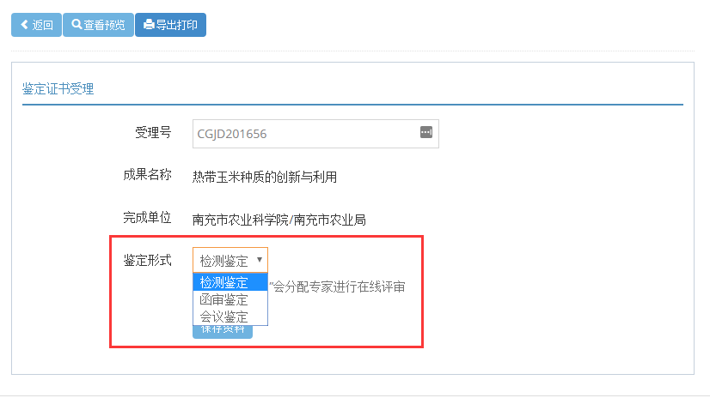

被退回鉴定证书
在“待审核鉴定证书”证书列表中，如果点击了退回按钮，被退回的鉴定书将会出现在“被退回鉴定证书”列表中。

已通过鉴定证书
在菜单“成果管理”->“成果鉴定管理”->“已通过鉴定证书”可以看到已经鉴定完成的鉴定证书列表。

按鉴定书分配专家
在菜单“成果管理”->“成果鉴定管理”->“按鉴定书分配专家”中可以找到需要继续处理的成果鉴定书。
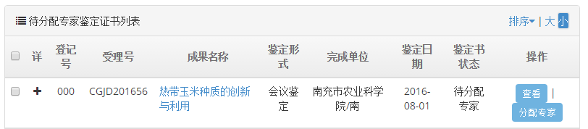
点击“分配专家”按钮可以进入专家分配页面，对该项成果鉴定进行专家的分配。
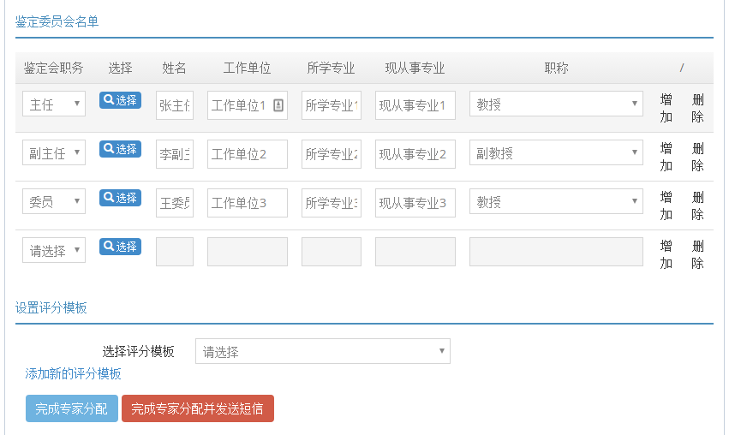
点击“选择”按钮会弹出专家选择窗口，可以根据专家的研究领域、类型、职称等进行搜索，点击右侧的“选择”按钮即可选择当前行的专家，也可以通过勾选前面的方框，然后点击最下面的“批量选择”按钮，选择多个专家。见下图。
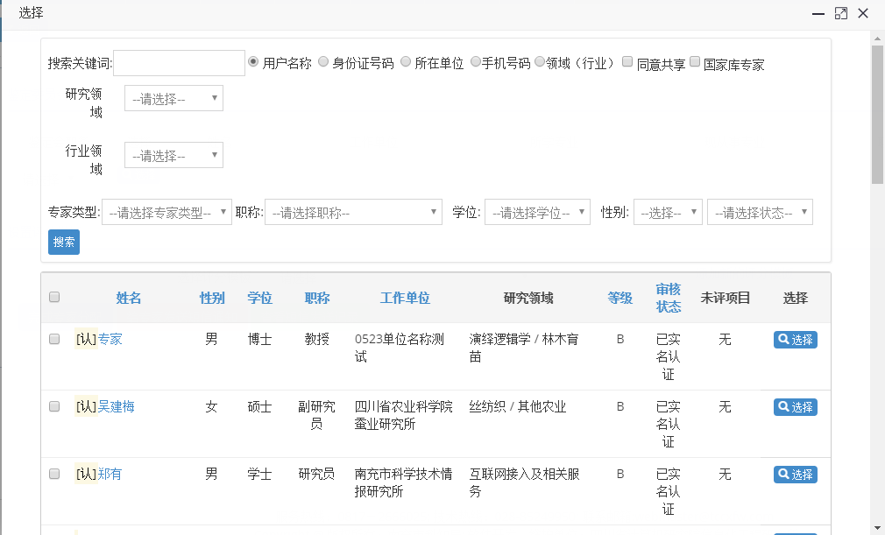

待评审鉴定证书
为鉴定证书分配专家，或者为分好的组指定了专家后，这部分鉴定证书进入“待评审”状态，可以在“待评审鉴定证书”里查看。

鉴定评分模板
专家选择好后，还需要设置评分模板，专家将按照给定的评分模板进行评审打分。如果没有找到合适的评分模板，可以点击右侧的“添加新的评分模板”添加新的评分模板。
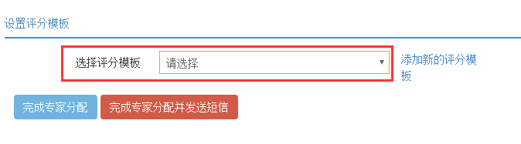
评分模板选择好后，点击“完成专家分配”按钮即可完成本次的专家分配，当然也可以点击“完成专家分配并发送短信”按钮给专家发送短信通知。
在菜单“成果管理”->“成果鉴定管理”->“鉴定评分模板”可以对已有的评分模板进行管理。
点击 “新增模板”可以新建新的评分模板。
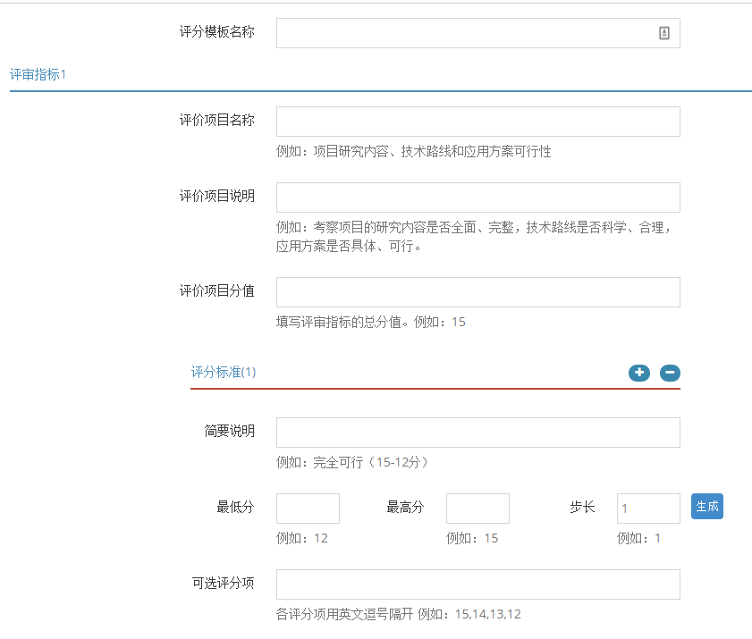
对应关系如下：
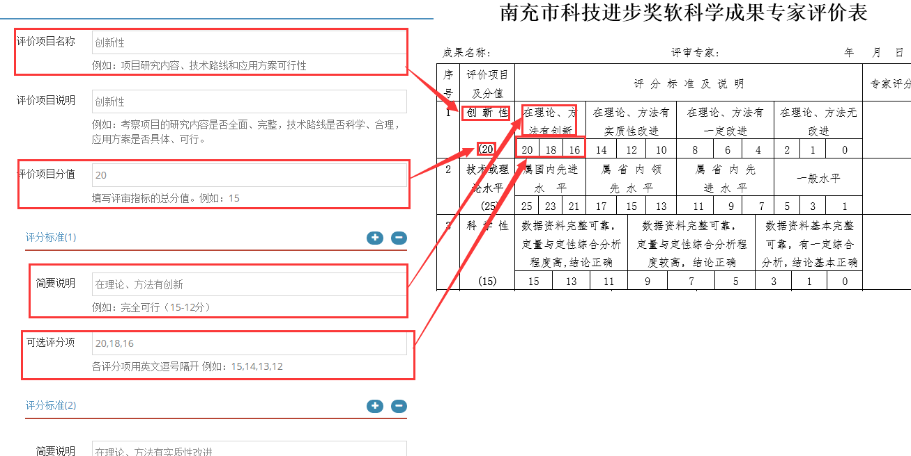

待确认鉴定证书
专家评分结束后的鉴定证书，鉴定书的状态为“待成果科确认”，可以在菜单“成果管理”->“成果鉴定管理”->“待确认鉴定证书”中找到。同时，之前如果选择的是非会议鉴定形式的鉴定证书，也会出现在这里。
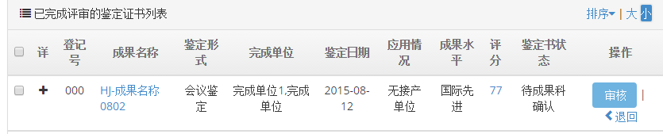
已评审鉴定证书列表里可以查看到该鉴定书的最终得分，点击“审核”按钮可以查看具体的评分情况。
如果要审核通过，需要先设置年份及编号，鉴定日期，鉴定批准日期等信息，年份及编号组成了成果鉴定书的登记号。
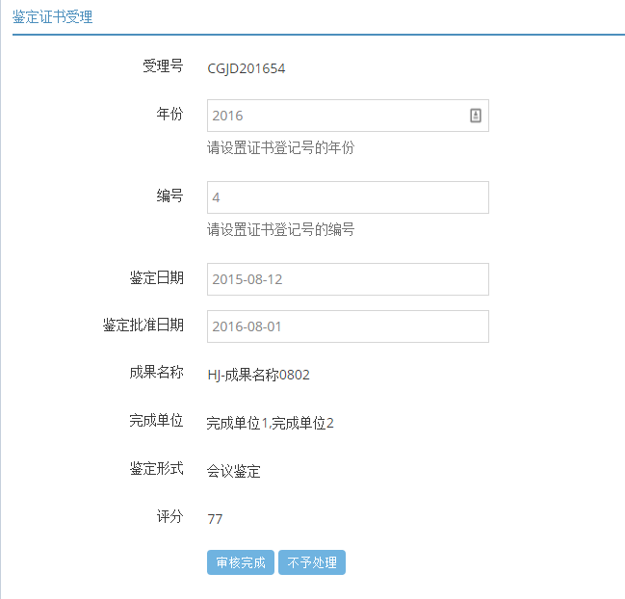

按组分配专家
按组分配专家，即将鉴定书分为几个组，然后再为每个组指定专家。在菜单“成果管理”->“成果鉴定管理”->“按组分配专家”中可以找到需要继续处理的成果鉴定书。点击“分组管理”按钮可以看到目前有哪些分组。点击“添加分组”可以增加一个分组。
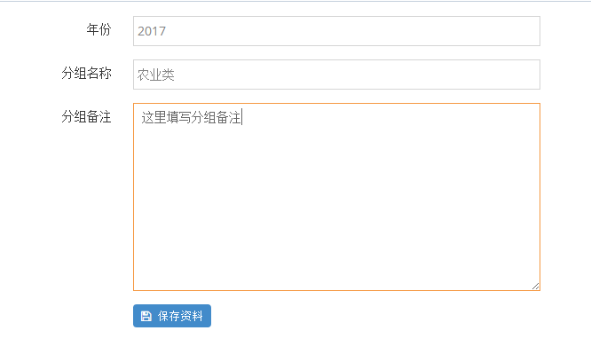
点击菜单“按组分配专家”，勾选需要分组的成果，点击“批量移动”按钮，选择需要移动到的分组即可。
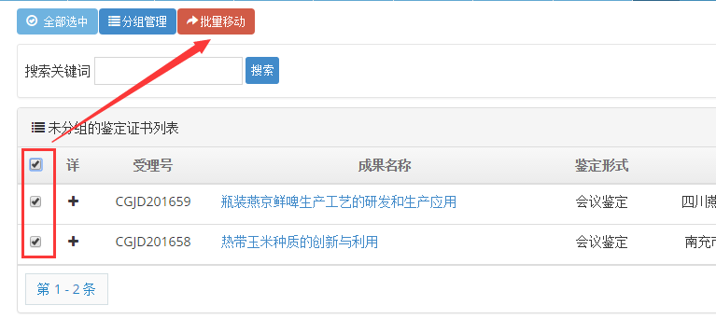
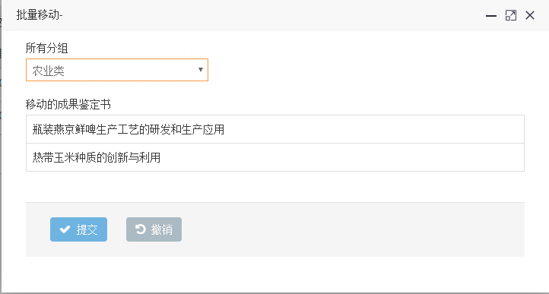
点击菜单“待分配专家的组”，可以看到分配的组的情况，可以为这些组分配专家。
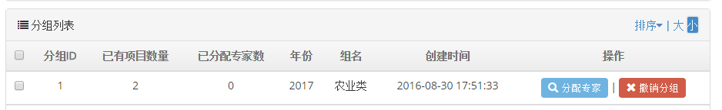
点击“分配专家”跳转该组分配专家的页面，然后跟按鉴定书分配专家的步骤是一样的。点击“撤销分组”可以将当前分组的项目及已经分配的专家移除，进行重新分配。

待分配专家的组
鉴定证书分好组后，下一步就是对组进行分配专家，只有对组分配了专家并设置好评分模板后，专家才能评审。“待分配专家的组”列表显示已分好组，但还未分配专家的组。点击操作里面的分配按钮可以为组指定专家。

待专家评审的组
为组分好专家并设置好评分模板后，这些组的状态变更为“待专家评审”，此时还未评审完毕的组都可以在该菜单中找到，并且可以查看各个组的评审情况。

评审结束的组
当组里面的所有专家都上报评分后，系统会根据专家的评分为组里的鉴定项目计算一个平均分，并将当前组的状态变更为“评审结束”。

综合搜索

进步奖受理管理

待受理列表
成果科科长登录后可以在菜单“成果管理”->“科技进步奖”->“待受理列表”中查看由单位用户审核后的进步奖。
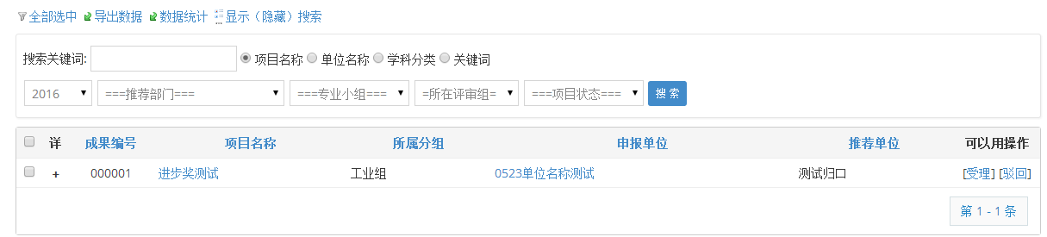
点击“受理”按钮弹出推荐意见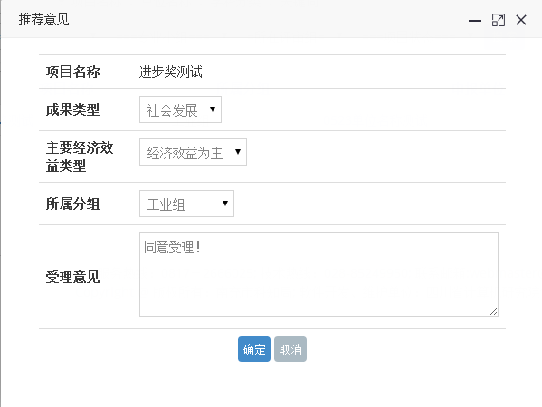，确定后可在已受理列表查看该进步奖。
点击“驳回”按钮可以退回该进步奖，退回后的进步奖，申报人可以再次修改后重新上报。

已受理列表

在菜单“已受理列表”可以看到已推荐的进步奖。

已驳回列表
在“待审核进步奖”证书列表中，如果点击了退回按钮，被退回的进步奖将会出现在“已驳回列表”中。

进步奖网评管理

项目分组
点击菜单“成果管理”->“进步奖网评管理”->“项目分组”，列表将列出能够进行分组的进步奖，分组钱，首先筛选“专业小组”，，筛选后，勾选一个或多个进步奖，点击确定分组即可（如果分组已经存在，则点击下拉选择已有分组）
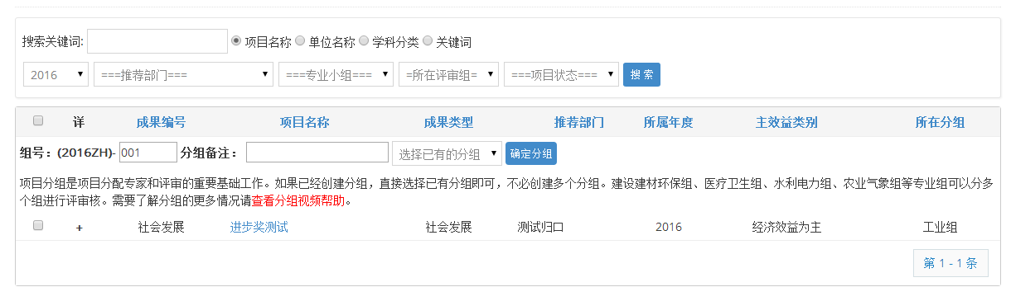

分组列表
成功分组后，在菜单“成果管理”->“进步奖网评管理”->“分组列表”中查看已经分好的组
点击“编辑备注”可对备注进行修改，点击“撤销分组”可将该分组撤销并解散该组中的所有进步奖到待分组列表中，可进行重新分组

待分配专家的组
点击菜单“成果管理”->“进步奖网评管理”->“待分配专家的组”，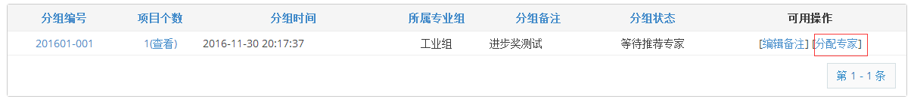
点击“分配专家”进入专家分配页面
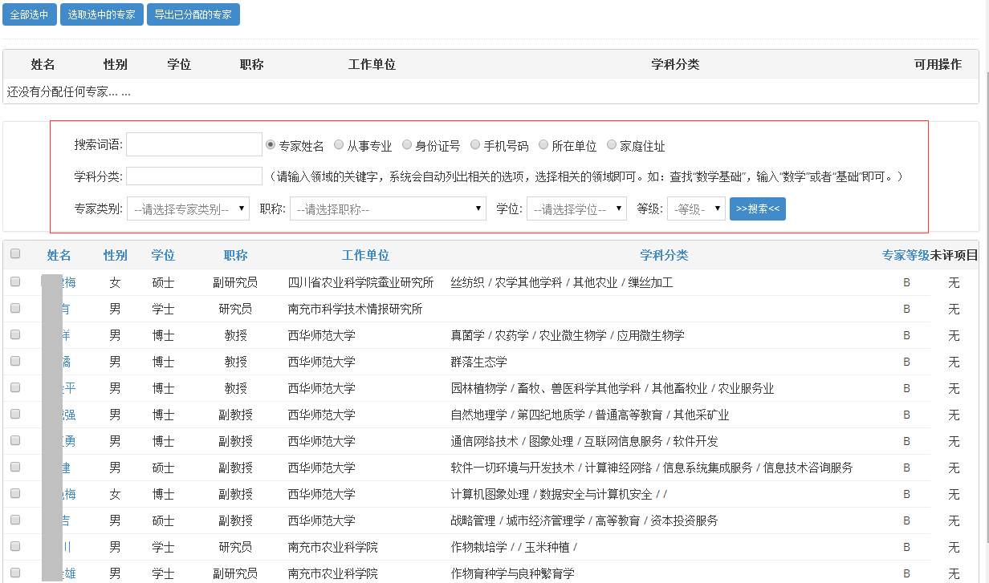
根据搜索框筛选出需要的专家，勾选专家后点击“选取选中的专家”完成选择，
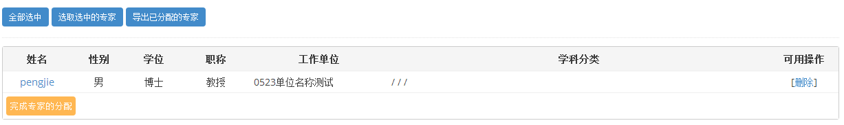
完成专家选择后，点击按钮即可分配项目到专家账号上。之后专家登陆进行评审

评审中的组
为进步奖分配专家并完成分配后，这部分进步奖进入“评审中”的状态，可以在“评审中的组”里查看。

评审完的组
该组中的专家都评审完成并且上报后，该组的状态将变为“评审完毕”，在“评审完的组”中可以查看，在这个列表里可以看到各个评审结束的组中已有的项目的数量，已经评分情况。

评审中的报奖
显示所有正在评审中的科技进步奖（即在已分配的组里面的进步奖并且专家未上报），点击“结束评审”可手动结束该进步奖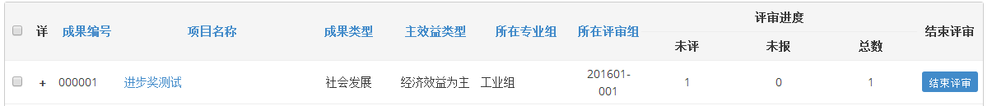

评审完的报奖
将显示专家已上报的进步奖或者强制结束的进步奖。

项目授奖管理
在菜单“成果管理”->“项目授奖管理”->”评审完毕的报奖”中可以查看所有已经成功评审的进步奖
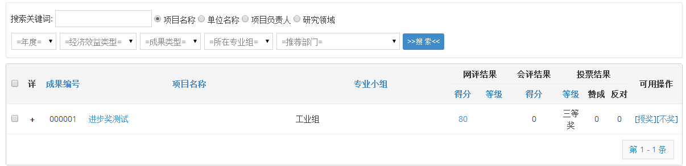
点击“授奖”对该进步奖进行授奖操作
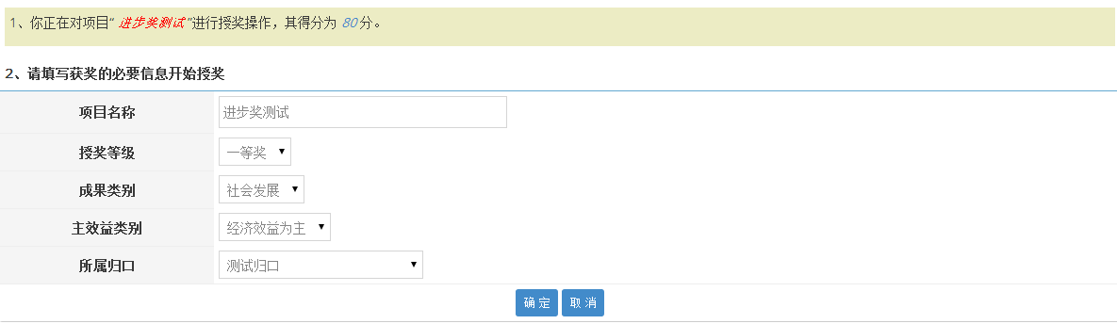
在菜单“成果管理”->“项目授奖管理”->”已授奖的项目”中可以查看成功授奖的项目
在菜单“成果管理”->“项目授奖管理”->”不授奖的项目”中可以查看不予授奖的项目
在菜单“成果管理”->“项目授奖管理”->”授奖项目查询”中可以查看所有报奖信息

账号维护

修改密码
点击上图左侧的“修改密码”，进入下图所示的界面。在1处填写该账号当前的密码，在2处填写您修改后的密码。最后点击“更新密码”即可。

退出系统
点击退出系统按钮，安全退出系统。

  - 局高新科科长

分管项目管理

当前年度待评审项目
菜单“当前年度待评审项目”显示的是当前申报年度，已分配专家但还未开始评审的项目列表。

待推荐的项目
项目经分流之后到达各个处室，这时就需要各个处室的操作人员对下属的所有待推荐的项目进行推荐或退回操作。

已推荐的项目
推荐后的项目显示在菜单“已推荐的项目”中。

已退回的项目
已退回的项目显示在菜单“已退回的项目”中。

预立项的项目
推荐后的项目，点击“预立项”按钮后，该项目状态变更为“预立项”，处于预立项状态的项目将会显示在菜单“预立项的项目”中。

需预算的项目
如果需要填写预算的项目，该项目将会显示在菜单“需预算的项目”中。

综合查询操作

项目综合查询
点击页面顶部的“项目管理”，左侧“项目综合查询”，显示下图界面。
在“搜索关键词”里填写后面相应条件的关键字，点击“搜索”按钮，会显示出符合条件的项目列表，同时也可以和“年度”、“批次”、“分管处室”、“项目类别”、“归口部门”、“项目状态”混合搜索。这些条件也可以单独搜索。
在“项目名称”一栏中，点击项目名称可以查看该项目的内容。如下图
点击“详”一栏中的“+”可以展开该项目的详细信息。

点击左上角的“导出数据”，可以导出项目信息。
系统会默认报表标题和导出文件类型，可以自己修改。选择需要导出的字段时，用鼠标在左边的方框里选择要导出的字段，点击“>>>”按钮，则选择的字段就转移到右边。“<<<”按钮是从右边转移到左边。“∧”和“∨”是调节导出排序的。在右边方框中选择要调节的字段，“∧”是向上，“∨”是向下。最后点击左上角“导出数据”或者下面的按钮，该数据被导出。

任务书综合查询
菜单“任务书综合查询”可以对申报人填写的任务书进行综合搜索。

结题报告综合查询
菜单“结题报告综合查询”可以对已结题的申报书进行综合搜索。

任务合同管理

待审核的任务书
申报人填写任务书，首先由单位审核，单位审核后，计划科科长可以通过菜单 “待审核的任务书”查看到由单位审核通过的任务书，在该菜单，计划科科长有权对任务书进行签署和退回操作。

已签署的任务书
已签署的任务书会显示在“已签署的任务书菜单列表中。

已退回的任务书
被退回的任务书将会显示在“已退回的任务书菜单列表中。

任务书综合查询
在任务书综合搜索菜单，可以对所有的任务书进行综合查询。

项目验收管理

待推荐的验收书
申报人填写验收书后，首先由单位审核，单位审核后，计划科科长可以通过菜单 “待审核的验收书”查看到由单位审核通过的验收书，在该菜单，计划科科长有权对验收书进行推荐或退回操作。

已上报的验收书
计划科科长对验收书进行推荐后，推荐的验收书将会出现在“已上报的验收书”。

验收书综合查询
验收书综合查询可以对所有提交上来的验收书进行综合搜索。

老项目受理

待受理列表
这里显示等待受理的老项目（2015年以前的项目）。提供“查看资料”功能，可查看老项目上传的相关资料，符合条件点击“审核”，可在已审核列表查看。

已受理列表
这里显示已受理的老项目（2015年以前的项目）。提供“查看资料”功能，可查看老项目上传的相关资料。

中期报告管理

待审核列表
这里显示等待审核的中期任务书列表。提供“查看报告”功能，符合条件点击“审核”

综合查询
提供中期报告的综合查询。功能与其他查询功能类似，这里不再赘述。

科技查新

查新统计

综合查询

企业管理

企业列表
用户登录后可以在菜单“企业库”->“企业管理”->“企业列表”中查看所有填写了年度统计信息的企业信息。
点击企业名称可以查看企业填写的具体统计信息。

高新企业列表
企业在注册时，会选择是否是高新企业，如果注册时，选择了是，那么这部分企业会出现在“高新企业列表”。

地区年度统计
高新科科长可以为当前年度各地区的统计信息填写相关数据，例如GDP值等。如下图：
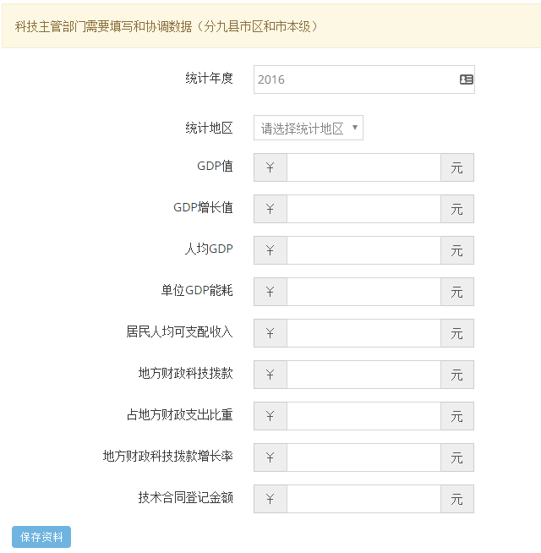

个人办公

请假管理
请假管理
科长在“请假管理”菜单中的“我的请假”可以看到自己的请假信息
在“待我审批”里面可以看到需要科长审核的部门的工作人员的请假单。
在“已审批”里可以看到部门里所有通过审批的请假单信息。
科长请假需要上级领导审批，如果超过3天需要分管领导审批。
工作人员请假在1天以内，只需要科长审核即可。工作人员在1天至3天内的，需要先科长审核，然后提交到上级领导审核。如果请假时间超过3天的，则需要分管领导审核。
（2）请假综合查询
点击顶部的“请假综合查询”按钮，可以查看科长所在部门下的所有人员的请假信息。
（3）请假统计
点击顶部的“请假统计”按钮，可以查看科长所在单位里所有人的统计情况，可以看到每个人一共请了多少天假，以及请假的类别等信息，便于进行考核。

工作任务
发布任务
用户登录后可以在菜单“行政办公”->“个人办公”->“任务”中查看当前用户已发布的任务，点击顶部的“发布任务”进入到发布任务页面。
填写任务标题后，点击指派按钮，选择将要指派的对象。在弹出的窗口中可以通过按照“部门”或“用户组”来选择要指派的个人或部门。
指派给个人
选择要指派的人，点击“》”按钮，然后点击确定按钮，即可。
点击确定后，弹出窗口会自动关闭，并将刚才选择的人的名字显示在表格中，如下图：
（2）指派给部门
指派给部门与指派给个人相似，将部门名称前面的方框打勾，部门下属人员前面的方框自动变为灰色，然后点击“》”按钮，再点击确定按钮即可。
填写好，期望完成时间，任务说明，如并上传了附件后，点击“保存信息”按钮，即可完成任务的添加。
任务发布后，会在“我发布的”菜单下找到。
点击操作按钮，可以对刚才发布的任务进行查看，修改及删除操作。
2、完成任务
被指派任务用户在登录系统后，系统右下角将会弹出提示窗口，提示有新的任务待处理，如下图。
点击“点击前往”可以进入任务列表，如下图。
自己完成任务
点击“查看”按钮，可以看到任务的详细说明情况。在下方的“我的完成情况”中填写计划完成情况，完成率，执行内容，点击“保存信息”即可。
只有完成率等于100%，任务才算完成。操作人员应该按照实际情况来填写。
（2）转交任务
当任务需要其他人来完成时，可以选择转交任务，点击“转交任务”切换到转交任务栏，如下图。
点击“指派”按钮选择需要转交的人或部门，填写执行内容，并点击“保存信息”按钮即可。被指派的人登录后将会收到待处理任务的提示。
（3）拒绝接受
当由于某些原因，需要拒绝收到的任务时，可以点击“拒绝接受”，填写执行内容后，点击“保存信息”即可，如下图。

值班管理
值班管理
用户登录后可以在菜单“行政办公”->“个人办公”->“值班管理”中查看当前用户的值班列表。
点击所有值班可以看到当前用户所在单位的所有人的值班。
（2）查看当前年度值班表
点击顶部的“查看当前年度值班表”按钮可以看到当年单位当前年度的值班表，如下图：
（3）查看历史年度值班表
查看历史年度值班表可以选择一个指定的年度，查看指定年份的值班表。

站内信箱
管理人员可以通过“站内信箱”进行收发信息的操作，如下图所示：
写新消息。可以一次对多个联系人发送信件，双击右侧的常用联系人即可实现收件人的添加。如下图所示：
收件箱、发件箱。在列表中，点击所要查看的信件即可实现对信件内容的查看。如下图所示：

工作计划
工作计划页面将显示出个人所有的工作计划内容列表。可以很方便的对其进行“查看”或“删除”操作。
工作计划统计。管理员方便的实现对所有部门、单位、人员以及年度的工作计划数量的一个统计和查看操作。如下图所示：

个人文件柜
个人文档柜是一个提供给人员对文档管理的强大功能。
人员可以方便的实现对个人文档进行新建、查看、搜索、共享和删除等操作，如下图所示：
可以通过“共享文档柜”按钮来查看其它人员所共享的文档，如下图所示：
可以通过“文档分类”按钮来添加、修改或删除自己的文档分类，如下图所示：
（4）可以通过“文档移交”按钮来移交自己的文档给其他人，如下图所示：

短信管理

待发送的短信
菜单“待发送的短信”显示正准备发送还未发送的短信列表。

已发送的短信
菜单“已发送的短信”显示系统已经成功发送的短信记录。

有错误的短信
菜单“有错误的短信”显示在发送短信时遇到错误的情况，将会把错误短信的记录列在此处。

有回复的短信
菜单“有回复的短信”指接收人收到系统发出的短信后，将会把相关短信及回复内容记录在此。

短信综合查询
短信综合查询显示所有的短信记录。
点击顶部的“发送短信息”按钮可以手动给指定的手机号发送短信。
填写手机号及发送内容后，点击发送信息按钮即可。

文章管理

文章列表
文章列表菜单下显示了所有发布的文章列表，在这个菜单下，可以对添加的文章进行管理，包括编辑，删除，移动，增加属性，删除属性等操作。
点击文章标题可以进入文章的编辑页面，如下图：
文章编辑后，点击最底部的提交按钮可以保存修改结果。

待审核文章
默认情况下，所有人发布了文章后，都会处于待审核状态，只有办公室主任、科长等角色才有权审核文章。刚发布，还没有审核的文章，都会进入到待审核文章里。
审核文章时，只要点击文章右侧的绿色勾的图标即可审核文章。

新增文章
点击菜单“新增文章”即可进入到新增文章的发布页面，如下图：
填写界面跟编辑页面类似，需要填写文章标题，选择发布文章的栏目，文章内容等信息后，点击提交即可，提交后，文章处于待审核状态。

账号综合查询

申报人列表
点击菜单“账号管理”->“账号综合查询”->“申报人列表”，可以查看所有的申报人信息。
列表项右侧的用户状态可以显示当前申报人所处的状态。

评审专家库
点击菜单“账号管理”->“账号综合查询”->“评审专家库”，可以查看所有的专家信息。
点击左侧的红色桃心可以关注专家。
点击专家名称左侧的加号，可以查看专家的一些基本信息。点击专家名称可以跳转到专家的资料页面，查看专家更详细的信息。

申报单位列表
点击菜单“账号管理”->“账号综合查询”->“申报单位列表”，可以查看所有的单位信息。
点击左侧的加号，可以查看单位的一些基本信息。点击单位名称可以跳转到单位的资料页面，查看该单位更详细的信息。

归口部门列表
对系统所有归口部门进行查看、编辑等管理

我关注的专家
菜单“我关注的专家”显示当前用户关注了的专家列表。

账号维护

修改密码
点击上图左侧的“修改密码”，进入下图所示的界面。在1处填写该账号当前的密码，在2处填写您修改后的密码。最后点击“更新密码”即可。

退出系统
点击退出系统按钮，安全退出系统。
  - 局农业科科长

分管项目管理
当项目分流到个分管部门时，需要分管部门进行审核推荐。
待推荐的项目
此处显示“待推荐的项目”，分管部门可以点击项目名称查看项目详细情况，点击负责人姓名，查看项目申报人注册信息，点击申报单位名称，查看申报单位注册信息。符合立项条件的，点击后方“推荐”，不符合条件的点击后方“退回”。
点击“推荐”时，需要填写资料，如下图。
如果需要将该项目直接转为“预立项”状态，则选择上图红框处的“预立项”，则项目直接推送到“预立项”状态。不勾选则项目推送到“已推荐”状态。
同样，点击“退回”时，需要填写退回原因。
2）已推荐的项目
上一步推荐的项目，将会显示在这一栏中。对应项目后方还有可操作的行为。“锁定”表示XXXXXX，“不立项”表示取消推荐（取消预立项），“填预算”表示开通该项目的预算书填写，“改经费”表示修改项目的经费。“预立项”表示将项目推送到预立项状态。
3）已退回的项目
已退回的项目显示在此栏中
预立项的项目
显示预立项的项目，这里可以进行“不立项”操作。即将已经立项的项目退回。

综合查询操作
项目综合查询
业务人员登陆后，点击页面顶部的“项目管理”，左侧“项目综合查询”，显示下图界面。
在“搜索关键词”里填写后面相应条件的关键字，点击“搜索”按钮，会显示出符合条件的项目列表，同时也可以和“年度”、“批次”、“分管处室”、“项目类别”、“归口部门”、“项目状态”混合搜索。这些条件也可以单独搜索。
在“项目名称”一栏中，点击项目名称可以查看该项目的内容。如下图
点击“详”一栏中的“+”可以展开该项目的详细信息。
点击左上角的“导出数据”，可以导出项目信息。
系统会默认报表标题和导出文件类型，可以自己修改。选择需要导出的字段时，用鼠标在左边的方框里选择要导出的字段，点击“>>>”按钮，则选择的字段就转移到右边。“<<<”按钮是从右边转移到左边。“∧”和“∨”是调节导出排序的。在右边方框中选择要调节的字段，“∧”是向上，“∨”是向下。最后点击左上角“导出数据”或者下面的按钮，该数据被导出。
2）任务书综合查询
该部分提供任务书的综合查询功能。
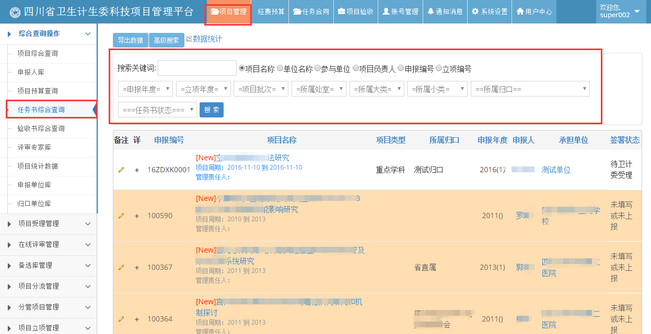
3）结题报告综合查询
同上，在此不再做说明。

任务合同管理
此处管理任务合同（计划任务书）
包含“待审核的任务书”，“已签署的任务书”，“已退回的任务书”和“任务书综合搜索”功能。各功能的操作与之前的介绍类似，这里以“已签署的任务书”为例
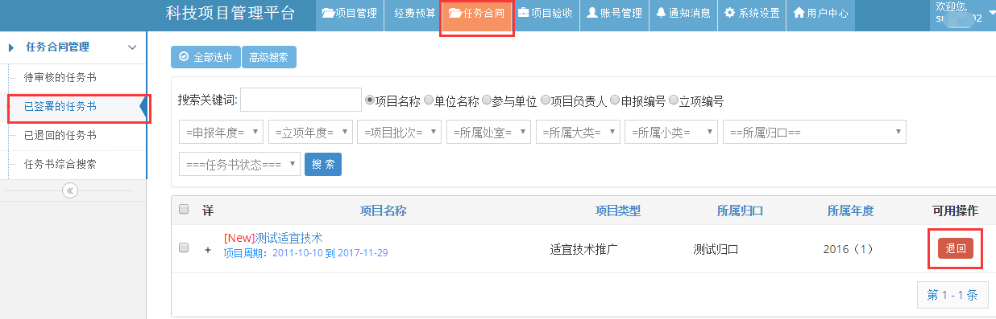
“已签署的任务书”表示已审核通过该任务书。防止误操作，这里可以执行“退回”操作。

项目验收管理
待审核的验收书
提供搜索功能。符合条件点击“通过”，不符合条件“退回”，点击“意见”查看推荐意见。
2）已上报的验收书
显示已经通过验收的验收书，该部分仍可退回。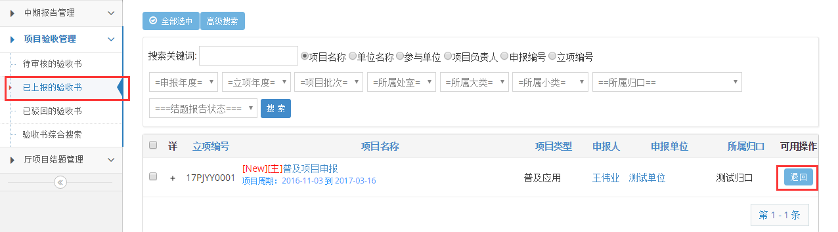
3）已驳回的验收书
不符合条件的，被退回的验收书显示在该栏。（略）
验收书综合搜索
提供验收书综合搜索功能，其操作与其他综合搜索功能类似，不在赘述

老项目受理
这里显示等待受理的老项目（2015年以前的项目）。提供“查看资料”功能，可查看老项目上传的相关资料，符合条件点击“审核”，可在已审核列表查看。

中期报告管理
待审核列表
这里显示等待审核的中期任务书列表。提供“查看报告”功能，符合条件点击“审核”
2）综合查询
提供中期报告的综合查询。功能与其他查询功能类似，这里不再赘述。

科技查新

查新统计
查新统计即可统计、查询最近几年的查新项目情况，可按查新人员、查新数量、查新收费总额等来统计，也可按查新的类型来分类统计。如下图所示：

综合查询
综合查询页面将显示出所有申报人的查询项目，管理人员可以对查询项目的内容进行方便的查看和搜索操作，如下图所示：

企业管理

企业列表
用户登录后可以在菜单“企业库”->“企业管理”->“企业列表”中查看所有填写了年度统计信息的企业信息。
点击企业名称可以查看企业填写的具体统计信息。

高新企业列表
企业在注册时，会选择是否是高新企业，如果注册时，选择了是，那么这部分企业会出现在“高新企业列表”。

个人办公

请假管理
请假管理
科长在“请假管理”菜单中的“我的请假”可以看到自己的请假信息
在“待我审批”里面可以看到需要科长审核的部门的工作人员的请假单。
在“已审批”里可以看到部门里所有通过审批的请假单信息。
科长请假需要上级领导审批，如果超过3天需要分管领导审批。
工作人员请假在1天以内，只需要科长审核即可。工作人员在1天至3天内的，需要先科长审核，然后提交到上级领导审核。如果请假时间超过3天的，则需要分管领导审核。
（2）请假综合查询
点击顶部的“请假综合查询”按钮，可以查看科长所在部门下的所有人员的请假信息。
（3）请假统计
点击顶部的“请假统计”按钮，可以查看科长所在单位里所有人的统计情况，可以看到每个人一共请了多少天假，以及请假的类别等信息，便于进行考核。

工作任务
发布任务
用户登录后可以在菜单“行政办公”->“个人办公”->“任务”中查看当前用户已发布的任务，点击顶部的“发布任务”进入到发布任务页面。
填写任务标题后，点击指派按钮，选择将要指派的对象。在弹出的窗口中可以通过按照“部门”或“用户组”来选择要指派的个人或部门。
指派给个人
选择要指派的人，点击“》”按钮，然后点击确定按钮，即可。
点击确定后，弹出窗口会自动关闭，并将刚才选择的人的名字显示在表格中，如下图：
（2）指派给部门
指派给部门与指派给个人相似，将部门名称前面的方框打勾，部门下属人员前面的方框自动变为灰色，然后点击“》”按钮，再点击确定按钮即可。
填写好，期望完成时间，任务说明，如并上传了附件后，点击“保存信息”按钮，即可完成任务的添加。
任务发布后，会在“我发布的”菜单下找到。
点击操作按钮，可以对刚才发布的任务进行查看，修改及删除操作。
2、完成任务
被指派任务用户在登录系统后，系统右下角将会弹出提示窗口，提示有新的任务待处理，如下图。
点击“点击前往”可以进入任务列表，如下图。
自己完成任务
点击“查看”按钮，可以看到任务的详细说明情况。在下方的“我的完成情况”中填写计划完成情况，完成率，执行内容，点击“保存信息”即可。
只有完成率等于100%，任务才算完成。操作人员应该按照实际情况来填写。
（2）转交任务
当任务需要其他人来完成时，可以选择转交任务，点击“转交任务”切换到转交任务栏，如下图。
点击“指派”按钮选择需要转交的人或部门，填写执行内容，并点击“保存信息”按钮即可。被指派的人登录后将会收到待处理任务的提示。
（3）拒绝接受
当由于某些原因，需要拒绝收到的任务时，可以点击“拒绝接受”，填写执行内容后，点击“保存信息”即可，如下图。

值班管理
值班管理
用户登录后可以在菜单“行政办公”->“个人办公”->“值班管理”中查看当前用户的值班列表。
点击所有值班可以看到当前用户所在单位的所有人的值班。
（2）查看当前年度值班表
点击顶部的“查看当前年度值班表”按钮可以看到当年单位当前年度的值班表，如下图：
（3）查看历史年度值班表
查看历史年度值班表可以选择一个指定的年度，查看指定年份的值班表。

站内信箱
管理人员可以通过“站内信箱”进行收发信息的操作，如下图所示：
写新消息。可以一次对多个联系人发送信件，双击右侧的常用联系人即可实现收件人的添加。如下图所示：
收件箱、发件箱。在列表中，点击所要查看的信件即可实现对信件内容的查看。如下图所示：

工作计划
工作计划页面将显示出个人所有的工作计划内容列表。可以很方便的对其进行“查看”或“删除”操作。
工作计划统计。管理员方便的实现对所有部门、单位、人员以及年度的工作计划数量的一个统计和查看操作。如下图所示：

个人文件柜
个人文档柜是一个提供给人员对文档管理的强大功能。
人员可以方便的实现对个人文档进行新建、查看、搜索、共享和删除等操作，如下图所示：
可以通过“共享文档柜”按钮来查看其它人员所共享的文档，如下图所示：
可以通过“文档分类”按钮来添加、修改或删除自己的文档分类，如下图所示：
（4）可以通过“文档移交”按钮来移交自己的文档给其他人，如下图所示：

短信管理

待发送的短信
菜单“待发送的短信”显示正准备发送还未发送的短信列表。

已发送的短信
菜单“已发送的短信”显示系统已经成功发送的短信记录。

有错误的短信
菜单“有错误的短信”显示在发送短信时遇到错误的情况，将会把错误短信的记录列在此处。

有回复的短信
菜单“有回复的短信”指接收人收到系统发出的短信后，将会把相关短信及回复内容记录在此。

短信综合查询
短信综合查询显示所有的短信记录。
点击顶部的“发送短信息”按钮可以手动给指定的手机号发送短信。
填写手机号及发送内容后，点击发送信息按钮即可。

文章管理

文章列表
文章列表菜单下显示了所有发布的文章列表，在这个菜单下，可以对添加的文章进行管理，包括编辑，删除，移动，增加属性，删除属性等操作。
点击文章标题可以进入文章的编辑页面，如下图：
文章编辑后，点击最底部的提交按钮可以保存修改结果。

待审核文章
默认情况下，所有人发布了文章后，都会处于待审核状态，只有办公室主任、科长等角色才有权审核文章。刚发布，还没有审核的文章，都会进入到待审核文章里。
审核文章时，只要点击文章右侧的绿色勾的图标即可审核文章。

新增文章
点击菜单“新增文章”即可进入到新增文章的发布页面，如下图：
填写界面跟编辑页面类似，需要填写文章标题，选择发布文章的栏目，文章内容等信息后，点击提交即可，提交后，文章处于待审核状态。

账号综合查询

申报人列表
点击菜单“账号管理”->“账号综合查询”->“申报人列表”，可以查看所有的申报人信息。
列表项右侧的用户状态可以显示当前申报人所处的状态。

评审专家库
点击菜单“账号管理”->“账号综合查询”->“评审专家库”，可以查看所有的专家信息。
点击左侧的红色桃心可以关注专家。
点击专家名称左侧的加号，可以查看专家的一些基本信息。点击专家名称可以跳转到专家的资料页面，查看专家更详细的信息。

申报单位列表
点击菜单“账号管理”->“账号综合查询”->“申报单位列表”，可以查看所有的单位信息。
点击左侧的加号，可以查看单位的一些基本信息。点击单位名称可以跳转到单位的资料页面，查看该单位更详细的信息。

归口部门列表
对系统所有归口部门进行查看、编辑等管理。

我关注的专家
菜单“我关注的专家”显示当前用户关注了的专家列表。

账号维护

修改密码
点击上图左侧的“修改密码”，进入下图所示的界面。在1处填写该账号当前的密码，在2处填写您修改后的密码。最后点击“更新密码”即可。

退出系统
点击退出系统按钮，安全退出系统。

  - 局知识产权科科长

分管项目管理
当项目分流到个分管部门时，需要分管部门进行审核推荐。
待推荐的项目
此处显示“待推荐的项目”，分管部门可以点击项目名称查看项目详细情况，点击负责人姓名，查看项目申报人注册信息，点击申报单位名称，查看申报单位注册信息。符合立项条件的，点击后方“推荐”，不符合条件的点击后方“退回”。
点击“推荐”时，需要填写资料，如下图。
如果需要将该项目直接转为“预立项”状态，则选择上图红框处的“预立项”，则项目直接推送到“预立项”状态。不勾选则项目推送到“已推荐”状态。
同样，点击“退回”时，需要填写退回原因。
2）已推荐的项目
上一步推荐的项目，将会显示在这一栏中。对应项目后方还有可操作的行为。“锁定”表示XXXXXX，“不立项”表示取消推荐（取消预立项），“填预算”表示开通该项目的预算书填写，“改经费”表示修改项目的经费。“预立项”表示将项目推送到预立项状态。
3）已退回的项目
已退回的项目显示在此栏中
预立项的项目
显示预立项的项目，这里可以进行“不立项”操作。即将已经立项的项目退回。

综合查询操作
项目综合查询
业务人员登陆后，点击页面顶部的“项目管理”，左侧“项目综合查询”，显示下图界面。
在“搜索关键词”里填写后面相应条件的关键字，点击“搜索”按钮，会显示出符合条件的项目列表，同时也可以和“年度”、“批次”、“分管处室”、“项目类别”、“归口部门”、“项目状态”混合搜索。这些条件也可以单独搜索。
在“项目名称”一栏中，点击项目名称可以查看该项目的内容。如下图
点击“详”一栏中的“+”可以展开该项目的详细信息。
点击左上角的“导出数据”，可以导出项目信息。
系统会默认报表标题和导出文件类型，可以自己修改。选择需要导出的字段时，用鼠标在左边的方框里选择要导出的字段，点击“>>>”按钮，则选择的字段就转移到右边。“<<<”按钮是从右边转移到左边。“∧”和“∨”是调节导出排序的。在右边方框中选择要调节的字段，“∧”是向上，“∨”是向下。最后点击左上角“导出数据”或者下面的按钮，该数据被导出。
2）任务书综合查询
该部分提供任务书的综合查询功能。
3）结题报告综合查询
同上，在此不再做说明。

任务合同管理
此处管理任务合同（计划任务书）
包含“待审核的任务书”，“已签署的任务书”，“已退回的任务书”和“任务书综合搜索”功能。各功能的操作与之前的介绍类似，这里以“已签署的任务书”为例
“已签署的任务书”表示已审核通过该任务书。防止误操作，这里可以执行“退回”操作。

项目验收管理
待审核的验收书
提供搜索功能。符合条件点击“通过”，不符合条件“退回”，点击“意见”查看推荐意见。
2）已上报的验收书
显示已经通过验收的验收书，该部分仍可退回。
3）已驳回的验收书
不符合条件的，被退回的验收书显示在该栏。（略）
验收书综合搜索
提供验收书综合搜索功能，其操作与其他综合搜索功能类似，不在赘述

老项目受理
这里显示等待受理的老项目（2015年以前的项目）。提供“查看资料”功能，可查看老项目上传的相关资料，符合条件点击“审核”，可在已审核列表查看。

中期报告管理
待审核列表
这里显示等待审核的中期任务书列表。提供“查看报告”功能，符合条件点击“审核”
2）综合查询
提供中期报告的综合查询。功能与其他查询功能类似，这里不再赘述。

科技查新

查新统计
查新统计即可统计、查询最近几年的查新项目情况，可按查新人员、查新数量、查新收费总额等来统计，也可按查新的类型来分类统计。如下图所示：

综合查询
综合查询页面将显示出所有申报人的查询项目，管理人员可以对查询项目的内容进行方便的查看和搜索操作，如下图所示：

企业管理

企业列表
用户登录后可以在菜单“企业库”->“企业管理”->“企业列表”中查看所有填写了年度统计信息的企业信息。
点击企业名称可以查看企业填写的具体统计信息。

高新企业列表
企业在注册时，会选择是否是高新企业，如果注册时，选择了是，那么这部分企业会出现在“高新企业列表”。

个人办公

请假管理

请假管理
科长在“请假管理”菜单中的“我的请假”可以看到自己的请假信息
在“待我审批”里面可以看到需要科长审核的部门的工作人员的请假单。
在“已审批”里可以看到部门里所有通过审批的请假单信息。
科长请假需要上级领导审批，如果超过3天需要分管领导审批。
工作人员请假在1天以内，只需要科长审核即可。工作人员在1天至3天内的，需要先科长审核，然后提交到上级领导审核。如果请假时间超过3天的，则需要分管领导审核。

请假综合查询
点击顶部的“请假综合查询”按钮，可以查看科长所在部门下的所有人员的请假信息。

请假统计
点击顶部的“请假统计”按钮，可以查看科长所在单位里所有人的统计情况，可以看到每个人一共请了多少天假，以及请假的类别等信息，便于进行考核。

发布任务
用户登录后可以在菜单“行政办公”->“个人办公”->“任务”中查看当前用户已发布的任务，点击顶部的“发布任务”进入到发布任务页面。
填写任务标题后，点击指派按钮，选择将要指派的对象。在弹出的窗口中可以通过按照“部门”或“用户组”来选择要指派的个人或部门。
指派给个人
选择要指派的人，点击“》”按钮，然后点击确定按钮，即可。
点击确定后，弹出窗口会自动关闭，并将刚才选择的人的名字显示在表格中，如下图：
指派给部门
指派给部门与指派给个人相似，将部门名称前面的方框打勾，部门下属人员前面的方框自动变为灰色，然后点击“》”按钮，再点击确定按钮即可。
填写好，期望完成时间，任务说明，如并上传了附件后，点击“保存信息”按钮，即可完成任务的添加。
任务发布后，会在“我发布的”菜单下找到。
点击操作按钮，可以对刚才发布的任务进行查看，修改及删除操作。

完成任务
被指派任务用户在登录系统后，系统右下角将会弹出提示窗口，提示有新的任务待处理，如下图。
点击“点击前往”可以进入任务列表，如下图。
（2.1）自己完成任务
点击“查看”按钮，可以看到任务的详细说明情况。在下方的“我的完成情况”中填写计划完成情况，完成率，执行内容，点击“保存信息”即可。
只有完成率等于100%，任务才算完成。操作人员应该按照实际情况来填写。
（2.2）转交任务
当任务需要其他人来完成时，可以选择转交任务，点击“转交任务”切换到转交任务栏，如下图。
点击“指派”按钮选择需要转交的人或部门，填写执行内容，并点击“保存信息”按钮即可。被指派的人登录后将会收到待处理任务的提示。
(2.3)拒绝接受
当由于某些原因，需要拒绝收到的任务时，可以点击“拒绝接受”，填写执行内容后，点击“保存信息”即可，如下图。

值班管理
用户登录后可以在菜单“行政办公”->“个人办公”->“值班管理”中查看当前用户的值班列表。
点击所有值班可以看到当前用户所在单位的所有人的值班。
查看当前年度值班表
点击顶部的“查看当前年度值班表”按钮可以看到当年单位当前年度的值班表，如下图：
查看当前年度值班表
查看历史年度值班表可以选择一个指定的年度，查看指定年份的值班表。

站内信箱
管理人员可以通过“站内信箱”进行收发信息的操作，如下图所示：
写新消息。可以一次对多个联系人发送信件，双击右侧的常用联系人即可实现收件人的添加。如下图所示：
收件箱、发件箱。在列表中，点击所要查看的信件即可实现对信件内容的查看。如下图所示：

工作计划
工作计划页面将显示出个人所有的工作计划内容列表。可以很方便的对其进行“查看”或“删除”操作。
工作计划统计。管理员方便的实现对所有部门、单位、人员以及年度的工作计划数量的一个统计和查看操作。如下图所示：

个人文件柜
个人文档柜是一个提供给人员对文档管理的强大功能。
人员可以方便的实现对个人文档进行新建、查看、搜索、共享和删除等操作，如下图所示：
可以通过“共享文档柜”按钮来查看其它人员所共享的文档，如下图所示：
可以通过“文档分类”按钮来添加、修改或删除自己的文档分类，如下图所示：
（4）可以通过“文档移交”按钮来移交自己的文档给其他人，如下图所示：

短信管理

待发送的短信
菜单“待发送的短信”显示正准备发送还未发送的短信列表。

已发送的短信
菜单“已发送的短信”显示系统已经成功发送的短信记录。

有错误的短信
菜单“有错误的短信”显示在发送短信时遇到错误的情况，将会把错误短信的记录列在此处。

有回复的短信
菜单“有回复的短信”指接收人收到系统发出的短信后，将会把相关短信及回复内容记录在此。

短信综合查询
短信综合查询显示所有的短信记录。

文章管理

文章列表
文章列表菜单下显示了所有发布的文章列表，在这个菜单下，可以对添加的文章进行管理，包括编辑，删除，移动，增加属性，删除属性等操作。
点击文章标题可以进入文章的编辑页面，如下图：
文章编辑后，点击最底部的提交按钮可以保存修改结果。

待审核的文章
默认情况下，所有人发布了文章后，都会处于待审核状态，只有办公室主任、科长等角色才有权审核文章。刚发布，还没有审核的文章，都会进入到待审核文章里。
审核文章时，只要点击文章右侧的绿色勾的图标即可审核文章。

新增文章
点击菜单“新增文章”即可进入到新增文章的发布页面，如下图：
填写界面跟编辑页面类似，需要填写文章标题，选择发布文章的栏目，文章内容等信息后，点击提交即可，提交后，文章处于待审核状态。

账号综合查询

申报人列表
点击菜单“账号管理”->“账号综合查询”->“申报人列表”，可以查看所有的申报人信息。
列表项右侧的用户状态可以显示当前申报人所处的状态。

评审专家库
点击菜单“账号管理”->“账号综合查询”->“评审专家库”，可以查看所有的专家信息。
点击左侧的红色桃心可以关注专家。
点击专家名称左侧的加号，可以查看专家的一些基本信息。点击专家名称可以跳转到专家的资料页面，查看专家更详细的信息。

申报单位列表
点击菜单“账号管理”->“账号综合查询”->“申报单位列表”，可以查看所有的单位信息。
点击左侧的加号，可以查看单位的一些基本信息。点击单位名称可以跳转到单位的资料页面，查看该单位更详细的信息。

归口部门列表
对系统所有归口部门进行查看、编辑等管理

我关注的专家
菜单“我关注的专家”显示当前用户关注了的专家列表。

知识产权工作

专利授权统计表
知识产权科科长登录后，点击菜单“专利工作”->“知识产权工作”->“专利授权统计表”，可以查看系统中存在的各月份的专利统计信息。如下图：
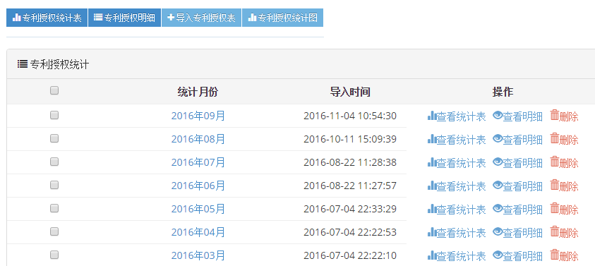
点击顶部的“导入专利授权表”按钮可以导入新的数据。
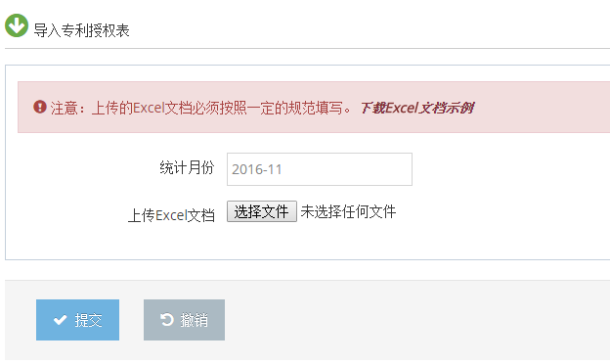
导入时，需要先指定统计的月份，然后选择要上传的excel文档，点击提交按钮完成指定月份的专利信息的录入。
点击顶部的“专利授权明细”，可以查看所有的专利授权列表，如下图：
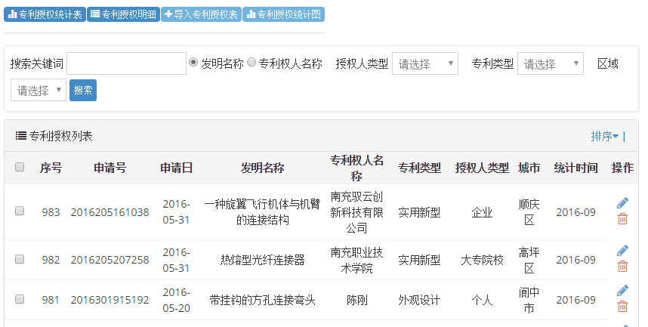
可以通过输入关键词对专利进行查询。
点击顶部的专利授权统计图，可以看到当年各个地区的专利统计情况，如下图：
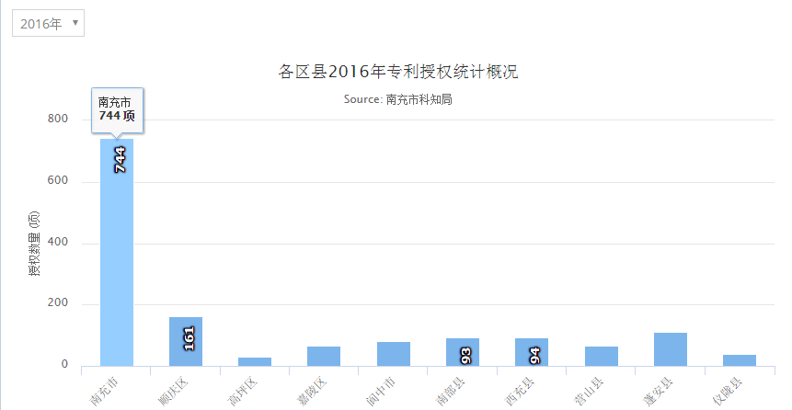
在专利统计列表页中，点击右侧的“查看统计表”，可以查看统计月份的统计信息。
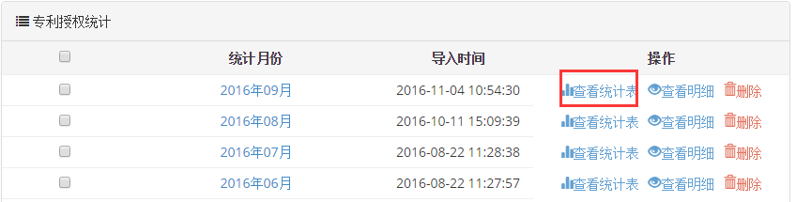

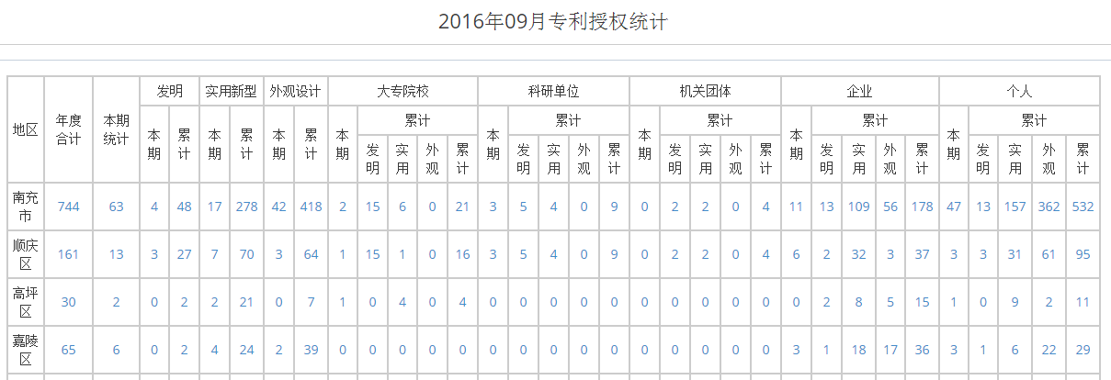

专利申请统计表
点击菜单“专利申请统计表”，可以查看各个月份的专利申请信息，右侧显示具体的导入时间。
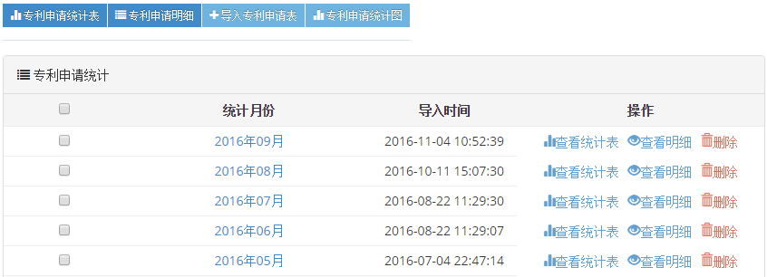
同样，点击统计的导入专利申请表可以导入指定月份的专利信息。
点击专利申请统计图，可以看到各个地区的专利申请统计情况，如下图：
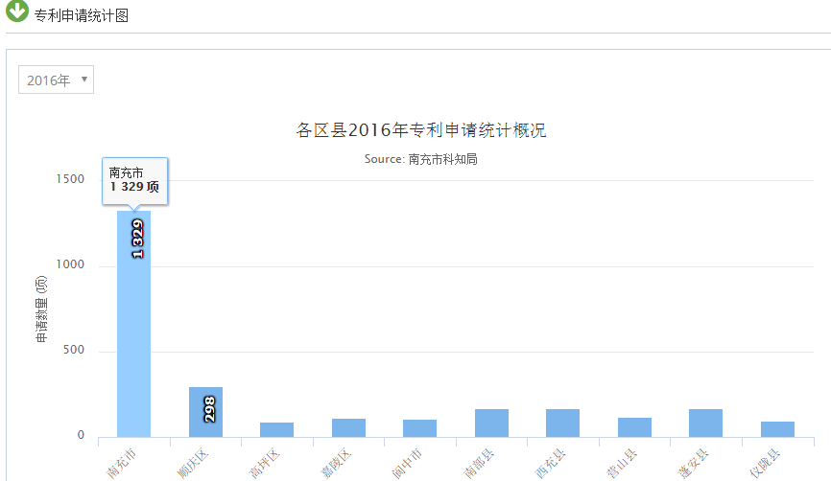
点击统计月份右侧的查看统计表可以看到专利申请的具体统计情况，如下图：
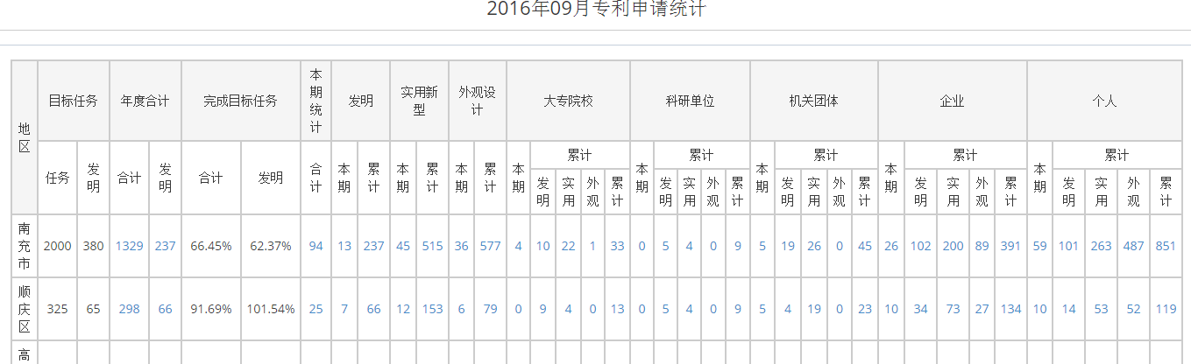

设置目标任务
点击菜单“设置目标任务”，可以为各个地区设置专利授权以及申请的目标数，以便于统计各地区的完成情况，如下图：
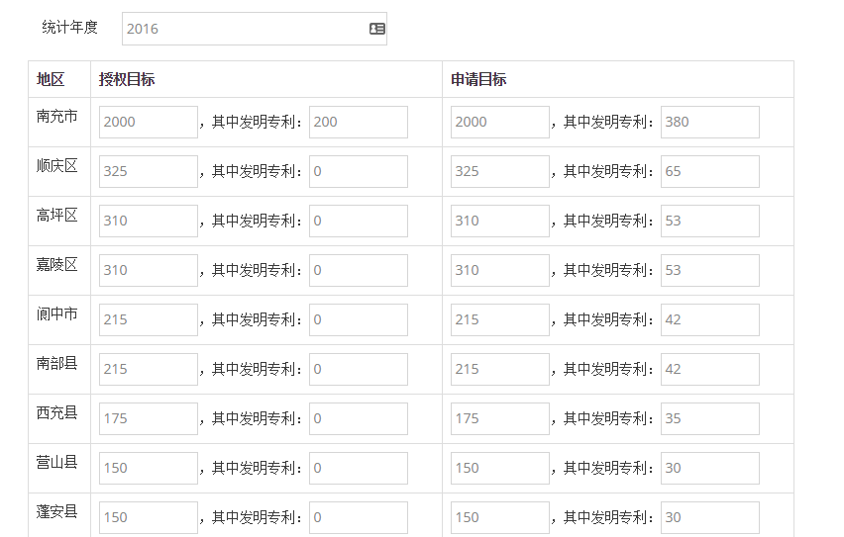

年度预警报告
点击菜单“年度预警统计”，可以查看各个地区当前年度的完成情况。如下图：
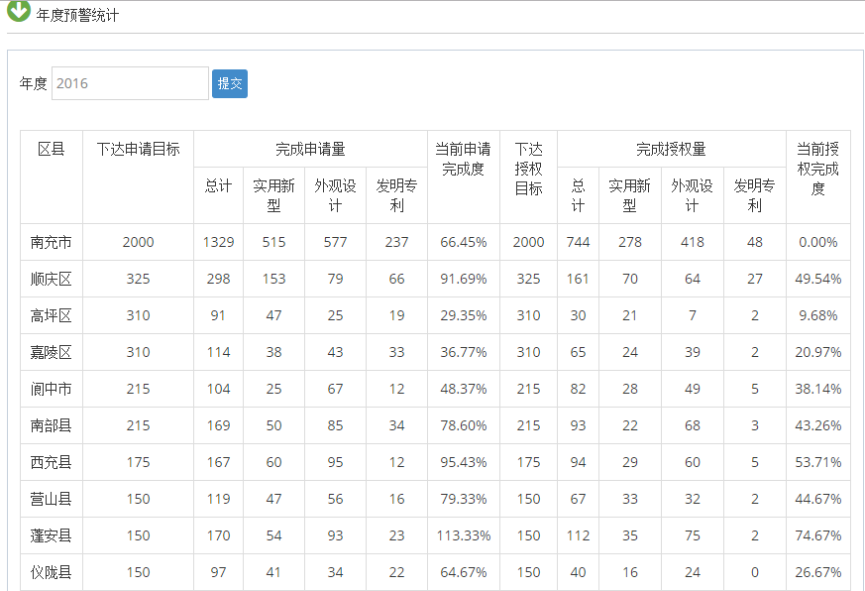

账号维护

修改密码
点击上图左侧的“修改密码”，进入下图所示的界面。在1处填写该账号当前的密码，在2处填写您修改后的密码。最后点击“更新密码”即可。

退出系统
点击退出系统按钮，安全退出系统。
  - 所办公室主任

科技查新

待收费列表
待收费列表将显示出所有审核通过等待缴费的项目。如下图所示：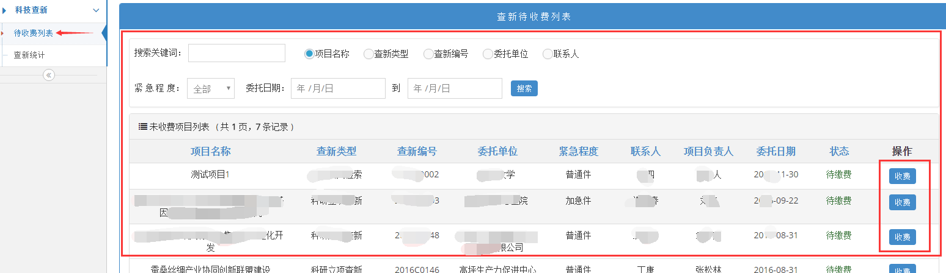
点击要收费项目后面的“收费”按钮，将跳转到收费信息页面，收费人员可以填写“收费金额”和上传“收费凭证”等，点击下方的“确定”按钮即可完成收费操作。如下图所示：
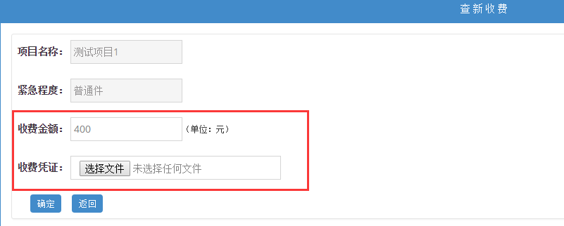

查新统计
查新统计即可统计、查询最近几年的查新项目情况，可按查新人员、查新数量、查新收费总额等来统计，也可按查新的类型来分类统计。如下图所示：

综合查询
综合查询页面将显示出所有申报人的查询项目，管理人员可以对查询项目的内容进行方便的查看和搜索操作，如下图所示：

个人办公

请假管理
请假管理
科长在“请假管理”菜单中的“我的请假”可以看到自己的请假信息
在“待我审批”里面可以看到需要科长审核的部门的工作人员的请假单。
在“已审批”里可以看到部门里所有通过审批的请假单信息。
科长请假需要上级领导审批，如果超过3天需要分管领导审批。
工作人员请假在1天以内，只需要科长审核即可。工作人员在1天至3天内的，需要先科长审核，然后提交到上级领导审核。如果请假时间超过3天的，则需要分管领导审核。
（2）请假综合查询
点击顶部的“请假综合查询”按钮，可以查看科长所在部门下的所有人员的请假信息。
（3）请假统计
点击顶部的“请假统计”按钮，可以查看科长所在单位里所有人的统计情况，可以看到每个人一共请了多少天假，以及请假的类别等信息，便于进行考核。

工作任务
发布任务
用户登录后可以在菜单“行政办公”->“个人办公”->“任务”中查看当前用户已发布的任务，点击顶部的“发布任务”进入到发布任务页面。
填写任务标题后，点击指派按钮，选择将要指派的对象。在弹出的窗口中可以通过按照“部门”或“用户组”来选择要指派的个人或部门。
指派给个人
选择要指派的人，点击“》”按钮，然后点击确定按钮，即可。
点击确定后，弹出窗口会自动关闭，并将刚才选择的人的名字显示在表格中，如下图：
（2）指派给部门
指派给部门与指派给个人相似，将部门名称前面的方框打勾，部门下属人员前面的方框自动变为灰色，然后点击“》”按钮，再点击确定按钮即可。
填写好，期望完成时间，任务说明，如并上传了附件后，点击“保存信息”按钮，即可完成任务的添加。
任务发布后，会在“我发布的”菜单下找到。
点击操作按钮，可以对刚才发布的任务进行查看，修改及删除操作。
2、完成任务
被指派任务用户在登录系统后，系统右下角将会弹出提示窗口，提示有新的任务待处理，如下图。
点击“点击前往”可以进入任务列表，如下图。
自己完成任务
点击“查看”按钮，可以看到任务的详细说明情况。在下方的“我的完成情况”中填写计划完成情况，完成率，执行内容，点击“保存信息”即可。
只有完成率等于100%，任务才算完成。操作人员应该按照实际情况来填写。
（2）转交任务
当任务需要其他人来完成时，可以选择转交任务，点击“转交任务”切换到转交任务栏，如下图。
点击“指派”按钮选择需要转交的人或部门，填写执行内容，并点击“保存信息”按钮即可。被指派的人登录后将会收到待处理任务的提示。
（3）拒绝接受
当由于某些原因，需要拒绝收到的任务时，可以点击“拒绝接受”，填写执行内容后，点击“保存信息”即可，如下图。

值班管理
添加值班
相比其他用户，办公室用户是唯一可以添加值班信息的用户。办公室用户登录后可以在菜单“行政办公”->“个人办公”->“值班管理”中点击顶部的“添加值班”进入添加值班信息的页面，如下图所示：
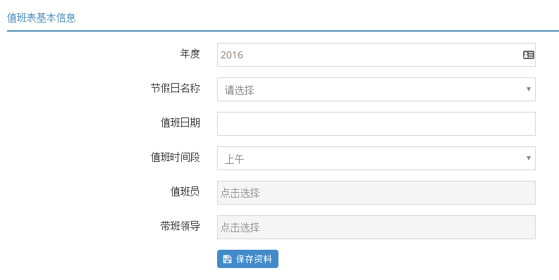
填写完值班日期，以及选择值班员及带班领导后，点击“保存资料”即可完成添加值班信息。
（2）值班管理
用户登录后可以在菜单“行政办公”->“个人办公”->“值班管理”中查看当前用户的值班列表。
点击所有值班可以看到当前用户所在单位的所有人的值班。
（3）查看当前年度值班表
点击顶部的“查看当前年度值班表”按钮可以看到当年单位当前年度的值班表，如下图：
（4）查看历史年度值班表
查看历史年度值班表可以选择一个指定的年度，查看指定年份的值班表。

站内信箱
管理人员可以通过“站内信箱”进行收发信息的操作，如下图所示：
写新消息。可以一次对多个联系人发送信件，双击右侧的常用联系人即可实现收件人的添加。如下图所示：
收件箱、发件箱。在列表中，点击所要查看的信件即可实现对信件内容的查看。如下图所示：

工作计划
工作计划页面将显示出个人所有的工作计划内容列表。可以很方便的对其进行“查看”或“删除”操作。
工作计划统计。管理员方便的实现对所有部门、单位、人员以及年度的工作计划数量的一个统计和查看操作。如下图所示：

个人文件柜
个人文档柜是一个提供给人员对文档管理的强大功能。
人员可以方便的实现对个人文档进行新建、查看、搜索、共享和删除等操作，如下图所示：
可以通过“共享文档柜”按钮来查看其它人员所共享的文档，如下图所示：
可以通过“文档分类”按钮来添加、修改或删除自己的文档分类，如下图所示：
（4）可以通过“文档移交”按钮来移交自己的文档给其他人，如下图所示：

短信管理

待发送的短信
菜单“待发送的短信”显示正准备发送还未发送的短信列表。

已发送的短信
菜单“已发送的短信”显示系统已经成功发送的短信记录。

有错误的短信
菜单“有错误的短信”显示在发送短信时遇到错误的情况，将会把错误短信的记录列在此处。

账号维护

修改密码
点击上图左侧的“修改密码”，进入下图所示的界面。在1处填写该账号当前的密码，在2处填写您修改后的密码。最后点击“更新密码”即可。

退出系统
点击退出系统按钮，安全退出系统。

  - 外地企业查新

科技查新

查新填写
点击页面上方菜单栏中的按钮，在左侧下拉菜单中点击“科技查新”=》“查新填写”，将来到“科技查新须知”页面，如下图所示：

注意：请仔细阅读“查新须知”中的内容，并按要求进行填写。
（2）查新内容分为四页填写，只有填写完“第一页”内容（带*为必填项）并点击页面右下方的按钮之后，才能填写“第二页”内容。否则将出现下图提示信息。

待上报列表
待上报列表即完成对所填查新内容的上报操作。点击“待上报列表”将显示出所示填写并保存过的查新项目列表，如下图所示：
点击“项目名称”可查看填写内容，在“操作”菜单中可对所填写的项目内容进行“修改”、“上报”和“删除”操作。点击“上报”即可完成所对应查新内容的上报操作，上报成功之后，将等待所在单位对其进行审核。

已查新列表
已查新列表页面所显示出的是申报人已经上报的所有查新项目。可以随时对项目的内容和状态进行查看。如下图所示：
注：当查新完成后可以申报人才可以查看和打印查新报告。

账号维护

修改密码
点击上图左侧的“修改密码”，进入下图所示的界面。在1处填写该账号当前的密码，在2处填写您修改后的密码。最后点击“更新密码”即可。

退出系统
点击退出系统按钮，安全退出系统。
  - 中心办公室

综合查询操作

项目综合查询
点击页面顶部的“项目管理”，左侧“项目综合查询”，显示下图界面。
在“搜索关键词”里填写后面相应条件的关键字，点击“搜索”按钮，会显示出符合条件的项目列表，同时也可以和“年度”、“批次”、“分管处室”、“项目类别”、“归口部门”、“项目状态”混合搜索。这些条件也可以单独搜索。
在“项目名称”一栏中，点击项目名称可以查看该项目的内容。如下图
点击“详”一栏中的“+”可以展开该项目的详细信息。

点击左上角的“导出数据”，可以导出项目信息。
系统会默认报表标题和导出文件类型，可以自己修改。选择需要导出的字段时，用鼠标在左边的方框里选择要导出的字段，点击“>>>”按钮，则选择的字段就转移到右边。“<<<”按钮是从右边转移到左边。“∧”和“∨”是调节导出排序的。在右边方框中选择要调节的字段，“∧”是向上，“∨”是向下。最后点击左上角“导出数据”或者下面的按钮，该数据被导出。

评审专家库
可以查看全部的评审专家，具有搜索功能和导出数据功能。在本模块操作中与在前面已阐述的操作雷同的，在此不再做说明。左上角的“导出专家”与前面讲的“导出数据”基本一样。在“可用操作”一栏中点击“删除”，则将此专家删除；点击“审核”，则将此专家的“状态”由“正常”改为“锁定”或相反；点击编辑，进入该专家的编辑页面。在此页面可以编辑该专家的“专家等级”，修改后点击左上角的“保存资料”或者下面的按钮，修改信息被保存。

项目验收管理

待推荐的验收书
申报人填写验收书后，首先由单位审核，单位审核后，计划科科长可以通过菜单 “待审核的验收书”查看到由单位审核通过的验收书，在该菜单，计划科科长有权对验收书进行推荐或退回操作。

已上报的验收书
计划科科长对验收书进行推荐后，推荐的验收书将会出现在“已上报的验收书”。

验收书综合查询
验收书综合查询可以对所有提交上来的验收书进行综合搜索。

个人办公

请假管理
申请请假
用户登录后可以在菜单“行政办公”->“个人办公”->“请假管理”中查看当前用户的请假列表，点击顶部的“添加请假单”进入到请假基本信息填写页面。
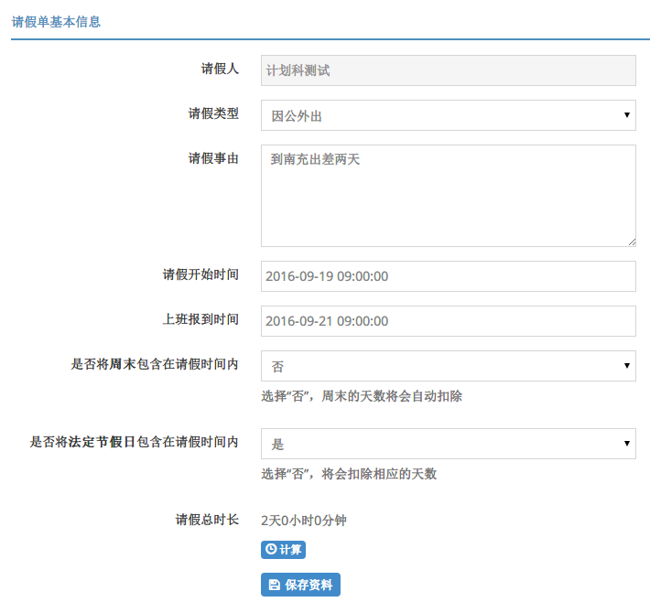
填写好基本信息后，点击“计算”按钮可以看到请假的总时长，点击保存资料，可以完成请假申请，进入等待审核的状态。
工作人员申请请假时间在1天内的，只需要科长审批，超过1天，但是在3天以内的，在科长审核通过后，还需要上级领导审批。超过3天的，需要分管领导审批。
（2）销假
批准后的请假单，请假人可以销假。在菜单“行政办公”->“个人办公”->“请假管理”中看到当前用户的请假单信息，点击请假单右侧的“操作”，点击“销假”跳转到销假的页面，上面显示了请假的基本信息，并默认填写了当前的时间作为销假的时间。
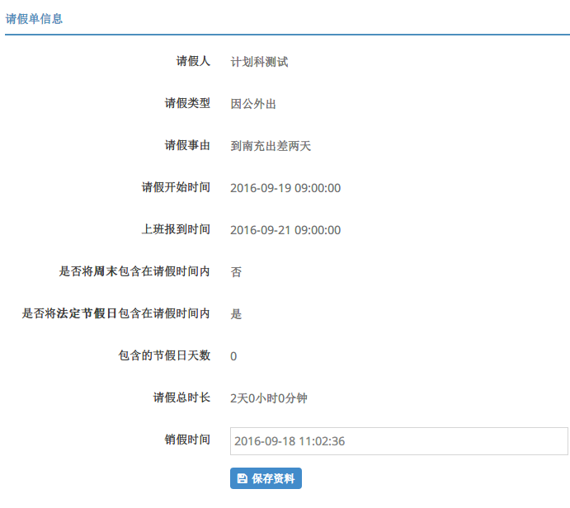
点击“保存资料”即可完成销假。

工作任务
发布任务
用户登录后可以在菜单“行政办公”->“个人办公”->“任务”中查看当前用户已发布的任务，点击顶部的“发布任务”进入到发布任务页面。
填写任务标题后，点击指派按钮，选择将要指派的对象。在弹出的窗口中可以通过按照“部门”或“用户组”来选择要指派的个人或部门。
指派给个人
选择要指派的人，点击“》”按钮，然后点击确定按钮，即可。
点击确定后，弹出窗口会自动关闭，并将刚才选择的人的名字显示在表格中，如下图：
（2）指派给部门
指派给部门与指派给个人相似，将部门名称前面的方框打勾，部门下属人员前面的方框自动变为灰色，然后点击“》”按钮，再点击确定按钮即可。
填写好，期望完成时间，任务说明，如并上传了附件后，点击“保存信息”按钮，即可完成任务的添加。
任务发布后，会在“我发布的”菜单下找到。
点击操作按钮，可以对刚才发布的任务进行查看，修改及删除操作。
2、完成任务
被指派任务用户在登录系统后，系统右下角将会弹出提示窗口，提示有新的任务待处理，如下图。
点击“点击前往”可以进入任务列表，如下图。
自己完成任务
点击“查看”按钮，可以看到任务的详细说明情况。在下方的“我的完成情况”中填写计划完成情况，完成率，执行内容，点击“保存信息”即可。
只有完成率等于100%，任务才算完成。操作人员应该按照实际情况来填写。
（2）转交任务
当任务需要其他人来完成时，可以选择转交任务，点击“转交任务”切换到转交任务栏，如下图。
点击“指派”按钮选择需要转交的人或部门，填写执行内容，并点击“保存信息”按钮即可。被指派的人登录后将会收到待处理任务的提示。
（3）拒绝接受
当由于某些原因，需要拒绝收到的任务时，可以点击“拒绝接受”，填写执行内容后，点击“保存信息”即可，如下图。

值班管理
值班管理
用户登录后可以在菜单“行政办公”->“个人办公”->“值班管理”中查看当前用户的值班列表。
点击所有值班可以看到当前用户所在单位的所有人的值班。
（2）查看当前年度值班表
点击顶部的“查看当前年度值班表”按钮可以看到当年单位当前年度的值班表，如下图：
（3）查看历史年度值班表
查看历史年度值班表可以选择一个指定的年度，查看指定年份的值班表。

站内信箱
管理人员可以通过“站内信箱”进行收发信息的操作，如下图所示：
写新消息。可以一次对多个联系人发送信件，双击右侧的常用联系人即可实现收件人的添加。如下图所示：
收件箱、发件箱。在列表中，点击所要查看的信件即可实现对信件内容的查看。如下图所示：

工作计划
工作计划页面将显示出个人所有的工作计划内容列表。可以很方便的对其进行“查看”或“删除”操作。
工作计划统计。管理员方便的实现对所有部门、单位、人员以及年度的工作计划数量的一个统计和查看操作。如下图所示：

个人文件柜
个人文档柜是一个提供给人员对文档管理的强大功能。
人员可以方便的实现对个人文档进行新建、查看、搜索、共享和删除等操作，如下图所示：
可以通过“共享文档柜”按钮来查看其它人员所共享的文档，如下图所示：
可以通过“文档分类”按钮来添加、修改或删除自己的文档分类，如下图所示：
（4）可以通过“文档移交”按钮来移交自己的文档给其他人，如下图所示：

文章管理

文章列表
文章列表菜单下显示了所有发布的文章列表，在这个菜单下，可以对添加的文章进行管理，包括编辑，删除，移动，增加属性，删除属性等操作。
点击文章标题可以进入文章的编辑页面，如下图：
文章编辑后，点击最底部的提交按钮可以保存修改结果。

待审核文章
默认情况下，所有人发布了文章后，都会处于待审核状态，只有办公室主任、科长等角色才有权审核文章。刚发布，还没有审核的文章，都会进入到待审核文章里。
审核文章时，只要点击文章右侧的绿色勾的图标即可审核文章。

账号综合查询

评审专家库
点击菜单“账号管理”->“账号综合查询”->“评审专家库”，可以查看所有的专家信息。
点击左侧的红色桃心可以关注专家。
点击专家名称左侧的加号，可以查看专家的一些基本信息。点击专家名称可以跳转到专家的资料页面，查看专家更详细的信息。

我关注的专家
菜单“我关注的专家”显示当前用户关注了的专家列表。

账号维护

修改密码
点击上图左侧的“修改密码”，进入下图所示的界面。在1处填写该账号当前的密码，在2处填写您修改后的密码。最后点击“更新密码”即可。

退出系统
点击退出系统按钮，安全退出系统。
  - 财政局监察组

项目综合查询

项目综合搜索
点击页面顶部的“项目管理”，左侧“项目综合查询”，显示下图界面。
在“搜索关键词”里填写后面相应条件的关键字，点击“搜索”按钮，会显示出符合条件的项目列表，同时也可以和“年度”、“批次”、“分管处室”、“项目类别”、“归口部门”、“项目状态”混合搜索。这些条件也可以单独搜索。
在“项目名称”一栏中，点击项目名称可以查看该项目的内容。如下图
点击“详”一栏中的“+”可以展开该项目的详细信息。

点击左上角的“导出数据”，可以导出项目信息。
系统会默认报表标题和导出文件类型，可以自己修改。选择需要导出的字段时，用鼠标在左边的方框里选择要导出的字段，点击“>>>”按钮，则选择的字段就转移到右边。“<<<”按钮是从右边转移到左边。“∧”和“∨”是调节导出排序的。在右边方框中选择要调节的字段，“∧”是向上，“∨”是向下。最后点击左上角“导出数据”或者下面的按钮，该数据被导出。

任务合同管理

任务书综合搜索
在任务书综合搜索菜单，可以对所有的任务书进行综合查询。

项目验收管理

验收书综合查询
验收书综合查询可以对所有提交上来的验收书进行综合搜索。

验收证书打印
项目验收结题后，可以对结题的项目打印验证证书。

已分配专家的验收书
分配了专家的验收书将会显示在“已分配专家的验收书”菜单中。

待审核的验收书
提供搜索功能。符合条件点击“通过”，不符合条件“退回”，点击“意见”查看推荐意见。

待分配专家的验收书
还未分配专家的验收书将会显示在菜单“待分配专家的验收书”中。

科技查新

查新统计
查新统计即可统计、查询最近几年的查新项目情况，可按查新人员、查新数量、查新收费总额等来统计，也可按查新的类型来分类统计。如下图所示：

综合查询
综合查询页面将显示出所有申报人的查询项目，管理人员可以对查询项目的内容进行方便的查看和搜索操作，如下图所示：

企业管理

企业列表
用户登录后可以在菜单“企业库”->“企业管理”->“企业列表”中查看所有填写了年度统计信息的企业信息。
点击企业名称可以查看企业填写的具体统计信息。

高新企业列表
企业在注册时，会选择是否是高新企业，如果注册时，选择了是，那么这部分企业会出现在“高新企业列表”。

地区年度统计
高新科科长可以为当前年度各地区的统计信息填写相关数据，例如GDP值等。如下图：

个人办公

请假管理
请假管理
科长在“请假管理”菜单中的“我的请假”可以看到自己的请假信息
在“待我审批”里面可以看到需要科长审核的部门的工作人员的请假单。
在“已审批”里可以看到部门里所有通过审批的请假单信息。
科长请假需要上级领导审批，如果超过3天需要分管领导审批。
工作人员请假在1天以内，只需要科长审核即可。工作人员在1天至3天内的，需要先科长审核，然后提交到上级领导审核。如果请假时间超过3天的，则需要分管领导审核。
请假综合查询
点击顶部的“请假综合查询”按钮，可以查看科长所在部门下的所有人员的请假信息。

请假统计
点击顶部的“请假统计”按钮，可以查看科长所在单位里所有人的统计情况，可以看到每个人一共请了多少天假，以及请假的类别等信息，便于进行考核。

工作任务
发布任务
用户登录后可以在菜单“行政办公”->“个人办公”->“任务”中查看当前用户已发布的任务，点击顶部的“发布任务”进入到发布任务页面。
填写任务标题后，点击指派按钮，选择将要指派的对象。在弹出的窗口中可以通过按照“部门”或“用户组”来选择要指派的个人或部门。
指派给个人
选择要指派的人，点击“》”按钮，然后点击确定按钮，即可。
点击确定后，弹出窗口会自动关闭，并将刚才选择的人的名字显示在表格中，如下图：
指派给部门
指派给部门与指派给个人相似，将部门名称前面的方框打勾，部门下属人员前面的方框自动变为灰色，然后点击“》”按钮，再点击确定按钮即可。
填写好，期望完成时间，任务说明，如并上传了附件后，点击“保存信息”按钮，即可完成任务的添加。
任务发布后，会在“我发布的”菜单下找到。
点击操作按钮，可以对刚才发布的任务进行查看，修改及删除操作。
完成任务
被指派任务用户在登录系统后，系统右下角将会弹出提示窗口，提示有新的任务待处理，如下图。
点击“点击前往”可以进入任务列表，如下图。
（2.1）自己完成任务
点击“查看”按钮，可以看到任务的详细说明情况。在下方的“我的完成情况”中填写计划完成情况，完成率，执行内容，点击“保存信息”即可。
只有完成率等于100%，任务才算完成。操作人员应该按照实际情况来填写。
（2.2）转交任务
当任务需要其他人来完成时，可以选择转交任务，点击“转交任务”切换到转交任务栏，如下图。
点击“指派”按钮选择需要转交的人或部门，填写执行内容，并点击“保存信息”按钮即可。被指派的人登录后将会收到待处理任务的提示。
(2.3)拒绝接受
当由于某些原因，需要拒绝收到的任务时，可以点击“拒绝接受”，填写执行内容后，点击“保存信息”即可，如下图。

值班管理
用户登录后可以在菜单“行政办公”->“个人办公”->“值班管理”中查看当前用户的值班列表。
点击所有值班可以看到当前用户所在单位的所有人的值班。
查看当前年度值班表
点击顶部的“查看当前年度值班表”按钮可以看到当年单位当前年度的值班表，如下图：
查看当前年度值班表
查看历史年度值班表可以选择一个指定的年度，查看指定年份的值班表。

站内信箱
管理人员可以通过“站内信箱”进行收发信息的操作，如下图所示：
写新消息。可以一次对多个联系人发送信件，双击右侧的常用联系人即可实现收件人的添加。如下图所示：
收件箱、发件箱。在列表中，点击所要查看的信件即可实现对信件内容的查看。如下图所示：

账号综合查询

评审专家库
点击菜单“账号管理”->“账号综合查询”->“评审专家库”，可以查看所有的专家信息。
点击左侧的红色桃心可以关注专家。
点击专家名称左侧的加号，可以查看专家的一些基本信息。点击专家名称可以跳转到专家的资料页面，查看专家更详细的信息。

申报单位列表
点击菜单“账号管理”->“账号综合查询”->“申报单位列表”，可以查看所有的单位信息。
点击左侧的加号，可以查看单位的一些基本信息。点击单位名称可以跳转到单位的资料页面，查看该单位更详细的信息。

我关注的专家
菜单“我关注的专家”显示当前用户关注了的专家列表。

账号维护

修改密码
点击上图左侧的“修改密码”，进入下图所示的界面。在1处填写该账号当前的密码，在2处填写您修改后的密码。最后点击“更新密码”即可。

退出系统
点击退出系统按钮，安全退出系统。
  - 局办公室主任

成果登记

综合搜索
综合搜索页面将显示出所有申报人的登记项目，管理人员可以对登记项目进行方便的查看和搜索操作，如下图所示：

成果鉴定管理

综合搜索
在菜单“综合搜索”中可以查看所有的鉴定证书的情况，可以查看鉴定证书所处的状态及详细信息。

项目授奖管理

授奖项目查询
在菜单“成果管理”->“项目授奖管理”->”评审完毕的报奖”中可以查看所有已经成功评审的进步奖 点击“授奖”对该进步奖进行授奖操作 在菜单“成果管理”->“项目授奖管理”->”已授奖的项目”中可以查看成功授奖的项目 在菜单“成果管理”->“项目授奖管理”->”不授奖的项目”中可以查看不予授奖的项目 在菜单“成果管理”->“项目授奖管理”->”授奖项目查询”中可以查看所有报奖信息

企业管理

企业列表
用户登录后可以在菜单“企业库”->“企业管理”->“企业列表”中查看所有填写了年度统计信息的企业信息。
点击企业名称可以查看企业填写的具体统计信息。

高新企业列表
企业在注册时，会选择是否是高新企业，如果注册时，选择了是，那么这部分企业会出现在“高新企业列表”。

待审核年度统计
企业填写好年度统计信息并上报后，处于“待审核”状态，高新科科长用户登录后，在菜单“企业库”->“企业管理”->“待审核年度统计”可以看到待审核的企业年度统计信息。

个人办公

请假管理
请假管理
科长在“请假管理”菜单中的“我的请假”可以看到自己的请假信息
在“待我审批”里面可以看到需要科长审核的部门的工作人员的请假单。
在“已审批”里可以看到部门里所有通过审批的请假单信息。
科长请假需要上级领导审批，如果超过3天需要分管领导审批。
工作人员请假在1天以内，只需要科长审核即可。工作人员在1天至3天内的，需要先科长审核，然后提交到上级领导审核。如果请假时间超过3天的，则需要分管领导审核。
（2）请假综合查询
点击顶部的“请假综合查询”按钮，可以查看科长所在部门下的所有人员的请假信息。
（3）请假统计
点击顶部的“请假统计”按钮，可以查看科长所在单位里所有人的统计情况，可以看到每个人一共请了多少天假，以及请假的类别等信息，便于进行考核。

工作任务
发布任务
用户登录后可以在菜单“行政办公”->“个人办公”->“任务”中查看当前用户已发布的任务，点击顶部的“发布任务”进入到发布任务页面。
填写任务标题后，点击指派按钮，选择将要指派的对象。在弹出的窗口中可以通过按照“部门”或“用户组”来选择要指派的个人或部门。
指派给个人
选择要指派的人，点击“》”按钮，然后点击确定按钮，即可。
点击确定后，弹出窗口会自动关闭，并将刚才选择的人的名字显示在表格中，如下图：
（2）指派给部门
指派给部门与指派给个人相似，将部门名称前面的方框打勾，部门下属人员前面的方框自动变为灰色，然后点击“》”按钮，再点击确定按钮即可。
填写好，期望完成时间，任务说明，如并上传了附件后，点击“保存信息”按钮，即可完成任务的添加。
任务发布后，会在“我发布的”菜单下找到。
点击操作按钮，可以对刚才发布的任务进行查看，修改及删除操作。
2、完成任务
被指派任务用户在登录系统后，系统右下角将会弹出提示窗口，提示有新的任务待处理，如下图。
点击“点击前往”可以进入任务列表，如下图。
自己完成任务
点击“查看”按钮，可以看到任务的详细说明情况。在下方的“我的完成情况”中填写计划完成情况，完成率，执行内容，点击“保存信息”即可。
只有完成率等于100%，任务才算完成。操作人员应该按照实际情况来填写。
（2）转交任务
当任务需要其他人来完成时，可以选择转交任务，点击“转交任务”切换到转交任务栏，如下图。
点击“指派”按钮选择需要转交的人或部门，填写执行内容，并点击“保存信息”按钮即可。被指派的人登录后将会收到待处理任务的提示。
（3）拒绝接受
当由于某些原因，需要拒绝收到的任务时，可以点击“拒绝接受”，填写执行内容后，点击“保存信息”即可，如下图。

值班管理
添加值班
相比其他用户，办公室用户是唯一可以添加值班信息的用户。办公室用户登录后可以在菜单“行政办公”->“个人办公”->“值班管理”中点击顶部的“添加值班”进入添加值班信息的页面，如下图所示：
填写完值班日期，以及选择值班员及带班领导后，点击“保存资料”即可完成添加值班信息。
（2）值班管理
用户登录后可以在菜单“行政办公”->“个人办公”->“值班管理”中查看当前用户的值班列表。
点击所有值班可以看到当前用户所在单位的所有人的值班。
（3）查看当前年度值班表
点击顶部的“查看当前年度值班表”按钮可以看到当年单位当前年度的值班表，如下图：
（4）查看历史年度值班表
查看历史年度值班表可以选择一个指定的年度，查看指定年份的值班表。

站内信箱
管理人员可以通过“站内信箱”进行收发信息的操作，如下图所示：
写新消息。可以一次对多个联系人发送信件，双击右侧的常用联系人即可实现收件人的添加。如下图所示：
收件箱、发件箱。在列表中，点击所要查看的信件即可实现对信件内容的查看。如下图所示：

工作计划
工作计划页面将显示出个人所有的工作计划内容列表。可以很方便的对其进行“查看”或“删除”操作。
工作计划统计。管理员方便的实现对所有部门、单位、人员以及年度的工作计划数量的一个统计和查看操作。如下图所示：

个人文件柜
个人文档柜是一个提供给人员对文档管理的强大功能。
人员可以方便的实现对个人文档进行新建、查看、搜索、共享和删除等操作，如下图所示：
可以通过“共享文档柜”按钮来查看其它人员所共享的文档，如下图所示：
可以通过“文档分类”按钮来添加、修改或删除自己的文档分类，如下图所示：
（4）可以通过“文档移交”按钮来移交自己的文档给其他人，如下图所示：

短信管理

待发送的短信
菜单“待发送的短信”显示正准备发送还未发送的短信列表。

已发送的短信
菜单“已发送的短信”显示系统已经成功发送的短信记录。

短信综合查询
短信综合查询显示所有的短信记录。
点击顶部的“发送短信息”按钮可以手动给指定的手机号发送短信。
填写手机号及发送内容后，点击发送信息按钮即可。

公文流转

公文列表
点击菜单“行政办公”->“公文流转”->“公文列表”，可以查看历史添加的公文。

公文起草
办公室主任登录后，点击菜单“行政办公”->“公文流转”->“公文起草”，进入填写公文的页面：
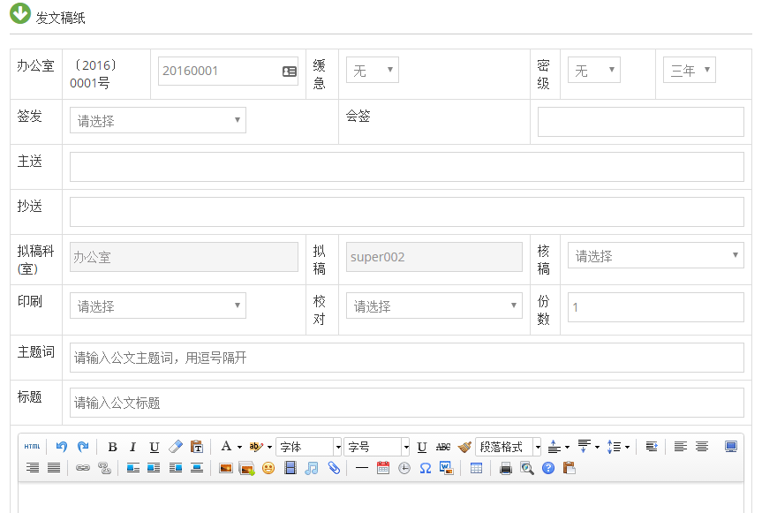

点击底部的提交按钮，保存公文。

文章管理

文章列表
文章列表菜单下显示了所有发布的文章列表，在这个菜单下，可以对添加的文章进行管理，包括编辑，删除，移动，增加属性，删除属性等操作。
点击文章标题可以进入文章的编辑页面，如下图：
文章编辑后，点击最底部的提交按钮可以保存修改结果。

待审核的文章
默认情况下，所有人发布了文章后，都会处于待审核状态，只有办公室主任、科长等角色才有权审核文章。刚发布，还没有审核的文章，都会进入到待审核文章里。
审核文章时，只要点击文章右侧的绿色勾的图标即可审核文章。

账号综合查询

评审专家库
点击菜单“账号管理”->“账号综合查询”->“评审专家库”，可以查看所有的专家信息。
点击左侧的红色桃心可以关注专家。
点击专家名称左侧的加号，可以查看专家的一些基本信息。点击专家名称可以跳转到专家的资料页面，查看专家更详细的信息。

我关注的专家
菜单“我关注的专家”显示当前用户关注了的专家列表。

账号维护

修改密码
点击上图左侧的“修改密码”，进入下图所示的界面。在1处填写该账号当前的密码，在2处填写您修改后的密码。最后点击“更新密码”即可。

退出系统
点击退出系统按钮，安全退出系统。

  - 局纪检组长

项目综合查询

项目综合搜索
点击页面顶部的“项目管理”，左侧“项目综合查询”，显示下图界面。
在“搜索关键词”里填写后面相应条件的关键字，点击“搜索”按钮，会显示出符合条件的项目列表，同时也可以和“年度”、“批次”、“分管处室”、“项目类别”、“归口部门”、“项目状态”混合搜索。这些条件也可以单独搜索。
在“项目名称”一栏中，点击项目名称可以查看该项目的内容。如下图
点击“详”一栏中的“+”可以展开该项目的详细信息。

点击左上角的“导出数据”，可以导出项目信息。
系统会默认报表标题和导出文件类型，可以自己修改。选择需要导出的字段时，用鼠标在左边的方框里选择要导出的字段，点击“>>>”按钮，则选择的字段就转移到右边。“<<<”按钮是从右边转移到左边。“∧”和“∨”是调节导出排序的。在右边方框中选择要调节的字段，“∧”是向上，“∨”是向下。最后点击左上角“导出数据”或者下面的按钮，该数据被导出。

任务书综合查询
菜单“任务书综合查询”可以对申报人填写的任务书进行综合搜索。

结题报告综合查询
菜单“结题报告综合查询”可以对已结题的申报书进行综合搜索。

个人办公

请假管理
请假管理
科长在“请假管理”菜单中的“我的请假”可以看到自己的请假信息
在“待我审批”里面可以看到需要科长审核的部门的工作人员的请假单。
在“已审批”里可以看到部门里所有通过审批的请假单信息。
科长请假需要上级领导审批，如果超过3天需要分管领导审批。
工作人员请假在1天以内，只需要科长审核即可。工作人员在1天至3天内的，需要先科长审核，然后提交到上级领导审核。如果请假时间超过3天的，则需要分管领导审核。
请假综合查询
点击顶部的“请假综合查询”按钮，可以查看科长所在部门下的所有人员的请假信息。

请假统计
点击顶部的“请假统计”按钮，可以查看科长所在单位里所有人的统计情况，可以看到每个人一共请了多少天假，以及请假的类别等信息，便于进行考核。

工作任务
发布任务
用户登录后可以在菜单“行政办公”->“个人办公”->“任务”中查看当前用户已发布的任务，点击顶部的“发布任务”进入到发布任务页面。
填写任务标题后，点击指派按钮，选择将要指派的对象。在弹出的窗口中可以通过按照“部门”或“用户组”来选择要指派的个人或部门。
指派给个人
选择要指派的人，点击“》”按钮，然后点击确定按钮，即可。
点击确定后，弹出窗口会自动关闭，并将刚才选择的人的名字显示在表格中，如下图：
指派给部门
指派给部门与指派给个人相似，将部门名称前面的方框打勾，部门下属人员前面的方框自动变为灰色，然后点击“》”按钮，再点击确定按钮即可。
填写好，期望完成时间，任务说明，如并上传了附件后，点击“保存信息”按钮，即可完成任务的添加。
任务发布后，会在“我发布的”菜单下找到。
点击操作按钮，可以对刚才发布的任务进行查看，修改及删除操作。
完成任务
被指派任务用户在登录系统后，系统右下角将会弹出提示窗口，提示有新的任务待处理，如下图。
点击“点击前往”可以进入任务列表，如下图。
（2.1）自己完成任务
点击“查看”按钮，可以看到任务的详细说明情况。在下方的“我的完成情况”中填写计划完成情况，完成率，执行内容，点击“保存信息”即可。
只有完成率等于100%，任务才算完成。操作人员应该按照实际情况来填写。
（2.2）转交任务
当任务需要其他人来完成时，可以选择转交任务，点击“转交任务”切换到转交任务栏，如下图。
点击“指派”按钮选择需要转交的人或部门，填写执行内容，并点击“保存信息”按钮即可。被指派的人登录后将会收到待处理任务的提示。
(2.3)拒绝接受
当由于某些原因，需要拒绝收到的任务时，可以点击“拒绝接受”，填写执行内容后，点击“保存信息”即可，如下图。

值班管理
用户登录后可以在菜单“行政办公”->“个人办公”->“值班管理”中查看当前用户的值班列表。
点击所有值班可以看到当前用户所在单位的所有人的值班。
查看当前年度值班表
点击顶部的“查看当前年度值班表”按钮可以看到当年单位当前年度的值班表，如下图：
查看当前年度值班表
查看历史年度值班表可以选择一个指定的年度，查看指定年份的值班表。

站内信箱
管理人员可以通过“站内信箱”进行收发信息的操作，如下图所示：
写新消息。可以一次对多个联系人发送信件，双击右侧的常用联系人即可实现收件人的添加。如下图所示：
收件箱、发件箱。在列表中，点击所要查看的信件即可实现对信件内容的查看。如下图所示：

工作计划
工作计划页面将显示出个人所有的工作计划内容列表。可以很方便的对其进行“查看”或“删除”操作。
工作计划统计。管理员方便的实现对所有部门、单位、人员以及年度的工作计划数量的一个统计和查看操作。如下图所示：

个人文件柜
个人文档柜是一个提供给人员对文档管理的强大功能。
人员可以方便的实现对个人文档进行新建、查看、搜索、共享和删除等操作，如下图所示：
可以通过“共享文档柜”按钮来查看其它人员所共享的文档，如下图所示：
可以通过“文档分类”按钮来添加、修改或删除自己的文档分类，如下图所示：
（4）可以通过“文档移交”按钮来移交自己的文档给其他人，如下图所示：

账号综合查询

申报单位列表
申报单位列表列出系统存在的申报单位的列表，可以从列表中获取单位的基本信息。

评审专家库
可以查看全部的评审专家，具有搜索功能和导出数据功能。在本模块操作中与在前面已阐述的操作雷同的，在此不再做说明。左上角的“导出专家”与前面讲的“导出数据”基本一样。在“可用操作”一栏中点击“删除”，则将此专家删除；点击“审核”，则将此专家的“状态”由“正常”改为“锁定”或相反；点击编辑，进入该专家的编辑页面。在此页面可以编辑该专家的“专家等级”，修改后点击左上角的“保存资料”或者下面的按钮，修改信息被保存。

我关注的专家
菜单“我关注的专家”显示当前用户关注了的专家列表。

账号维护

修改密码
同样，在“用户中心”，左侧“账号维护”，“修改密码”栏可以对账号密码进行修改。点击“修改密码” ，出现下图界面；
在平台上填写“原始密码”以及“新密码”，点击“更新密码”即可完成密码修改。

资料修改
点击“用户中心”，左侧“账号维护”，“资料维护”出现下图所示界面；
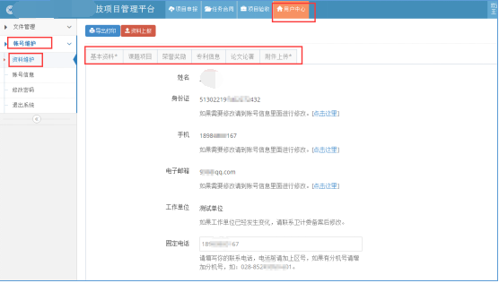
请选择要修改的地方，按照平台要求修改即可。操作简单，不再赘述。

退出系统
点击退出系统按钮，安全退出系统。

  - 情报所副所长

综合查询操作

项目综合查询
点击页面顶部的“项目管理”，左侧“项目综合查询”，显示下图界面。
在“搜索关键词”里填写后面相应条件的关键字，点击“搜索”按钮，会显示出符合条件的项目列表，同时也可以和“年度”、“批次”、“分管处室”、“项目类别”、“归口部门”、“项目状态”混合搜索。这些条件也可以单独搜索。
在“项目名称”一栏中，点击项目名称可以查看该项目的内容。如下图
点击“详”一栏中的“+”可以展开该项目的详细信息。

点击左上角的“导出数据”，可以导出项目信息。
系统会默认报表标题和导出文件类型，可以自己修改。选择需要导出的字段时，用鼠标在左边的方框里选择要导出的字段，点击“>>>”按钮，则选择的字段就转移到右边。“<<<”按钮是从右边转移到左边。“∧”和“∨”是调节导出排序的。在右边方框中选择要调节的字段，“∧”是向上，“∨”是向下。最后点击左上角“导出数据”或者下面的按钮，该数据被导出。

任务书综合查询
菜单“任务书综合查询”可以对申报人填写的任务书进行综合搜索。

验收书综合查询
菜单“验收书综合查询”可以对申报人填写的任务书进行综合搜索。

项目受理库
菜单“项目受理库”可以对已受理项目进行综合搜索。

项目评审库
菜单“项目评审库”可以对已评审项目进行综合搜索。

项目立项库
菜单“项目立项库”可以对已立项项目进行综合搜索。

项目验收库
菜单“项目验收库”可以对已验收项目进行综合搜索。

科技查新

待审核列表
待审核列表页面将显示出所有查新过的项目，审核人员可以对查新项目进行方便的查看和搜索操作。
点击项目名称进行查新内容和报告的查看，在“操作”按钮下拉菜单中，可以选择对登记项目进行“审核通过”或“审核驳回”操作。点击“审核通过”成功后，将进入等待收费状态。点击“审核驳回”时，同上。
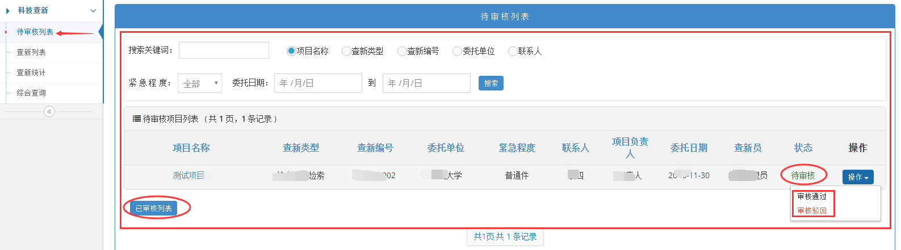
点击“已审核列表”按钮将显示出所有已经审核通过的查新项目。通过“操作”下拉菜单，审核人员也可以对已审核的项目进行“退回查新”和“审核驳回”处理。如下图所示：
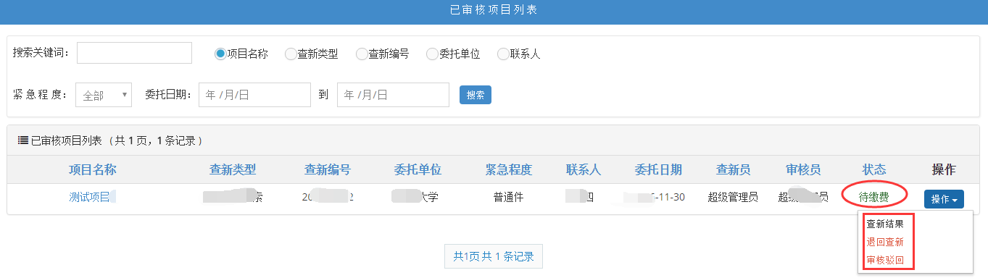

查新列表
查新列表页面将显示出所有“审核通过”的查新项目，管理人员可以对项目进行方便的搜索和查看。
对于需要退回修改的查新项目，在列表中的“操作”按钮下的“退回修改”可以对待收费的项目进行“退回”处理，如下图所示：
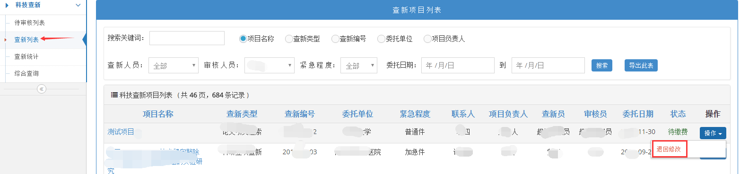
（2）可以通过列表中的“操作”按钮下的“打印”或“导出”按钮来打印、导出对应的查新项目，如下图所示：
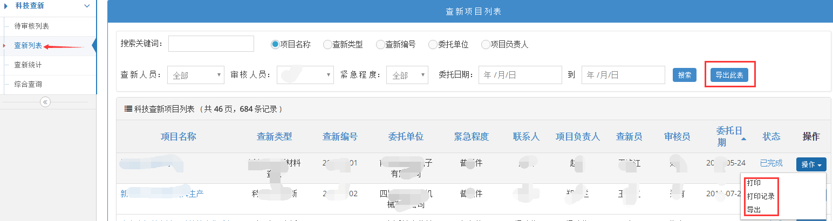

查新统计
查新统计即可统计、查询最近几年的查新项目情况，可按查新人员、查新数量、查新收费总额等来统计，也可按查新的类型来分类统计。如下图所示：

综合查询
综合查询页面将显示出所有申报人的查询项目，管理人员可以对查询项目的内容进行方便的查看和搜索操作，如下图所示：

成果登记

综合搜索
综合搜索页面将显示出所有申报人的登记项目，管理人员可以对登记项目进行方便的查看和搜索操作，如下图所示：

成果鉴定管理

综合搜索
在菜单“综合搜索”中可以查看所有的鉴定证书的情况，可以查看鉴定证书所处的状态及详细信息。

项目授奖管理

授奖项目查询
在菜单“成果管理”->“项目授奖管理”->”评审完毕的报奖”中可以查看所有已经成功评审的进步奖 点击“授奖”对该进步奖进行授奖操作 在菜单“成果管理”->“项目授奖管理”->”已授奖的项目”中可以查看成功授奖的项目 在菜单“成果管理”->“项目授奖管理”->”不授奖的项目”中可以查看不予授奖的项目 在菜单“成果管理”->“项目授奖管理”->”授奖项目查询”中可以查看所有报奖信息

企业管理

企业列表
用户登录后可以在菜单“企业库”->“企业管理”->“企业列表”中查看所有填写了年度统计信息的企业信息。
点击企业名称可以查看企业填写的具体统计信息。

高新企业列表
企业在注册时，会选择是否是高新企业，如果注册时，选择了是，那么这部分企业会出现在“高新企业列表”。

待审核年度统计
企业填写好年度统计信息并上报后，处于“待审核”状态，高新科科长用户登录后，在菜单“企业库”->“企业管理”->“待审核年度统计”可以看到待审核的企业年度统计信息。

个人办公

请假管理
请假管理
科长在“请假管理”菜单中的“我的请假”可以看到自己的请假信息
在“待我审批”里面可以看到需要科长审核的部门的工作人员的请假单。
在“已审批”里可以看到部门里所有通过审批的请假单信息。
科长请假需要上级领导审批，如果超过3天需要分管领导审批。
工作人员请假在1天以内，只需要科长审核即可。工作人员在1天至3天内的，需要先科长审核，然后提交到上级领导审核。如果请假时间超过3天的，则需要分管领导审核。
(2)请假综合查询
点击顶部的“请假综合查询”按钮，可以查看科长所在部门下的所有人员的请假信息。

(3)请假统计
点击顶部的“请假统计”按钮，可以查看科长所在单位里所有人的统计情况，可以看到每个人一共请了多少天假，以及请假的类别等信息，便于进行考核。

工作任务

发布任务
用户登录后可以在菜单“行政办公”->“个人办公”->“任务”中查看当前用户已发布的任务，点击顶部的“发布任务”进入到发布任务页面。
填写任务标题后，点击指派按钮，选择将要指派的对象。在弹出的窗口中可以通过按照“部门”或“用户组”来选择要指派的个人或部门。
指派给个人
选择要指派的人，点击“》”按钮，然后点击确定按钮，即可。
点击确定后，弹出窗口会自动关闭，并将刚才选择的人的名字显示在表格中，如下图：
指派给部门
指派给部门与指派给个人相似，将部门名称前面的方框打勾，部门下属人员前面的方框自动变为灰色，然后点击“》”按钮，再点击确定按钮即可。
填写好，期望完成时间，任务说明，如并上传了附件后，点击“保存信息”按钮，即可完成任务的添加。
任务发布后，会在“我发布的”菜单下找到。
点击操作按钮，可以对刚才发布的任务进行查看，修改及删除操作。

完成任务
被指派任务用户在登录系统后，系统右下角将会弹出提示窗口，提示有新的任务待处理，如下图。
点击“点击前往”可以进入任务列表，如下图。
（2.1）自己完成任务
点击“查看”按钮，可以看到任务的详细说明情况。在下方的“我的完成情况”中填写计划完成情况，完成率，执行内容，点击“保存信息”即可。
只有完成率等于100%，任务才算完成。操作人员应该按照实际情况来填写。
（2.2）转交任务
当任务需要其他人来完成时，可以选择转交任务，点击“转交任务”切换到转交任务栏，如下图。
点击“指派”按钮选择需要转交的人或部门，填写执行内容，并点击“保存信息”按钮即可。被指派的人登录后将会收到待处理任务的提示。
(2.3)拒绝接受
当由于某些原因，需要拒绝收到的任务时，可以点击“拒绝接受”，填写执行内容后，点击“保存信息”即可，如下图。
用户登录后可以在菜单“行政办公”->“个人办公”->“值班管理”中查看当前用户的值班列表。
点击所有值班可以看到当前用户所在单位的所有人的值班。
查看当前年度值班表
点击顶部的“查看当前年度值班表”按钮可以看到当年单位当前年度的值班表，如下图：
查看当前年度值班表
查看历史年度值班表可以选择一个指定的年度，查看指定年份的值班表。

站内信箱
管理人员可以通过“站内信箱”进行收发信息的操作，如下图所示：
写新消息。可以一次对多个联系人发送信件，双击右侧的常用联系人即可实现收件人的添加。如下图所示：
收件箱、发件箱。在列表中，点击所要查看的信件即可实现对信件内容的查看。如下图所示：

工作计划
工作计划页面将显示出个人所有的工作计划内容列表。可以很方便的对其进行“查看”或“删除”操作。
工作计划统计。管理员方便的实现对所有部门、单位、人员以及年度的工作计划数量的一个统计和查看操作。如下图所示：

个人文件柜
个人文档柜是一个提供给人员对文档管理的强大功能。
人员可以方便的实现对个人文档进行新建、查看、搜索、共享和删除等操作，如下图所示：
可以通过“共享文档柜”按钮来查看其它人员所共享的文档，如下图所示：
可以通过“文档分类”按钮来添加、修改或删除自己的文档分类，如下图所示：
（4）可以通过“文档移交”按钮来移交自己的文档给其他人，如下图所示：

短信管理

待发送的短信
菜单“待发送的短信”显示正准备发送还未发送的短信列表。

已发送的短信
菜单“已发送的短信”显示系统已经成功发送的短信记录。

有错误的短信
菜单“有错误的短信”显示在发送短信时遇到错误的情况，将会把错误短信的记录列在此处。

有回复的短信
菜单“有回复的短信”指接收人收到系统发出的短信后，将会把相关短信及回复内容记录在此。

短信综合查询
短信综合查询显示所有的短信记录。
点击顶部的“发送短信息”按钮可以手动给指定的手机号发送短信。
填写手机号及发送内容后，点击发送信息按钮即可。

公文流转

公文起草
办公室主任登录后，点击菜单“行政办公”->“公文流转”->“公文起草”，进入填写公文的页面：

点击底部的提交按钮，保存公文。

公文列表
点击菜单“行政办公”->“公文流转”->“公文列表”，可以查看历史添加的公文。

人员管理

档案查询
档案查询提供给管理人员对人员档案的编辑、查询、调动和删除等功能。
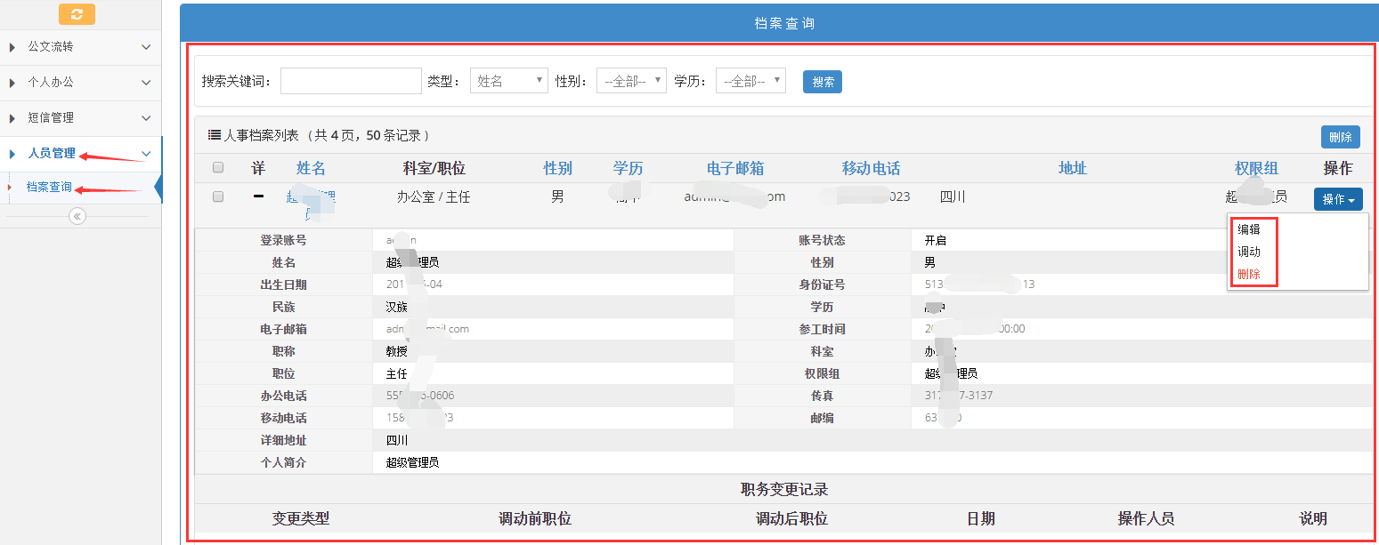
人员信息编辑。在“操作”按钮下拉菜单中点击“编辑”按钮，填写好修改信息（带*为必填项），点击下方的“保存”按钮即可实现人员信息的修改。
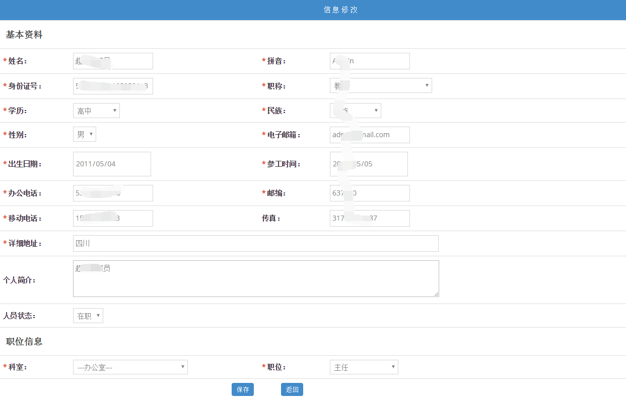
人员调动。在“操作”按钮下拉菜单中点击“调动”按钮，填写调动信息，点击下方的“保存”按钮即可实现人员职位的调动。

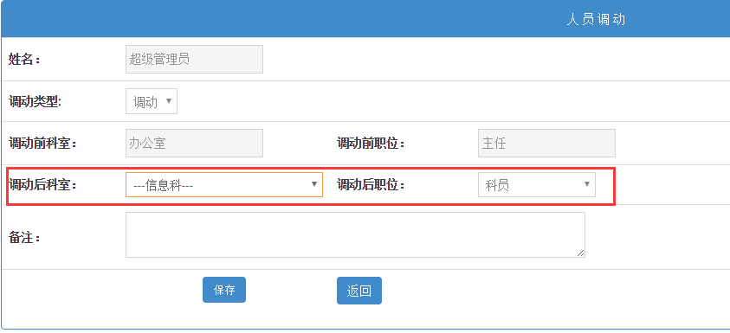

文章管理

文章列表
文章列表菜单下显示了所有发布的文章列表，在这个菜单下，可以对添加的文章进行管理，包括编辑，删除，移动，增加属性，删除属性等操作。
点击文章标题可以进入文章的编辑页面，如下图：
文章编辑后，点击最底部的提交按钮可以保存修改结果。

待审核的文章
默认情况下，所有人发布了文章后，都会处于待审核状态，只有办公室主任、科长等角色才有权审核文章。刚发布，还没有审核的文章，都会进入到待审核文章里。
审核文章时，只要点击文章右侧的绿色勾的图标即可审核文章。

账号综合查询

管理员列表
点击菜单“账号管理”->“账号综合查询”->“管理员列表”，可以查看所有的管理员信息。
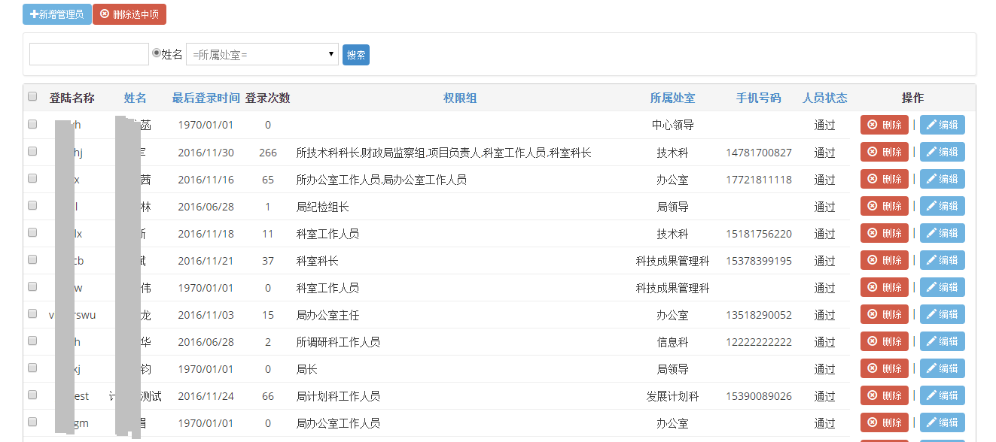

点击“编辑”可以对管理员信息进行修改，并且可以进行进行角色调整：

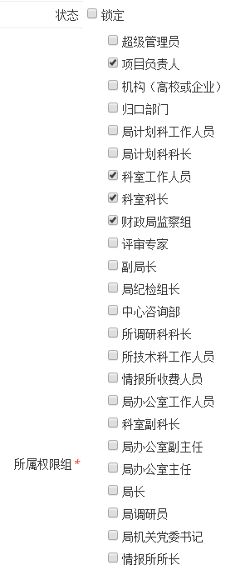

勾选所需角色，保存即可

申报人列表
点击菜单“账号管理”->“账号综合查询”->“申报人列表”，可以查看所有的申报人信息。
列表项右侧的用户状态可以显示当前申报人所处的状态。

评审专家库
点击菜单“账号管理”->“账号综合查询”->“评审专家库”，可以查看所有的专家信息。
点击左侧的红色桃心可以关注专家。
点击专家名称左侧的加号，可以查看专家的一些基本信息。点击专家名称可以跳转到专家的资料页面，查看专家更详细的信息。

申报单位列表
点击菜单“账号管理”->“账号综合查询”->“申报单位列表”，可以查看所有的单位信息。
点击左侧的加号，可以查看单位的一些基本信息。点击单位名称可以跳转到单位的资料页面，查看该单位更详细的信息。

归口部门列表
对系统所有归口部门进行查看、编辑等管理

我关注的专家
菜单“我关注的专家”显示当前用户关注了的专家列表。

账号维护

修改密码
同样，在“用户中心”，左侧“账号维护”，“修改密码”栏可以对账号密码进行修改。点击“修改密码” ，出现下图界面；
在平台上填写“原始密码”以及“新密码”，点击“更新密码”即可完成密码修改。

资料修改
点击“用户中心”，左侧“账号维护”，“资料维护”出现下图所示界面；
请选择要修改的地方，按照平台要求修改即可。操作简单，不再赘述。

退出系统

  - 情报所所长

综合查询操作

项目综合查询
点击页面顶部的“项目管理”，左侧“项目综合查询”，显示下图界面。
在“搜索关键词”里填写后面相应条件的关键字，点击“搜索”按钮，会显示出符合条件的项目列表，同时也可以和“年度”、“批次”、“分管处室”、“项目类别”、“归口部门”、“项目状态”混合搜索。这些条件也可以单独搜索。
在“项目名称”一栏中，点击项目名称可以查看该项目的内容。如下图
点击“详”一栏中的“+”可以展开该项目的详细信息。

点击左上角的“导出数据”，可以导出项目信息。
系统会默认报表标题和导出文件类型，可以自己修改。选择需要导出的字段时，用鼠标在左边的方框里选择要导出的字段，点击“>>>”按钮，则选择的字段就转移到右边。“<<<”按钮是从右边转移到左边。“∧”和“∨”是调节导出排序的。在右边方框中选择要调节的字段，“∧”是向上，“∨”是向下。最后点击左上角“导出数据”或者下面的按钮，该数据被导出。

任务书综合查询
菜单“任务书综合查询”可以对申报人填写的任务书进行综合搜索。

验收书综合查询
菜单“验收书综合查询”可以对申报人填写的任务书进行综合搜索。

项目受理库
菜单“项目受理库”可以对已受理项目进行综合搜索。

项目评审库
菜单“项目评审库”可以对已评审项目进行综合搜索。

项目立项库
菜单“项目立项库”可以对已立项项目进行综合搜索。

项目验收库
菜单“项目验收库”可以对已验收项目进行综合搜索。

科技查新

查新列表
查新列表页面将显示出所有“审核通过”的查新项目，管理人员可以对项目进行方便的搜索和查看。
对于需要退回修改的查新项目，在列表中的“操作”按钮下的“退回修改”可以对待收费的项目进行“退回”处理，如下图所示：
（2）可以通过列表中的“操作”按钮下的“打印”或“导出”按钮来打印、导出对应的查新项目，如下图所示：

查新统计
查新统计即可统计、查询最近几年的查新项目情况，可按查新人员、查新数量、查新收费总额等来统计，也可按查新的类型来分类统计。如下图所示：

综合查询
综合查询页面将显示出所有申报人的查询项目，管理人员可以对查询项目的内容进行方便的查看和搜索操作，如下图所示：

成果登记

综合搜索
综合搜索页面将显示出所有申报人的登记项目，管理人员可以对登记项目进行方便的查看和搜索操作，如下图所示：

成果鉴定管理

综合搜索
在菜单“综合搜索”中可以查看所有的鉴定证书的情况，可以查看鉴定证书所处的状态及详细信息。

项目授奖管理

授奖项目查询
在菜单“成果管理”->“项目授奖管理”->”评审完毕的报奖”中可以查看所有已经成功评审的进步奖 点击“授奖”对该进步奖进行授奖操作 在菜单“成果管理”->“项目授奖管理”->”已授奖的项目”中可以查看成功授奖的项目 在菜单“成果管理”->“项目授奖管理”->”不授奖的项目”中可以查看不予授奖的项目 在菜单“成果管理”->“项目授奖管理”->”授奖项目查询”中可以查看所有报奖信息

企业管理

企业列表
用户登录后可以在菜单“企业库”->“企业管理”->“企业列表”中查看所有填写了年度统计信息的企业信息。
点击企业名称可以查看企业填写的具体统计信息。

高新企业列表
企业在注册时，会选择是否是高新企业，如果注册时，选择了是，那么这部分企业会出现在“高新企业列表”。

待审核年度统计
企业填写好年度统计信息并上报后，处于“待审核”状态，高新科科长用户登录后，在菜单“企业库”->“企业管理”->“待审核年度统计”可以看到待审核的企业年度统计信息。

个人办公

请假管理
请假管理
科长在“请假管理”菜单中的“我的请假”可以看到自己的请假信息
在“待我审批”里面可以看到需要科长审核的部门的工作人员的请假单。
在“已审批”里可以看到部门里所有通过审批的请假单信息。
科长请假需要上级领导审批，如果超过3天需要分管领导审批。
工作人员请假在1天以内，只需要科长审核即可。工作人员在1天至3天内的，需要先科长审核，然后提交到上级领导审核。如果请假时间超过3天的，则需要分管领导审核。
(2)请假综合查询
点击顶部的“请假综合查询”按钮，可以查看科长所在部门下的所有人员的请假信息。

(3)请假统计
点击顶部的“请假统计”按钮，可以查看科长所在单位里所有人的统计情况，可以看到每个人一共请了多少天假，以及请假的类别等信息，便于进行考核。

工作任务

发布任务
用户登录后可以在菜单“行政办公”->“个人办公”->“任务”中查看当前用户已发布的任务，点击顶部的“发布任务”进入到发布任务页面。
填写任务标题后，点击指派按钮，选择将要指派的对象。在弹出的窗口中可以通过按照“部门”或“用户组”来选择要指派的个人或部门。
指派给个人
选择要指派的人，点击“》”按钮，然后点击确定按钮，即可。
点击确定后，弹出窗口会自动关闭，并将刚才选择的人的名字显示在表格中，如下图：
指派给部门
指派给部门与指派给个人相似，将部门名称前面的方框打勾，部门下属人员前面的方框自动变为灰色，然后点击“》”按钮，再点击确定按钮即可。
填写好，期望完成时间，任务说明，如并上传了附件后，点击“保存信息”按钮，即可完成任务的添加。
任务发布后，会在“我发布的”菜单下找到。
点击操作按钮，可以对刚才发布的任务进行查看，修改及删除操作。

完成任务
被指派任务用户在登录系统后，系统右下角将会弹出提示窗口，提示有新的任务待处理，如下图。
点击“点击前往”可以进入任务列表，如下图。
（2.1）自己完成任务
点击“查看”按钮，可以看到任务的详细说明情况。在下方的“我的完成情况”中填写计划完成情况，完成率，执行内容，点击“保存信息”即可。
只有完成率等于100%，任务才算完成。操作人员应该按照实际情况来填写。
（2.2）转交任务
当任务需要其他人来完成时，可以选择转交任务，点击“转交任务”切换到转交任务栏，如下图。
点击“指派”按钮选择需要转交的人或部门，填写执行内容，并点击“保存信息”按钮即可。被指派的人登录后将会收到待处理任务的提示。
(2.3)拒绝接受
当由于某些原因，需要拒绝收到的任务时，可以点击“拒绝接受”，填写执行内容后，点击“保存信息”即可，如下图。
用户登录后可以在菜单“行政办公”->“个人办公”->“值班管理”中查看当前用户的值班列表。
点击所有值班可以看到当前用户所在单位的所有人的值班。
查看当前年度值班表
点击顶部的“查看当前年度值班表”按钮可以看到当年单位当前年度的值班表，如下图：
查看当前年度值班表
查看历史年度值班表可以选择一个指定的年度，查看指定年份的值班表。

站内信箱
管理人员可以通过“站内信箱”进行收发信息的操作，如下图所示：
写新消息。可以一次对多个联系人发送信件，双击右侧的常用联系人即可实现收件人的添加。如下图所示：
收件箱、发件箱。在列表中，点击所要查看的信件即可实现对信件内容的查看。如下图所示：

工作计划
工作计划页面将显示出个人所有的工作计划内容列表。可以很方便的对其进行“查看”或“删除”操作。
工作计划统计。管理员方便的实现对所有部门、单位、人员以及年度的工作计划数量的一个统计和查看操作。如下图所示：

个人文件柜
个人文档柜是一个提供给人员对文档管理的强大功能。
人员可以方便的实现对个人文档进行新建、查看、搜索、共享和删除等操作，如下图所示：
可以通过“共享文档柜”按钮来查看其它人员所共享的文档，如下图所示：
可以通过“文档分类”按钮来添加、修改或删除自己的文档分类，如下图所示：
（4）可以通过“文档移交”按钮来移交自己的文档给其他人，如下图所示：

短信管理

待发送的短信
菜单“待发送的短信”显示正准备发送还未发送的短信列表。

已发送的短信
菜单“已发送的短信”显示系统已经成功发送的短信记录。

有错误的短信
菜单“有错误的短信”显示在发送短信时遇到错误的情况，将会把错误短信的记录列在此处。

有回复的短信
菜单“有回复的短信”指接收人收到系统发出的短信后，将会把相关短信及回复内容记录在此。

短信综合查询
短信综合查询显示所有的短信记录。
点击顶部的“发送短信息”按钮可以手动给指定的手机号发送短信。
填写手机号及发送内容后，点击发送信息按钮即可。

公文流转

公文起草
办公室主任登录后，点击菜单“行政办公”->“公文流转”->“公文起草”，进入填写公文的页面：

点击底部的提交按钮，保存公文。

公文列表
点击菜单“行政办公”->“公文流转”->“公文列表”，可以查看历史添加的公文。

人员管理

档案查询
档案查询提供给管理人员对人员档案的编辑、查询、调动和删除等功能。
人员信息编辑。在“操作”按钮下拉菜单中点击“编辑”按钮，填写好修改信息（带*为必填项），点击下方的“保存”按钮即可实现人员信息的修改。
人员调动。在“操作”按钮下拉菜单中点击“调动”按钮，填写调动信息，点击下方的“保存”按钮即可实现人员职位的调动。

文章管理

文章列表
文章列表菜单下显示了所有发布的文章列表，在这个菜单下，可以对添加的文章进行管理，包括编辑，删除，移动，增加属性，删除属性等操作。
点击文章标题可以进入文章的编辑页面，如下图：
文章编辑后，点击最底部的提交按钮可以保存修改结果。

待审核的文章
默认情况下，所有人发布了文章后，都会处于待审核状态，只有办公室主任、科长等角色才有权审核文章。刚发布，还没有审核的文章，都会进入到待审核文章里。
审核文章时，只要点击文章右侧的绿色勾的图标即可审核文章。

账号综合查询

管理员列表
点击菜单“账号管理”->“账号综合查询”->“管理员列表”，可以查看所有的管理员信息。

点击“编辑”可以对管理员信息进行修改，并且可以进行进行角色调整：

勾选所需角色，保存即可

申报人列表
点击菜单“账号管理”->“账号综合查询”->“申报人列表”，可以查看所有的申报人信息。
列表项右侧的用户状态可以显示当前申报人所处的状态。

评审专家库
点击菜单“账号管理”->“账号综合查询”->“评审专家库”，可以查看所有的专家信息。
点击左侧的红色桃心可以关注专家。
点击专家名称左侧的加号，可以查看专家的一些基本信息。点击专家名称可以跳转到专家的资料页面，查看专家更详细的信息。

申报单位列表
点击菜单“账号管理”->“账号综合查询”->“申报单位列表”，可以查看所有的单位信息。
点击左侧的加号，可以查看单位的一些基本信息。点击单位名称可以跳转到单位的资料页面，查看该单位更详细的信息。

归口部门列表
对系统所有归口部门进行查看、编辑等管理

我关注的专家
菜单“我关注的专家”显示当前用户关注了的专家列表。

账号维护

修改密码
同样，在“用户中心”，左侧“账号维护”，“修改密码”栏可以对账号密码进行修改。点击“修改密码” ，出现下图界面；
在平台上填写“原始密码”以及“新密码”，点击“更新密码”即可完成密码修改。

资料修改
点击“用户中心”，左侧“账号维护”，“资料维护”出现下图所示界面；
请选择要修改的地方，按照平台要求修改即可。操作简单，不再赘述。

退出系统

  - 所技术科科长

科技查新

待受理列表
当单位将查新项目审核通过之后，查新人员需要先对其进行受理操作。点击页面上方菜单栏中的按钮，在左侧下拉菜单中点击“科技查新”=》“待受理列表”，将列出所有等待受理的查新项目，可以点击项目名称进行查看，在“操作”按钮下拉菜单中，可以选择对登记项目进行“查新受理”或“查新驳回”操作。如下图所示：
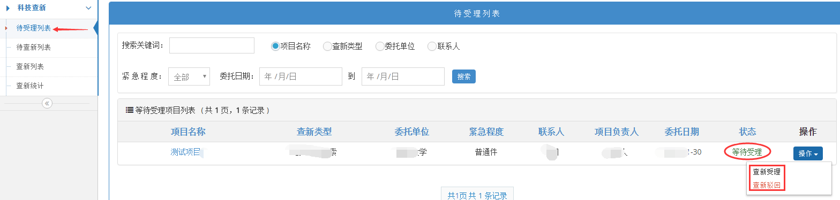
点击“查新受理”成功后，弹出如下提示框：
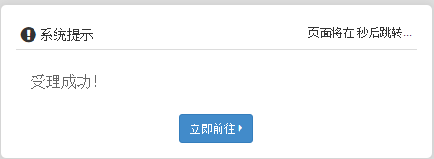
（2）点击“查新驳回”时，将弹出一个填写“查新驳回”的对话框，受理人员可以根据项目填写对应的驳回理由，点击“保存”按钮，即可完成对项目的驳回操作（查新驳回后申报人可以重新对项目进行修改、上报等操作）。
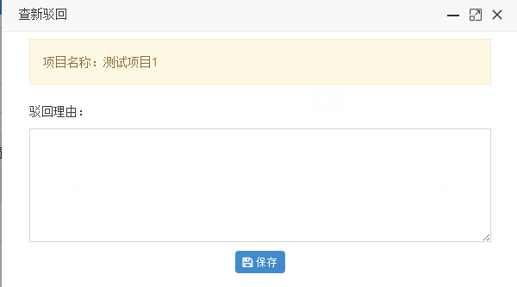

待查新列表
待查新列表页面将显示出所有“查新受理”的项目，查新人员可以对查新项目进行方便的搜索和查看。“操作”按钮下拉菜单提供了三种操作：查新、转交和查新驳回。如下图所示：
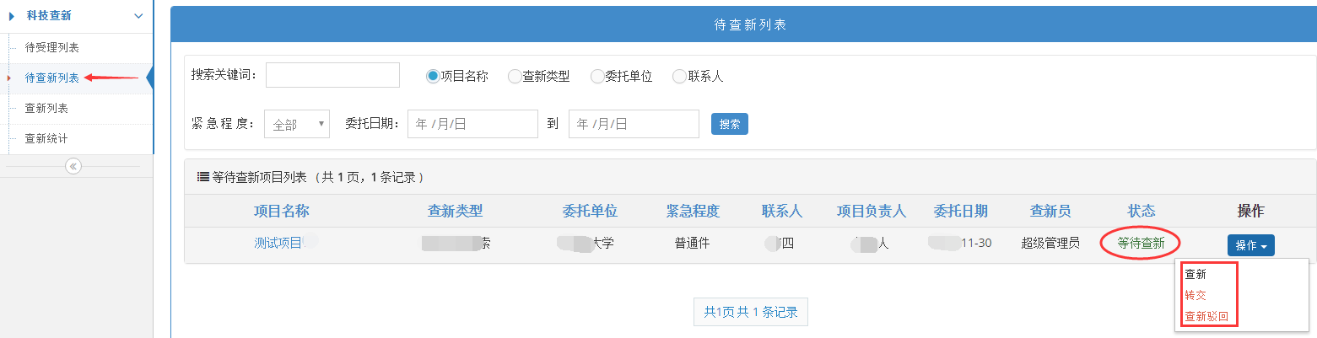
查新
点击“查新”将跳转到“检索结果与查新结论录入”页面，如下图所示：
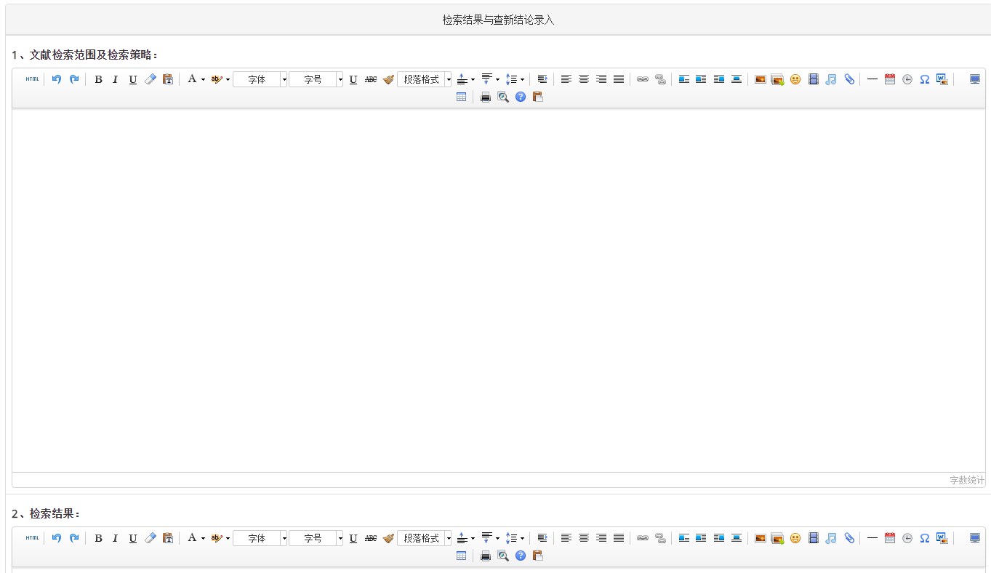
转交
转交即把当前查新受理的项目转交给其他的查新人员继续操作，在弹出的“移交查新权限”对话框中，默认显示出所有的查新人员，也可以填写相关的条件进行查询。点击所要转交的人员后面的“选取账号”按钮，即可完成查新转交操作。如下图所示：
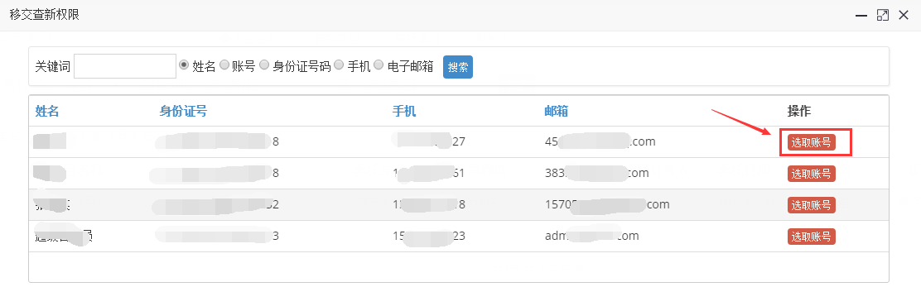

查新列表
查新列表页面将显示出所有“审核通过”的查新项目，管理人员可以对项目进行方便的搜索和查看。
对于需要退回修改的查新项目，在列表中的“操作”按钮下的“退回修改”可以对待收费的项目进行“退回”处理，如下图所示：
（2）可以通过列表中的“操作”按钮下的“打印”或“导出”按钮来打印、导出对应的查新项目，如下图所示：

查新统计
查新统计即可统计、查询最近几年的查新项目情况，可按查新人员、查新数量、查新收费总额等来统计，也可按查新的类型来分类统计。如下图所示：

综合查询
综合查询页面将显示出所有申报人的查询项目，管理人员可以对查询项目的内容进行方便的查看和搜索操作，如下图所示：

个人办公

请假管理
请假管理
科长在“请假管理”菜单中的“我的请假”可以看到自己的请假信息
在“待我审批”里面可以看到需要科长审核的部门的工作人员的请假单。
在“已审批”里可以看到部门里所有通过审批的请假单信息。
科长请假需要上级领导审批，如果超过3天需要分管领导审批。
工作人员请假在1天以内，只需要科长审核即可。工作人员在1天至3天内的，需要先科长审核，然后提交到上级领导审核。如果请假时间超过3天的，则需要分管领导审核。
（2）请假综合查询
点击顶部的“请假综合查询”按钮，可以查看科长所在部门下的所有人员的请假信息。
（3）请假统计
点击顶部的“请假统计”按钮，可以查看科长所在单位里所有人的统计情况，可以看到每个人一共请了多少天假，以及请假的类别等信息，便于进行考核。

工作任务
发布任务
用户登录后可以在菜单“行政办公”->“个人办公”->“任务”中查看当前用户已发布的任务，点击顶部的“发布任务”进入到发布任务页面。
填写任务标题后，点击指派按钮，选择将要指派的对象。在弹出的窗口中可以通过按照“部门”或“用户组”来选择要指派的个人或部门。
指派给个人
选择要指派的人，点击“》”按钮，然后点击确定按钮，即可。
点击确定后，弹出窗口会自动关闭，并将刚才选择的人的名字显示在表格中，如下图：
（2）指派给部门
指派给部门与指派给个人相似，将部门名称前面的方框打勾，部门下属人员前面的方框自动变为灰色，然后点击“》”按钮，再点击确定按钮即可。
填写好，期望完成时间，任务说明，如并上传了附件后，点击“保存信息”按钮，即可完成任务的添加。
任务发布后，会在“我发布的”菜单下找到。
点击操作按钮，可以对刚才发布的任务进行查看，修改及删除操作。
2、完成任务
被指派任务用户在登录系统后，系统右下角将会弹出提示窗口，提示有新的任务待处理，如下图。
点击“点击前往”可以进入任务列表，如下图。
自己完成任务
点击“查看”按钮，可以看到任务的详细说明情况。在下方的“我的完成情况”中填写计划完成情况，完成率，执行内容，点击“保存信息”即可。
只有完成率等于100%，任务才算完成。操作人员应该按照实际情况来填写。
（2）转交任务
当任务需要其他人来完成时，可以选择转交任务，点击“转交任务”切换到转交任务栏，如下图。
点击“指派”按钮选择需要转交的人或部门，填写执行内容，并点击“保存信息”按钮即可。被指派的人登录后将会收到待处理任务的提示。
（3）拒绝接受
当由于某些原因，需要拒绝收到的任务时，可以点击“拒绝接受”，填写执行内容后，点击“保存信息”即可，如下图。

值班管理
值班管理
用户登录后可以在菜单“行政办公”->“个人办公”->“值班管理”中查看当前用户的值班列表。
点击所有值班可以看到当前用户所在单位的所有人的值班。
（2）查看当前年度值班表
点击顶部的“查看当前年度值班表”按钮可以看到当年单位当前年度的值班表，如下图：
（3）查看历史年度值班表
查看历史年度值班表可以选择一个指定的年度，查看指定年份的值班表。

站内信箱
管理人员可以通过“站内信箱”进行收发信息的操作，如下图所示：
写新消息。可以一次对多个联系人发送信件，双击右侧的常用联系人即可实现收件人的添加。如下图所示：
收件箱、发件箱。在列表中，点击所要查看的信件即可实现对信件内容的查看。如下图所示：

工作计划
工作计划页面将显示出个人所有的工作计划内容列表。可以很方便的对其进行“查看”或“删除”操作。
工作计划统计。管理员方便的实现对所有部门、单位、人员以及年度的工作计划数量的一个统计和查看操作。如下图所示：

个人文件柜
个人文档柜是一个提供给人员对文档管理的强大功能。
人员可以方便的实现对个人文档进行新建、查看、搜索、共享和删除等操作，如下图所示：
可以通过“共享文档柜”按钮来查看其它人员所共享的文档，如下图所示：
可以通过“文档分类”按钮来添加、修改或删除自己的文档分类，如下图所示：
（4）可以通过“文档移交”按钮来移交自己的文档给其他人，如下图所示：

公文流转

公文列表
点击菜单“行政办公”->“公文流转”->“公文列表”，可以查看历史添加的公文。

公文起草
办公室主任登录后，点击菜单“行政办公”->“公文流转”->“公文起草”，进入填写公文的页面：

点击底部的提交按钮，保存公文。

短信管理

待发送的短信
菜单“待发送的短信”显示正准备发送还未发送的短信列表。

已发送的短信
菜单“已发送的短信”显示系统已经成功发送的短信记录。

有错误的短信
菜单“有错误的短信”显示在发送短信时遇到错误的情况，将会把错误短信的记录列在此处。

有回复的短信
菜单“有回复的短信”指接收人收到系统发出的短信后，将会把相关短信及回复内容记录在此。

短信综合查询
短信综合查询显示所有的短信记录。
点击顶部的“发送短信息”按钮可以手动给指定的手机号发送短信。
填写手机号及发送内容后，点击发送信息按钮即可。

文章管理

文章列表
文章列表菜单下显示了所有发布的文章列表，在这个菜单下，可以对添加的文章进行管理，包括编辑，删除，移动，增加属性，删除属性等操作。
点击文章标题可以进入文章的编辑页面，如下图：
文章编辑后，点击最底部的提交按钮可以保存修改结果。

待审核文章
默认情况下，所有人发布了文章后，都会处于待审核状态，只有办公室主任、科长等角色才有权审核文章。刚发布，还没有审核的文章，都会进入到待审核文章里。
审核文章时，只要点击文章右侧的绿色勾的图标即可审核文章。

新增文章
点击菜单“新增文章”即可进入到新增文章的发布页面，如下图：
填写界面跟编辑页面类似，需要填写文章标题，选择发布文章的栏目，文章内容等信息后，点击提交即可，提交后，文章处于待审核状态。

账号维护

修改密码
同样，在“用户中心”，左侧“账号维护”，“修改密码”栏可以对账号密码进行修改。点击“修改密码” ，出现下图界面；
在平台上填写“原始密码”以及“新密码”，点击“更新密码”即可完成密码修改。

资料修改
点击“用户中心”，左侧“账号维护”，“资料维护”出现下图所示界面；
请选择要修改的地方，按照平台要求修改即可。操作简单，不再赘述。

退出系统
点击退出系统按钮，安全退出系统。
  - 所办公室工作人员

科技查新

待收费列表
待收费列表将显示出所有审核通过等待缴费的项目。如下图所示：
点击要收费项目后面的“收费”按钮，将跳转到收费信息页面，收费人员可以填写“收费金额”和上传“收费凭证”等，点击下方的“确定”按钮即可完成收费操作。如下图所示：

查新统计
查新统计即可统计、查询最近几年的查新项目情况，可按查新人员、查新数量、查新收费总额等来统计，也可按查新的类型来分类统计。如下图所示：

综合查询
综合查询页面将显示出所有申报人的查询项目，管理人员可以对查询项目的内容进行方便的查看和搜索操作，如下图所示：

个人办公

请假管理
申请请假
用户登录后可以在菜单“行政办公”->“个人办公”->“请假管理”中查看当前用户的请假列表，点击顶部的“添加请假单”进入到请假基本信息填写页面。
填写好基本信息后，点击“计算”按钮可以看到请假的总时长，点击保存资料，可以完成请假申请，进入等待审核的状态。
工作人员申请请假时间在1天内的，只需要科长审批，超过1天，但是在3天以内的，在科长审核通过后，还需要上级领导审批。超过3天的，需要分管领导审批。
（2）销假
批准后的请假单，请假人可以销假。在菜单“行政办公”->“个人办公”->“请假管理”中看到当前用户的请假单信息，点击请假单右侧的“操作”，点击“销假”跳转到销假的页面，上面显示了请假的基本信息，并默认填写了当前的时间作为销假的时间。
点击“保存资料”即可完成销假。

工作任务
发布任务
用户登录后可以在菜单“行政办公”->“个人办公”->“任务”中查看当前用户已发布的任务，点击顶部的“发布任务”进入到发布任务页面。
填写任务标题后，点击指派按钮，选择将要指派的对象。在弹出的窗口中可以通过按照“部门”或“用户组”来选择要指派的个人或部门。
指派给个人
选择要指派的人，点击“》”按钮，然后点击确定按钮，即可。
点击确定后，弹出窗口会自动关闭，并将刚才选择的人的名字显示在表格中，如下图：
（2）指派给部门
指派给部门与指派给个人相似，将部门名称前面的方框打勾，部门下属人员前面的方框自动变为灰色，然后点击“》”按钮，再点击确定按钮即可。
填写好，期望完成时间，任务说明，如并上传了附件后，点击“保存信息”按钮，即可完成任务的添加。
任务发布后，会在“我发布的”菜单下找到。
点击操作按钮，可以对刚才发布的任务进行查看，修改及删除操作。
2、完成任务
被指派任务用户在登录系统后，系统右下角将会弹出提示窗口，提示有新的任务待处理，如下图。
点击“点击前往”可以进入任务列表，如下图。
自己完成任务
点击“查看”按钮，可以看到任务的详细说明情况。在下方的“我的完成情况”中填写计划完成情况，完成率，执行内容，点击“保存信息”即可。
只有完成率等于100%，任务才算完成。操作人员应该按照实际情况来填写。
（2）转交任务
当任务需要其他人来完成时，可以选择转交任务，点击“转交任务”切换到转交任务栏，如下图。
点击“指派”按钮选择需要转交的人或部门，填写执行内容，并点击“保存信息”按钮即可。被指派的人登录后将会收到待处理任务的提示。
（3）拒绝接受
当由于某些原因，需要拒绝收到的任务时，可以点击“拒绝接受”，填写执行内容后，点击“保存信息”即可，如下图。

值班管理
值班管理
用户登录后可以在菜单“行政办公”->“个人办公”->“值班管理”中查看当前用户的值班列表。
点击所有值班可以看到当前用户所在单位的所有人的值班。
（2）查看当前年度值班表
点击顶部的“查看当前年度值班表”按钮可以看到当年单位当前年度的值班表，如下图：
（3）查看历史年度值班表
查看历史年度值班表可以选择一个指定的年度，查看指定年份的值班表。

站内信箱
管理人员可以通过“站内信箱”进行收发信息的操作，如下图所示：
写新消息。可以一次对多个联系人发送信件，双击右侧的常用联系人即可实现收件人的添加。如下图所示：
收件箱、发件箱。在列表中，点击所要查看的信件即可实现对信件内容的查看。如下图所示：

工作计划
工作计划页面将显示出个人所有的工作计划内容列表。可以很方便的对其进行“查看”或“删除”操作。
工作计划统计。管理员方便的实现对所有部门、单位、人员以及年度的工作计划数量的一个统计和查看操作。如下图所示：

1.2.6 个人文件柜
个人文档柜是一个提供给人员对文档管理的强大功能。
人员可以方便的实现对个人文档进行新建、查看、搜索、共享和删除等操作，如下图所示：
可以通过“共享文档柜”按钮来查看其它人员所共享的文档，如下图所示：
可以通过“文档分类”按钮来添加、修改或删除自己的文档分类，如下图所示：
（4）可以通过“文档移交”按钮来移交自己的文档给其他人，如下图所示：

账号维护

修改密码

退出系统
  - 所技术科工作人员

科技查新

待受理列表
当单位将查新项目审核通过之后，查新人员需要先对其进行受理操作。点击页面上方菜单栏中的按钮，在左侧下拉菜单中点击“科技查新”=》“待受理列表”，将列出所有等待受理的查新项目，可以点击项目名称进行查看，在“操作”按钮下拉菜单中，可以选择对登记项目进行“查新受理”或“查新驳回”操作。如下图所示：
点击“查新受理”成功后，弹出如下提示框：
（2）点击“查新驳回”时，将弹出一个填写“查新驳回”的对话框，受理人员可以根据项目填写对应的驳回理由，点击“保存”按钮，即可完成对项目的驳回操作（查新驳回后申报人可以重新对项目进行修改、上报等操作）。

待查新列表
待查新列表页面将显示出所有“查新受理”的项目，查新人员可以对查新项目进行方便的搜索和查看。“操作”按钮下拉菜单提供了三种操作：查新、转交和查新驳回。如下图所示：
查新
点击“查新”将跳转到“检索结果与查新结论录入”页面，如下图所示：
转交
转交即把当前查新受理的项目转交给其他的查新人员继续操作，在弹出的“移交查新权限”对话框中，默认显示出所有的查新人员，也可以填写相关的条件进行查询。点击所要转交的人员后面的“选取账号”按钮，即可完成查新转交操作。如下图所示：

查新列表
查新列表页面将显示出所有“审核通过”的查新项目，管理人员可以对项目进行方便的搜索和查看。
对于需要退回修改的查新项目，在列表中的“操作”按钮下的“退回修改”可以对待收费的项目进行“退回”处理，如下图所示：
（2）可以通过列表中的“操作”按钮下的“打印”或“导出”按钮来打印、导出对应的查新项目，如下图所示：

查新统计
查新统计即可统计、查询最近几年的查新项目情况，可按查新人员、查新数量、查新收费总额等来统计，也可按查新的类型来分类统计。如下图所示：

综合查询
综合查询页面将显示出所有申报人的查询项目，管理人员可以对查询项目的内容进行方便的查看和搜索操作，如下图所示：

个人办公

请假管理
申请请假
用户登录后可以在菜单“行政办公”->“个人办公”->“请假管理”中查看当前用户的请假列表，点击顶部的“添加请假单”进入到请假基本信息填写页面。
填写好基本信息后，点击“计算”按钮可以看到请假的总时长，点击保存资料，可以完成请假申请，进入等待审核的状态。
工作人员申请请假时间在1天内的，只需要科长审批，超过1天，但是在3天以内的，在科长审核通过后，还需要上级领导审批。超过3天的，需要分管领导审批。
（2）销假
批准后的请假单，请假人可以销假。在菜单“行政办公”->“个人办公”->“请假管理”中看到当前用户的请假单信息，点击请假单右侧的“操作”，点击“销假”跳转到销假的页面，上面显示了请假的基本信息，并默认填写了当前的时间作为销假的时间。
点击“保存资料”即可完成销假。

工作任务
发布任务
用户登录后可以在菜单“行政办公”->“个人办公”->“任务”中查看当前用户已发布的任务，点击顶部的“发布任务”进入到发布任务页面。
填写任务标题后，点击指派按钮，选择将要指派的对象。在弹出的窗口中可以通过按照“部门”或“用户组”来选择要指派的个人或部门。
指派给个人
选择要指派的人，点击“》”按钮，然后点击确定按钮，即可。
点击确定后，弹出窗口会自动关闭，并将刚才选择的人的名字显示在表格中，如下图：
（2）指派给部门
指派给部门与指派给个人相似，将部门名称前面的方框打勾，部门下属人员前面的方框自动变为灰色，然后点击“》”按钮，再点击确定按钮即可。
填写好，期望完成时间，任务说明，如并上传了附件后，点击“保存信息”按钮，即可完成任务的添加。
任务发布后，会在“我发布的”菜单下找到。
点击操作按钮，可以对刚才发布的任务进行查看，修改及删除操作。
2、完成任务
被指派任务用户在登录系统后，系统右下角将会弹出提示窗口，提示有新的任务待处理，如下图。
点击“点击前往”可以进入任务列表，如下图。
自己完成任务
点击“查看”按钮，可以看到任务的详细说明情况。在下方的“我的完成情况”中填写计划完成情况，完成率，执行内容，点击“保存信息”即可。
只有完成率等于100%，任务才算完成。操作人员应该按照实际情况来填写。
（2）转交任务
当任务需要其他人来完成时，可以选择转交任务，点击“转交任务”切换到转交任务栏，如下图。
点击“指派”按钮选择需要转交的人或部门，填写执行内容，并点击“保存信息”按钮即可。被指派的人登录后将会收到待处理任务的提示。
（3）拒绝接受
当由于某些原因，需要拒绝收到的任务时，可以点击“拒绝接受”，填写执行内容后，点击“保存信息”即可，如下图。

值班管理
值班管理
用户登录后可以在菜单“行政办公”->“个人办公”->“值班管理”中查看当前用户的值班列表。
点击所有值班可以看到当前用户所在单位的所有人的值班。
（2）查看当前年度值班表
点击顶部的“查看当前年度值班表”按钮可以看到当年单位当前年度的值班表，如下图：
（3）查看历史年度值班表
查看历史年度值班表可以选择一个指定的年度，查看指定年份的值班表。

站内信箱
管理人员可以通过“站内信箱”进行收发信息的操作，如下图所示：
写新消息。可以一次对多个联系人发送信件，双击右侧的常用联系人即可实现收件人的添加。如下图所示：
收件箱、发件箱。在列表中，点击所要查看的信件即可实现对信件内容的查看。如下图所示：

工作计划
工作计划页面将显示出个人所有的工作计划内容列表。可以很方便的对其进行“查看”或“删除”操作。
工作计划统计。管理员方便的实现对所有部门、单位、人员以及年度的工作计划数量的一个统计和查看操作。如下图所示：

个人文件柜
个人文档柜是一个提供给人员对文档管理的强大功能。
人员可以方便的实现对个人文档进行新建、查看、搜索、共享和删除等操作，如下图所示：
可以通过“共享文档柜”按钮来查看其它人员所共享的文档，如下图所示：
可以通过“文档分类”按钮来添加、修改或删除自己的文档分类，如下图所示：
（4）可以通过“文档移交”按钮来移交自己的文档给其他人，如下图所示：

短信管理

待发送的短信
菜单“待发送的短信”显示正准备发送还未发送的短信列表。

已发送的短信
菜单“已发送的短信”显示系统已经成功发送的短信记录。

有错误的短信
菜单“有错误的短信”显示在发送短信时遇到错误的情况，将会把错误短信的记录列在此处。

有回复的短信
菜单“有回复的短信”指接收人收到系统发出的短信后，将会把相关短信及回复内容记录在此。

短信综合查询
短信综合查询显示所有的短信记录。
点击顶部的“发送短信息”按钮可以手动给指定的手机号发送短信。
填写手机号及发送内容后，点击发送信息按钮即可。

公文流转

公文列表
点击菜单“行政办公”->“公文流转”->“公文列表”，可以查看历史添加的公文。

公文起草
办公室主任登录后，点击菜单“行政办公”->“公文流转”->“公文起草”，进入填写公文的页面：

点击底部的提交按钮，保存公文。

文章管理

文章列表
文章列表菜单下显示了所有发布的文章列表，在这个菜单下，可以对添加的文章进行管理，包括编辑，删除，移动，增加属性，删除属性等操作。
点击文章标题可以进入文章的编辑页面，如下图：
文章编辑后，点击最底部的提交按钮可以保存修改结果。

待审核的文章
默认情况下，所有人发布了文章后，都会处于待审核状态，只有办公室主任、科长等角色才有权审核文章。刚发布，还没有审核的文章，都会进入到待审核文章里。
审核文章时，只要点击文章右侧的绿色勾的图标即可审核文章。

新增文章
点击菜单“新增文章”即可进入到新增文章的发布页面，如下图：
填写界面跟编辑页面类似，需要填写文章标题，选择发布文章的栏目，文章内容等信息后，点击提交即可，提交后，文章处于待审核状态。

账号综合查询

申报单位列表
点击菜单“账号管理”->“账号综合查询”->“申报单位列表”，可以查看所有的单位信息。
点击左侧的加号，可以查看单位的一些基本信息。点击单位名称可以跳转到单位的资料页面，查看该单位更详细的信息。

评审专家库
点击菜单“账号管理”->“账号综合查询”->“评审专家库”，可以查看所有的专家信息。
点击左侧的红色桃心可以关注专家。
点击专家名称左侧的加号，可以查看专家的一些基本信息。点击专家名称可以跳转到专家的资料页面，查看专家更详细的信息。

我关注的专家
菜单“我关注的专家”显示当前用户关注了的专家列表。

账号维护

修改密码
同样，在“用户中心”，左侧“账号维护”，“修改密码”栏可以对账号密码进行修改。点击“修改密码” ，出现下图界面；
在平台上填写“原始密码”以及“新密码”，点击“更新密码”即可完成密码修改。

资料修改
点击“用户中心”，左侧“账号维护”，“资料维护”出现下图所示界面；
请选择要修改的地方，按照平台要求修改即可。操作简单，不再赘述。

退出系统
点击退出系统按钮，安全退出系统。
  - 局计划科工作人员

项目受理管理

等待受理的项目

在本模块操作中与在前面已阐述的操作雷同的，在此就不再说明了。在“可以用操作”一栏中点击“受理”，则表示该项目的审核通过，同意受理。若点击“退回”，则表示该项目审核没通过。
在左上角的“受理选中项”和“驳回选中项”是受理和驳回一个或多个项目。项目的选择是在项目前的“□”上打勾。
点击左上角“全部选中”，则选择了列表的所有项目。
该界面同样提供“导出数据”功能。

已经受理的项目
在本模块操作中与在前面已阐述的操作雷同的，在此就不再说明了。在“可用操作”一栏中点击“退回”，表示退回已经同意受理但是还没有立项的项目。

已经退回的项目
在本模块操作中与在前面已阐述的操作雷同的，在此不再做说明了。

在线评审管理

项目的分组管理
此栏目主要对受理成功的项目进行分组处理，随后要为每个组分配专家进行评审。
项目分组
依次点击菜单“项目管理”=》下拉菜单“在线评审管理”=》“项目的分组管理”将来到项目的分组页面。目前，系统提供的项目分组方式有两种：“自动分组”和“手工分组”。
自动分组。点击“自动分组”按钮，
将显示出所有自动分组的配置可对其进行编辑修改，也可以点击“新增配置”按钮来灵活的添加新的配置。添加或修改配置完成之后，点击“分组”按钮，将显示项目的一些分组信息，确认无误后，点击“执行全部”按钮将完成自动分组（注：请认真检查分组，谨慎操作，若点击“执行全部”按钮，将不会停止）。
手工分组。首先根据查询条件搜索出需要分组的项目，然后根据具体的需求选择需要分组的项目，可以确定到新的分组或添加到已有分组。
分组时系统会给出默认的编号，操作者也可以对其进行修改。最后点击“确定分组”按钮来完成手动分组。

待分配专家的组
项目分组完成后，需要对每组分配专家。打开“待分配专家的组”的页面将显示出所有已经分好的项目组，点击对应组后面的“分配”按钮即可来到选择分配专家的页面。系统还提供了“合并项目组”的功能，对于一些项目组，如果需要分配的专家一样则可以将它们进行合并统一进行专家分配。
在选取专家页面，根据需要筛选出并勾选符合条件的专家，点击“选取选中的专家”按钮，即可完成专家的选取。
完成选取专家之后，在页面的上方会列出该项目组所分配的所有专家信息，点击“完成专家分配”按钮即可完成该项目的专家分配工作。
完成专家分配之后，在“已分配专家的组”页面中可以查看所有已经分配了专家的组及其评审情况。注：成功分配专家之后，应当向评审专家发送通知，点击“通知”按钮即可编辑并向评审专家发送评审短信通知消息。
此外，系统还提供了一些详细的查询功能操作，能够实时、方便的查询每个项目、每个项目组和每个评审专家的评审情况，由于操作较简单将不再作详细的讲解。

已分配专家的组
分配了专家的分组将会显示在菜单“已分配专家的组”中，便于查询。

评审完毕的分组
如果分组里的专家都评分完毕且全部上报成功后，该分组将会进入“评审完毕的分组”菜单列表中，在此列表中可以查看各个分组的评审情况。

按项目分配专家
对于项目较少或其他情况，可以直接对项目分配专家。如下图。点击某项目后面的“分配”。
然后进行专家的选择，如下图，在要选择的专家姓名前打钩，然后点击“选取选中的专家”，选择完成后点击上方的“完成专家分组”。
之后项目分到对应专家，请专家评审。
评审完之后，可以在“已评审的分组”或“已评审的项目”查看已经评审完毕的项目。

分配专家的项目
项目分配了专家后的项目，将会处于待评审状态，可以在菜单分配专家的项目中找到。

专家评审的统计
专家评审结束后，可以在菜单“专家评审的统计”查看专家评审的统计情况。

评审情况的汇总
所有评审结束后，可以通过菜单“评审情况的汇总”了解本次评审的概况，其中包括有多少个项目参与评审，多少个项目被淘汰等信息。

备选库管理

受理的项目
受理的项目菜单显示已受理的项目列表。

入选的项目
入选的项目显示评审结束后得分大于60分的项目。

淘汰的项目
淘汰的项目菜单显示评审结束后得分低于60分的项目。

过期的项目
过期的项目菜单显示项目未按规定时间申报的项目。

项目分流管理

待分流的项目
计划处工作人员将专家已经评审通过的项目“分流”到各个科室进行复审，复审完成之后再次推荐到计划处。
点击下拉菜单“项目分流管理”=》“待分流的项目”页面，可以查看当前所有等待分流的项目，勾选要分流项目前的复选框，然后选择所属处室即该项目要分到的处室。然后点击“分流”按钮即可完成项目的分流操作。
（2）二次分流。分流之后，如项目还未被处室复审，可进行重新分流，二次分流方法如下：在“已分流的项目”中，搜索到并勾选需要重新分流的项目，然后选择新的要分配到的处室，点击“分流”完成二次分流。
分流完成之后，通知等待各处室完成复审推荐之后进行立项和经费拨付。

已分流的项目
完成分类的项目将会显示在“已分类的项目”菜单中。

分流项目查询
在菜单“分类项目查询”中，可以对分流的项目进行综合查询。

分管项目管理

待推荐的项目
项目经分流之后到达各个处室，这时就需要各个处室的操作人员对下属的所有待推荐的项目进行推荐或退回操作。

已推荐的项目
推荐后的项目显示在菜单“已推荐的项目”中。

已退回的项目
已退回的项目显示在菜单“已退回的项目”中。

预立项的项目
推荐后的项目，点击“预立项”按钮后，该项目状态变更为“预立项”，处于预立项状态的项目将会显示在菜单“预立项的项目”中。

需预算的项目
如果需要填写预算的项目，该项目将会显示在菜单“需预算的项目”中。

项目立项管理
经各处室复审，将符合立项条件的项目推荐到计划处之后，计划处可对项目进行立项处理。在下拉菜单“项目立项管理”=》“推荐的项目”页面可以查看所有已经被各个处室复审推荐的项目（也就是预立项的项目）。可以查看项目的详细信息及处室的审核意见，点击对应的“立项”按钮即可完成对该项目的立项操作。

推荐的项目
推荐的项目菜单显示当前部门可是所推荐的项目列表。

立项的项目
立项的项目菜单显示已处于立项状态的项目列表。

不立项项目
不立项的项目菜单显示已处于立项状态的项目列表。

项目经费拨付
在完成项目的立项工作之后，可以进行项目的经费拨付操作。在下拉菜单“项目立项管理”=》“项目经费拨付”页面，在对应的项目后面，点击“拨付”按钮，在弹出的新窗口中填写选择拨付的金额即可。注：项目经费可以拨付也可以撤销之前的拨付。

打包项目管理
在菜单“打包项目管理“中，可以对多个项目打包在一起，作为一个整体来处理。

综合查询操作

项目综合查询
点击页面顶部的“项目管理”，左侧“项目综合查询”，显示下图界面。
在“搜索关键词”里填写后面相应条件的关键字，点击“搜索”按钮，会显示出符合条件的项目列表，同时也可以和“年度”、“批次”、“分管处室”、“项目类别”、“归口部门”、“项目状态”混合搜索。这些条件也可以单独搜索。
在“项目名称”一栏中，点击项目名称可以查看该项目的内容。如下图
点击“详”一栏中的“+”可以展开该项目的详细信息。

点击左上角的“导出数据”，可以导出项目信息。
系统会默认报表标题和导出文件类型，可以自己修改。选择需要导出的字段时，用鼠标在左边的方框里选择要导出的字段，点击“>>>”按钮，则选择的字段就转移到右边。“<<<”按钮是从右边转移到左边。“∧”和“∨”是调节导出排序的。在右边方框中选择要调节的字段，“∧”是向上，“∨”是向下。最后点击左上角“导出数据”或者下面的按钮，该数据被导出。

项目查重检索
项目查重检索可以对已存在的项目按文章内容进行对比，查找项目内容重复申报的申报书。

申报人库
点击“申报人库”可以查看所有的申报人信息
在“搜索关键词”中输入后面相应条件的关键词，点击搜索，就会显示搜索结果列表。可以与“请选择状态”混合搜索，也可以单独搜索。
所有注册的申报人都会显示在本列表中，如果其“人员状态”是“锁定”，则无法登陆；如果其“人员状态”为“正常”，则可以登陆。点击“人员状态”为“正常”用户的“验证”，则此用户变为“锁定”，无法登陆。在该单位前的“□”复选框内打勾，然后再点击左上角“审核（锁定）选中项”，则该申报人的“人员状态”将会由“正常”变为“锁定”，或者相反。如果要删除此列表中申报人，则在该单位前的“□”打勾，点击左上角的“删除选中申报者”，则该申报人将被删除。“删除选中申报者”和“审核（锁定）选中项”可以同时操作多个申报人，只要在该申报人的“□”上打勾。
在“登陆名称”一栏中点击用户登陆名称，则显示该用户的详细信息。

任务书综合查询
菜单“任务书综合查询”可以对申报人填写的任务书进行综合搜索。

验收书综合查询
菜单“验收书综合查询”可以对申报人填写的任务书进行综合搜索。

评审专家库
可以查看全部的评审专家，具有搜索功能和导出数据功能。在本模块操作中与在前面已阐述的操作雷同的，在此不再做说明。左上角的“导出专家”与前面讲的“导出数据”基本一样。在“可用操作”一栏中点击“删除”，则将此专家删除；点击“审核”，则将此专家的“状态”由“正常”改为“锁定”或相反；点击编辑，进入该专家的编辑页面。在此页面可以编辑该专家的“专家等级”，修改后点击左上角的“保存资料”或者下面的按钮，修改信息被保存。

项目统计数据
菜单“项目统计数据”可以对项目的数据进行统计。

申报单位库
申报单位库列出系统存在的申报单位的列表，可以从列表中获取单位的基本信息。

归口单位库
在本模块操作中与在前面已阐述的操作雷同的。点击左上角的“新增归口”则进入添加新的归口单位信息页面。
填写完后点击左上角的“保存修改”，则该单位的信息就被保存了。

预警提示

任务书预警

验收书预警

任务合同管理

待审核的任务书

已退回的任务书

已签署的任务书

任务书综合搜索

项目验收管理

待推荐的验收书

已上报的验收书

验收书综合查询

验收证书打印

已分配专家的验收书

待审核的验收书

待分配专家的验收书

老项目受理

待受理列表

已受理列表

中期报告管理

待审核列表

综合查询

局项目结题管理

全局项目结题审批

同意结题的项目

需要复议的项目

企业管理

企业列表

高新企业列表

个人办公

请假管理
申请请假
用户登录后可以在菜单“行政办公”->“个人办公”->“请假管理”中查看当前用户的请假列表，点击顶部的“添加请假单”进入到请假基本信息填写页面。
填写好基本信息后，点击“计算”按钮可以看到请假的总时长，点击保存资料，可以完成请假申请，进入等待审核的状态。
工作人员申请请假时间在1天内的，只需要科长审批，超过1天，但是在3天以内的，在科长审核通过后，还需要上级领导审批。超过3天的，需要分管领导审批。
（2）销假
批准后的请假单，请假人可以销假。在菜单“行政办公”->“个人办公”->“请假管理”中看到当前用户的请假单信息，点击请假单右侧的“操作”，点击“销假”跳转到销假的页面，上面显示了请假的基本信息，并默认填写了当前的时间作为销假的时间。
点击“保存资料”即可完成销假。

工作任务
发布任务
用户登录后可以在菜单“行政办公”->“个人办公”->“任务”中查看当前用户已发布的任务，点击顶部的“发布任务”进入到发布任务页面。
填写任务标题后，点击指派按钮，选择将要指派的对象。在弹出的窗口中可以通过按照“部门”或“用户组”来选择要指派的个人或部门。
指派给个人
选择要指派的人，点击“》”按钮，然后点击确定按钮，即可。
点击确定后，弹出窗口会自动关闭，并将刚才选择的人的名字显示在表格中，如下图：
（2）指派给部门
指派给部门与指派给个人相似，将部门名称前面的方框打勾，部门下属人员前面的方框自动变为灰色，然后点击“》”按钮，再点击确定按钮即可。
填写好，期望完成时间，任务说明，如并上传了附件后，点击“保存信息”按钮，即可完成任务的添加。
任务发布后，会在“我发布的”菜单下找到。
点击操作按钮，可以对刚才发布的任务进行查看，修改及删除操作。
2、完成任务
被指派任务用户在登录系统后，系统右下角将会弹出提示窗口，提示有新的任务待处理，如下图。
点击“点击前往”可以进入任务列表，如下图。
自己完成任务
点击“查看”按钮，可以看到任务的详细说明情况。在下方的“我的完成情况”中填写计划完成情况，完成率，执行内容，点击“保存信息”即可。
只有完成率等于100%，任务才算完成。操作人员应该按照实际情况来填写。
（2）转交任务
当任务需要其他人来完成时，可以选择转交任务，点击“转交任务”切换到转交任务栏，如下图。
点击“指派”按钮选择需要转交的人或部门，填写执行内容，并点击“保存信息”按钮即可。被指派的人登录后将会收到待处理任务的提示。
（3）拒绝接受
当由于某些原因，需要拒绝收到的任务时，可以点击“拒绝接受”，填写执行内容后，点击“保存信息”即可，如下图。

值班管理
值班管理
用户登录后可以在菜单“行政办公”->“个人办公”->“值班管理”中查看当前用户的值班列表。
点击所有值班可以看到当前用户所在单位的所有人的值班。
（2）查看当前年度值班表
点击顶部的“查看当前年度值班表”按钮可以看到当年单位当前年度的值班表，如下图：
（3）查看历史年度值班表
查看历史年度值班表可以选择一个指定的年度，查看指定年份的值班表。

站内信箱
管理人员可以通过“站内信箱”进行收发信息的操作，如下图所示：
写新消息。可以一次对多个联系人发送信件，双击右侧的常用联系人即可实现收件人的添加。如下图所示：
收件箱、发件箱。在列表中，点击所要查看的信件即可实现对信件内容的查看。如下图所示：

工作计划
工作计划页面将显示出个人所有的工作计划内容列表。可以很方便的对其进行“查看”或“删除”操作。
工作计划统计。管理员方便的实现对所有部门、单位、人员以及年度的工作计划数量的一个统计和查看操作。如下图所示：

个人文件柜
个人文档柜是一个提供给人员对文档管理的强大功能。
人员可以方便的实现对个人文档进行新建、查看、搜索、共享和删除等操作，如下图所示：
可以通过“共享文档柜”按钮来查看其它人员所共享的文档，如下图所示：
可以通过“文档分类”按钮来添加、修改或删除自己的文档分类，如下图所示：
（4）可以通过“文档移交”按钮来移交自己的文档给其他人，如下图所示：

短信管理

待发送的短信

已发送的短信

有错误的短信

有回复的短信

短信模板管理

短信综合查询

文章管理

文章列表

新增文章

账号综合查询

申报人列表

评审专家库

申报单位列表

我关注的专家

账号维护

修改密码

退出系统

  - 所信息科工作人员

科技查新

待受理列表
当单位将查新项目审核通过之后，查新人员需要先对其进行受理操作。点击页面上方菜单栏中的按钮，在左侧下拉菜单中点击“科技查新”=》“待受理列表”，将列出所有等待受理的查新项目，可以点击项目名称进行查看，在“操作”按钮下拉菜单中，可以选择对登记项目进行“查新受理”或“查新驳回”操作。如下图所示：
点击“查新受理”成功后，弹出如下提示框：
（2）点击“查新驳回”时，将弹出一个填写“查新驳回”的对话框，受理人员可以根据项目填写对应的驳回理由，点击“保存”按钮，即可完成对项目的驳回操作（查新驳回后申报人可以重新对项目进行修改、上报等操作）。

待查新列表
待查新列表页面将显示出所有“查新受理”的项目，查新人员可以对查新项目进行方便的搜索和查看。“操作”按钮下拉菜单提供了三种操作：查新、转交和查新驳回。如下图所示：
查新
点击“查新”将跳转到“检索结果与查新结论录入”页面，如下图所示：
转交
转交即把当前查新受理的项目转交给其他的查新人员继续操作，在弹出的“移交查新权限”对话框中，默认显示出所有的查新人员，也可以填写相关的条件进行查询。点击所要转交的人员后面的“选取账号”按钮，即可完成查新转交操作。如下图所示：

查新列表
查新列表页面将显示出所有“审核通过”的查新项目，管理人员可以对项目进行方便的搜索和查看。
对于需要退回修改的查新项目，在列表中的“操作”按钮下的“退回修改”可以对待收费的项目进行“退回”处理，如下图所示：
（2）可以通过列表中的“操作”按钮下的“打印”或“导出”按钮来打印、导出对应的查新项目，如下图所示：

查新统计
查新统计即可统计、查询最近几年的查新项目情况，可按查新人员、查新数量、查新收费总额等来统计，也可按查新的类型来分类统计。如下图所示：

综合查询
综合查询页面将显示出所有申报人的查询项目，管理人员可以对查询项目的内容进行方便的查看和搜索操作，如下图所示：

个人办公

请假管理
申请请假
用户登录后可以在菜单“行政办公”->“个人办公”->“请假管理”中查看当前用户的请假列表，点击顶部的“添加请假单”进入到请假基本信息填写页面。
填写好基本信息后，点击“计算”按钮可以看到请假的总时长，点击保存资料，可以完成请假申请，进入等待审核的状态。
工作人员申请请假时间在1天内的，只需要科长审批，超过1天，但是在3天以内的，在科长审核通过后，还需要上级领导审批。超过3天的，需要分管领导审批。
（2）销假
批准后的请假单，请假人可以销假。在菜单“行政办公”->“个人办公”->“请假管理”中看到当前用户的请假单信息，点击请假单右侧的“操作”，点击“销假”跳转到销假的页面，上面显示了请假的基本信息，并默认填写了当前的时间作为销假的时间。
点击“保存资料”即可完成销假。

工作任务
发布任务
用户登录后可以在菜单“行政办公”->“个人办公”->“任务”中查看当前用户已发布的任务，点击顶部的“发布任务”进入到发布任务页面。
填写任务标题后，点击指派按钮，选择将要指派的对象。在弹出的窗口中可以通过按照“部门”或“用户组”来选择要指派的个人或部门。
指派给个人
选择要指派的人，点击“》”按钮，然后点击确定按钮，即可。
点击确定后，弹出窗口会自动关闭，并将刚才选择的人的名字显示在表格中，如下图：
（2）指派给部门
指派给部门与指派给个人相似，将部门名称前面的方框打勾，部门下属人员前面的方框自动变为灰色，然后点击“》”按钮，再点击确定按钮即可。
填写好，期望完成时间，任务说明，如并上传了附件后，点击“保存信息”按钮，即可完成任务的添加。
任务发布后，会在“我发布的”菜单下找到。
点击操作按钮，可以对刚才发布的任务进行查看，修改及删除操作。
2、完成任务
被指派任务用户在登录系统后，系统右下角将会弹出提示窗口，提示有新的任务待处理，如下图。
点击“点击前往”可以进入任务列表，如下图。
自己完成任务
点击“查看”按钮，可以看到任务的详细说明情况。在下方的“我的完成情况”中填写计划完成情况，完成率，执行内容，点击“保存信息”即可。
只有完成率等于100%，任务才算完成。操作人员应该按照实际情况来填写。
（2）转交任务
当任务需要其他人来完成时，可以选择转交任务，点击“转交任务”切换到转交任务栏，如下图。
点击“指派”按钮选择需要转交的人或部门，填写执行内容，并点击“保存信息”按钮即可。被指派的人登录后将会收到待处理任务的提示。
（3）拒绝接受
当由于某些原因，需要拒绝收到的任务时，可以点击“拒绝接受”，填写执行内容后，点击“保存信息”即可，如下图。

值班管理
值班管理
用户登录后可以在菜单“行政办公”->“个人办公”->“值班管理”中查看当前用户的值班列表。
点击所有值班可以看到当前用户所在单位的所有人的值班。
（2）查看当前年度值班表
点击顶部的“查看当前年度值班表”按钮可以看到当年单位当前年度的值班表，如下图：
（3）查看历史年度值班表
查看历史年度值班表可以选择一个指定的年度，查看指定年份的值班表。

站内信箱
管理人员可以通过“站内信箱”进行收发信息的操作，如下图所示：
写新消息。可以一次对多个联系人发送信件，双击右侧的常用联系人即可实现收件人的添加。如下图所示：
收件箱、发件箱。在列表中，点击所要查看的信件即可实现对信件内容的查看。如下图所示：

工作计划
工作计划页面将显示出个人所有的工作计划内容列表。可以很方便的对其进行“查看”或“删除”操作。
工作计划统计。管理员方便的实现对所有部门、单位、人员以及年度的工作计划数量的一个统计和查看操作。如下图所示：

个人文件柜
个人文档柜是一个提供给人员对文档管理的强大功能。
人员可以方便的实现对个人文档进行新建、查看、搜索、共享和删除等操作，如下图所示：
可以通过“共享文档柜”按钮来查看其它人员所共享的文档，如下图所示：
可以通过“文档分类”按钮来添加、修改或删除自己的文档分类，如下图所示：
（4）可以通过“文档移交”按钮来移交自己的文档给其他人，如下图所示：

短信管理

待发送的短信
菜单“待发送的短信”显示正准备发送还未发送的短信列表。

已发送的短信
菜单“已发送的短信”显示系统已经成功发送的短信记录。

有错误的短信
菜单“有错误的短信”显示在发送短信时遇到错误的情况，将会把错误短信的记录列在此处。

账号维护
用户可以在“用户中心”，在使用过程中修改与该账号相关的资料，如电话，邮箱，重新上传附件以及修改密码等。

资料修改
点击“用户中心”，左侧“账号维护”，“资料维护”出现下图所示界面；
请选择要修改的地方，按照平台要求修改即可。操作简单，不再赘述。

修改密码
同样，在“用户中心”，左侧“账号维护”，“修改密码”栏可以对账号密码进行修改。点击“修改密码” ，出现下图界面；
在平台上填写“原始密码”以及“新密码”，点击“更新密码”即可完成密码修改。

退出系统
点击页面右上角的“下三角”下拉按钮，点击“退出系统”按钮即可安全退出系统。如下图所示：
  - 所调研科工作人员

科技查新

待受理列表
当单位将查新项目审核通过之后，查新人员需要先对其进行受理操作。点击页面上方菜单栏中的按钮，在左侧下拉菜单中点击“科技查新”=》“待受理列表”，将列出所有等待受理的查新项目，可以点击项目名称进行查看，在“操作”按钮下拉菜单中，可以选择对登记项目进行“查新受理”或“查新驳回”操作。如下图所示：
点击“查新受理”成功后，弹出如下提示框：
（2）点击“查新驳回”时，将弹出一个填写“查新驳回”的对话框，受理人员可以根据项目填写对应的驳回理由，点击“保存”按钮，即可完成对项目的驳回操作（查新驳回后申报人可以重新对项目进行修改、上报等操作）。

待查新列表
待查新列表页面将显示出所有“查新受理”的项目，查新人员可以对查新项目进行方便的搜索和查看。“操作”按钮下拉菜单提供了三种操作：查新、转交和查新驳回。如下图所示：
查新
点击“查新”将跳转到“检索结果与查新结论录入”页面，如下图所示：
转交
转交即把当前查新受理的项目转交给其他的查新人员继续操作，在弹出的“移交查新权限”对话框中，默认显示出所有的查新人员，也可以填写相关的条件进行查询。点击所要转交的人员后面的“选取账号”按钮，即可完成查新转交操作。如下图所示：

查新列表
查新列表页面将显示出所有“审核通过”的查新项目，管理人员可以对项目进行方便的搜索和查看。
对于需要退回修改的查新项目，在列表中的“操作”按钮下的“退回修改”可以对待收费的项目进行“退回”处理，如下图所示：
（2）可以通过列表中的“操作”按钮下的“打印”或“导出”按钮来打印、导出对应的查新项目，如下图所示：

查新统计
查新统计即可统计、查询最近几年的查新项目情况，可按查新人员、查新数量、查新收费总额等来统计，也可按查新的类型来分类统计。如下图所示：

综合查询
综合查询页面将显示出所有申报人的查询项目，管理人员可以对查询项目的内容进行方便的查看和搜索操作，如下图所示：

个人办公

请假管理
申请请假
用户登录后可以在菜单“行政办公”->“个人办公”->“请假管理”中查看当前用户的请假列表，点击顶部的“添加请假单”进入到请假基本信息填写页面。
填写好基本信息后，点击“计算”按钮可以看到请假的总时长，点击保存资料，可以完成请假申请，进入等待审核的状态。
工作人员申请请假时间在1天内的，只需要科长审批，超过1天，但是在3天以内的，在科长审核通过后，还需要上级领导审批。超过3天的，需要分管领导审批。
（2）销假
批准后的请假单，请假人可以销假。在菜单“行政办公”->“个人办公”->“请假管理”中看到当前用户的请假单信息，点击请假单右侧的“操作”，点击“销假”跳转到销假的页面，上面显示了请假的基本信息，并默认填写了当前的时间作为销假的时间。
点击“保存资料”即可完成销假。

工作任务
发布任务
用户登录后可以在菜单“行政办公”->“个人办公”->“任务”中查看当前用户已发布的任务，点击顶部的“发布任务”进入到发布任务页面。
填写任务标题后，点击指派按钮，选择将要指派的对象。在弹出的窗口中可以通过按照“部门”或“用户组”来选择要指派的个人或部门。
指派给个人
选择要指派的人，点击“》”按钮，然后点击确定按钮，即可。
点击确定后，弹出窗口会自动关闭，并将刚才选择的人的名字显示在表格中，如下图：
（2）指派给部门
指派给部门与指派给个人相似，将部门名称前面的方框打勾，部门下属人员前面的方框自动变为灰色，然后点击“》”按钮，再点击确定按钮即可。
填写好，期望完成时间，任务说明，如并上传了附件后，点击“保存信息”按钮，即可完成任务的添加。
任务发布后，会在“我发布的”菜单下找到。
点击操作按钮，可以对刚才发布的任务进行查看，修改及删除操作。
2、完成任务
被指派任务用户在登录系统后，系统右下角将会弹出提示窗口，提示有新的任务待处理，如下图。
点击“点击前往”可以进入任务列表，如下图。
自己完成任务
点击“查看”按钮，可以看到任务的详细说明情况。在下方的“我的完成情况”中填写计划完成情况，完成率，执行内容，点击“保存信息”即可。
只有完成率等于100%，任务才算完成。操作人员应该按照实际情况来填写。
（2）转交任务
当任务需要其他人来完成时，可以选择转交任务，点击“转交任务”切换到转交任务栏，如下图。
点击“指派”按钮选择需要转交的人或部门，填写执行内容，并点击“保存信息”按钮即可。被指派的人登录后将会收到待处理任务的提示。
（3）拒绝接受
当由于某些原因，需要拒绝收到的任务时，可以点击“拒绝接受”，填写执行内容后，点击“保存信息”即可，如下图。

值班管理
值班管理
用户登录后可以在菜单“行政办公”->“个人办公”->“值班管理”中查看当前用户的值班列表。
点击所有值班可以看到当前用户所在单位的所有人的值班。
（2）查看当前年度值班表
点击顶部的“查看当前年度值班表”按钮可以看到当年单位当前年度的值班表，如下图：
（3）查看历史年度值班表
查看历史年度值班表可以选择一个指定的年度，查看指定年份的值班表。

站内信箱
管理人员可以通过“站内信箱”进行收发信息的操作，如下图所示：
写新消息。可以一次对多个联系人发送信件，双击右侧的常用联系人即可实现收件人的添加。如下图所示：
收件箱、发件箱。在列表中，点击所要查看的信件即可实现对信件内容的查看。如下图所示：

工作计划
工作计划页面将显示出个人所有的工作计划内容列表。可以很方便的对其进行“查看”或“删除”操作。
工作计划统计。管理员方便的实现对所有部门、单位、人员以及年度的工作计划数量的一个统计和查看操作。如下图所示：

个人文件柜
个人文档柜是一个提供给人员对文档管理的强大功能。
人员可以方便的实现对个人文档进行新建、查看、搜索、共享和删除等操作，如下图所示：
可以通过“共享文档柜”按钮来查看其它人员所共享的文档，如下图所示：
可以通过“文档分类”按钮来添加、修改或删除自己的文档分类，如下图所示：
（4）可以通过“文档移交”按钮来移交自己的文档给其他人，如下图所示：

短信管理

待发送的短信
菜单“待发送的短信”显示正准备发送还未发送的短信列表。

已发送的短信
菜单“已发送的短信”显示系统已经成功发送的短信记录。

有错误的短信
菜单“有错误的短信”显示在发送短信时遇到错误的情况，将会把错误短信的记录列在此处。

账号维护
用户可以在“用户中心”，在使用过程中修改与该账号相关的资料，如电话，邮箱，重新上传附件以及修改密码等。

修改密码
同样，在“用户中心”，左侧“账号维护”，“修改密码”栏可以对账号密码进行修改。点击“修改密码” ，出现下图界面；
在平台上填写“原始密码”以及“新密码”，点击“更新密码”即可完成密码修改。

资料修改
点击“用户中心”，左侧“账号维护”，“资料维护”出现下图所示界面；
请选择要修改的地方，按照平台要求修改即可。操作简单，不再赘述。

退出系统
点击页面右上角的“下三角”下拉按钮，点击“退出系统”按钮即可安全退出系统。如下图所示：

  - 超级管理员

